

FRANÇAIS T6
Manuel de l’enseignant et de l’apprenant
Programme d’études officiel — six unités thématiques

AVANT-PROPOS
Ce manuel de Français T6 suit le programme d’études officiel à travers six unités : le voyage, la vie en société, les nouvelles technologies, les sports, les événements familiaux et le monde imaginaire. Les vingt-quatre séances mobilisent la compréhension orale, la compréhension écrite, le fonctionnement de la langue, la production orale, la production écrite et la lecture-fluidité.
Chaque séance comporte une fiche de préparation lisible, une leçon illustrée, un résumé, une exploitation guidée, des productions, des exercices notés sur 10 points et un corrigé formulé. Les images sont placées dans la leçon, jamais dans la fiche, et servent à observer, comprendre ou produire.

COMMENT UTILISER CE MANUEL
La fiche de préparation est destinée à l’enseignant et suit trois grandes étapes : Révision, Nouvelle leçon et Évaluation. La leçon commence par une situation d’observation, puis présente des schémas pédagogiques liés aux sous-titres. Le résumé aide à fixer les idées avant l’exploitation ; l’exploitation et les exercices sont sur des pages distinctes.
Code couleur : titre rouge ; sous-titres verts gras ; mots-clés bleus gras ; texte courant noir ; exemple cité en italique ; corrigé rose. Les exercices sont notés sur 10 points ; les évaluations de fin d’unité et l’examen final sont notés sur 20 points.

SOMMAIRE
UNITÉ 1 — LE VOYAGE
Séance 1 — Le texte descriptif
Séance 2 — Les expressions imagées
Séance 3 — Les adjectifs qualificatifs
Séance 4 — Les marqueurs de lieu
Révision et évaluation de fin d’unité 1
UNITÉ 2 — LA VIE EN SOCIÉTÉ
Séance 5 — Le texte informatif
Séance 6 — Les pronoms démonstratifs
Séance 7 — La phrase impérative et l’obligation
Séance 8 — Le présent, l’imparfait et les connecteurs
Révision et évaluation de fin d’unité 2
UNITÉ 3 — LES NOUVELLES TECHNOLOGIES
Séance 9 — Le texte injonctif
Séance 10 — L’expression de la cause
Séance 11 — La négation à l’impératif
Séance 12 — L’infinitif, le futur et le subjonctif
Révision et évaluation de fin d’unité 3
UNITÉ 4 — LES SPORTS
Séance 13 — Le texte explicatif
Séance 14 — Les types et formes de phrases
Séance 15 — La périphrase
Séance 16 — La phrase négative
Révision et évaluation de fin d’unité 4
UNITÉ 5 — LES ÉVÉNEMENTS FAMILIAUX
Séance 17 — Le récit : début, milieu et fin
Séance 18 — Le passé simple
Séance 19 — Les indicateurs temporels
Séance 20 — Les pronoms COD et COI
Révision et évaluation de fin d’unité 5
UNITÉ 6 — LE MONDE IMAGINAIRE
Séance 21 — Le conte, la fable, la légende et le mythe
Séance 22 — La négation et les pronoms COI
Séance 23 — Les verbes d’action et de mouvement
Séance 24 — L’interprétation du récit
Révision et évaluation de fin d’unité 6
Examen général final et annexes

UNITÉ 1 — LE VOYAGE
Parcours : Le texte descriptif ; Les expressions imagées ; Les adjectifs qualificatifs ; Les marqueurs de lieu.
Les séances de cette unité sont espacées pour faciliter la lecture, l’observation des figures et la production personnelle.

FICHE DE PRÉPARATION — SÉANCE 1
Durée : 55 min
Matière | Français
Classe | T6
Unité / thématique | Le voyage
Composante principale | Compréhension écrite
Titre | Le texte descriptif
Résultat d’apprentissage spécifique | Identifier l’organisation d’un texte descriptif et réemployer les adjectifs qualificatifs ainsi que les marqueurs de lieu.
Contenus | Le texte descriptif ; lieu ; détails ; adjectifs ; marqueurs de lieu.
Activités | Observation d’illustrations, lecture guidée, questions-réponses, production orale et écrite.
Stratégies | Observation silencieuse, questionnement progressif, binôme, mise en commun et travail individuel.
Supports | Figures de la séance, texte-support, tableau noir, cahier et feuille d’évaluation.
Évaluation | Exercices progressifs notés sur 10 points et production écrite.
Étapes et Durée | Déroulement de la leçon |  | Technique et Stratégie | Support et Matériel | Observation
Étapes et Durée | Enseignant | Apprenants | Technique et Stratégie | Support et Matériel | Observation
I. Révision (5 min) | Demande : « Peux-tu nommer un lieu que tu connais bien, ta maison ou ton école ? Que vois-tu autour de toi, là-bas ? » | Nomment un lieu connu et citent deux choses qu’ils voient autour. | Individuel puis collectif | — | Les élèves entrent dans le thème du voyage.
II. Nouvelle leçon
1. Mise en situation (5 min) | Raconte : « Ce matin, Fy part de chez elle pour aller à l’école. Elle marche longtemps sur un petit chemin. » Demande : à votre avis, que voit-elle sur le chemin ? | Écoutent et imaginent ce que Fy peut voir sur le chemin. | Collectif | Tableau noir | Les représentations initiales sont recueillies.
2. Présentation (3 min) | Aujourd’hui, nous allons apprendre : « Le texte descriptif ». Après cette séance, vous serez capables de réemployer cette notion correctement. | Écoutent. | Collectif | Tableau noir, cahier | La capacité attendue est comprise.
3. Observation (5 min) | Montre les figures de la leçon et demande de les observer silencieusement. | Observent silencieusement. | Observation guidée | les figures de la leçon | Les indices utiles sont repérés.
4. Analyse (10 min) | 1. Où marche l’enfant du texte-support ? 2. Quel détail donne de l’ombre devant l’école ? 3. Trouve un adjectif qui décrit les collines. 4. Trouve un marqueur de lieu dans le texte. | A : 1. Sur un sentier, entre les rizières. 2. Un grand arbre. 3. Bleues. 4. « À gauche » ou « au loin » ou « devant ». | Binôme puis collectif | Figures, texte-support | Les réponses reposent sur des indices précis.
5. Synthèse (5 min) | Un texte descriptif présente un lieu, une personne, un animal ou un objet afin que le lecteur puisse se le représenter. | Écoutent puis reformulent une idée essentielle. | Collectif | Tableau noir | La notion est stabilisée.
6. Application (7 min) | 1. Repère quatre éléments du texte descriptif. 2. Complète quatre phrases avec : lieu, détails, adjectifs, marqueurs de lieu. 3. Transforme deux phrases selon la règle étudiée. | Réalisent puis corrigent collectivement. | Binôme | Cahier, figures | Exercices non notés.
III. Évaluation (15 min) | 1. Réponds à quatre questions sur le texte descriptif. 2. Rédige huit lignes pour décrire le chemin de ton domicile à l’école. | Répondent individuellement. | Individuel | Cahier, feuille | La maîtrise est observée.

LE TEXTE DESCRIPTIF

Figure 1 — Un paysage à observer et à décrire : le sentier, les rizières vertes, le village et les collines bleues.
Un texte descriptif fait voir avec des mots.
Il aide à imaginer un lieu, une chose, un animal ou une personne dans sa tête.

Ce que je dois repérer
• lieu : c’est l’endroit où on est.

• détails : ce sont les petites choses qu’on voit.

• adjectifs : ce sont les mots qui disent comment c’est (grand, vert, joli).

• marqueurs de lieu : ce sont les mots qui disent où (à gauche, au loin, devant).
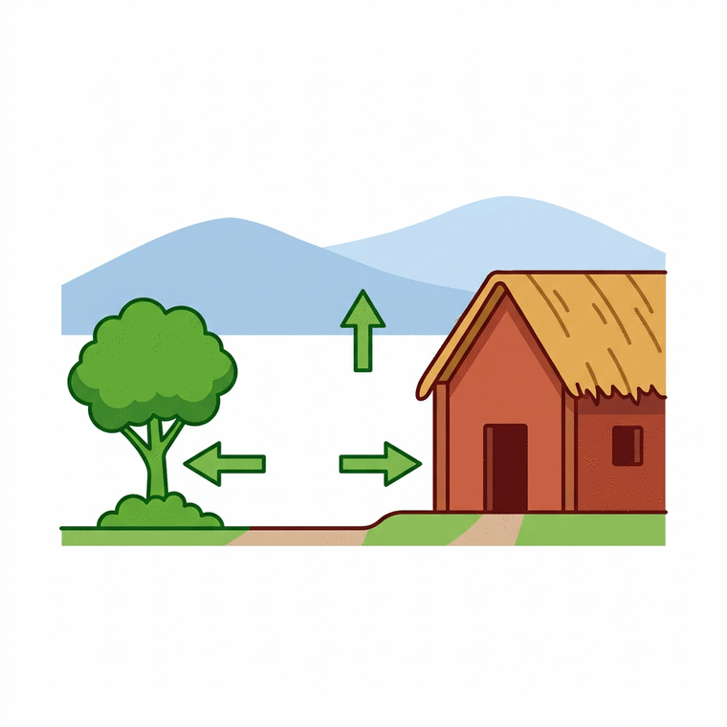
Exemple : À gauche du sentier, des rizières vertes entourent un village calme ; au loin, des collines bleues ferment l’horizon.
Les mots bleus sont des adjectifs. Les mots verts disent où c’est.
On peut aussi décrire un chemin.

Figure 2 — Le chemin de la maison à l’école, à décrire à l’oral puis à l’écrit.

Texte-support — Le chemin de l’école
Tous les matins, je pars de ma petite maison en terre rouge. Je marche sur un sentier étroit. À gauche, il y a de grandes rizières vertes. Au loin, je vois des collines bleues. Devant l’école, un grand arbre donne de l’ombre. Je suis content d’arriver dans la cour calme.
Les mots bleus sont des adjectifs. Les mots verts sont des marqueurs de lieu. Lis bien ce texte : il va t’aider pour les exercices.
Je retiens : pour décrire, je donne le lieu, les détails, des adjectifs et des marqueurs de lieu.

RÉSUMÉ — LE TEXTE DESCRIPTIF
- Un texte descriptif fait voir un lieu, une personne, un animal ou une chose avec des mots. On peut bien l’imaginer.
- Les mots-clés à retenir :
- • lieu
- • détails
- • adjectifs
- • marqueurs de lieu
- Je repère d’abord ces mots dans un texte. Ensuite, je peux les réutiliser moi-même.
- Exemple : « À gauche du sentier, des rizières vertes entourent un village calme ; au loin, des collines bleues ferment l’horizon. »
- À l’oral, je parle avec des phrases claires et des mots précis.
- À l’écrit, je range mes idées dans l’ordre.
- Je me relis pour corriger les accords, la ponctuation et les mots.
- Pour bien répondre, je regarde toujours le texte ou l’image.

EXERCICES — NOTÉS SUR 10 POINTS
Exercice 1 — Lire et repérer /2
Lis le texte-support « Le chemin de l’école ». Relève un lieu, un détail, un adjectif et un marqueur de lieu. Chaque réponse correcte vaut 0,5 point.
Exercice 2 — Compléter des phrases /2
Complète chaque phrase avec le mot qui convient. Chaque bonne réponse vaut 0,5 point.
a) Je marche sur un …………… étroit.
b) À gauche, les rizières sont ……………
c) …………… l’école, il y a un grand arbre.
d) Un grand arbre donne de l’…………… devant l’école.
Exercice 3 — Transformer des phrases /3
Ajoute un adjectif et un marqueur de lieu à chaque phrase. Chaque phrase transformée vaut 1,5 point.
a) Il y a une maison.
b) Je vois un arbre.
Exercice 4 — Produire /3
Décris le chemin de ta maison à ton école. Écris six à huit phrases courtes. Utilise au moins : un lieu, deux détails, deux adjectifs et un marqueur de lieu.
Barème : respect du sujet /1 ; emploi des mots-clés /1 ; phrases claires et correctes /1.

CORRIGÉ
Exercice 1 : lieu → le sentier (ou l’école, la cour) ; détail → un grand arbre ; adjectif → vertes (ou petite, étroit, bleues, calme) ; marqueur de lieu → à gauche (ou au loin, devant).
Exercice 2 : a) sentier — b) vertes — c) Devant — d) ombre.
Exercice 3 (exemples de réponses) : a) À droite, il y a une petite maison. b) Au loin, je vois un grand arbre.
Exercice 4 : Un texte réussi respecte le sujet, utilise au moins quatre mots-clés (lieu, détails, adjectifs, marqueurs de lieu) et présente des phrases claires, bien écrites, dans un ordre logique.

FICHE DE PRÉPARATION — SÉANCE 2
Durée : ________
Matière | Français
Classe | T6
Unité / thématique | Le voyage
Composante principale | Compréhension écrite
Titre | Les expressions imagées
Résultat d’apprentissage spécifique | Reconnaître et employer des expressions imagées afin de rendre une description plus expressive.
Contenus | Les expressions imagées ; comparaison ; métaphore ; énumération ; effet.
Activités | Observation d’illustrations, lecture guidée, questions-réponses, production orale et écrite.
Stratégies | Observation silencieuse, questionnement progressif, binôme, mise en commun et travail individuel.
Supports | Figures de la séance, texte-support, tableau noir, cahier et feuille d’évaluation.
Évaluation | Exercices progressifs notés sur 10 points et production écrite.
Étapes et Durée | Déroulement de la leçon |  | Technique et Stratégie | Support et Matériel | Observation
Étapes et Durée | Enseignant | Apprenants | Technique et Stratégie | Support et Matériel | Observation
I. Révision | Demande : « Peux-tu nommer un lieu que tu connais bien, ta maison ou ton école ? Que vois-tu autour de toi, là-bas ? » | Répondent de mémoire en phrases complètes. | Individuel puis collectif | — | Les acquis sont mobilisés.
II. Nouvelle leçon
1. Mise en situation | Raconte : « Ce matin, Fy part de chez elle pour aller à l’école. Elle marche longtemps sur un petit chemin. » Demande : à votre avis, que voit-elle sur le chemin ? | Écoutent et répondent oralement. | Collectif | Tableau noir | Les représentations initiales sont recueillies.
2. Présentation | Aujourd’hui, nous allons apprendre : « Les expressions imagées ». Après cette séance, vous serez capables de réemployer cette notion correctement. | Écoutent. | Collectif | Tableau noir, cahier | La capacité attendue est comprise.
3. Observation | Montre les figures de la leçon et demande de les observer silencieusement. | Observent silencieusement. | Observation guidée | Figures 1 à 7 | Les indices utiles sont repérés.
4. Analyse | Questionne sur comparaison, métaphore, énumération. Chaque question est suivie d’une réponse attendue formulée. | Répondent en justifiant à partir des figures et du texte-support. | Binôme puis collectif | Figures, texte-support | Les réponses reposent sur des indices précis.
5. Synthèse | Donc, Une expression imagée rapproche une réalité d’une autre image afin de produire une impression plus forte. | Écoutent puis reformulent une idée essentielle. | Collectif | Tableau noir | La notion est stabilisée.
6. Application | 1. Repère quatre éléments de les expressions imagées. 2. Complète quatre phrases avec : comparaison, métaphore, énumération, effet. 3. Transforme deux phrases selon la règle étudiée. | Réalisent puis corrigent collectivement. | Binôme | Cahier, figures | Exercices non notés.
III. Évaluation | 1. Réponds à quatre questions sur les expressions imagées. 2. Décris un coucher de soleil avec une comparaison et une énumération. | Répondent individuellement. | Individuel | Cahier, feuille | La maîtrise est observée.

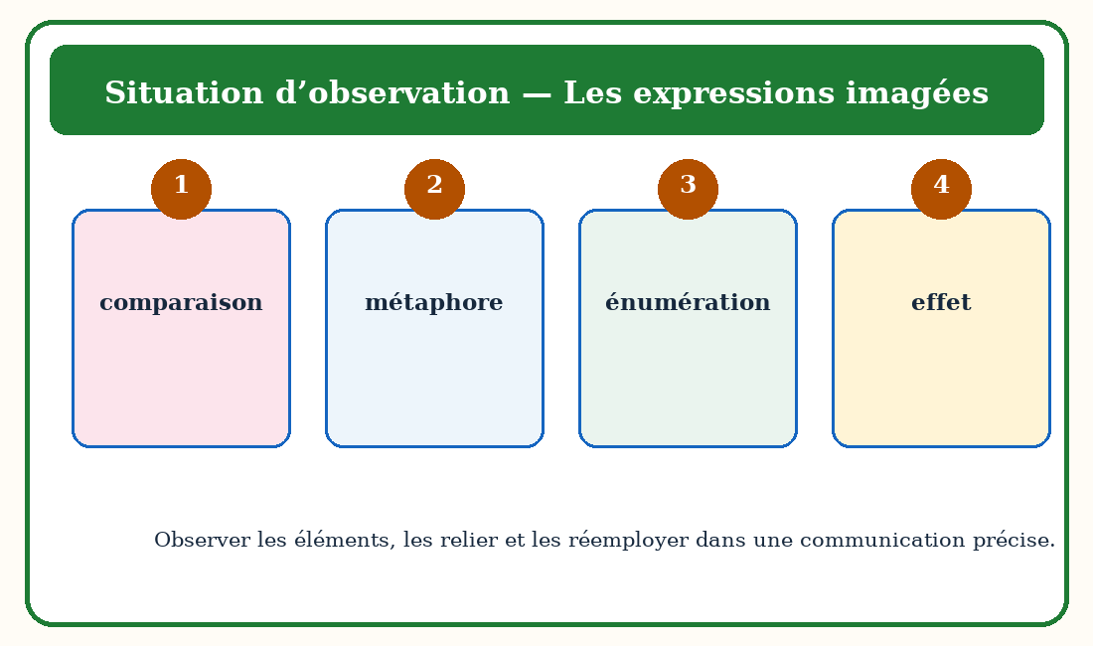
Figure 8 — Situation d’observation pour « Les expressions imagées ».

LES EXPRESSIONS IMAGÉES

1. La fonction de les expressions imagées
Une expression imagée rapproche une réalité d’une autre image afin de produire une impression plus forte.
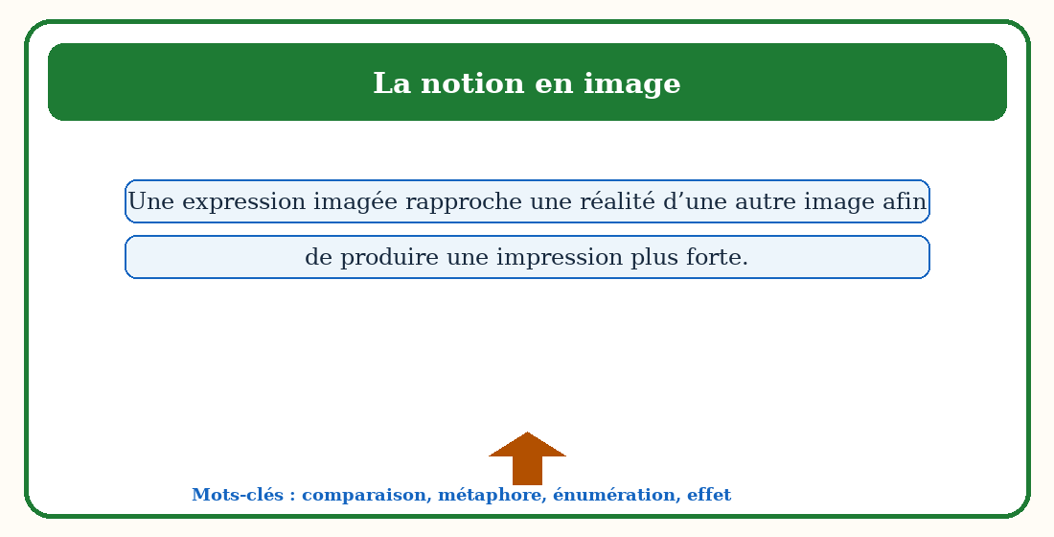
Figure 9 — La notion « Les expressions imagées » illustrée par des repères simples.

2. Les repères qui caractérisent les expressions imagées
Pour comprendre les expressions imagées, il faut reconnaître et expliquer les repères suivants : comparaison, métaphore, énumération, effet. Ces repères évitent les confusions et permettent de construire une réponse précise.
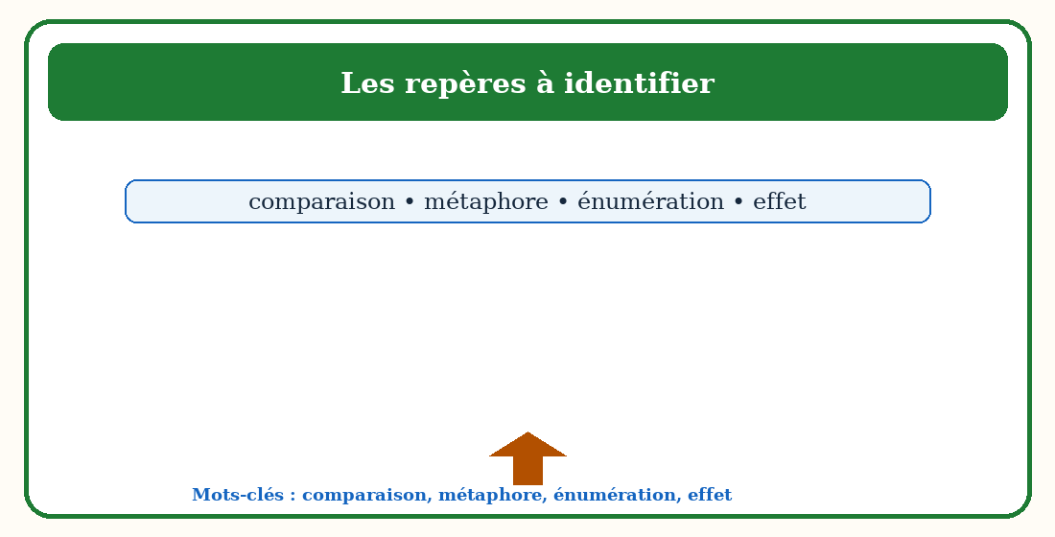
Figure 10 — Les mots-clés de « Les expressions imagées » et leur rôle.

3. Un exemple contextualisé de les expressions imagées
Le ciel devient un grand tissu orange et les palmiers semblent saluer le soleil couchant.
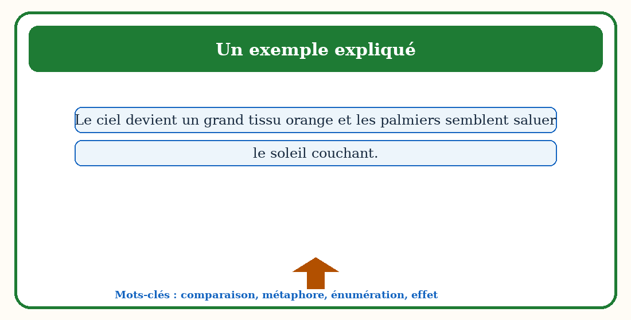
Figure 11 — Un exemple court pour analyser « Les expressions imagées ».

4. Le réemploi de les expressions imagées dans la communication
Explique ce que fait imaginer une comparaison. Pour réussir, il faut choisir des mots précis, respecter l’ordre des idées et adapter son message au destinataire.
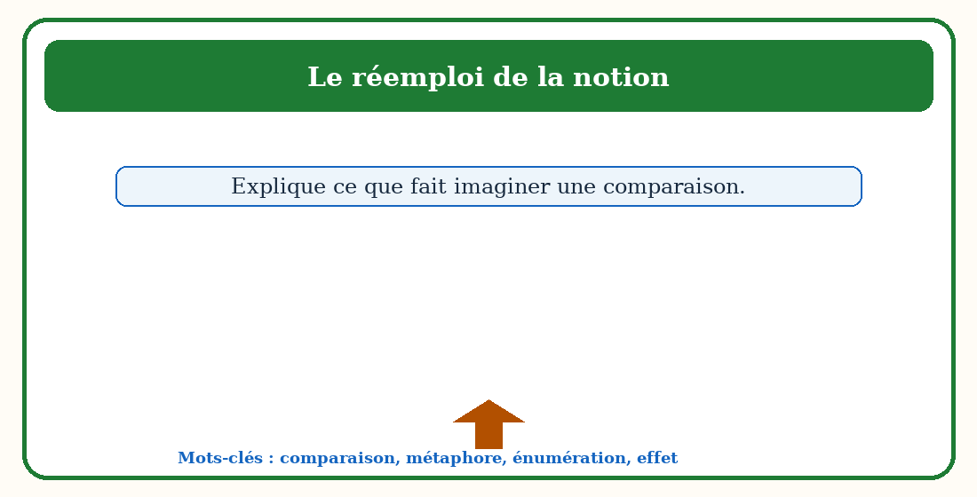
Figure 12 — Un schéma de réemploi oral de « Les expressions imagées ».

5. La production écrite liée à les expressions imagées
Décris un coucher de soleil avec une comparaison et une énumération. Avant d’écrire, prépare les idées ; pendant la rédaction, réemploie les mots-clés ; enfin, relis la ponctuation, les accords et la cohérence du texte.
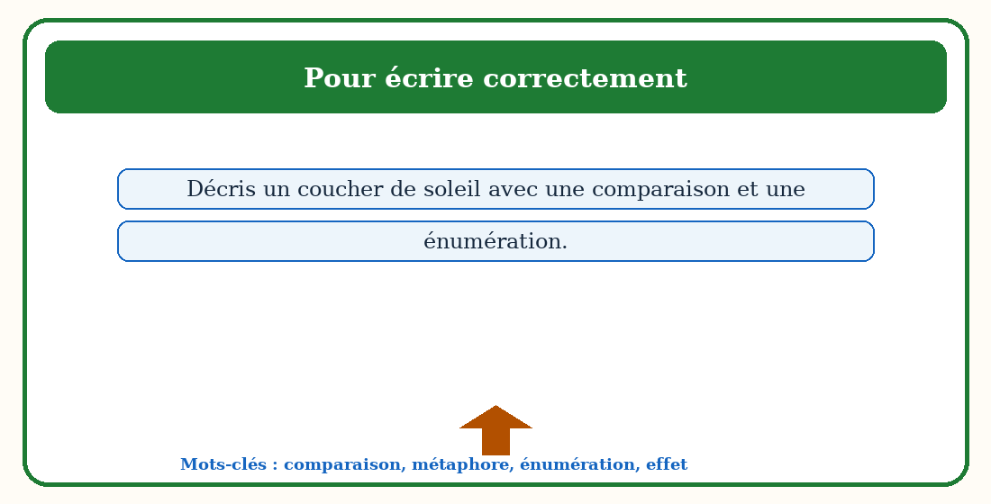
Figure 13 — Une démarche visuelle pour écrire avec « Les expressions imagées ».

6. Un modèle commenté pour les expressions imagées
L’exemple montre comment les mots-clés donnent du sens au message : « Le ciel devient un grand tissu orange et les palmiers semblent saluer le soleil couchant. » Le lecteur repère la notion dans le contexte avant de la réemployer dans une production personnelle.
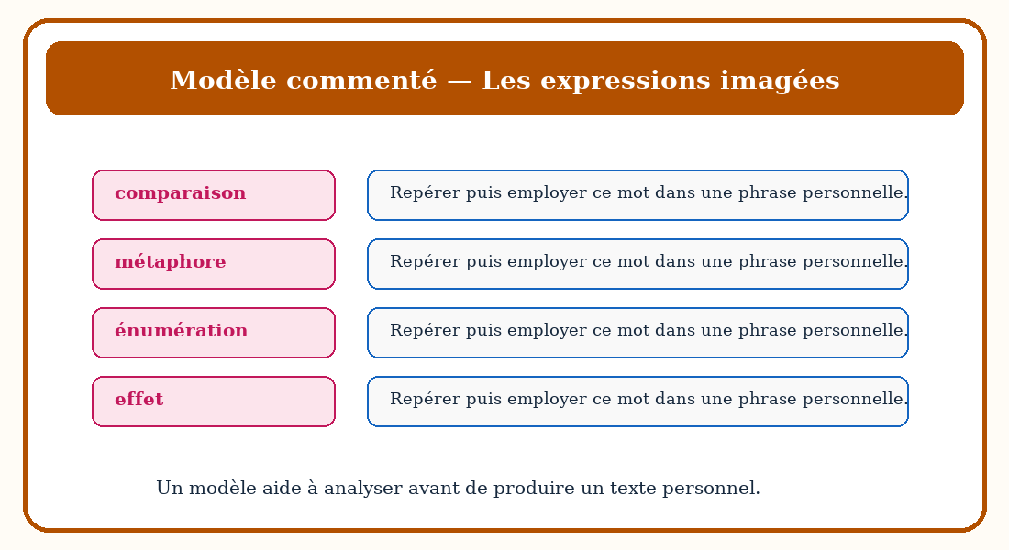
Figure 14 — Un modèle commenté pour analyser « Les expressions imagées ».

RÉSUMÉ — LES EXPRESSIONS IMAGÉES
- Une expression imagée rapproche une réalité d’une autre image afin de produire une impression plus forte.
- Les mots-clés importants sont : comparaison, métaphore, énumération, effet.
- La notion doit être reconnue dans un support avant d’être réemployée.
- Un exemple aide à vérifier le sens : « Le ciel devient un grand tissu orange et les palmiers semblent saluer le soleil couchant. »
- La production orale exige une phrase claire et un vocabulaire précis.
- La production écrite organise les idées dans un ordre logique.
- La relecture permet de corriger les accords, la ponctuation et le choix des mots.
- Une réponse réussie s’appuie toujours sur les indices du texte ou de l’illustration.

EXPLOITATION DE LA LEÇON
Questions d’observation et réponses attendues
1. Quelle notion étudies-tu ? R.A. : Les expressions imagées.
2. Quels mots-clés faut-il reconnaître ? R.A. : comparaison, métaphore, énumération.
3. Quel détail justifie ta réponse ? R.A. : Un élément précis observé dans la figure ou relevé dans le texte-support.
4. Comment réemployer la notion ? R.A. : En choisissant une formulation correcte et adaptée au contexte de communication.
Production orale
Explique ce que fait imaginer une comparaison.
Production écrite
Décris un coucher de soleil avec une comparaison et une énumération.

EXERCICES — NOTÉS SUR 10 POINTS
Exercice 1 — Lire, observer et repérer /2
Lis l’exemple de la leçon. Relève quatre éléments liés à les expressions imagées et explique leur rôle. Chaque élément correctement relevé et expliqué vaut 0,5 point.
Exercice 2 — Réemployer les mots-clés /2
Complète quatre phrases avec les mots suivants : comparaison, métaphore, énumération, effet. Chaque réponse correcte vaut 0,5 point.
Exercice 3 — Transformer et justifier /3
Transforme quatre phrases afin d’employer correctement les expressions imagées. Justifie brièvement deux de tes choix. Chaque transformation vaut 0,5 point ; chaque justification vaut 0,5 point.
Exercice 4 — Produire /3
Décris un coucher de soleil avec une comparaison et une énumération. Barème : respect du sujet /1 ; emploi d’au moins quatre mots-clés /1 ; organisation et correction de la langue /1.

CORRIGÉ
Exercice 1 : Les quatre éléments relevés sont liés à les expressions imagées ; chaque réponse explique le rôle de l’élément dans le support.
Exercice 2 : Les réponses utilisent correctement les mots-clés : comparaison, métaphore, énumération, effet.
Exercice 3 : Chaque phrase transformée respecte la règle étudiée et conserve un sens cohérent ; les justifications nomment le changement effectué.
Exercice 4 : La production est réussie lorsqu’elle respecte le sujet, emploie au moins quatre mots-clés et présente un texte organisé, lisible et correct.

FICHE DE PRÉPARATION — SÉANCE 3
Durée : ________
Matière | Français
Classe | T6
Unité / thématique | Le voyage
Composante principale | Fonctionnement de la langue
Titre | Les adjectifs qualificatifs
Résultat d’apprentissage spécifique | Identifier et accorder les adjectifs qualificatifs dans une description.
Contenus | Les adjectifs qualificatifs ; nom ; genre ; nombre ; accord.
Activités | Observation d’illustrations, lecture guidée, questions-réponses, production orale et écrite.
Stratégies | Observation silencieuse, questionnement progressif, binôme, mise en commun et travail individuel.
Supports | Figures de la séance, texte-support, tableau noir, cahier et feuille d’évaluation.
Évaluation | Exercices progressifs notés sur 10 points et production écrite.
Étapes et Durée | Déroulement de la leçon |  | Technique et Stratégie | Support et Matériel | Observation
Étapes et Durée | Enseignant | Apprenants | Technique et Stratégie | Support et Matériel | Observation
I. Révision | Demande : « Peux-tu nommer un lieu que tu connais bien, ta maison ou ton école ? Que vois-tu autour de toi, là-bas ? » | Répondent de mémoire en phrases complètes. | Individuel puis collectif | — | Les acquis sont mobilisés.
II. Nouvelle leçon
1. Mise en situation | Raconte : « Ce matin, Fy part de chez elle pour aller à l’école. Elle marche longtemps sur un petit chemin. » Demande : à votre avis, que voit-elle sur le chemin ? | Écoutent et répondent oralement. | Collectif | Tableau noir | Les représentations initiales sont recueillies.
2. Présentation | Aujourd’hui, nous allons apprendre : « Les adjectifs qualificatifs ». Après cette séance, vous serez capables de réemployer cette notion correctement. | Écoutent. | Collectif | Tableau noir, cahier | La capacité attendue est comprise.
3. Observation | Montre les figures de la leçon et demande de les observer silencieusement. | Observent silencieusement. | Observation guidée | Figures 1 à 7 | Les indices utiles sont repérés.
4. Analyse | Questionne sur nom, genre, nombre. Chaque question est suivie d’une réponse attendue formulée. | Répondent en justifiant à partir des figures et du texte-support. | Binôme puis collectif | Figures, texte-support | Les réponses reposent sur des indices précis.
5. Synthèse | Donc, L’adjectif qualificatif précise le nom ; il indique une qualité, une couleur, une taille ou une forme. | Écoutent puis reformulent une idée essentielle. | Collectif | Tableau noir | La notion est stabilisée.
6. Application | 1. Repère quatre éléments de les adjectifs qualificatifs. 2. Complète quatre phrases avec : nom, genre, nombre, accord. 3. Transforme deux phrases selon la règle étudiée. | Réalisent puis corrigent collectivement. | Binôme | Cahier, figures | Exercices non notés.
III. Évaluation | 1. Réponds à quatre questions sur les adjectifs qualificatifs. 2. Décris un paysage avec six adjectifs correctement accordés. | Répondent individuellement. | Individuel | Cahier, feuille | La maîtrise est observée.

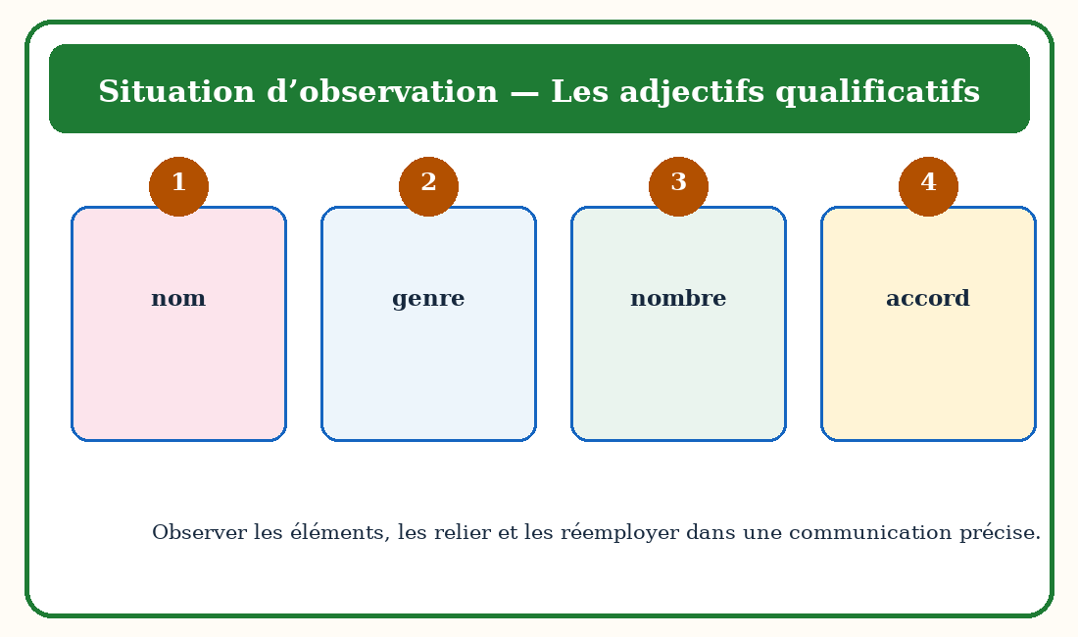
Figure 15 — Situation d’observation pour « Les adjectifs qualificatifs ».

LES ADJECTIFS QUALIFICATIFS

1. La fonction de les adjectifs qualificatifs
L’adjectif qualificatif précise le nom ; il indique une qualité, une couleur, une taille ou une forme.
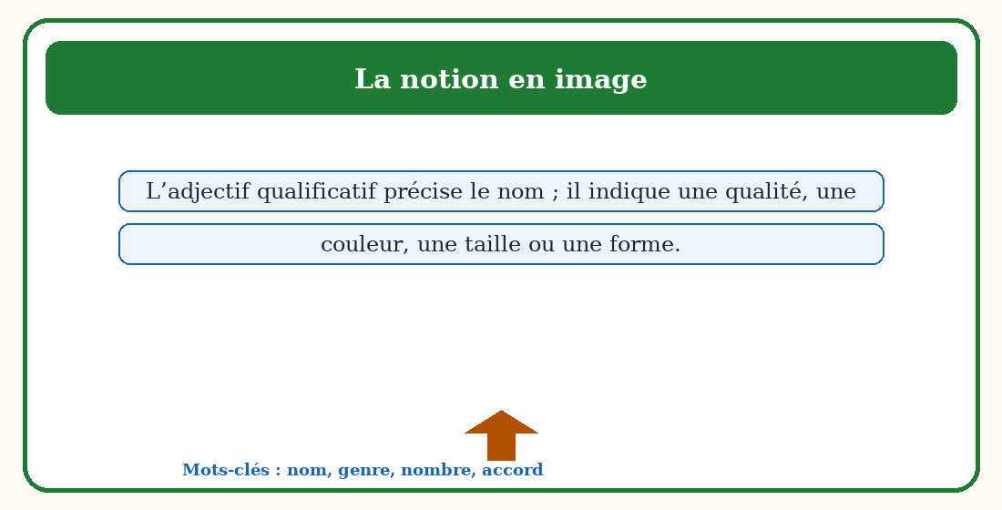
Figure 16 — La notion « Les adjectifs qualificatifs » illustrée par des repères simples.

2. Les repères qui caractérisent les adjectifs qualificatifs
Pour comprendre les adjectifs qualificatifs, il faut reconnaître et expliquer les repères suivants : nom, genre, nombre, accord. Ces repères évitent les confusions et permettent de construire une réponse précise.
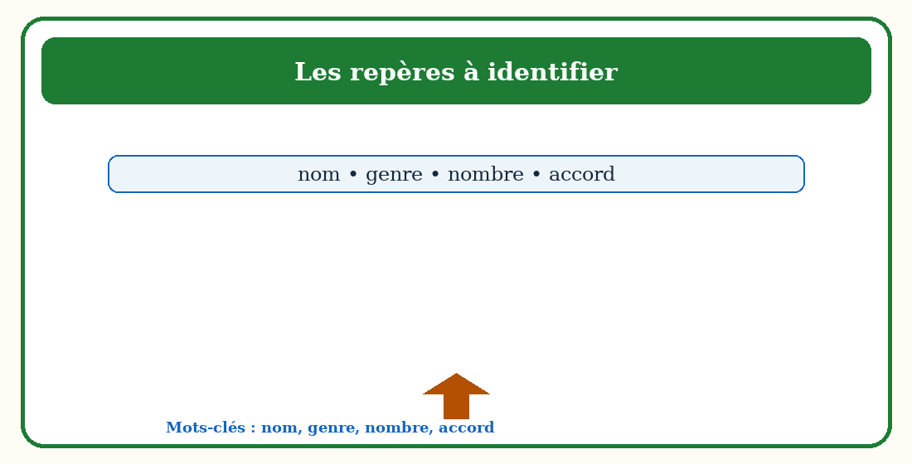
Figure 17 — Les mots-clés de « Les adjectifs qualificatifs » et leur rôle.

3. Un exemple contextualisé de les adjectifs qualificatifs
Un chemin étroit traverse des rizières vertes ; une route étroite conduit vers des collines lointaines.
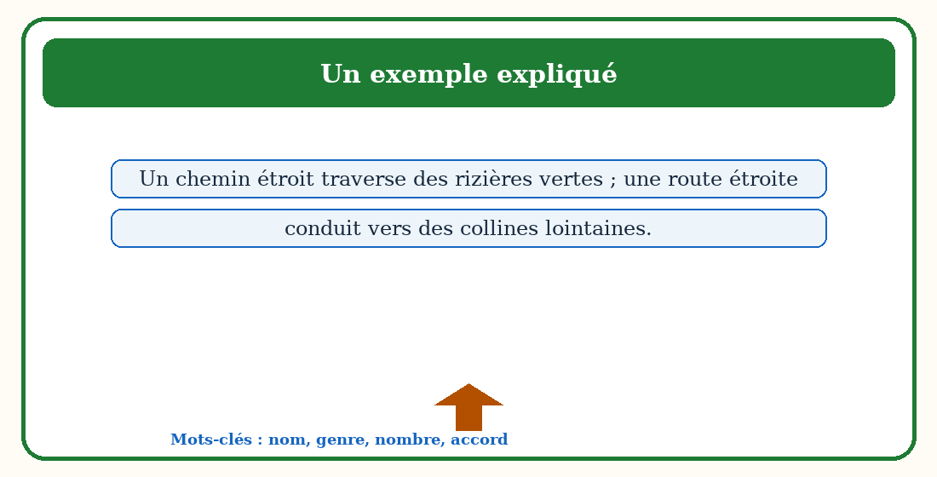
Figure 18 — Un exemple court pour analyser « Les adjectifs qualificatifs ».

4. Le réemploi de les adjectifs qualificatifs dans la communication
Présente quatre groupes nominaux avec un adjectif correctement accordé. Pour réussir, il faut choisir des mots précis, respecter l’ordre des idées et adapter son message au destinataire.
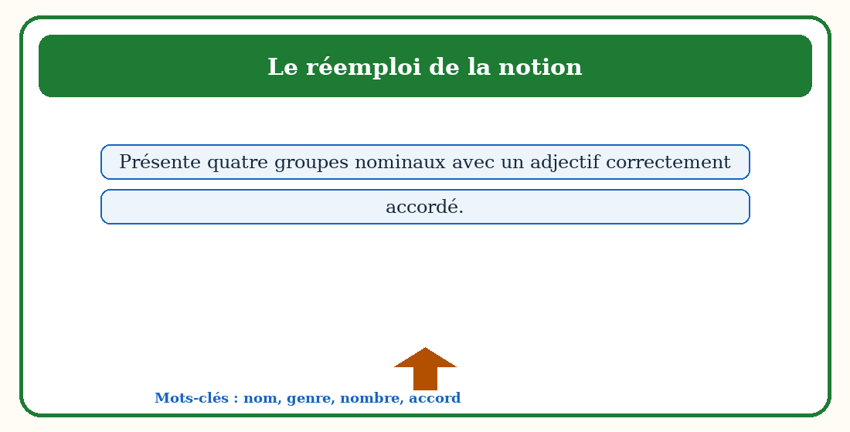
Figure 19 — Un schéma de réemploi oral de « Les adjectifs qualificatifs ».

5. La production écrite liée à les adjectifs qualificatifs
Décris un paysage avec six adjectifs correctement accordés. Avant d’écrire, prépare les idées ; pendant la rédaction, réemploie les mots-clés ; enfin, relis la ponctuation, les accords et la cohérence du texte.
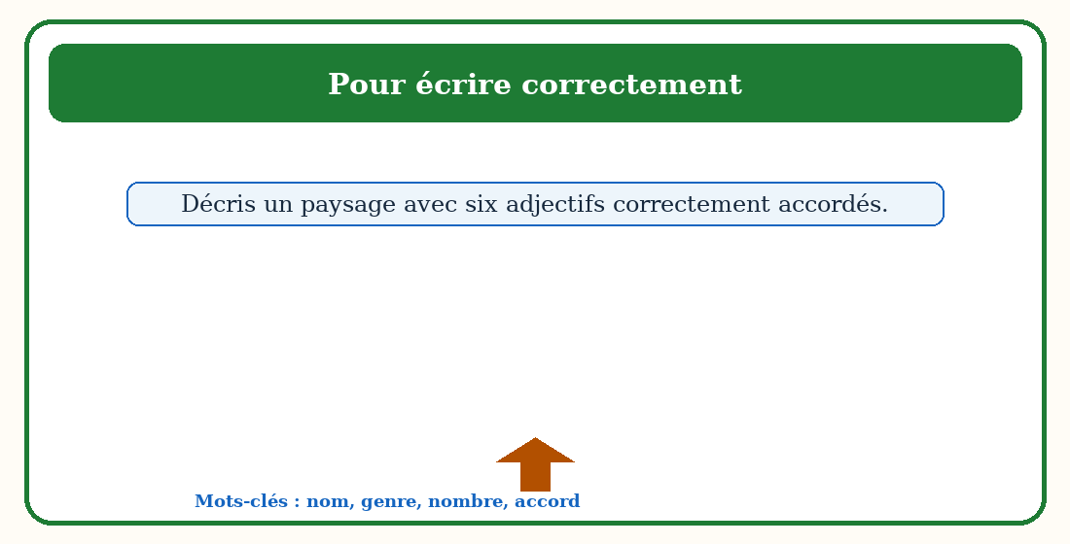
Figure 20 — Une démarche visuelle pour écrire avec « Les adjectifs qualificatifs ».

6. Un modèle commenté pour les adjectifs qualificatifs
L’exemple montre comment les mots-clés donnent du sens au message : « Un chemin étroit traverse des rizières vertes ; une route étroite conduit vers des collines lointaines. » Le lecteur repère la notion dans le contexte avant de la réemployer dans une production personnelle.
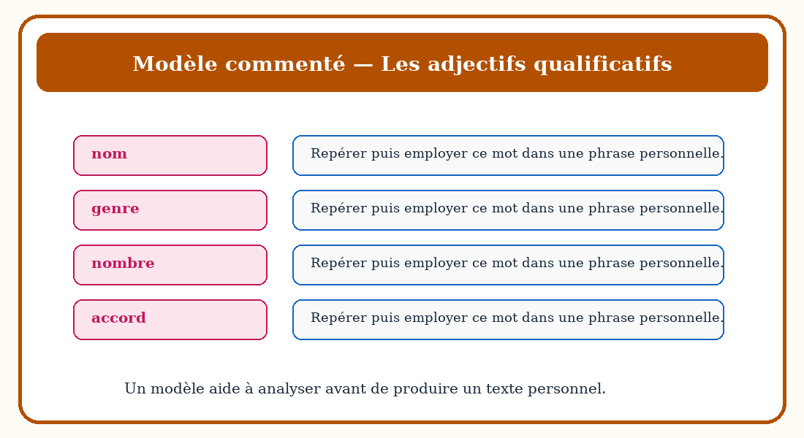
Figure 21 — Un modèle commenté pour analyser « Les adjectifs qualificatifs ».

RÉSUMÉ — LES ADJECTIFS QUALIFICATIFS
- L’adjectif qualificatif précise le nom ; il indique une qualité, une couleur, une taille ou une forme.
- Les mots-clés importants sont : nom, genre, nombre, accord.
- La notion doit être reconnue dans un support avant d’être réemployée.
- Un exemple aide à vérifier le sens : « Un chemin étroit traverse des rizières vertes ; une route étroite conduit vers des collines lointaines. »
- La production orale exige une phrase claire et un vocabulaire précis.
- La production écrite organise les idées dans un ordre logique.
- La relecture permet de corriger les accords, la ponctuation et le choix des mots.
- Une réponse réussie s’appuie toujours sur les indices du texte ou de l’illustration.

EXPLOITATION DE LA LEÇON
Questions d’observation et réponses attendues
1. Quelle notion étudies-tu ? R.A. : Les adjectifs qualificatifs.
2. Quels mots-clés faut-il reconnaître ? R.A. : nom, genre, nombre.
3. Quel détail justifie ta réponse ? R.A. : Un élément précis observé dans la figure ou relevé dans le texte-support.
4. Comment réemployer la notion ? R.A. : En choisissant une formulation correcte et adaptée au contexte de communication.
Production orale
Présente quatre groupes nominaux avec un adjectif correctement accordé.
Production écrite
Décris un paysage avec six adjectifs correctement accordés.

EXERCICES — NOTÉS SUR 10 POINTS
Exercice 1 — Lire, observer et repérer /2
Lis l’exemple de la leçon. Relève quatre éléments liés à les adjectifs qualificatifs et explique leur rôle. Chaque élément correctement relevé et expliqué vaut 0,5 point.
Exercice 2 — Réemployer les mots-clés /2
Complète quatre phrases avec les mots suivants : nom, genre, nombre, accord. Chaque réponse correcte vaut 0,5 point.
Exercice 3 — Transformer et justifier /3
Transforme quatre phrases afin d’employer correctement les adjectifs qualificatifs. Justifie brièvement deux de tes choix. Chaque transformation vaut 0,5 point ; chaque justification vaut 0,5 point.
Exercice 4 — Produire /3
Décris un paysage avec six adjectifs correctement accordés. Barème : respect du sujet /1 ; emploi d’au moins quatre mots-clés /1 ; organisation et correction de la langue /1.

CORRIGÉ
Exercice 1 : Les quatre éléments relevés sont liés à les adjectifs qualificatifs ; chaque réponse explique le rôle de l’élément dans le support.
Exercice 2 : Les réponses utilisent correctement les mots-clés : nom, genre, nombre, accord.
Exercice 3 : Chaque phrase transformée respecte la règle étudiée et conserve un sens cohérent ; les justifications nomment le changement effectué.
Exercice 4 : La production est réussie lorsqu’elle respecte le sujet, emploie au moins quatre mots-clés et présente un texte organisé, lisible et correct.

FICHE DE PRÉPARATION — SÉANCE 4
Durée : ________
Matière | Français
Classe | T6
Unité / thématique | Le voyage
Composante principale | Production orale
Titre | Les marqueurs de lieu
Résultat d’apprentissage spécifique | Employer les marqueurs de lieu pour situer des éléments et expliquer un itinéraire.
Contenus | Les marqueurs de lieu ; devant ; derrière ; entre ; vers.
Activités | Observation d’illustrations, lecture guidée, questions-réponses, production orale et écrite.
Stratégies | Observation silencieuse, questionnement progressif, binôme, mise en commun et travail individuel.
Supports | Figures de la séance, texte-support, tableau noir, cahier et feuille d’évaluation.
Évaluation | Exercices progressifs notés sur 10 points et production écrite.
Étapes et Durée | Déroulement de la leçon |  | Technique et Stratégie | Support et Matériel | Observation
Étapes et Durée | Enseignant | Apprenants | Technique et Stratégie | Support et Matériel | Observation
I. Révision | Demande : « Peux-tu nommer un lieu que tu connais bien, ta maison ou ton école ? Que vois-tu autour de toi, là-bas ? » | Répondent de mémoire en phrases complètes. | Individuel puis collectif | — | Les acquis sont mobilisés.
II. Nouvelle leçon
1. Mise en situation | Raconte : « Ce matin, Fy part de chez elle pour aller à l’école. Elle marche longtemps sur un petit chemin. » Demande : à votre avis, que voit-elle sur le chemin ? | Écoutent et répondent oralement. | Collectif | Tableau noir | Les représentations initiales sont recueillies.
2. Présentation | Aujourd’hui, nous allons apprendre : « Les marqueurs de lieu ». Après cette séance, vous serez capables de réemployer cette notion correctement. | Écoutent. | Collectif | Tableau noir, cahier | La capacité attendue est comprise.
3. Observation | Montre les figures de la leçon et demande de les observer silencieusement. | Observent silencieusement. | Observation guidée | Figures 1 à 7 | Les indices utiles sont repérés.
4. Analyse | Questionne sur devant, derrière, entre. Chaque question est suivie d’une réponse attendue formulée. | Répondent en justifiant à partir des figures et du texte-support. | Binôme puis collectif | Figures, texte-support | Les réponses reposent sur des indices précis.
5. Synthèse | Donc, Les marqueurs de lieu répondent à la question « Où ? » et permettent d’organiser l’espace. | Écoutent puis reformulent une idée essentielle. | Collectif | Tableau noir | La notion est stabilisée.
6. Application | 1. Repère quatre éléments de les marqueurs de lieu. 2. Complète quatre phrases avec : devant, derrière, entre, vers. 3. Transforme deux phrases selon la règle étudiée. | Réalisent puis corrigent collectivement. | Binôme | Cahier, figures | Exercices non notés.
III. Évaluation | 1. Réponds à quatre questions sur les marqueurs de lieu. 2. Rédige un itinéraire de six phrases avec quatre marqueurs de lieu. | Répondent individuellement. | Individuel | Cahier, feuille | La maîtrise est observée.

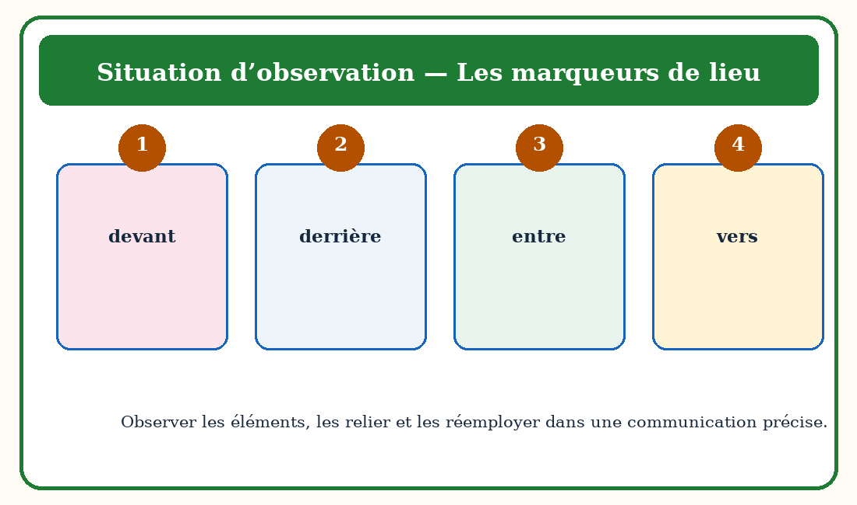
Figure 22 — Situation d’observation pour « Les marqueurs de lieu ».

LES MARQUEURS DE LIEU

1. La fonction de les marqueurs de lieu
Les marqueurs de lieu répondent à la question « Où ? » et permettent d’organiser l’espace.
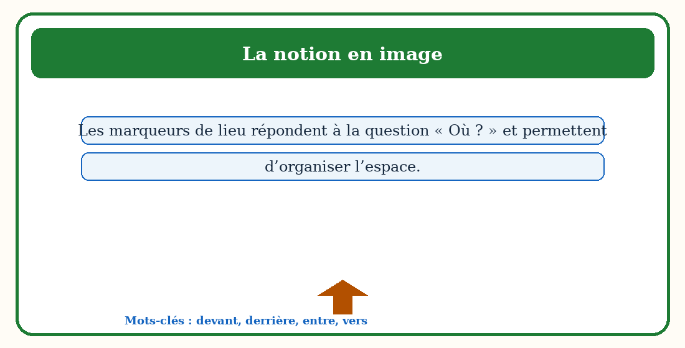
Figure 23 — La notion « Les marqueurs de lieu » illustrée par des repères simples.

2. Les repères qui caractérisent les marqueurs de lieu
Pour comprendre les marqueurs de lieu, il faut reconnaître et expliquer les repères suivants : devant, derrière, entre, vers. Ces repères évitent les confusions et permettent de construire une réponse précise.
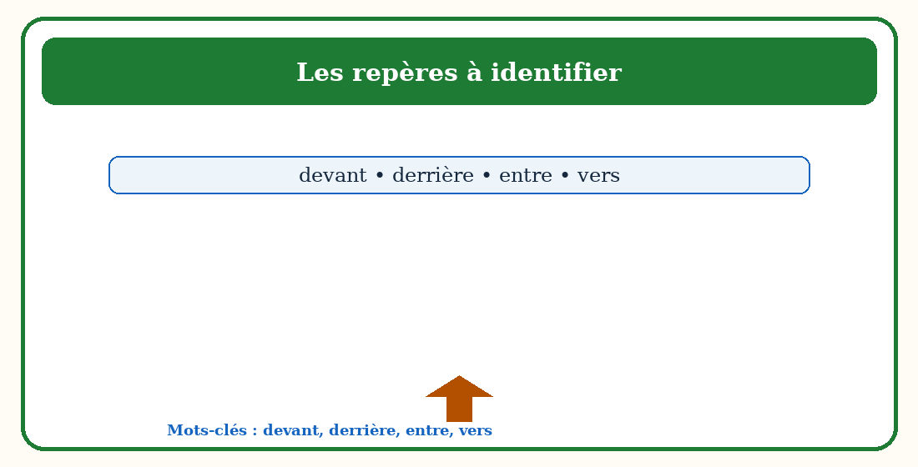
Figure 24 — Les mots-clés de « Les marqueurs de lieu » et leur rôle.

3. Un exemple contextualisé de les marqueurs de lieu
La bibliothèque se trouve devant l’école ; le terrain est derrière la salle et un arbre pousse entre les deux bâtiments.
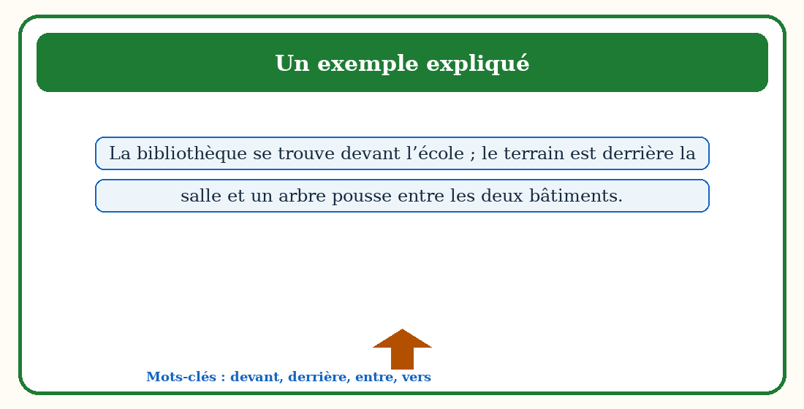
Figure 25 — Un exemple court pour analyser « Les marqueurs de lieu ».

4. Le réemploi de les marqueurs de lieu dans la communication
Explique le chemin de l’école à la bibliothèque. Pour réussir, il faut choisir des mots précis, respecter l’ordre des idées et adapter son message au destinataire.
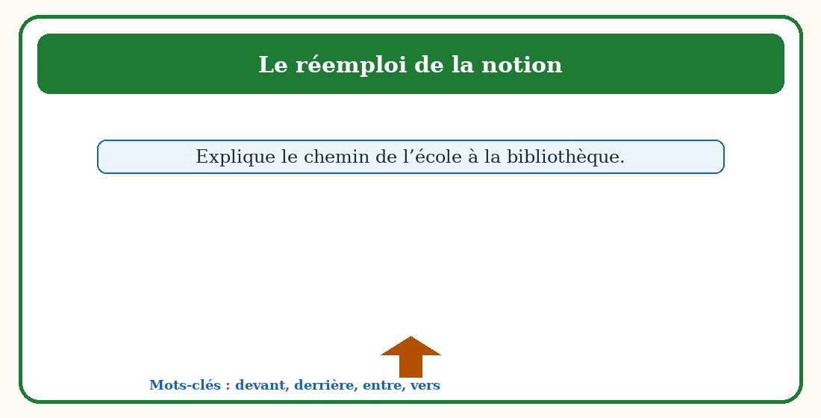
Figure 26 — Un schéma de réemploi oral de « Les marqueurs de lieu ».

5. La production écrite liée à les marqueurs de lieu
Rédige un itinéraire de six phrases avec quatre marqueurs de lieu. Avant d’écrire, prépare les idées ; pendant la rédaction, réemploie les mots-clés ; enfin, relis la ponctuation, les accords et la cohérence du texte.
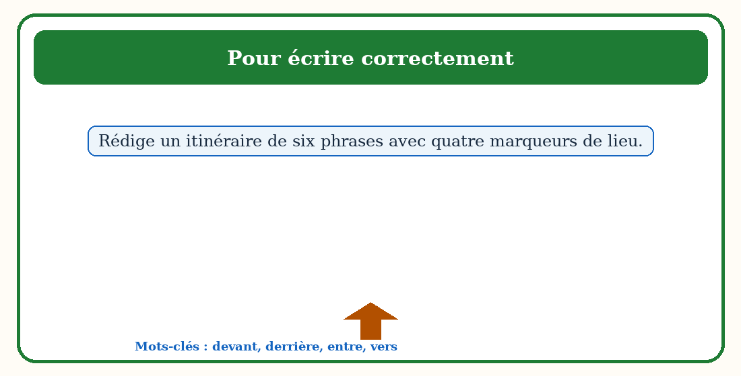
Figure 27 — Une démarche visuelle pour écrire avec « Les marqueurs de lieu ».

6. Un modèle commenté pour les marqueurs de lieu
L’exemple montre comment les mots-clés donnent du sens au message : « La bibliothèque se trouve devant l’école ; le terrain est derrière la salle et un arbre pousse entre les deux bâtiments. » Le lecteur repère la notion dans le contexte avant de la réemployer dans une production personnelle.
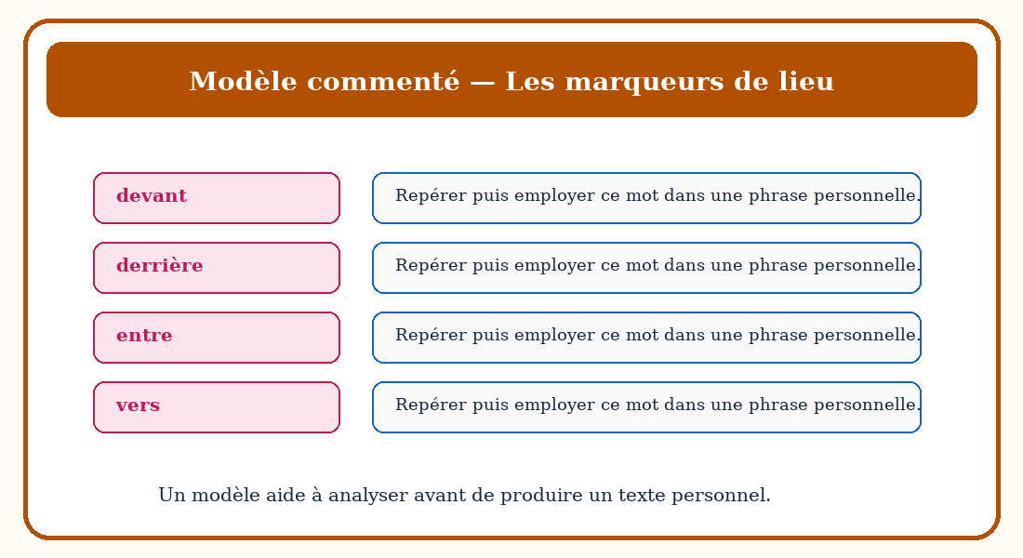
Figure 28 — Un modèle commenté pour analyser « Les marqueurs de lieu ».

RÉSUMÉ — LES MARQUEURS DE LIEU
- Les marqueurs de lieu répondent à la question « Où ? » et permettent d’organiser l’espace.
- Les mots-clés importants sont : devant, derrière, entre, vers.
- La notion doit être reconnue dans un support avant d’être réemployée.
- Un exemple aide à vérifier le sens : « La bibliothèque se trouve devant l’école ; le terrain est derrière la salle et un arbre pousse entre les deux bâtiments. »
- La production orale exige une phrase claire et un vocabulaire précis.
- La production écrite organise les idées dans un ordre logique.
- La relecture permet de corriger les accords, la ponctuation et le choix des mots.
- Une réponse réussie s’appuie toujours sur les indices du texte ou de l’illustration.

EXPLOITATION DE LA LEÇON
Questions d’observation et réponses attendues
1. Quelle notion étudies-tu ? R.A. : Les marqueurs de lieu.
2. Quels mots-clés faut-il reconnaître ? R.A. : devant, derrière, entre.
3. Quel détail justifie ta réponse ? R.A. : Un élément précis observé dans la figure ou relevé dans le texte-support.
4. Comment réemployer la notion ? R.A. : En choisissant une formulation correcte et adaptée au contexte de communication.
Production orale
Explique le chemin de l’école à la bibliothèque.
Production écrite
Rédige un itinéraire de six phrases avec quatre marqueurs de lieu.

EXERCICES — NOTÉS SUR 10 POINTS
Exercice 1 — Lire, observer et repérer /2
Lis l’exemple de la leçon. Relève quatre éléments liés à les marqueurs de lieu et explique leur rôle. Chaque élément correctement relevé et expliqué vaut 0,5 point.
Exercice 2 — Réemployer les mots-clés /2
Complète quatre phrases avec les mots suivants : devant, derrière, entre, vers. Chaque réponse correcte vaut 0,5 point.
Exercice 3 — Transformer et justifier /3
Transforme quatre phrases afin d’employer correctement les marqueurs de lieu. Justifie brièvement deux de tes choix. Chaque transformation vaut 0,5 point ; chaque justification vaut 0,5 point.
Exercice 4 — Produire /3
Rédige un itinéraire de six phrases avec quatre marqueurs de lieu. Barème : respect du sujet /1 ; emploi d’au moins quatre mots-clés /1 ; organisation et correction de la langue /1.

CORRIGÉ
Exercice 1 : Les quatre éléments relevés sont liés à les marqueurs de lieu ; chaque réponse explique le rôle de l’élément dans le support.
Exercice 2 : Les réponses utilisent correctement les mots-clés : devant, derrière, entre, vers.
Exercice 3 : Chaque phrase transformée respecte la règle étudiée et conserve un sens cohérent ; les justifications nomment le changement effectué.
Exercice 4 : La production est réussie lorsqu’elle respecte le sujet, emploie au moins quatre mots-clés et présente un texte organisé, lisible et correct.

RÉVISION GUIDÉE — UNITÉ 1
Notions à réviser : Le texte descriptif ; Les expressions imagées ; Les adjectifs qualificatifs ; Les marqueurs de lieu.
Questions flash : cite une définition ; donne un exemple ; explique une règle ; réemploie la notion dans une phrase personnelle.
BONUS VISUEL — HORS BARÈME : choisis une figure de chaque séance, relève un indice et explique son lien avec la notion étudiée.

ÉVALUATION DE FIN D’UNITÉ 1 — /20
Durée : ________
1. Compréhension d’un support : réponds à quatre questions complètes. /4
2. Fonctionnement de la langue : complète et transforme quatre phrases. /4
3. Production orale : présente une situation liée au thème en employant des mots-clés précis. /4
4. Production écrite : rédige un texte organisé de dix à douze lignes. /8
CORRIGÉ : Les réponses sont justifiées par le support ; la production est organisée, précise et respecte les règles de langue étudiées.

UNITÉ 2 — LA VIE EN SOCIÉTÉ
Parcours : Le texte informatif ; Les pronoms démonstratifs ; La phrase impérative et l’obligation ; Le présent, l’imparfait et les connecteurs.
Les séances de cette unité sont espacées pour faciliter la lecture, l’observation des figures et la production personnelle.

FICHE DE PRÉPARATION — SÉANCE 5
Durée : ________
Matière | Français
Classe | T6
Unité / thématique | La vie en société
Composante principale | Compréhension écrite
Titre | Le texte informatif
Résultat d’apprentissage spécifique | Repérer l’organisation et les informations essentielles d’un texte informatif.
Contenus | Le texte informatif ; sujet ; information ; rubrique ; source.
Activités | Observation d’illustrations, lecture guidée, questions-réponses, production orale et écrite.
Stratégies | Observation silencieuse, questionnement progressif, binôme, mise en commun et travail individuel.
Supports | Figures de la séance, texte-support, tableau noir, cahier et feuille d’évaluation.
Évaluation | Exercices progressifs notés sur 10 points et production écrite.
Étapes et Durée | Déroulement de la leçon |  | Technique et Stratégie | Support et Matériel | Observation
Étapes et Durée | Enseignant | Apprenants | Technique et Stratégie | Support et Matériel | Observation
I. Révision | Demande : « Peux-tu nommer un lieu que tu connais bien, ta maison ou ton école ? Que vois-tu autour de toi, là-bas ? » | Répondent de mémoire en phrases complètes. | Individuel puis collectif | — | Les acquis sont mobilisés.
II. Nouvelle leçon
1. Mise en situation | Présente une situation proche du thème « la vie en société » et demande ce que les élèves remarquent. | Écoutent et répondent oralement. | Collectif | Tableau noir | Les représentations initiales sont recueillies.
2. Présentation | Aujourd’hui, nous allons apprendre : « Le texte informatif ». Après cette séance, vous serez capables de réemployer cette notion correctement. | Écoutent. | Collectif | Tableau noir, cahier | La capacité attendue est comprise.
3. Observation | Montre les figures de la leçon et demande de les observer silencieusement. | Observent silencieusement. | Observation guidée | Figures 1 à 7 | Les indices utiles sont repérés.
4. Analyse | Questionne sur sujet, information, rubrique. Chaque question est suivie d’une réponse attendue formulée. | Répondent en justifiant à partir des figures et du texte-support. | Binôme puis collectif | Figures, texte-support | Les réponses reposent sur des indices précis.
5. Synthèse | Donc, Le texte informatif donne des renseignements vérifiables sur un sujet réel et les organise clairement. | Écoutent puis reformulent une idée essentielle. | Collectif | Tableau noir | La notion est stabilisée.
6. Application | 1. Repère quatre éléments de le texte informatif. 2. Complète quatre phrases avec : sujet, information, rubrique, source. 3. Transforme deux phrases selon la règle étudiée. | Réalisent puis corrigent collectivement. | Binôme | Cahier, figures | Exercices non notés.
III. Évaluation | 1. Réponds à quatre questions sur le texte informatif. 2. Rédige une courte information sur une activité de ta classe. | Répondent individuellement. | Individuel | Cahier, feuille | La maîtrise est observée.

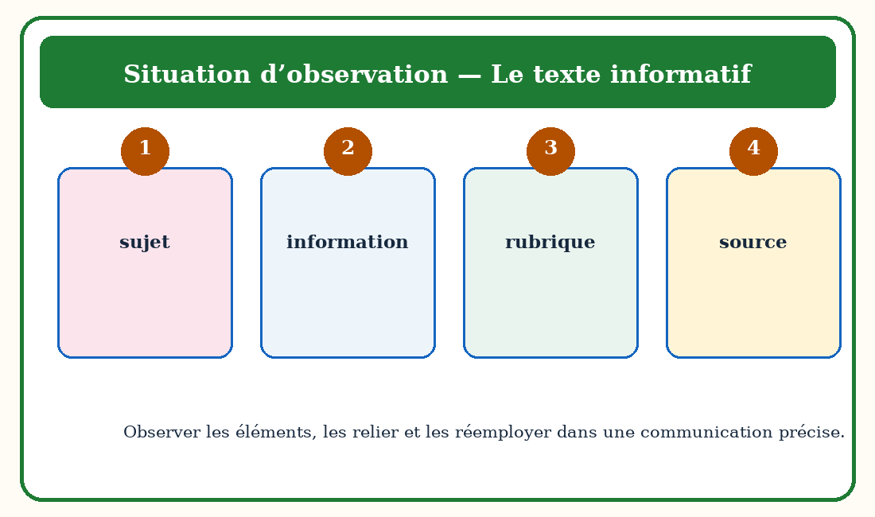
Figure 29 — Situation d’observation pour « Le texte informatif ».

LE TEXTE INFORMATIF

1. La fonction de le texte informatif
Le texte informatif donne des renseignements vérifiables sur un sujet réel et les organise clairement.
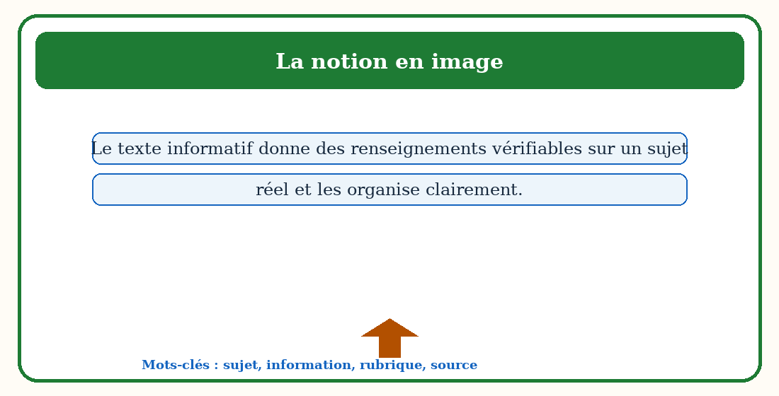
Figure 30 — La notion « Le texte informatif » illustrée par des repères simples.

2. Les repères qui caractérisent le texte informatif
Pour comprendre le texte informatif, il faut reconnaître et expliquer les repères suivants : sujet, information, rubrique, source. Ces repères évitent les confusions et permettent de construire une réponse précise.
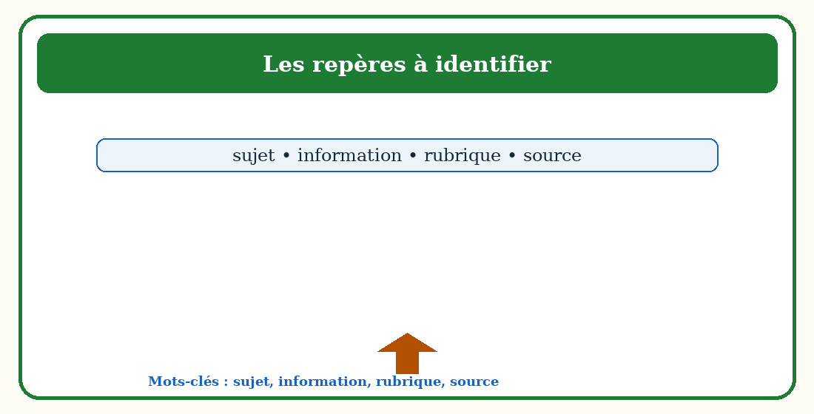
Figure 31 — Les mots-clés de « Le texte informatif » et leur rôle.

3. Un exemple contextualisé de le texte informatif
Le comité du quartier organise une journée de nettoyage. Les habitants se retrouvent le matin devant la maison communale.
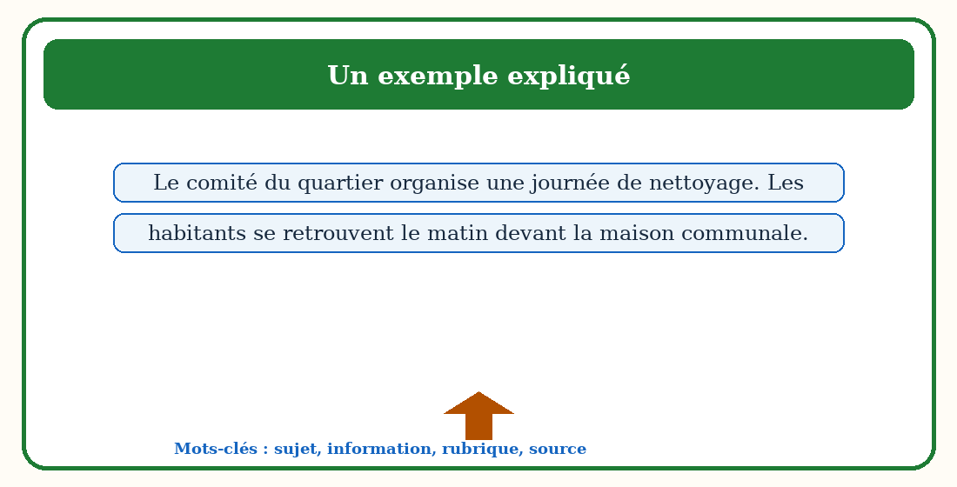
Figure 32 — Un exemple court pour analyser « Le texte informatif ».

4. Le réemploi de le texte informatif dans la communication
Résume qui, quoi, où et quand. Pour réussir, il faut choisir des mots précis, respecter l’ordre des idées et adapter son message au destinataire.
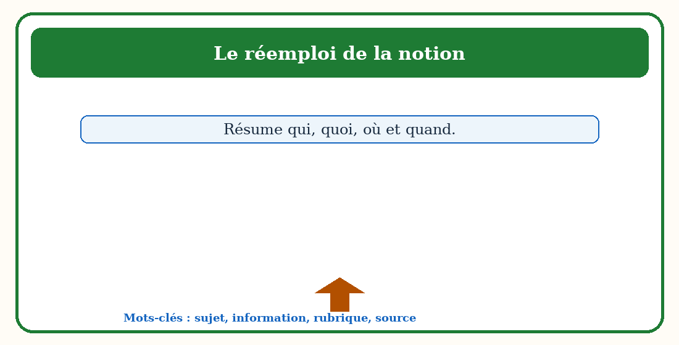
Figure 33 — Un schéma de réemploi oral de « Le texte informatif ».

5. La production écrite liée à le texte informatif
Rédige une courte information sur une activité de ta classe. Avant d’écrire, prépare les idées ; pendant la rédaction, réemploie les mots-clés ; enfin, relis la ponctuation, les accords et la cohérence du texte.
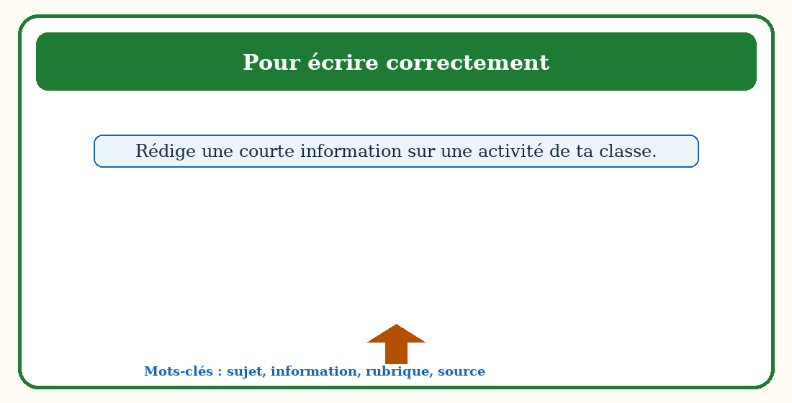
Figure 34 — Une démarche visuelle pour écrire avec « Le texte informatif ».

6. Un modèle commenté pour le texte informatif
L’exemple montre comment les mots-clés donnent du sens au message : « Le comité du quartier organise une journée de nettoyage. Les habitants se retrouvent le matin devant la maison communale. » Le lecteur repère la notion dans le contexte avant de la réemployer dans une production personnelle.
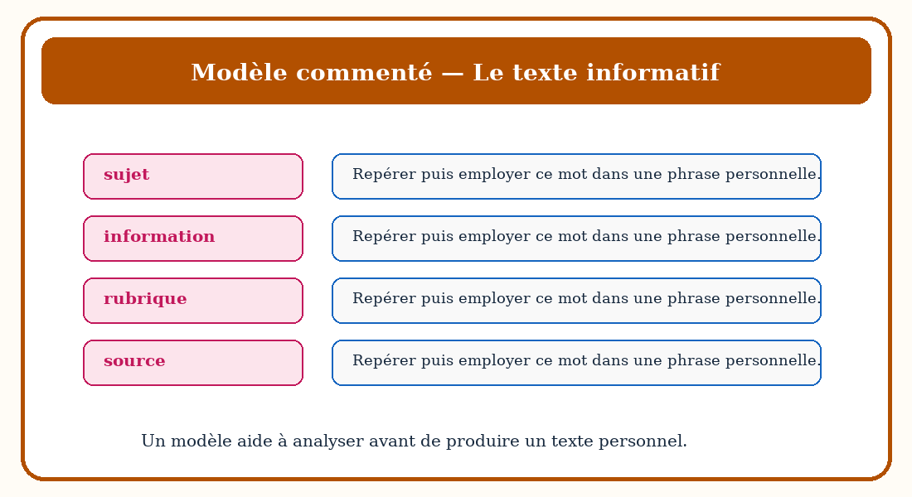
Figure 35 — Un modèle commenté pour analyser « Le texte informatif ».

RÉSUMÉ — LE TEXTE INFORMATIF
- Le texte informatif donne des renseignements vérifiables sur un sujet réel et les organise clairement.
- Les mots-clés importants sont : sujet, information, rubrique, source.
- La notion doit être reconnue dans un support avant d’être réemployée.
- Un exemple aide à vérifier le sens : « Le comité du quartier organise une journée de nettoyage. Les habitants se retrouvent le matin devant la maison communale. »
- La production orale exige une phrase claire et un vocabulaire précis.
- La production écrite organise les idées dans un ordre logique.
- La relecture permet de corriger les accords, la ponctuation et le choix des mots.
- Une réponse réussie s’appuie toujours sur les indices du texte ou de l’illustration.

EXPLOITATION DE LA LEÇON
Questions d’observation et réponses attendues
1. Quelle notion étudies-tu ? R.A. : Le texte informatif.
2. Quels mots-clés faut-il reconnaître ? R.A. : sujet, information, rubrique.
3. Quel détail justifie ta réponse ? R.A. : Un élément précis observé dans la figure ou relevé dans le texte-support.
4. Comment réemployer la notion ? R.A. : En choisissant une formulation correcte et adaptée au contexte de communication.
Production orale
Résume qui, quoi, où et quand.
Production écrite
Rédige une courte information sur une activité de ta classe.

EXERCICES — NOTÉS SUR 10 POINTS
Exercice 1 — Lire, observer et repérer /2
Lis l’exemple de la leçon. Relève quatre éléments liés à le texte informatif et explique leur rôle. Chaque élément correctement relevé et expliqué vaut 0,5 point.
Exercice 2 — Réemployer les mots-clés /2
Complète quatre phrases avec les mots suivants : sujet, information, rubrique, source. Chaque réponse correcte vaut 0,5 point.
Exercice 3 — Transformer et justifier /3
Transforme quatre phrases afin d’employer correctement le texte informatif. Justifie brièvement deux de tes choix. Chaque transformation vaut 0,5 point ; chaque justification vaut 0,5 point.
Exercice 4 — Produire /3
Rédige une courte information sur une activité de ta classe. Barème : respect du sujet /1 ; emploi d’au moins quatre mots-clés /1 ; organisation et correction de la langue /1.

CORRIGÉ
Exercice 1 : Les quatre éléments relevés sont liés à le texte informatif ; chaque réponse explique le rôle de l’élément dans le support.
Exercice 2 : Les réponses utilisent correctement les mots-clés : sujet, information, rubrique, source.
Exercice 3 : Chaque phrase transformée respecte la règle étudiée et conserve un sens cohérent ; les justifications nomment le changement effectué.
Exercice 4 : La production est réussie lorsqu’elle respecte le sujet, emploie au moins quatre mots-clés et présente un texte organisé, lisible et correct.

FICHE DE PRÉPARATION — SÉANCE 6
Durée : ________
Matière | Français
Classe | T6
Unité / thématique | La vie en société
Composante principale | Fonctionnement de la langue
Titre | Les pronoms démonstratifs
Résultat d’apprentissage spécifique | Choisir le pronom démonstratif adapté au nom remplacé.
Contenus | Les pronoms démonstratifs ; celui-ci ; celle-là ; ceux-ci ; celles-là.
Activités | Observation d’illustrations, lecture guidée, questions-réponses, production orale et écrite.
Stratégies | Observation silencieuse, questionnement progressif, binôme, mise en commun et travail individuel.
Supports | Figures de la séance, texte-support, tableau noir, cahier et feuille d’évaluation.
Évaluation | Exercices progressifs notés sur 10 points et production écrite.
Étapes et Durée | Déroulement de la leçon |  | Technique et Stratégie | Support et Matériel | Observation
Étapes et Durée | Enseignant | Apprenants | Technique et Stratégie | Support et Matériel | Observation
I. Révision | Demande : « Peux-tu nommer un lieu que tu connais bien, ta maison ou ton école ? Que vois-tu autour de toi, là-bas ? » | Répondent de mémoire en phrases complètes. | Individuel puis collectif | — | Les acquis sont mobilisés.
II. Nouvelle leçon
1. Mise en situation | Présente une situation proche du thème « la vie en société » et demande ce que les élèves remarquent. | Écoutent et répondent oralement. | Collectif | Tableau noir | Les représentations initiales sont recueillies.
2. Présentation | Aujourd’hui, nous allons apprendre : « Les pronoms démonstratifs ». Après cette séance, vous serez capables de réemployer cette notion correctement. | Écoutent. | Collectif | Tableau noir, cahier | La capacité attendue est comprise.
3. Observation | Montre les figures de la leçon et demande de les observer silencieusement. | Observent silencieusement. | Observation guidée | Figures 1 à 7 | Les indices utiles sont repérés.
4. Analyse | Questionne sur celui-ci, celle-là, ceux-ci. Chaque question est suivie d’une réponse attendue formulée. | Répondent en justifiant à partir des figures et du texte-support. | Binôme puis collectif | Figures, texte-support | Les réponses reposent sur des indices précis.
5. Synthèse | Donc, Le pronom démonstratif remplace un nom déjà connu et s’accorde avec lui. | Écoutent puis reformulent une idée essentielle. | Collectif | Tableau noir | La notion est stabilisée.
6. Application | 1. Repère quatre éléments de les pronoms démonstratifs. 2. Complète quatre phrases avec : celui-ci, celle-là, ceux-ci, celles-là. 3. Transforme deux phrases selon la règle étudiée. | Réalisent puis corrigent collectivement. | Binôme | Cahier, figures | Exercices non notés.
III. Évaluation | 1. Réponds à quatre questions sur les pronoms démonstratifs. 2. Rédige quatre phrases en remplaçant des noms par des pronoms démonstratifs. | Répondent individuellement. | Individuel | Cahier, feuille | La maîtrise est observée.

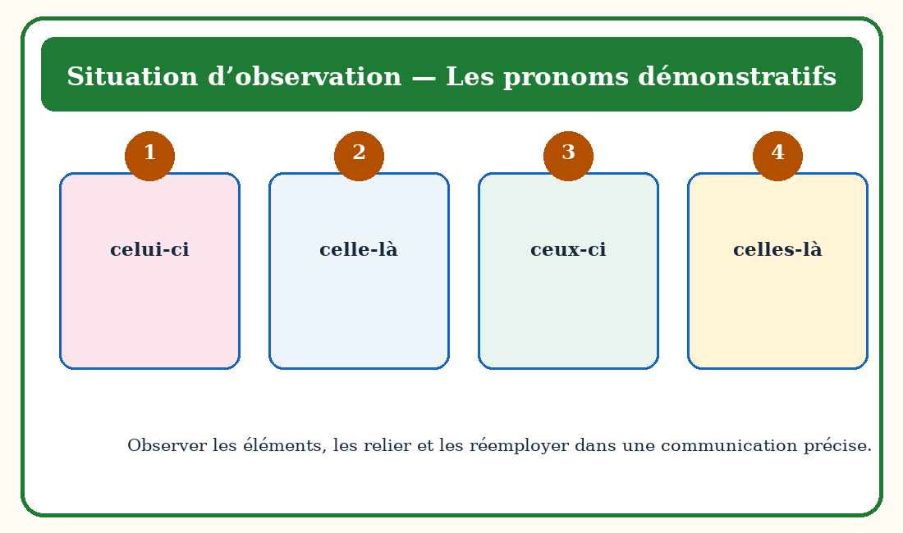
Figure 36 — Situation d’observation pour « Les pronoms démonstratifs ».

LES PRONOMS DÉMONSTRATIFS

1. La fonction de les pronoms démonstratifs
Le pronom démonstratif remplace un nom déjà connu et s’accorde avec lui.
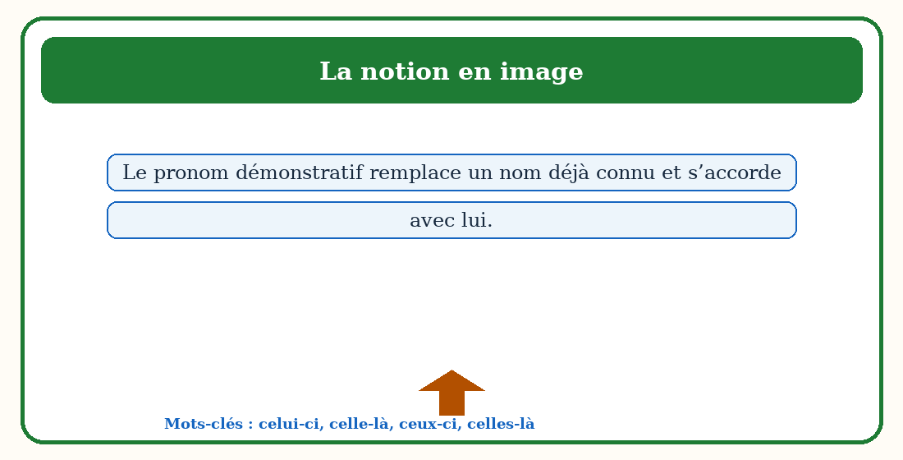
Figure 37 — La notion « Les pronoms démonstratifs » illustrée par des repères simples.

2. Les repères qui caractérisent les pronoms démonstratifs
Pour comprendre les pronoms démonstratifs, il faut reconnaître et expliquer les repères suivants : celui-ci, celle-là, ceux-ci, celles-là. Ces repères évitent les confusions et permettent de construire une réponse précise.
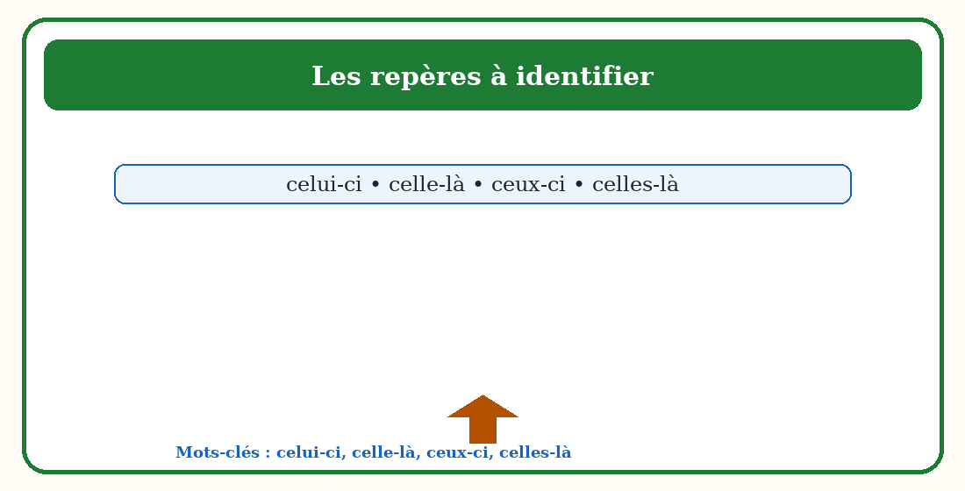
Figure 38 — Les mots-clés de « Les pronoms démonstratifs » et leur rôle.

3. Un exemple contextualisé de les pronoms démonstratifs
Parmi les affiches, celle-ci présente la collecte de livres ; celles-là annoncent la réunion des parents.
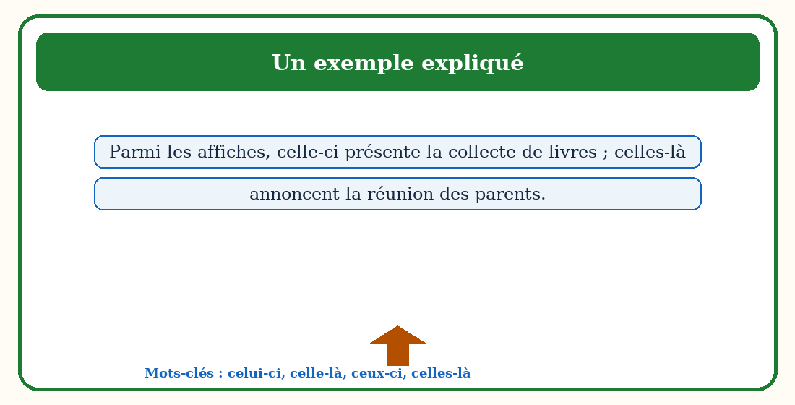
Figure 39 — Un exemple court pour analyser « Les pronoms démonstratifs ».

4. Le réemploi de les pronoms démonstratifs dans la communication
Montre des objets proches et éloignés avec les pronoms adaptés. Pour réussir, il faut choisir des mots précis, respecter l’ordre des idées et adapter son message au destinataire.
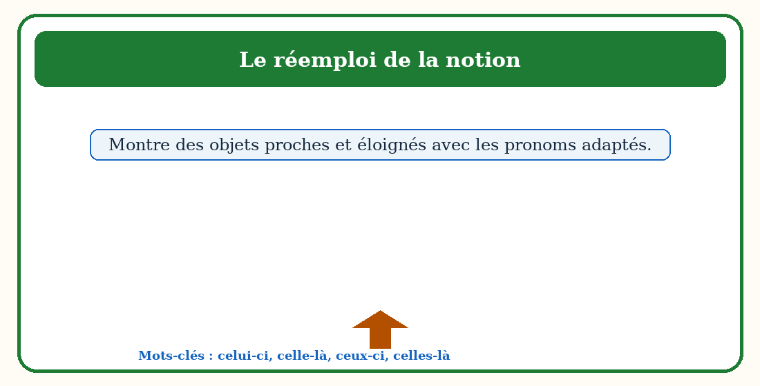
Figure 40 — Un schéma de réemploi oral de « Les pronoms démonstratifs ».

5. La production écrite liée à les pronoms démonstratifs
Rédige quatre phrases en remplaçant des noms par des pronoms démonstratifs. Avant d’écrire, prépare les idées ; pendant la rédaction, réemploie les mots-clés ; enfin, relis la ponctuation, les accords et la cohérence du texte.
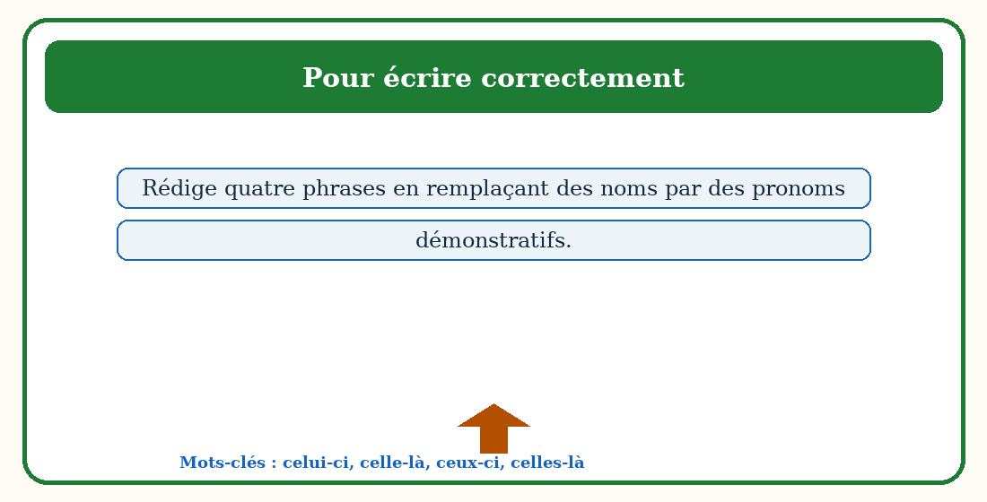
Figure 41 — Une démarche visuelle pour écrire avec « Les pronoms démonstratifs ».

6. Un modèle commenté pour les pronoms démonstratifs
L’exemple montre comment les mots-clés donnent du sens au message : « Parmi les affiches, celle-ci présente la collecte de livres ; celles-là annoncent la réunion des parents. » Le lecteur repère la notion dans le contexte avant de la réemployer dans une production personnelle.
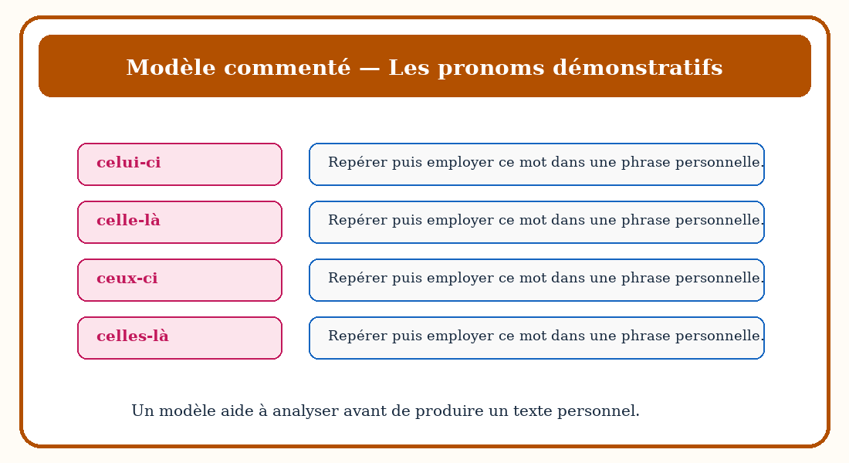
Figure 42 — Un modèle commenté pour analyser « Les pronoms démonstratifs ».

RÉSUMÉ — LES PRONOMS DÉMONSTRATIFS
- Le pronom démonstratif remplace un nom déjà connu et s’accorde avec lui.
- Les mots-clés importants sont : celui-ci, celle-là, ceux-ci, celles-là.
- La notion doit être reconnue dans un support avant d’être réemployée.
- Un exemple aide à vérifier le sens : « Parmi les affiches, celle-ci présente la collecte de livres ; celles-là annoncent la réunion des parents. »
- La production orale exige une phrase claire et un vocabulaire précis.
- La production écrite organise les idées dans un ordre logique.
- La relecture permet de corriger les accords, la ponctuation et le choix des mots.
- Une réponse réussie s’appuie toujours sur les indices du texte ou de l’illustration.

EXPLOITATION DE LA LEÇON
Questions d’observation et réponses attendues
1. Quelle notion étudies-tu ? R.A. : Les pronoms démonstratifs.
2. Quels mots-clés faut-il reconnaître ? R.A. : celui-ci, celle-là, ceux-ci.
3. Quel détail justifie ta réponse ? R.A. : Un élément précis observé dans la figure ou relevé dans le texte-support.
4. Comment réemployer la notion ? R.A. : En choisissant une formulation correcte et adaptée au contexte de communication.
Production orale
Montre des objets proches et éloignés avec les pronoms adaptés.
Production écrite
Rédige quatre phrases en remplaçant des noms par des pronoms démonstratifs.

EXERCICES — NOTÉS SUR 10 POINTS
Exercice 1 — Lire, observer et repérer /2
Lis l’exemple de la leçon. Relève quatre éléments liés à les pronoms démonstratifs et explique leur rôle. Chaque élément correctement relevé et expliqué vaut 0,5 point.
Exercice 2 — Réemployer les mots-clés /2
Complète quatre phrases avec les mots suivants : celui-ci, celle-là, ceux-ci, celles-là. Chaque réponse correcte vaut 0,5 point.
Exercice 3 — Transformer et justifier /3
Transforme quatre phrases afin d’employer correctement les pronoms démonstratifs. Justifie brièvement deux de tes choix. Chaque transformation vaut 0,5 point ; chaque justification vaut 0,5 point.
Exercice 4 — Produire /3
Rédige quatre phrases en remplaçant des noms par des pronoms démonstratifs. Barème : respect du sujet /1 ; emploi d’au moins quatre mots-clés /1 ; organisation et correction de la langue /1.

CORRIGÉ
Exercice 1 : Les quatre éléments relevés sont liés à les pronoms démonstratifs ; chaque réponse explique le rôle de l’élément dans le support.
Exercice 2 : Les réponses utilisent correctement les mots-clés : celui-ci, celle-là, ceux-ci, celles-là.
Exercice 3 : Chaque phrase transformée respecte la règle étudiée et conserve un sens cohérent ; les justifications nomment le changement effectué.
Exercice 4 : La production est réussie lorsqu’elle respecte le sujet, emploie au moins quatre mots-clés et présente un texte organisé, lisible et correct.

FICHE DE PRÉPARATION — SÉANCE 7
Durée : ________
Matière | Français
Classe | T6
Unité / thématique | La vie en société
Composante principale | Production orale
Titre | La phrase impérative et l’obligation
Résultat d’apprentissage spécifique | Formuler des consignes et des obligations de manière claire et respectueuse.
Contenus | La phrase impérative et l’obligation ; impératif ; consigne ; il faut ; devoir.
Activités | Observation d’illustrations, lecture guidée, questions-réponses, production orale et écrite.
Stratégies | Observation silencieuse, questionnement progressif, binôme, mise en commun et travail individuel.
Supports | Figures de la séance, texte-support, tableau noir, cahier et feuille d’évaluation.
Évaluation | Exercices progressifs notés sur 10 points et production écrite.
Étapes et Durée | Déroulement de la leçon |  | Technique et Stratégie | Support et Matériel | Observation
Étapes et Durée | Enseignant | Apprenants | Technique et Stratégie | Support et Matériel | Observation
I. Révision | Demande : « Peux-tu nommer un lieu que tu connais bien, ta maison ou ton école ? Que vois-tu autour de toi, là-bas ? » | Répondent de mémoire en phrases complètes. | Individuel puis collectif | — | Les acquis sont mobilisés.
II. Nouvelle leçon
1. Mise en situation | Présente une situation proche du thème « la vie en société » et demande ce que les élèves remarquent. | Écoutent et répondent oralement. | Collectif | Tableau noir | Les représentations initiales sont recueillies.
2. Présentation | Aujourd’hui, nous allons apprendre : « La phrase impérative et l’obligation ». Après cette séance, vous serez capables de réemployer cette notion correctement. | Écoutent. | Collectif | Tableau noir, cahier | La capacité attendue est comprise.
3. Observation | Montre les figures de la leçon et demande de les observer silencieusement. | Observent silencieusement. | Observation guidée | Figures 1 à 7 | Les indices utiles sont repérés.
4. Analyse | Questionne sur impératif, consigne, il faut. Chaque question est suivie d’une réponse attendue formulée. | Répondent en justifiant à partir des figures et du texte-support. | Binôme puis collectif | Figures, texte-support | Les réponses reposent sur des indices précis.
5. Synthèse | Donc, La phrase impérative donne un ordre, un conseil ou une consigne ; l’obligation exprime ce qui doit être fait. | Écoutent puis reformulent une idée essentielle. | Collectif | Tableau noir | La notion est stabilisée.
6. Application | 1. Repère quatre éléments de la phrase impérative et l’obligation. 2. Complète quatre phrases avec : impératif, consigne, il faut, devoir. 3. Transforme deux phrases selon la règle étudiée. | Réalisent puis corrigent collectivement. | Binôme | Cahier, figures | Exercices non notés.
III. Évaluation | 1. Réponds à quatre questions sur la phrase impérative et l’obligation. 2. Rédige un règlement de classe en cinq phrases. | Répondent individuellement. | Individuel | Cahier, feuille | La maîtrise est observée.

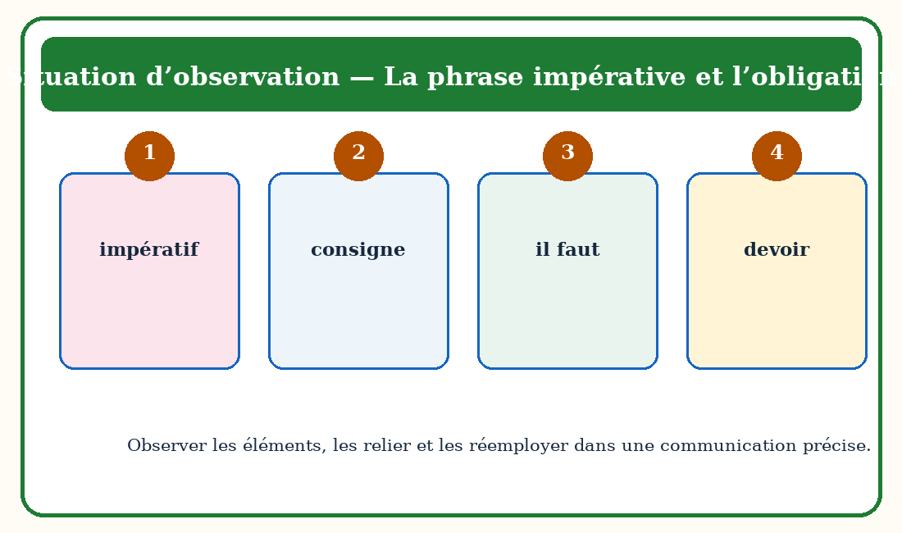
Figure 43 — Situation d’observation pour « La phrase impérative et l’obligation ».

LA PHRASE IMPÉRATIVE ET L’OBLIGATION

1. La fonction de la phrase impérative et l’obligation
La phrase impérative donne un ordre, un conseil ou une consigne ; l’obligation exprime ce qui doit être fait.
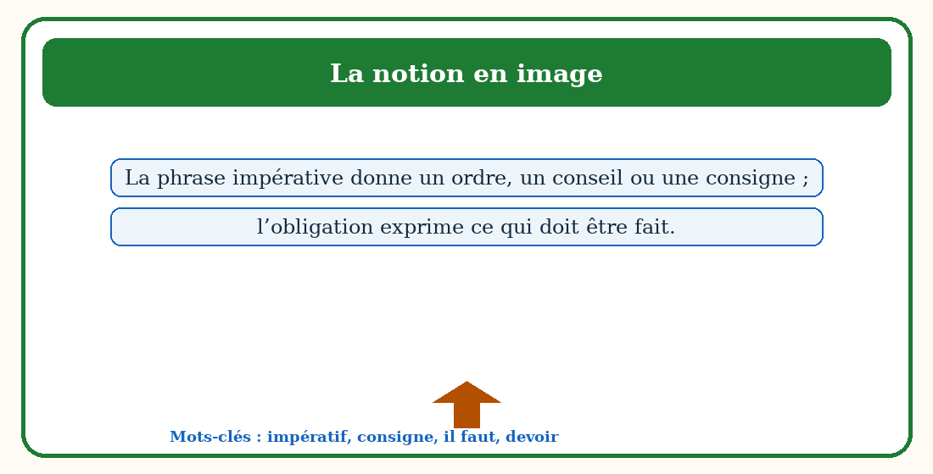
Figure 44 — La notion « La phrase impérative et l’obligation » illustrée par des repères simples.

2. Les repères qui caractérisent la phrase impérative et l’obligation
Pour comprendre la phrase impérative et l’obligation, il faut reconnaître et expliquer les repères suivants : impératif, consigne, il faut, devoir. Ces repères évitent les confusions et permettent de construire une réponse précise.
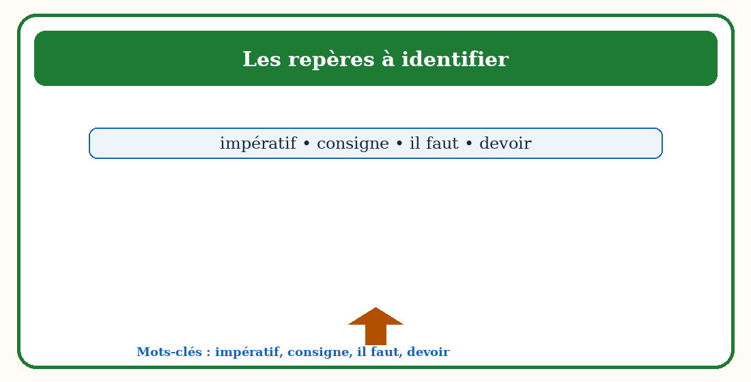
Figure 45 — Les mots-clés de « La phrase impérative et l’obligation » et leur rôle.

3. Un exemple contextualisé de la phrase impérative et l’obligation
Ramasse les papiers. Il faut respecter les espaces communs. Vous devez ranger le matériel.
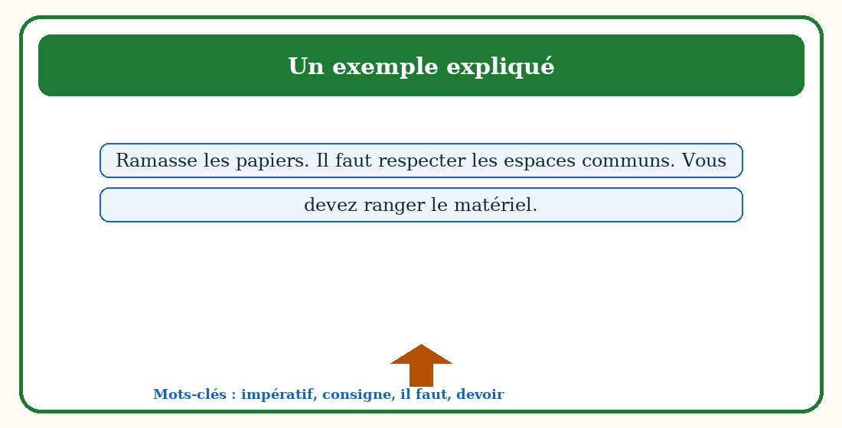
Figure 46 — Un exemple court pour analyser « La phrase impérative et l’obligation ».

4. Le réemploi de la phrase impérative et l’obligation dans la communication
Donne quatre consignes pour une activité de classe. Pour réussir, il faut choisir des mots précis, respecter l’ordre des idées et adapter son message au destinataire.
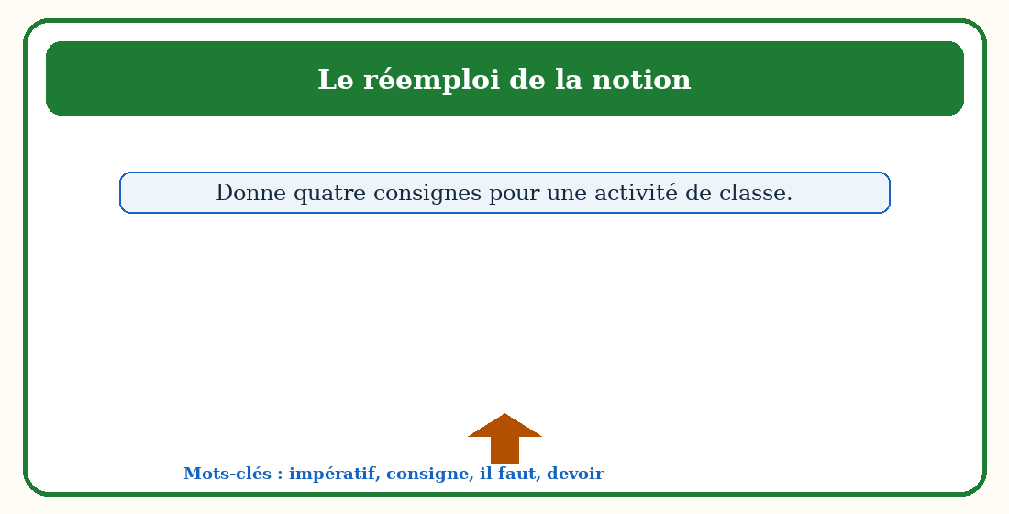
Figure 47 — Un schéma de réemploi oral de « La phrase impérative et l’obligation ».

5. La production écrite liée à la phrase impérative et l’obligation
Rédige un règlement de classe en cinq phrases. Avant d’écrire, prépare les idées ; pendant la rédaction, réemploie les mots-clés ; enfin, relis la ponctuation, les accords et la cohérence du texte.
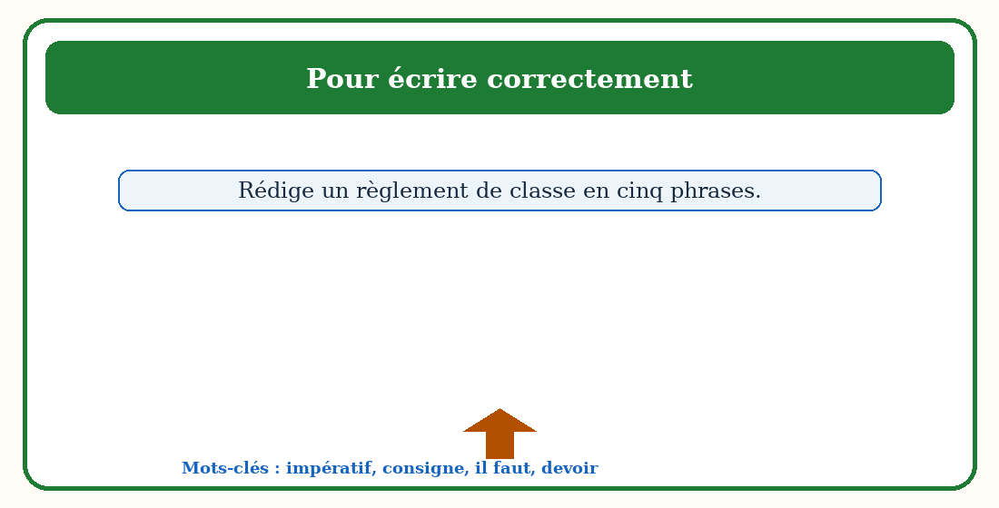
Figure 48 — Une démarche visuelle pour écrire avec « La phrase impérative et l’obligation ».

6. Un modèle commenté pour la phrase impérative et l’obligation
L’exemple montre comment les mots-clés donnent du sens au message : « Ramasse les papiers. Il faut respecter les espaces communs. Vous devez ranger le matériel. » Le lecteur repère la notion dans le contexte avant de la réemployer dans une production personnelle.
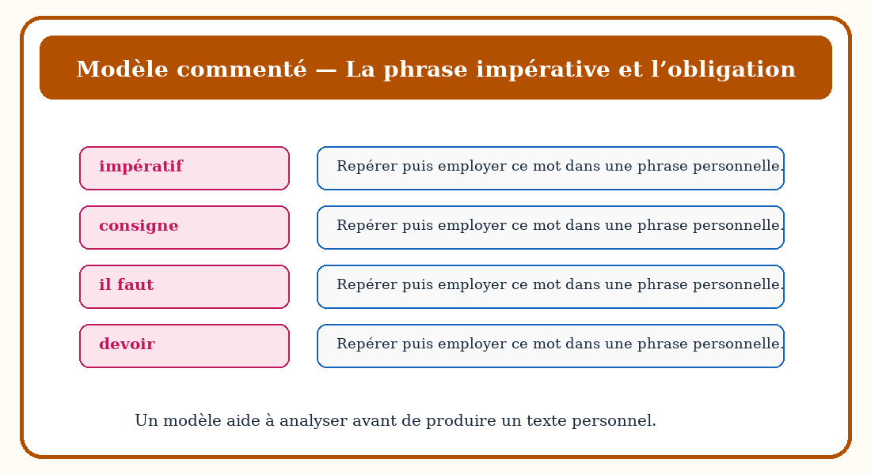
Figure 49 — Un modèle commenté pour analyser « La phrase impérative et l’obligation ».

RÉSUMÉ — LA PHRASE IMPÉRATIVE ET L’OBLIGATION
- La phrase impérative donne un ordre, un conseil ou une consigne ; l’obligation exprime ce qui doit être fait.
- Les mots-clés importants sont : impératif, consigne, il faut, devoir.
- La notion doit être reconnue dans un support avant d’être réemployée.
- Un exemple aide à vérifier le sens : « Ramasse les papiers. Il faut respecter les espaces communs. Vous devez ranger le matériel. »
- La production orale exige une phrase claire et un vocabulaire précis.
- La production écrite organise les idées dans un ordre logique.
- La relecture permet de corriger les accords, la ponctuation et le choix des mots.
- Une réponse réussie s’appuie toujours sur les indices du texte ou de l’illustration.

EXPLOITATION DE LA LEÇON
Questions d’observation et réponses attendues
1. Quelle notion étudies-tu ? R.A. : La phrase impérative et l’obligation.
2. Quels mots-clés faut-il reconnaître ? R.A. : impératif, consigne, il faut.
3. Quel détail justifie ta réponse ? R.A. : Un élément précis observé dans la figure ou relevé dans le texte-support.
4. Comment réemployer la notion ? R.A. : En choisissant une formulation correcte et adaptée au contexte de communication.
Production orale
Donne quatre consignes pour une activité de classe.
Production écrite
Rédige un règlement de classe en cinq phrases.

EXERCICES — NOTÉS SUR 10 POINTS
Exercice 1 — Lire, observer et repérer /2
Lis l’exemple de la leçon. Relève quatre éléments liés à la phrase impérative et l’obligation et explique leur rôle. Chaque élément correctement relevé et expliqué vaut 0,5 point.
Exercice 2 — Réemployer les mots-clés /2
Complète quatre phrases avec les mots suivants : impératif, consigne, il faut, devoir. Chaque réponse correcte vaut 0,5 point.
Exercice 3 — Transformer et justifier /3
Transforme quatre phrases afin d’employer correctement la phrase impérative et l’obligation. Justifie brièvement deux de tes choix. Chaque transformation vaut 0,5 point ; chaque justification vaut 0,5 point.
Exercice 4 — Produire /3
Rédige un règlement de classe en cinq phrases. Barème : respect du sujet /1 ; emploi d’au moins quatre mots-clés /1 ; organisation et correction de la langue /1.

CORRIGÉ
Exercice 1 : Les quatre éléments relevés sont liés à la phrase impérative et l’obligation ; chaque réponse explique le rôle de l’élément dans le support.
Exercice 2 : Les réponses utilisent correctement les mots-clés : impératif, consigne, il faut, devoir.
Exercice 3 : Chaque phrase transformée respecte la règle étudiée et conserve un sens cohérent ; les justifications nomment le changement effectué.
Exercice 4 : La production est réussie lorsqu’elle respecte le sujet, emploie au moins quatre mots-clés et présente un texte organisé, lisible et correct.

FICHE DE PRÉPARATION — SÉANCE 8
Durée : ________
Matière | Français
Classe | T6
Unité / thématique | La vie en société
Composante principale | Lecture-fluidité
Titre | Le présent, l’imparfait et les connecteurs
Résultat d’apprentissage spécifique | Lire un texte en distinguant les temps verbaux et les connecteurs qui organisent les faits.
Contenus | Le présent, l’imparfait et les connecteurs ; présent ; imparfait ; d’abord ; ensuite.
Activités | Observation d’illustrations, lecture guidée, questions-réponses, production orale et écrite.
Stratégies | Observation silencieuse, questionnement progressif, binôme, mise en commun et travail individuel.
Supports | Figures de la séance, texte-support, tableau noir, cahier et feuille d’évaluation.
Évaluation | Exercices progressifs notés sur 10 points et production écrite.
Étapes et Durée | Déroulement de la leçon |  | Technique et Stratégie | Support et Matériel | Observation
Étapes et Durée | Enseignant | Apprenants | Technique et Stratégie | Support et Matériel | Observation
I. Révision | Demande : « Peux-tu nommer un lieu que tu connais bien, ta maison ou ton école ? Que vois-tu autour de toi, là-bas ? » | Répondent de mémoire en phrases complètes. | Individuel puis collectif | — | Les acquis sont mobilisés.
II. Nouvelle leçon
1. Mise en situation | Présente une situation proche du thème « la vie en société » et demande ce que les élèves remarquent. | Écoutent et répondent oralement. | Collectif | Tableau noir | Les représentations initiales sont recueillies.
2. Présentation | Aujourd’hui, nous allons apprendre : « Le présent, l’imparfait et les connecteurs ». Après cette séance, vous serez capables de réemployer cette notion correctement. | Écoutent. | Collectif | Tableau noir, cahier | La capacité attendue est comprise.
3. Observation | Montre les figures de la leçon et demande de les observer silencieusement. | Observent silencieusement. | Observation guidée | Figures 1 à 7 | Les indices utiles sont repérés.
4. Analyse | Questionne sur présent, imparfait, d’abord. Chaque question est suivie d’une réponse attendue formulée. | Répondent en justifiant à partir des figures et du texte-support. | Binôme puis collectif | Figures, texte-support | Les réponses reposent sur des indices précis.
5. Synthèse | Donc, Le présent situe une action actuelle ; l’imparfait installe souvent une habitude passée ; les connecteurs relient les idées. | Écoutent puis reformulent une idée essentielle. | Collectif | Tableau noir | La notion est stabilisée.
6. Application | 1. Repère quatre éléments de le présent, l’imparfait et les connecteurs. 2. Complète quatre phrases avec : présent, imparfait, d’abord, ensuite. 3. Transforme deux phrases selon la règle étudiée. | Réalisent puis corrigent collectivement. | Binôme | Cahier, figures | Exercices non notés.
III. Évaluation | 1. Réponds à quatre questions sur le présent, l’imparfait et les connecteurs. 2. Raconte une activité de classe avec trois connecteurs. | Répondent individuellement. | Individuel | Cahier, feuille | La maîtrise est observée.

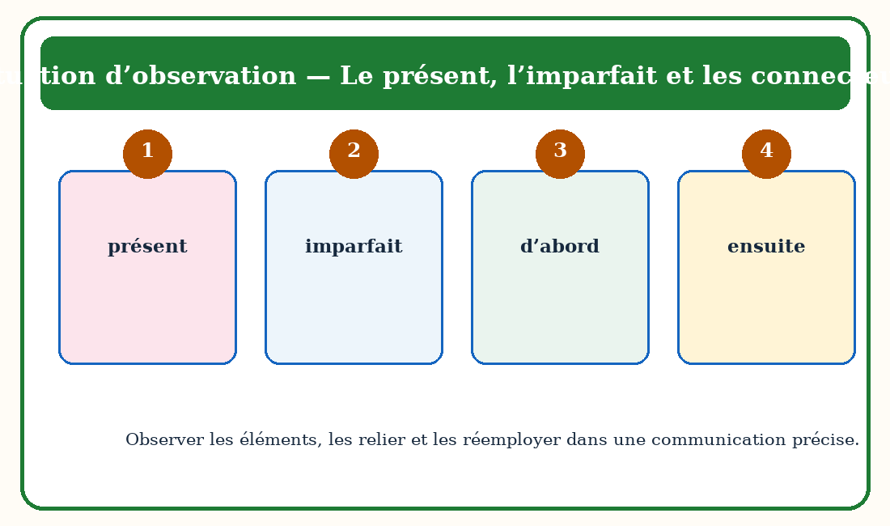
Figure 50 — Situation d’observation pour « Le présent, l’imparfait et les connecteurs ».

LE PRÉSENT, L’IMPARFAIT ET LES CONNECTEURS

1. La fonction de le présent, l’imparfait et les connecteurs
Le présent situe une action actuelle ; l’imparfait installe souvent une habitude passée ; les connecteurs relient les idées.
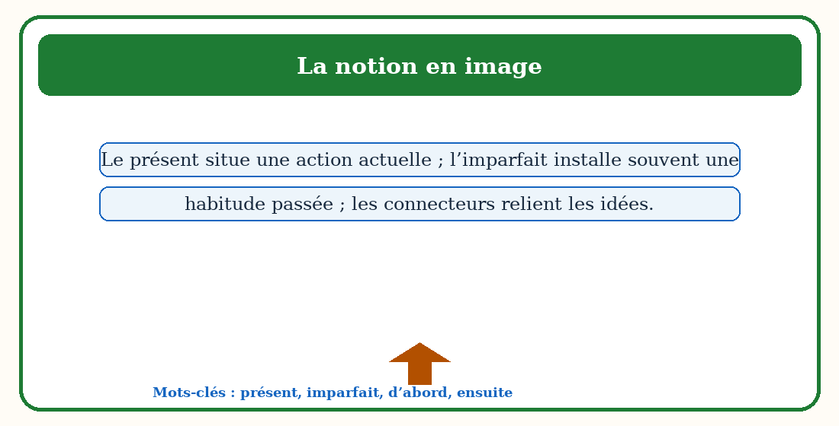
Figure 51 — La notion « Le présent, l’imparfait et les connecteurs » illustrée par des repères simples.

2. Les repères qui caractérisent le présent, l’imparfait et les connecteurs
Pour comprendre le présent, l’imparfait et les connecteurs, il faut reconnaître et expliquer les repères suivants : présent, imparfait, d’abord, ensuite. Ces repères évitent les confusions et permettent de construire une réponse précise.
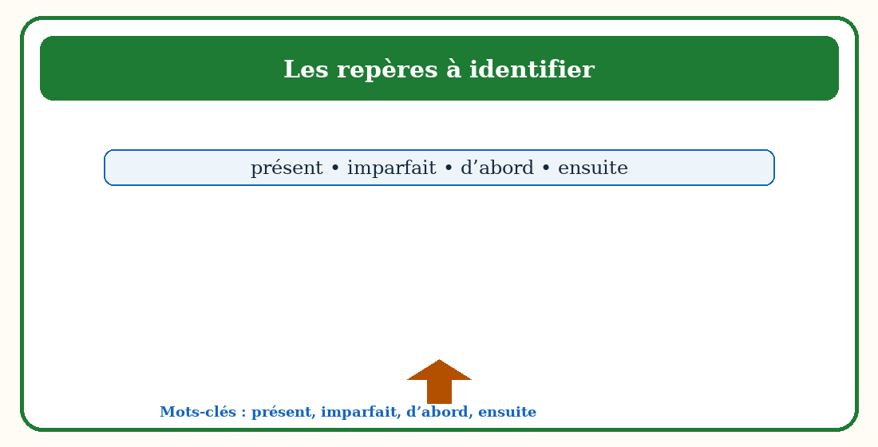
Figure 52 — Les mots-clés de « Le présent, l’imparfait et les connecteurs » et leur rôle.

3. Un exemple contextualisé de le présent, l’imparfait et les connecteurs
Chaque semaine, la classe prépare une affiche. Hier, les élèves travaillaient calmement ; ensuite, ils présentèrent leur projet.
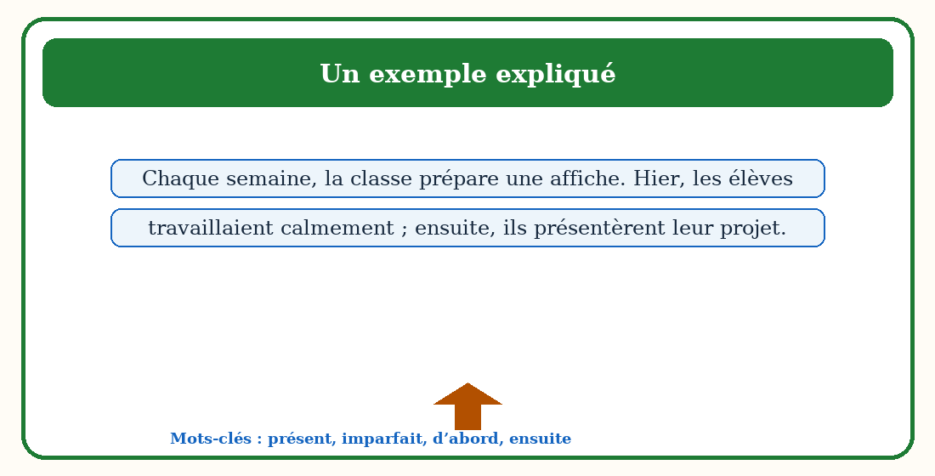
Figure 53 — Un exemple court pour analyser « Le présent, l’imparfait et les connecteurs ».

4. Le réemploi de le présent, l’imparfait et les connecteurs dans la communication
Lis en marquant les connecteurs temporels. Pour réussir, il faut choisir des mots précis, respecter l’ordre des idées et adapter son message au destinataire.
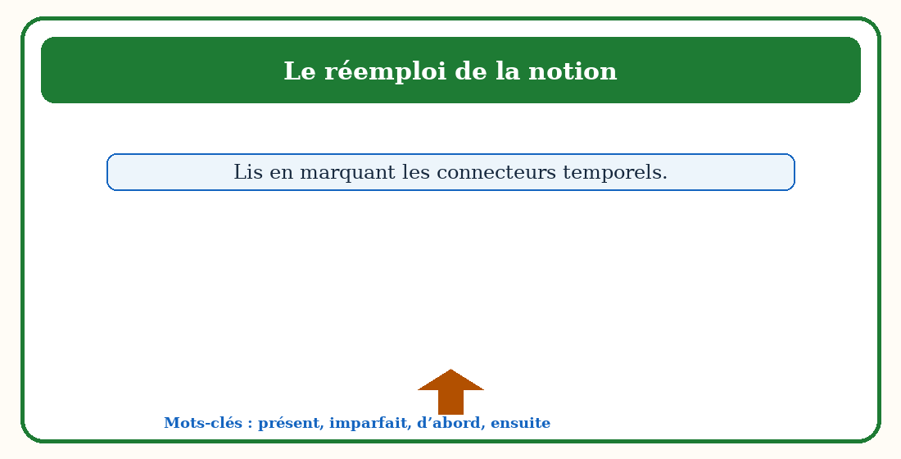
Figure 54 — Un schéma de réemploi oral de « Le présent, l’imparfait et les connecteurs ».

5. La production écrite liée à le présent, l’imparfait et les connecteurs
Raconte une activité de classe avec trois connecteurs. Avant d’écrire, prépare les idées ; pendant la rédaction, réemploie les mots-clés ; enfin, relis la ponctuation, les accords et la cohérence du texte.
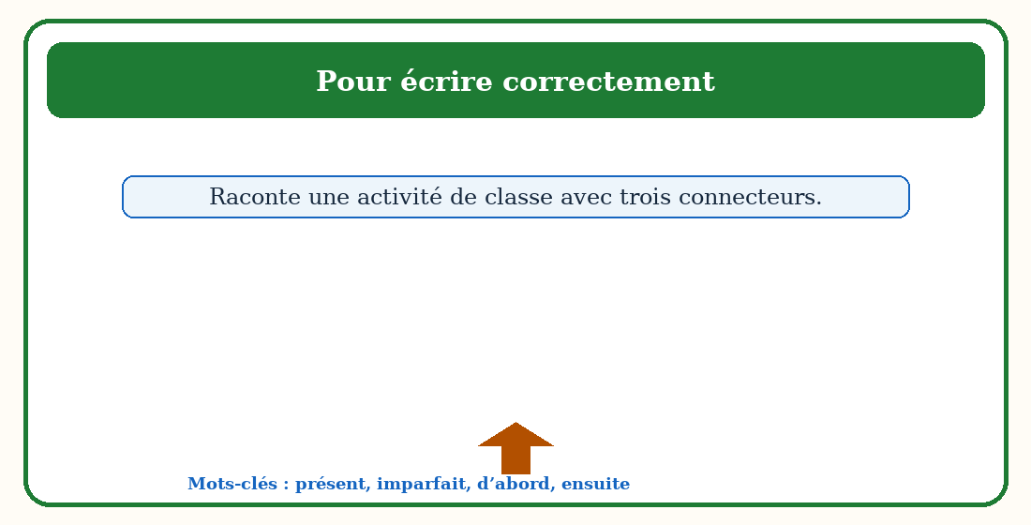
Figure 55 — Une démarche visuelle pour écrire avec « Le présent, l’imparfait et les connecteurs ».

6. Un modèle commenté pour le présent, l’imparfait et les connecteurs
L’exemple montre comment les mots-clés donnent du sens au message : « Chaque semaine, la classe prépare une affiche. Hier, les élèves travaillaient calmement ; ensuite, ils présentèrent leur projet. » Le lecteur repère la notion dans le contexte avant de la réemployer dans une production personnelle.
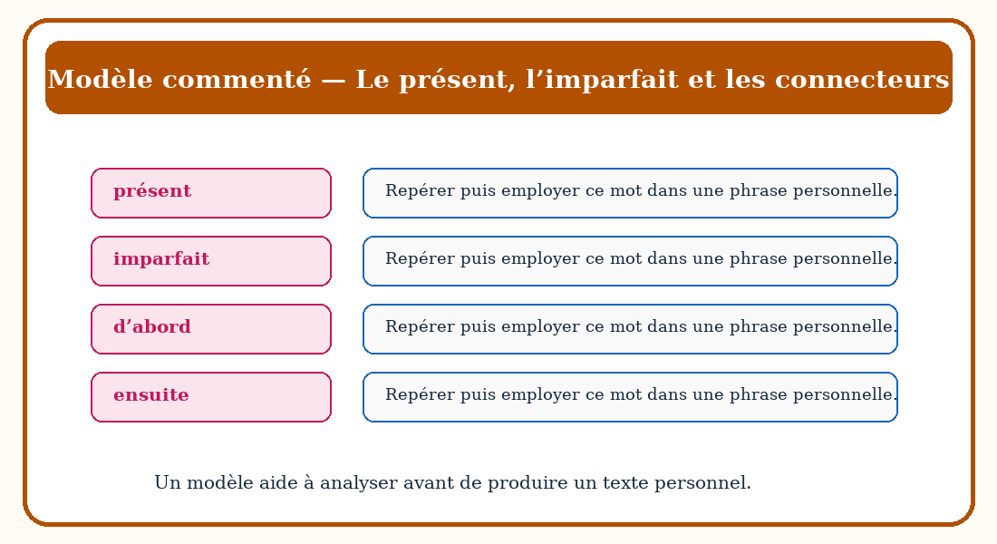
Figure 56 — Un modèle commenté pour analyser « Le présent, l’imparfait et les connecteurs ».

RÉSUMÉ — LE PRÉSENT, L’IMPARFAIT ET LES CONNECTEURS
- Le présent situe une action actuelle ; l’imparfait installe souvent une habitude passée ; les connecteurs relient les idées.
- Les mots-clés importants sont : présent, imparfait, d’abord, ensuite.
- La notion doit être reconnue dans un support avant d’être réemployée.
- Un exemple aide à vérifier le sens : « Chaque semaine, la classe prépare une affiche. Hier, les élèves travaillaient calmement ; ensuite, ils présentèrent leur projet. »
- La production orale exige une phrase claire et un vocabulaire précis.
- La production écrite organise les idées dans un ordre logique.
- La relecture permet de corriger les accords, la ponctuation et le choix des mots.
- Une réponse réussie s’appuie toujours sur les indices du texte ou de l’illustration.

EXPLOITATION DE LA LEÇON
Questions d’observation et réponses attendues
1. Quelle notion étudies-tu ? R.A. : Le présent, l’imparfait et les connecteurs.
2. Quels mots-clés faut-il reconnaître ? R.A. : présent, imparfait, d’abord.
3. Quel détail justifie ta réponse ? R.A. : Un élément précis observé dans la figure ou relevé dans le texte-support.
4. Comment réemployer la notion ? R.A. : En choisissant une formulation correcte et adaptée au contexte de communication.
Production orale
Lis en marquant les connecteurs temporels.
Production écrite
Raconte une activité de classe avec trois connecteurs.

EXERCICES — NOTÉS SUR 10 POINTS
Exercice 1 — Lire, observer et repérer /2
Lis l’exemple de la leçon. Relève quatre éléments liés à le présent, l’imparfait et les connecteurs et explique leur rôle. Chaque élément correctement relevé et expliqué vaut 0,5 point.
Exercice 2 — Réemployer les mots-clés /2
Complète quatre phrases avec les mots suivants : présent, imparfait, d’abord, ensuite. Chaque réponse correcte vaut 0,5 point.
Exercice 3 — Transformer et justifier /3
Transforme quatre phrases afin d’employer correctement le présent, l’imparfait et les connecteurs. Justifie brièvement deux de tes choix. Chaque transformation vaut 0,5 point ; chaque justification vaut 0,5 point.
Exercice 4 — Produire /3
Raconte une activité de classe avec trois connecteurs. Barème : respect du sujet /1 ; emploi d’au moins quatre mots-clés /1 ; organisation et correction de la langue /1.

CORRIGÉ
Exercice 1 : Les quatre éléments relevés sont liés à le présent, l’imparfait et les connecteurs ; chaque réponse explique le rôle de l’élément dans le support.
Exercice 2 : Les réponses utilisent correctement les mots-clés : présent, imparfait, d’abord, ensuite.
Exercice 3 : Chaque phrase transformée respecte la règle étudiée et conserve un sens cohérent ; les justifications nomment le changement effectué.
Exercice 4 : La production est réussie lorsqu’elle respecte le sujet, emploie au moins quatre mots-clés et présente un texte organisé, lisible et correct.

RÉVISION GUIDÉE — UNITÉ 2
Notions à réviser : Le texte informatif ; Les pronoms démonstratifs ; La phrase impérative et l’obligation ; Le présent, l’imparfait et les connecteurs.
Questions flash : cite une définition ; donne un exemple ; explique une règle ; réemploie la notion dans une phrase personnelle.
BONUS VISUEL — HORS BARÈME : choisis une figure de chaque séance, relève un indice et explique son lien avec la notion étudiée.

ÉVALUATION DE FIN D’UNITÉ 2 — /20
Durée : ________
1. Compréhension d’un support : réponds à quatre questions complètes. /4
2. Fonctionnement de la langue : complète et transforme quatre phrases. /4
3. Production orale : présente une situation liée au thème en employant des mots-clés précis. /4
4. Production écrite : rédige un texte organisé de dix à douze lignes. /8
CORRIGÉ : Les réponses sont justifiées par le support ; la production est organisée, précise et respecte les règles de langue étudiées.

UNITÉ 3 — LES NOUVELLES TECHNOLOGIES
Parcours : Le texte injonctif ; L’expression de la cause ; La négation à l’impératif ; L’infinitif, le futur et le subjonctif.
Les séances de cette unité sont espacées pour faciliter la lecture, l’observation des figures et la production personnelle.

FICHE DE PRÉPARATION — SÉANCE 9
Durée : ________
Matière | Français
Classe | T6
Unité / thématique | Les nouvelles technologies
Composante principale | Compréhension écrite
Titre | Le texte injonctif
Résultat d’apprentissage spécifique | Identifier les étapes et les verbes d’action d’un texte injonctif.
Contenus | Le texte injonctif ; but ; étapes ; verbes d’action ; résultat.
Activités | Observation d’illustrations, lecture guidée, questions-réponses, production orale et écrite.
Stratégies | Observation silencieuse, questionnement progressif, binôme, mise en commun et travail individuel.
Supports | Figures de la séance, texte-support, tableau noir, cahier et feuille d’évaluation.
Évaluation | Exercices progressifs notés sur 10 points et production écrite.
Étapes et Durée | Déroulement de la leçon |  | Technique et Stratégie | Support et Matériel | Observation
Étapes et Durée | Enseignant | Apprenants | Technique et Stratégie | Support et Matériel | Observation
I. Révision | Demande : « Peux-tu nommer un lieu que tu connais bien, ta maison ou ton école ? Que vois-tu autour de toi, là-bas ? » | Répondent de mémoire en phrases complètes. | Individuel puis collectif | — | Les acquis sont mobilisés.
II. Nouvelle leçon
1. Mise en situation | Présente une situation proche du thème « les nouvelles technologies » et demande ce que les élèves remarquent. | Écoutent et répondent oralement. | Collectif | Tableau noir | Les représentations initiales sont recueillies.
2. Présentation | Aujourd’hui, nous allons apprendre : « Le texte injonctif ». Après cette séance, vous serez capables de réemployer cette notion correctement. | Écoutent. | Collectif | Tableau noir, cahier | La capacité attendue est comprise.
3. Observation | Montre les figures de la leçon et demande de les observer silencieusement. | Observent silencieusement. | Observation guidée | Figures 1 à 7 | Les indices utiles sont repérés.
4. Analyse | Questionne sur but, étapes, verbes d’action. Chaque question est suivie d’une réponse attendue formulée. | Répondent en justifiant à partir des figures et du texte-support. | Binôme puis collectif | Figures, texte-support | Les réponses reposent sur des indices précis.
5. Synthèse | Donc, Le texte injonctif indique ce qu’il faut faire pour atteindre un résultat et organise les étapes dans un ordre précis. | Écoutent puis reformulent une idée essentielle. | Collectif | Tableau noir | La notion est stabilisée.
6. Application | 1. Repère quatre éléments de le texte injonctif. 2. Complète quatre phrases avec : but, étapes, verbes d’action, résultat. 3. Transforme deux phrases selon la règle étudiée. | Réalisent puis corrigent collectivement. | Binôme | Cahier, figures | Exercices non notés.
III. Évaluation | 1. Réponds à quatre questions sur le texte injonctif. 2. Rédige une procédure de quatre étapes pour ranger un fichier. | Répondent individuellement. | Individuel | Cahier, feuille | La maîtrise est observée.

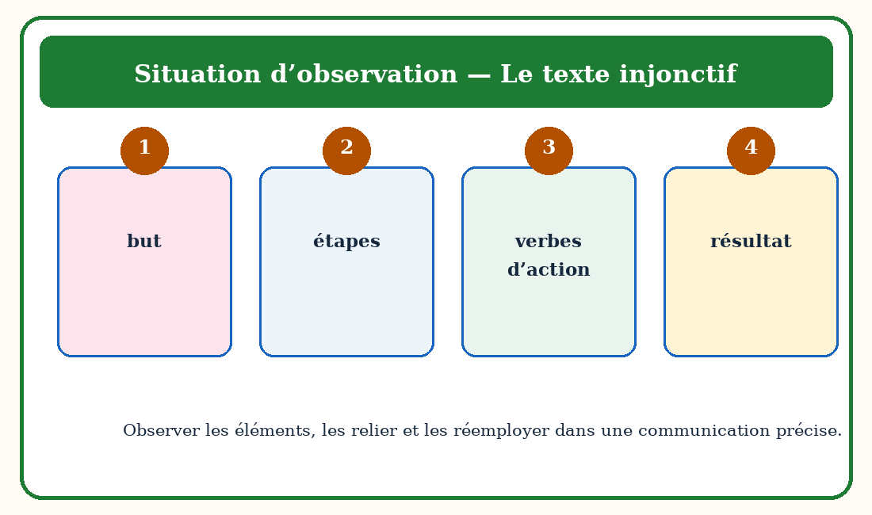
Figure 57 — Situation d’observation pour « Le texte injonctif ».

LE TEXTE INJONCTIF

1. La fonction de le texte injonctif
Le texte injonctif indique ce qu’il faut faire pour atteindre un résultat et organise les étapes dans un ordre précis.
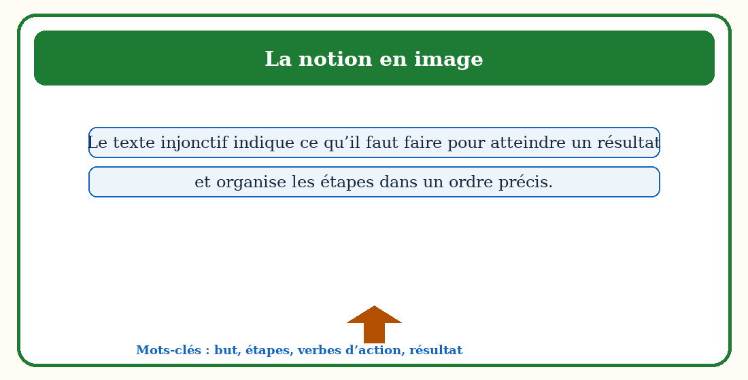
Figure 58 — La notion « Le texte injonctif » illustrée par des repères simples.

2. Les repères qui caractérisent le texte injonctif
Pour comprendre le texte injonctif, il faut reconnaître et expliquer les repères suivants : but, étapes, verbes d’action, résultat. Ces repères évitent les confusions et permettent de construire une réponse précise.
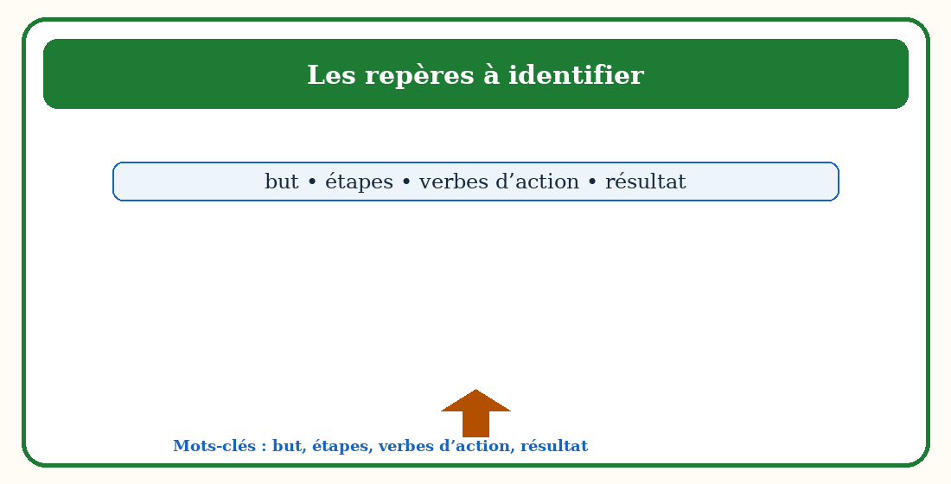
Figure 59 — Les mots-clés de « Le texte injonctif » et leur rôle.

3. Un exemple contextualisé de le texte injonctif
Ouvre le dossier, choisis le fichier, puis sélectionne un emplacement sûr. Vérifie enfin le nom du document.
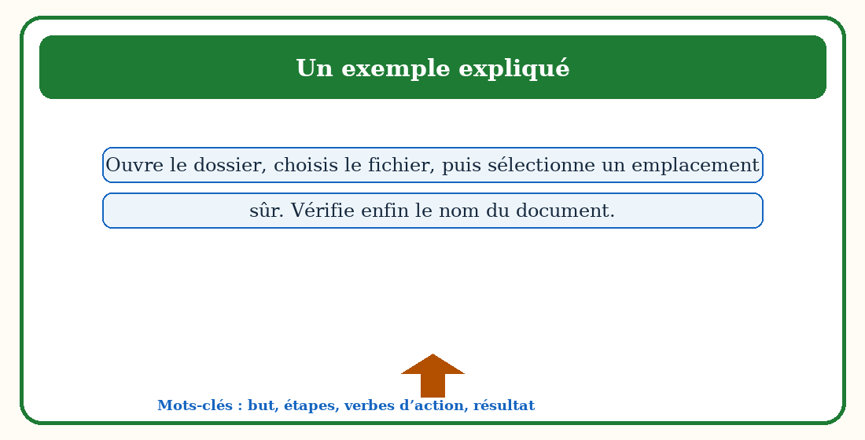
Figure 60 — Un exemple court pour analyser « Le texte injonctif ».

4. Le réemploi de le texte injonctif dans la communication
Explique les étapes pour utiliser un outil. Pour réussir, il faut choisir des mots précis, respecter l’ordre des idées et adapter son message au destinataire.
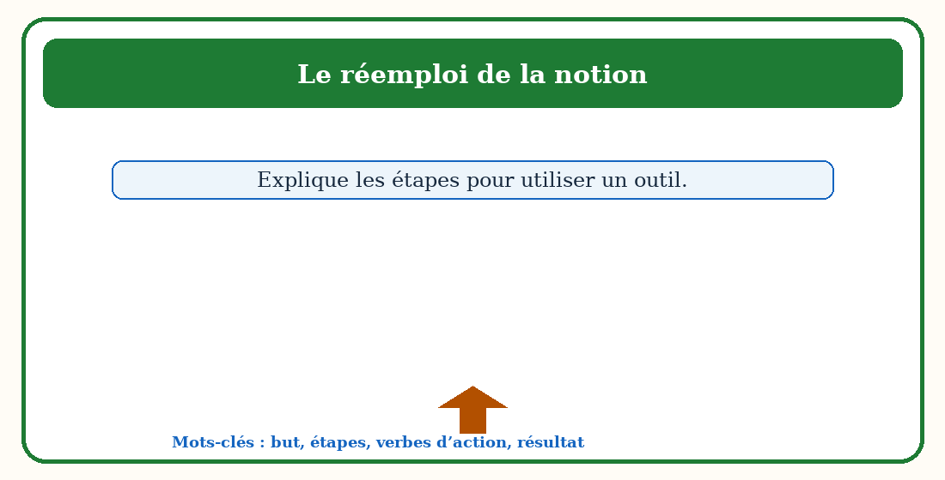
Figure 61 — Un schéma de réemploi oral de « Le texte injonctif ».

5. La production écrite liée à le texte injonctif
Rédige une procédure de quatre étapes pour ranger un fichier. Avant d’écrire, prépare les idées ; pendant la rédaction, réemploie les mots-clés ; enfin, relis la ponctuation, les accords et la cohérence du texte.
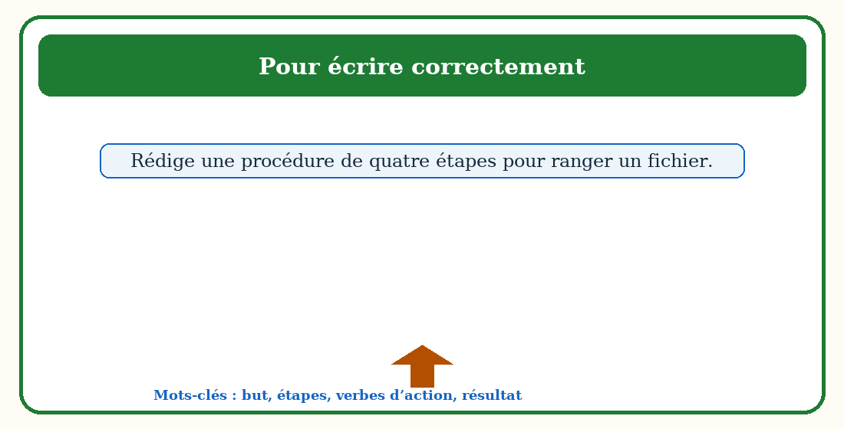
Figure 62 — Une démarche visuelle pour écrire avec « Le texte injonctif ».

6. Un modèle commenté pour le texte injonctif
L’exemple montre comment les mots-clés donnent du sens au message : « Ouvre le dossier, choisis le fichier, puis sélectionne un emplacement sûr. Vérifie enfin le nom du document. » Le lecteur repère la notion dans le contexte avant de la réemployer dans une production personnelle.
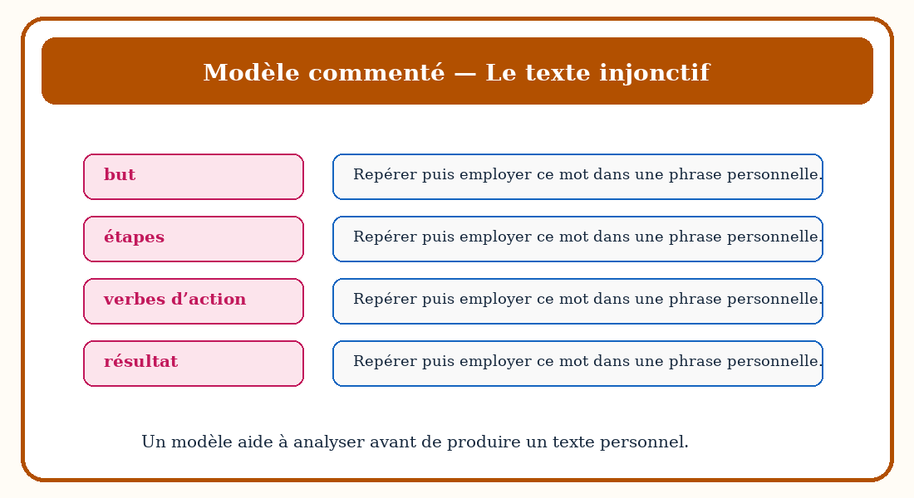
Figure 63 — Un modèle commenté pour analyser « Le texte injonctif ».

RÉSUMÉ — LE TEXTE INJONCTIF
- Le texte injonctif indique ce qu’il faut faire pour atteindre un résultat et organise les étapes dans un ordre précis.
- Les mots-clés importants sont : but, étapes, verbes d’action, résultat.
- La notion doit être reconnue dans un support avant d’être réemployée.
- Un exemple aide à vérifier le sens : « Ouvre le dossier, choisis le fichier, puis sélectionne un emplacement sûr. Vérifie enfin le nom du document. »
- La production orale exige une phrase claire et un vocabulaire précis.
- La production écrite organise les idées dans un ordre logique.
- La relecture permet de corriger les accords, la ponctuation et le choix des mots.
- Une réponse réussie s’appuie toujours sur les indices du texte ou de l’illustration.

EXPLOITATION DE LA LEÇON
Questions d’observation et réponses attendues
1. Quelle notion étudies-tu ? R.A. : Le texte injonctif.
2. Quels mots-clés faut-il reconnaître ? R.A. : but, étapes, verbes d’action.
3. Quel détail justifie ta réponse ? R.A. : Un élément précis observé dans la figure ou relevé dans le texte-support.
4. Comment réemployer la notion ? R.A. : En choisissant une formulation correcte et adaptée au contexte de communication.
Production orale
Explique les étapes pour utiliser un outil.
Production écrite
Rédige une procédure de quatre étapes pour ranger un fichier.

EXERCICES — NOTÉS SUR 10 POINTS
Exercice 1 — Lire, observer et repérer /2
Lis l’exemple de la leçon. Relève quatre éléments liés à le texte injonctif et explique leur rôle. Chaque élément correctement relevé et expliqué vaut 0,5 point.
Exercice 2 — Réemployer les mots-clés /2
Complète quatre phrases avec les mots suivants : but, étapes, verbes d’action, résultat. Chaque réponse correcte vaut 0,5 point.
Exercice 3 — Transformer et justifier /3
Transforme quatre phrases afin d’employer correctement le texte injonctif. Justifie brièvement deux de tes choix. Chaque transformation vaut 0,5 point ; chaque justification vaut 0,5 point.
Exercice 4 — Produire /3
Rédige une procédure de quatre étapes pour ranger un fichier. Barème : respect du sujet /1 ; emploi d’au moins quatre mots-clés /1 ; organisation et correction de la langue /1.

CORRIGÉ
Exercice 1 : Les quatre éléments relevés sont liés à le texte injonctif ; chaque réponse explique le rôle de l’élément dans le support.
Exercice 2 : Les réponses utilisent correctement les mots-clés : but, étapes, verbes d’action, résultat.
Exercice 3 : Chaque phrase transformée respecte la règle étudiée et conserve un sens cohérent ; les justifications nomment le changement effectué.
Exercice 4 : La production est réussie lorsqu’elle respecte le sujet, emploie au moins quatre mots-clés et présente un texte organisé, lisible et correct.

FICHE DE PRÉPARATION — SÉANCE 10
Durée : ________
Matière | Français
Classe | T6
Unité / thématique | Les nouvelles technologies
Composante principale | Fonctionnement de la langue
Titre | L’expression de la cause
Résultat d’apprentissage spécifique | Exprimer une cause avec un connecteur approprié.
Contenus | L’expression de la cause ; parce que ; car ; à cause de ; grâce à.
Activités | Observation d’illustrations, lecture guidée, questions-réponses, production orale et écrite.
Stratégies | Observation silencieuse, questionnement progressif, binôme, mise en commun et travail individuel.
Supports | Figures de la séance, texte-support, tableau noir, cahier et feuille d’évaluation.
Évaluation | Exercices progressifs notés sur 10 points et production écrite.
Étapes et Durée | Déroulement de la leçon |  | Technique et Stratégie | Support et Matériel | Observation
Étapes et Durée | Enseignant | Apprenants | Technique et Stratégie | Support et Matériel | Observation
I. Révision | Demande : « Peux-tu nommer un lieu que tu connais bien, ta maison ou ton école ? Que vois-tu autour de toi, là-bas ? » | Répondent de mémoire en phrases complètes. | Individuel puis collectif | — | Les acquis sont mobilisés.
II. Nouvelle leçon
1. Mise en situation | Présente une situation proche du thème « les nouvelles technologies » et demande ce que les élèves remarquent. | Écoutent et répondent oralement. | Collectif | Tableau noir | Les représentations initiales sont recueillies.
2. Présentation | Aujourd’hui, nous allons apprendre : « L’expression de la cause ». Après cette séance, vous serez capables de réemployer cette notion correctement. | Écoutent. | Collectif | Tableau noir, cahier | La capacité attendue est comprise.
3. Observation | Montre les figures de la leçon et demande de les observer silencieusement. | Observent silencieusement. | Observation guidée | Figures 1 à 7 | Les indices utiles sont repérés.
4. Analyse | Questionne sur parce que, car, à cause de. Chaque question est suivie d’une réponse attendue formulée. | Répondent en justifiant à partir des figures et du texte-support. | Binôme puis collectif | Figures, texte-support | Les réponses reposent sur des indices précis.
5. Synthèse | Donc, Exprimer la cause, c’est expliquer pourquoi un fait se produit ou pourquoi une personne agit. | Écoutent puis reformulent une idée essentielle. | Collectif | Tableau noir | La notion est stabilisée.
6. Application | 1. Repère quatre éléments de l’expression de la cause. 2. Complète quatre phrases avec : parce que, car, à cause de, grâce à. 3. Transforme deux phrases selon la règle étudiée. | Réalisent puis corrigent collectivement. | Binôme | Cahier, figures | Exercices non notés.
III. Évaluation | 1. Réponds à quatre questions sur l’expression de la cause. 2. Rédige quatre phrases : deux causes positives et deux causes négatives. | Répondent individuellement. | Individuel | Cahier, feuille | La maîtrise est observée.

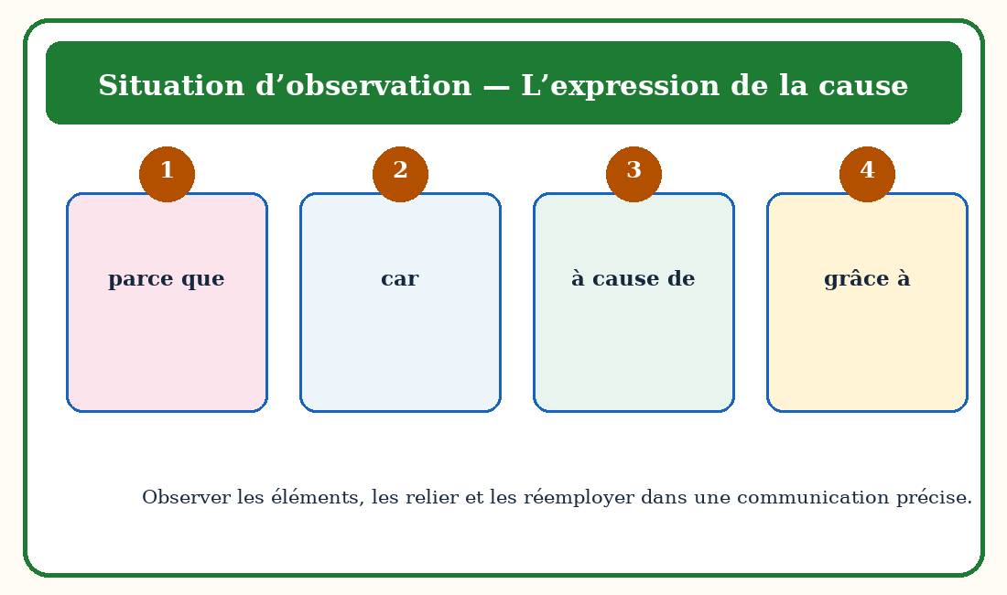
Figure 64 — Situation d’observation pour « L’expression de la cause ».

L’EXPRESSION DE LA CAUSE

1. La fonction de l’expression de la cause
Exprimer la cause, c’est expliquer pourquoi un fait se produit ou pourquoi une personne agit.
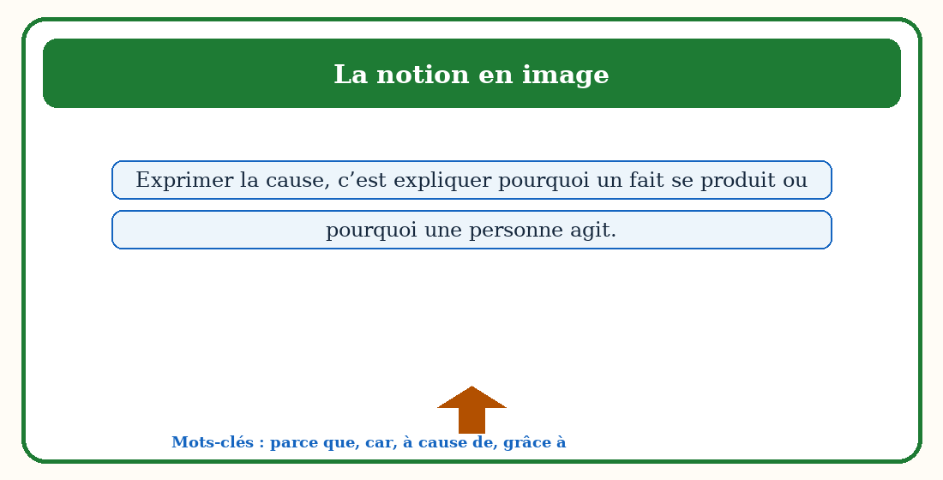
Figure 65 — La notion « L’expression de la cause » illustrée par des repères simples.

2. Les repères qui caractérisent l’expression de la cause
Pour comprendre l’expression de la cause, il faut reconnaître et expliquer les repères suivants : parce que, car, à cause de, grâce à. Ces repères évitent les confusions et permettent de construire une réponse précise.
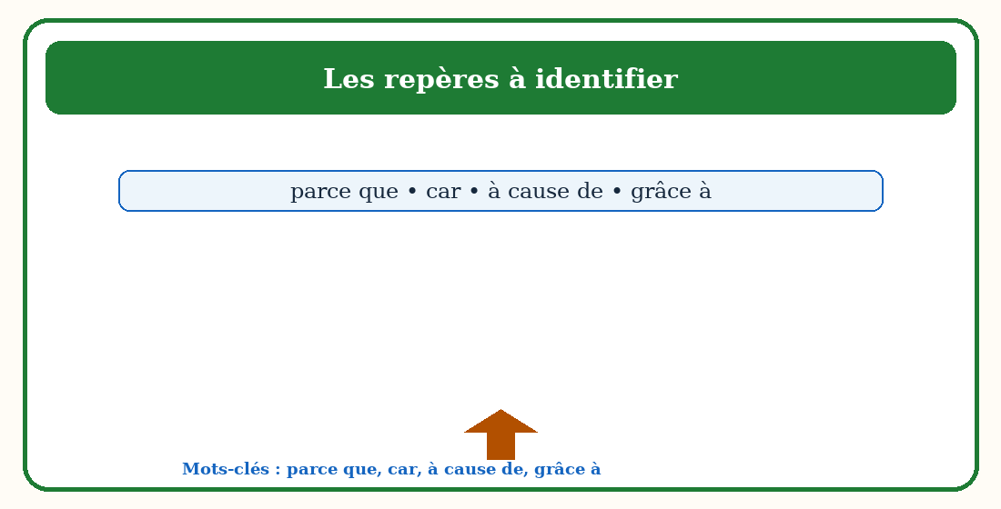
Figure 66 — Les mots-clés de « L’expression de la cause » et leur rôle.

3. Un exemple contextualisé de l’expression de la cause
Le groupe reporte la sortie parce qu’il pleut. Grâce à la batterie chargée, la tablette reste utilisable.
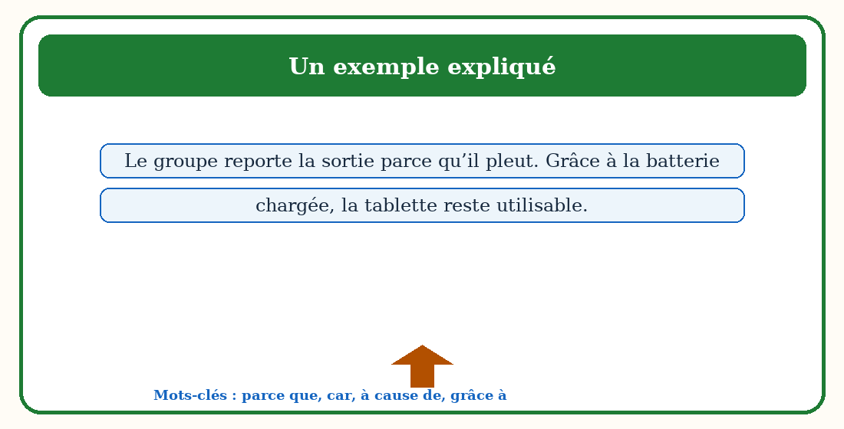
Figure 67 — Un exemple court pour analyser « L’expression de la cause ».

4. Le réemploi de l’expression de la cause dans la communication
Explique quatre situations avec des connecteurs de cause. Pour réussir, il faut choisir des mots précis, respecter l’ordre des idées et adapter son message au destinataire.
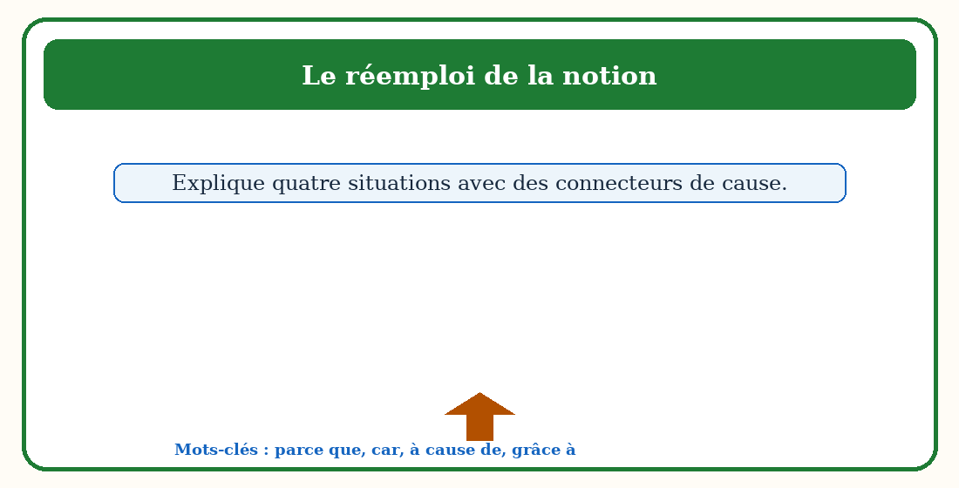
Figure 68 — Un schéma de réemploi oral de « L’expression de la cause ».

5. La production écrite liée à l’expression de la cause
Rédige quatre phrases : deux causes positives et deux causes négatives. Avant d’écrire, prépare les idées ; pendant la rédaction, réemploie les mots-clés ; enfin, relis la ponctuation, les accords et la cohérence du texte.
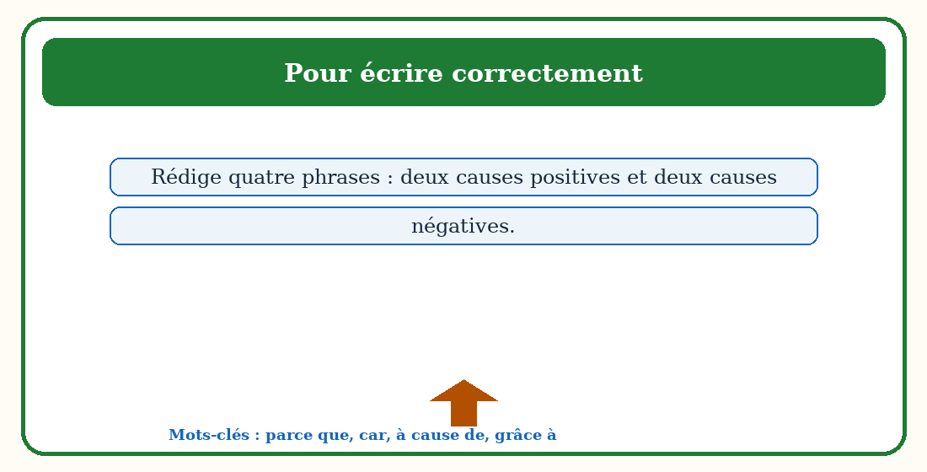
Figure 69 — Une démarche visuelle pour écrire avec « L’expression de la cause ».

6. Un modèle commenté pour l’expression de la cause
L’exemple montre comment les mots-clés donnent du sens au message : « Le groupe reporte la sortie parce qu’il pleut. Grâce à la batterie chargée, la tablette reste utilisable. » Le lecteur repère la notion dans le contexte avant de la réemployer dans une production personnelle.
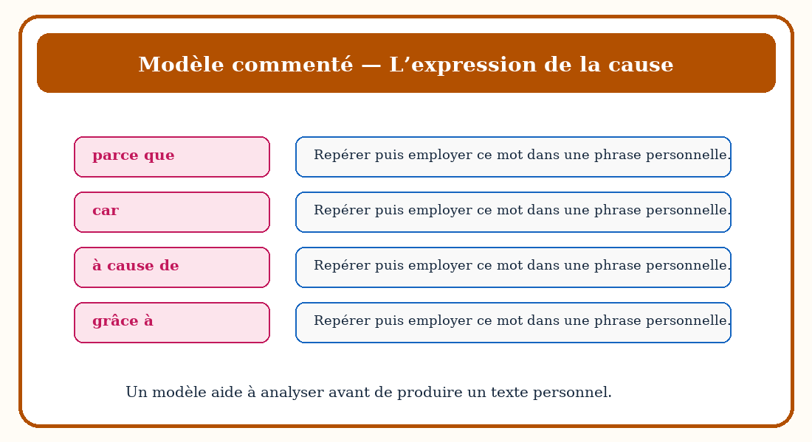
Figure 70 — Un modèle commenté pour analyser « L’expression de la cause ».

RÉSUMÉ — L’EXPRESSION DE LA CAUSE
- Exprimer la cause, c’est expliquer pourquoi un fait se produit ou pourquoi une personne agit.
- Les mots-clés importants sont : parce que, car, à cause de, grâce à.
- La notion doit être reconnue dans un support avant d’être réemployée.
- Un exemple aide à vérifier le sens : « Le groupe reporte la sortie parce qu’il pleut. Grâce à la batterie chargée, la tablette reste utilisable. »
- La production orale exige une phrase claire et un vocabulaire précis.
- La production écrite organise les idées dans un ordre logique.
- La relecture permet de corriger les accords, la ponctuation et le choix des mots.
- Une réponse réussie s’appuie toujours sur les indices du texte ou de l’illustration.

EXPLOITATION DE LA LEÇON
Questions d’observation et réponses attendues
1. Quelle notion étudies-tu ? R.A. : L’expression de la cause.
2. Quels mots-clés faut-il reconnaître ? R.A. : parce que, car, à cause de.
3. Quel détail justifie ta réponse ? R.A. : Un élément précis observé dans la figure ou relevé dans le texte-support.
4. Comment réemployer la notion ? R.A. : En choisissant une formulation correcte et adaptée au contexte de communication.
Production orale
Explique quatre situations avec des connecteurs de cause.
Production écrite
Rédige quatre phrases : deux causes positives et deux causes négatives.

EXERCICES — NOTÉS SUR 10 POINTS
Exercice 1 — Lire, observer et repérer /2
Lis l’exemple de la leçon. Relève quatre éléments liés à l’expression de la cause et explique leur rôle. Chaque élément correctement relevé et expliqué vaut 0,5 point.
Exercice 2 — Réemployer les mots-clés /2
Complète quatre phrases avec les mots suivants : parce que, car, à cause de, grâce à. Chaque réponse correcte vaut 0,5 point.
Exercice 3 — Transformer et justifier /3
Transforme quatre phrases afin d’employer correctement l’expression de la cause. Justifie brièvement deux de tes choix. Chaque transformation vaut 0,5 point ; chaque justification vaut 0,5 point.
Exercice 4 — Produire /3
Rédige quatre phrases : deux causes positives et deux causes négatives. Barème : respect du sujet /1 ; emploi d’au moins quatre mots-clés /1 ; organisation et correction de la langue /1.

CORRIGÉ
Exercice 1 : Les quatre éléments relevés sont liés à l’expression de la cause ; chaque réponse explique le rôle de l’élément dans le support.
Exercice 2 : Les réponses utilisent correctement les mots-clés : parce que, car, à cause de, grâce à.
Exercice 3 : Chaque phrase transformée respecte la règle étudiée et conserve un sens cohérent ; les justifications nomment le changement effectué.
Exercice 4 : La production est réussie lorsqu’elle respecte le sujet, emploie au moins quatre mots-clés et présente un texte organisé, lisible et correct.

FICHE DE PRÉPARATION — SÉANCE 11
Durée : ________
Matière | Français
Classe | T6
Unité / thématique | Les nouvelles technologies
Composante principale | Production orale
Titre | La négation à l’impératif
Résultat d’apprentissage spécifique | Formuler une interdiction ou un conseil négatif à l’impératif.
Contenus | La négation à l’impératif ; ne ; verbe ; pas ; jamais.
Activités | Observation d’illustrations, lecture guidée, questions-réponses, production orale et écrite.
Stratégies | Observation silencieuse, questionnement progressif, binôme, mise en commun et travail individuel.
Supports | Figures de la séance, texte-support, tableau noir, cahier et feuille d’évaluation.
Évaluation | Exercices progressifs notés sur 10 points et production écrite.
Étapes et Durée | Déroulement de la leçon |  | Technique et Stratégie | Support et Matériel | Observation
Étapes et Durée | Enseignant | Apprenants | Technique et Stratégie | Support et Matériel | Observation
I. Révision | Demande : « Peux-tu nommer un lieu que tu connais bien, ta maison ou ton école ? Que vois-tu autour de toi, là-bas ? » | Répondent de mémoire en phrases complètes. | Individuel puis collectif | — | Les acquis sont mobilisés.
II. Nouvelle leçon
1. Mise en situation | Présente une situation proche du thème « les nouvelles technologies » et demande ce que les élèves remarquent. | Écoutent et répondent oralement. | Collectif | Tableau noir | Les représentations initiales sont recueillies.
2. Présentation | Aujourd’hui, nous allons apprendre : « La négation à l’impératif ». Après cette séance, vous serez capables de réemployer cette notion correctement. | Écoutent. | Collectif | Tableau noir, cahier | La capacité attendue est comprise.
3. Observation | Montre les figures de la leçon et demande de les observer silencieusement. | Observent silencieusement. | Observation guidée | Figures 1 à 7 | Les indices utiles sont repérés.
4. Analyse | Questionne sur ne, verbe, pas. Chaque question est suivie d’une réponse attendue formulée. | Répondent en justifiant à partir des figures et du texte-support. | Binôme puis collectif | Figures, texte-support | Les réponses reposent sur des indices précis.
5. Synthèse | Donc, À l’impératif négatif, ne et pas encadrent le verbe pour interdire ou conseiller. | Écoutent puis reformulent une idée essentielle. | Collectif | Tableau noir | La notion est stabilisée.
6. Application | 1. Repère quatre éléments de la négation à l’impératif. 2. Complète quatre phrases avec : ne, verbe, pas, jamais. 3. Transforme deux phrases selon la règle étudiée. | Réalisent puis corrigent collectivement. | Binôme | Cahier, figures | Exercices non notés.
III. Évaluation | 1. Réponds à quatre questions sur la négation à l’impératif. 2. Rédige cinq interdictions utiles pour protéger un appareil. | Répondent individuellement. | Individuel | Cahier, feuille | La maîtrise est observée.

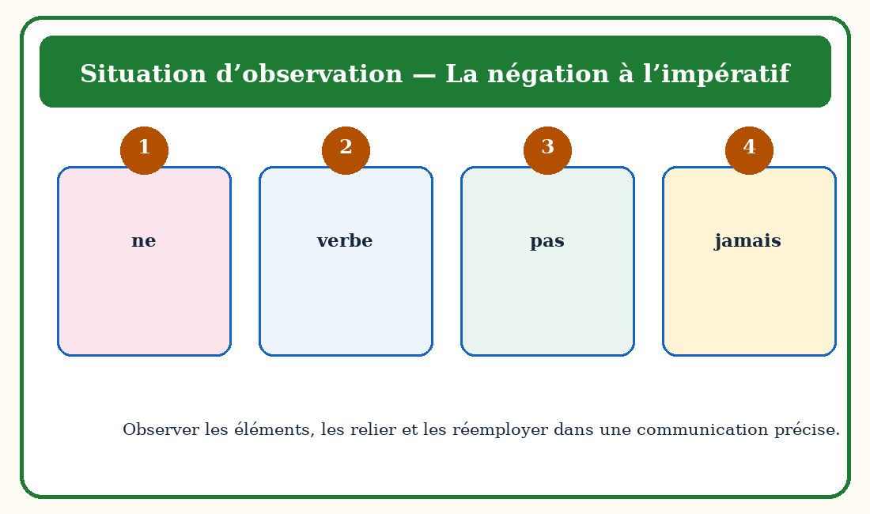
Figure 71 — Situation d’observation pour « La négation à l’impératif ».

LA NÉGATION À L’IMPÉRATIF

1. La fonction de la négation à l’impératif
À l’impératif négatif, ne et pas encadrent le verbe pour interdire ou conseiller.
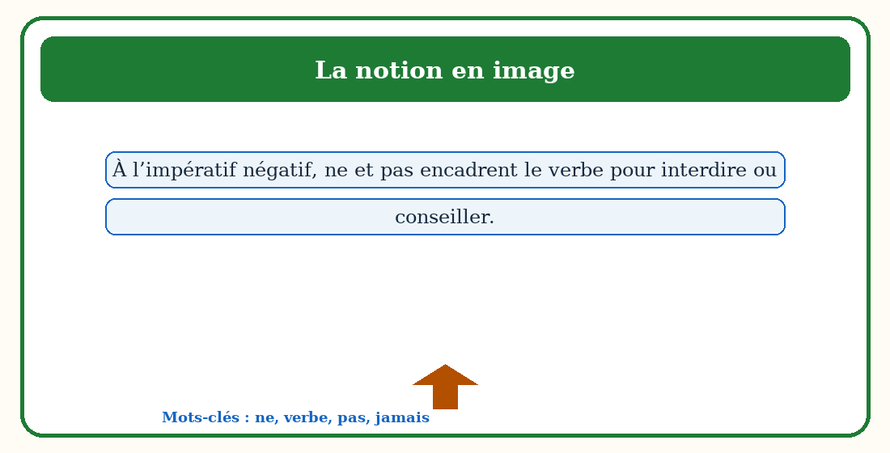
Figure 72 — La notion « La négation à l’impératif » illustrée par des repères simples.

2. Les repères qui caractérisent la négation à l’impératif
Pour comprendre la négation à l’impératif, il faut reconnaître et expliquer les repères suivants : ne, verbe, pas, jamais. Ces repères évitent les confusions et permettent de construire une réponse précise.
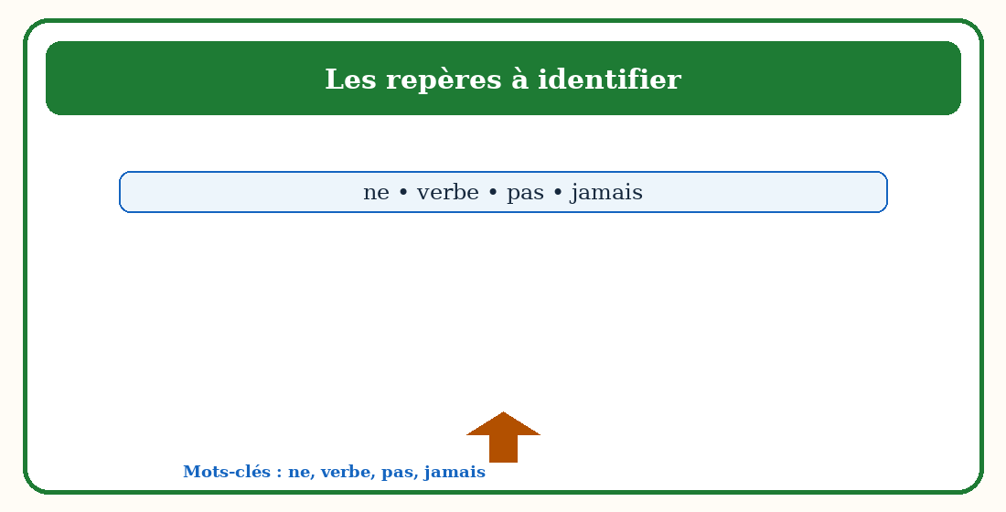
Figure 73 — Les mots-clés de « La négation à l’impératif » et leur rôle.

3. Un exemple contextualisé de la négation à l’impératif
Ne partage pas une photo sans autorisation. N’ouvre jamais un lien inconnu.
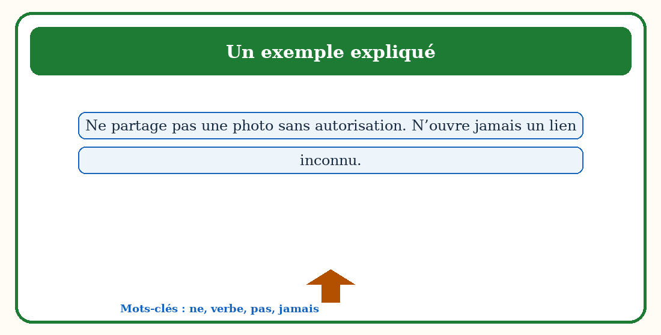
Figure 74 — Un exemple court pour analyser « La négation à l’impératif ».

4. Le réemploi de la négation à l’impératif dans la communication
Présente quatre règles de prudence numérique. Pour réussir, il faut choisir des mots précis, respecter l’ordre des idées et adapter son message au destinataire.
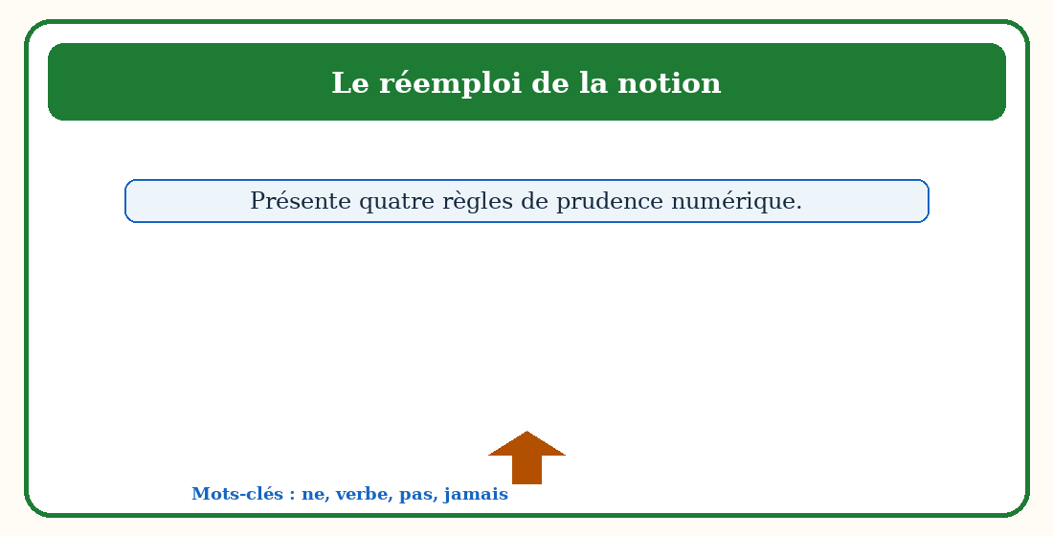
Figure 75 — Un schéma de réemploi oral de « La négation à l’impératif ».

5. La production écrite liée à la négation à l’impératif
Rédige cinq interdictions utiles pour protéger un appareil. Avant d’écrire, prépare les idées ; pendant la rédaction, réemploie les mots-clés ; enfin, relis la ponctuation, les accords et la cohérence du texte.
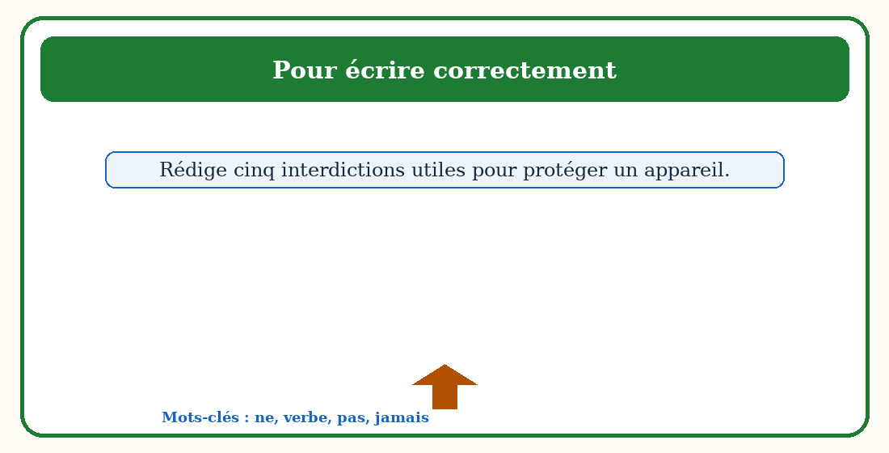
Figure 76 — Une démarche visuelle pour écrire avec « La négation à l’impératif ».

6. Un modèle commenté pour la négation à l’impératif
L’exemple montre comment les mots-clés donnent du sens au message : « Ne partage pas une photo sans autorisation. N’ouvre jamais un lien inconnu. » Le lecteur repère la notion dans le contexte avant de la réemployer dans une production personnelle.
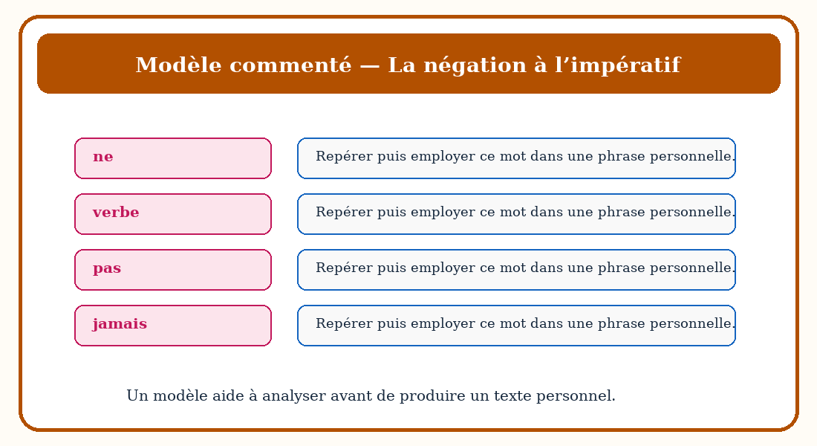
Figure 77 — Un modèle commenté pour analyser « La négation à l’impératif ».

RÉSUMÉ — LA NÉGATION À L’IMPÉRATIF
- À l’impératif négatif, ne et pas encadrent le verbe pour interdire ou conseiller.
- Les mots-clés importants sont : ne, verbe, pas, jamais.
- La notion doit être reconnue dans un support avant d’être réemployée.
- Un exemple aide à vérifier le sens : « Ne partage pas une photo sans autorisation. N’ouvre jamais un lien inconnu. »
- La production orale exige une phrase claire et un vocabulaire précis.
- La production écrite organise les idées dans un ordre logique.
- La relecture permet de corriger les accords, la ponctuation et le choix des mots.
- Une réponse réussie s’appuie toujours sur les indices du texte ou de l’illustration.

EXPLOITATION DE LA LEÇON
Questions d’observation et réponses attendues
1. Quelle notion étudies-tu ? R.A. : La négation à l’impératif.
2. Quels mots-clés faut-il reconnaître ? R.A. : ne, verbe, pas.
3. Quel détail justifie ta réponse ? R.A. : Un élément précis observé dans la figure ou relevé dans le texte-support.
4. Comment réemployer la notion ? R.A. : En choisissant une formulation correcte et adaptée au contexte de communication.
Production orale
Présente quatre règles de prudence numérique.
Production écrite
Rédige cinq interdictions utiles pour protéger un appareil.

EXERCICES — NOTÉS SUR 10 POINTS
Exercice 1 — Lire, observer et repérer /2
Lis l’exemple de la leçon. Relève quatre éléments liés à la négation à l’impératif et explique leur rôle. Chaque élément correctement relevé et expliqué vaut 0,5 point.
Exercice 2 — Réemployer les mots-clés /2
Complète quatre phrases avec les mots suivants : ne, verbe, pas, jamais. Chaque réponse correcte vaut 0,5 point.
Exercice 3 — Transformer et justifier /3
Transforme quatre phrases afin d’employer correctement la négation à l’impératif. Justifie brièvement deux de tes choix. Chaque transformation vaut 0,5 point ; chaque justification vaut 0,5 point.
Exercice 4 — Produire /3
Rédige cinq interdictions utiles pour protéger un appareil. Barème : respect du sujet /1 ; emploi d’au moins quatre mots-clés /1 ; organisation et correction de la langue /1.

CORRIGÉ
Exercice 1 : Les quatre éléments relevés sont liés à la négation à l’impératif ; chaque réponse explique le rôle de l’élément dans le support.
Exercice 2 : Les réponses utilisent correctement les mots-clés : ne, verbe, pas, jamais.
Exercice 3 : Chaque phrase transformée respecte la règle étudiée et conserve un sens cohérent ; les justifications nomment le changement effectué.
Exercice 4 : La production est réussie lorsqu’elle respecte le sujet, emploie au moins quatre mots-clés et présente un texte organisé, lisible et correct.

FICHE DE PRÉPARATION — SÉANCE 12
Durée : ________
Matière | Français
Classe | T6
Unité / thématique | Les nouvelles technologies
Composante principale | Production écrite
Titre | L’infinitif, le futur et le subjonctif
Résultat d’apprentissage spécifique | Employer l’infinitif, le futur et le subjonctif dans un projet.
Contenus | L’infinitif, le futur et le subjonctif ; infinitif ; futur ; subjonctif ; projet.
Activités | Observation d’illustrations, lecture guidée, questions-réponses, production orale et écrite.
Stratégies | Observation silencieuse, questionnement progressif, binôme, mise en commun et travail individuel.
Supports | Figures de la séance, texte-support, tableau noir, cahier et feuille d’évaluation.
Évaluation | Exercices progressifs notés sur 10 points et production écrite.
Étapes et Durée | Déroulement de la leçon |  | Technique et Stratégie | Support et Matériel | Observation
Étapes et Durée | Enseignant | Apprenants | Technique et Stratégie | Support et Matériel | Observation
I. Révision | Demande : « Peux-tu nommer un lieu que tu connais bien, ta maison ou ton école ? Que vois-tu autour de toi, là-bas ? » | Répondent de mémoire en phrases complètes. | Individuel puis collectif | — | Les acquis sont mobilisés.
II. Nouvelle leçon
1. Mise en situation | Présente une situation proche du thème « les nouvelles technologies » et demande ce que les élèves remarquent. | Écoutent et répondent oralement. | Collectif | Tableau noir | Les représentations initiales sont recueillies.
2. Présentation | Aujourd’hui, nous allons apprendre : « L’infinitif, le futur et le subjonctif ». Après cette séance, vous serez capables de réemployer cette notion correctement. | Écoutent. | Collectif | Tableau noir, cahier | La capacité attendue est comprise.
3. Observation | Montre les figures de la leçon et demande de les observer silencieusement. | Observent silencieusement. | Observation guidée | Figures 1 à 7 | Les indices utiles sont repérés.
4. Analyse | Questionne sur infinitif, futur, subjonctif. Chaque question est suivie d’une réponse attendue formulée. | Répondent en justifiant à partir des figures et du texte-support. | Binôme puis collectif | Figures, texte-support | Les réponses reposent sur des indices précis.
5. Synthèse | Donc, Le choix du mode verbal dépend de la construction et de l’intention : projet, avenir, souhait ou nécessité. | Écoutent puis reformulent une idée essentielle. | Collectif | Tableau noir | La notion est stabilisée.
6. Application | 1. Repère quatre éléments de l’infinitif, le futur et le subjonctif. 2. Complète quatre phrases avec : infinitif, futur, subjonctif, projet. 3. Transforme deux phrases selon la règle étudiée. | Réalisent puis corrigent collectivement. | Binôme | Cahier, figures | Exercices non notés.
III. Évaluation | 1. Réponds à quatre questions sur l’infinitif, le futur et le subjonctif. 2. Rédige un projet avec un infinitif, un futur et un subjonctif. | Répondent individuellement. | Individuel | Cahier, feuille | La maîtrise est observée.

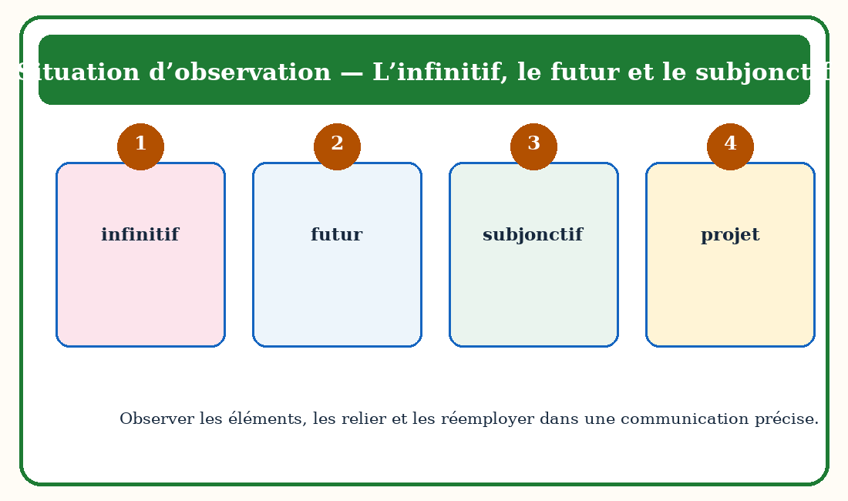
Figure 78 — Situation d’observation pour « L’infinitif, le futur et le subjonctif ».

L’INFINITIF, LE FUTUR ET LE SUBJONCTIF

1. La fonction de l’infinitif, le futur et le subjonctif
Le choix du mode verbal dépend de la construction et de l’intention : projet, avenir, souhait ou nécessité.
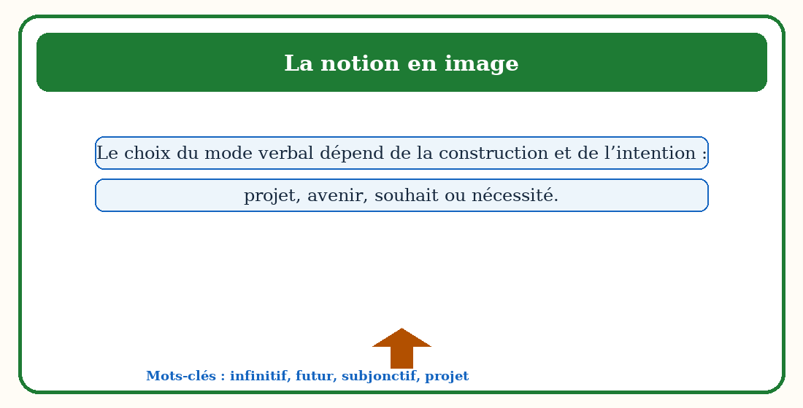
Figure 79 — La notion « L’infinitif, le futur et le subjonctif » illustrée par des repères simples.

2. Les repères qui caractérisent l’infinitif, le futur et le subjonctif
Pour comprendre l’infinitif, le futur et le subjonctif, il faut reconnaître et expliquer les repères suivants : infinitif, futur, subjonctif, projet. Ces repères évitent les confusions et permettent de construire une réponse précise.
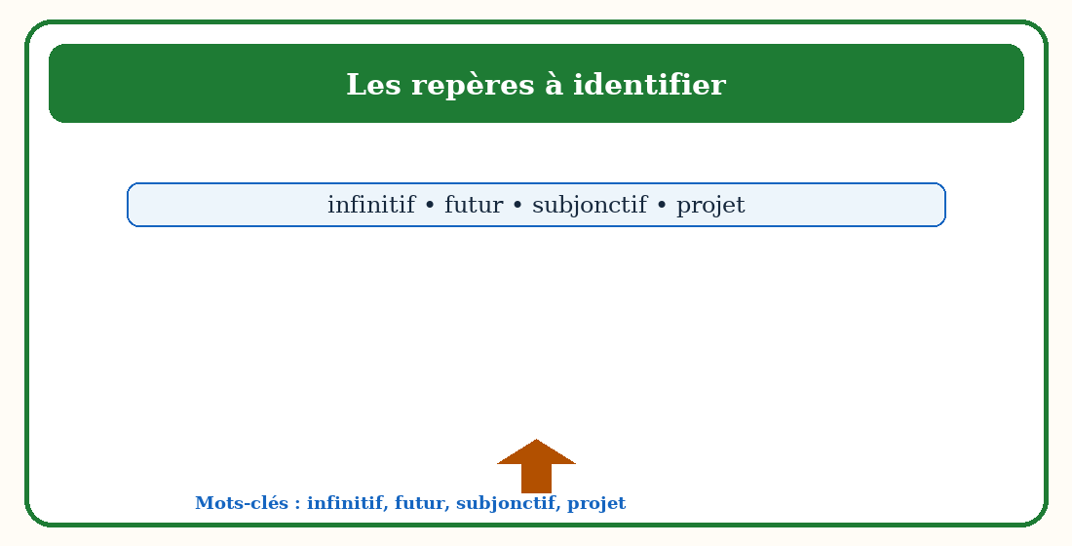
Figure 80 — Les mots-clés de « L’infinitif, le futur et le subjonctif » et leur rôle.

3. Un exemple contextualisé de l’infinitif, le futur et le subjonctif
Nous allons préparer une exposition. Demain, nous utiliserons la tablette. Il faut que chaque groupe vérifie ses sources.
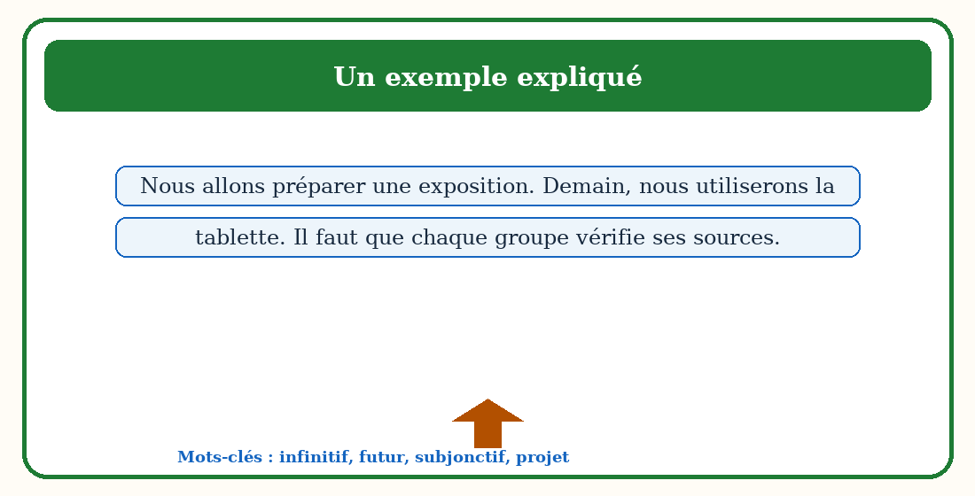
Figure 81 — Un exemple court pour analyser « L’infinitif, le futur et le subjonctif ».

4. Le réemploi de l’infinitif, le futur et le subjonctif dans la communication
Présente un projet numérique de classe. Pour réussir, il faut choisir des mots précis, respecter l’ordre des idées et adapter son message au destinataire.
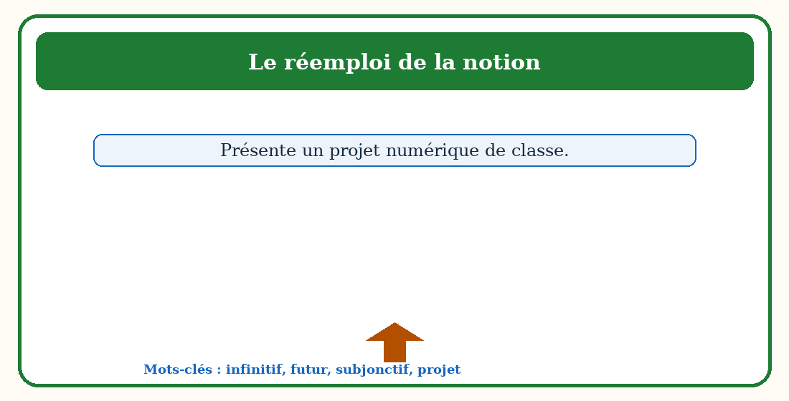
Figure 82 — Un schéma de réemploi oral de « L’infinitif, le futur et le subjonctif ».

5. La production écrite liée à l’infinitif, le futur et le subjonctif
Rédige un projet avec un infinitif, un futur et un subjonctif. Avant d’écrire, prépare les idées ; pendant la rédaction, réemploie les mots-clés ; enfin, relis la ponctuation, les accords et la cohérence du texte.
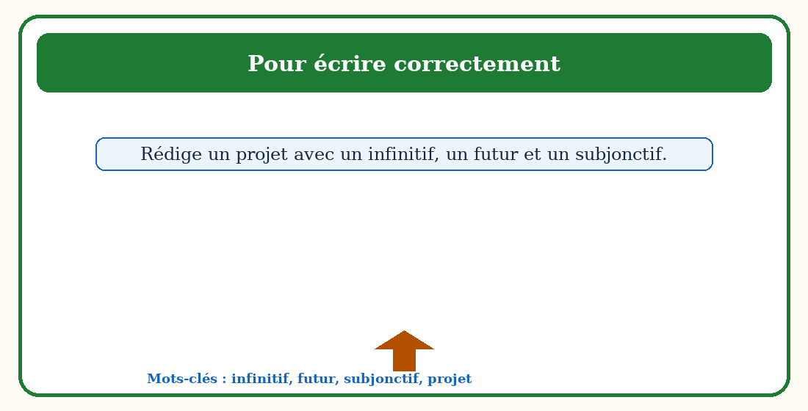
Figure 83 — Une démarche visuelle pour écrire avec « L’infinitif, le futur et le subjonctif ».

6. Un modèle commenté pour l’infinitif, le futur et le subjonctif
L’exemple montre comment les mots-clés donnent du sens au message : « Nous allons préparer une exposition. Demain, nous utiliserons la tablette. Il faut que chaque groupe vérifie ses sources. » Le lecteur repère la notion dans le contexte avant de la réemployer dans une production personnelle.
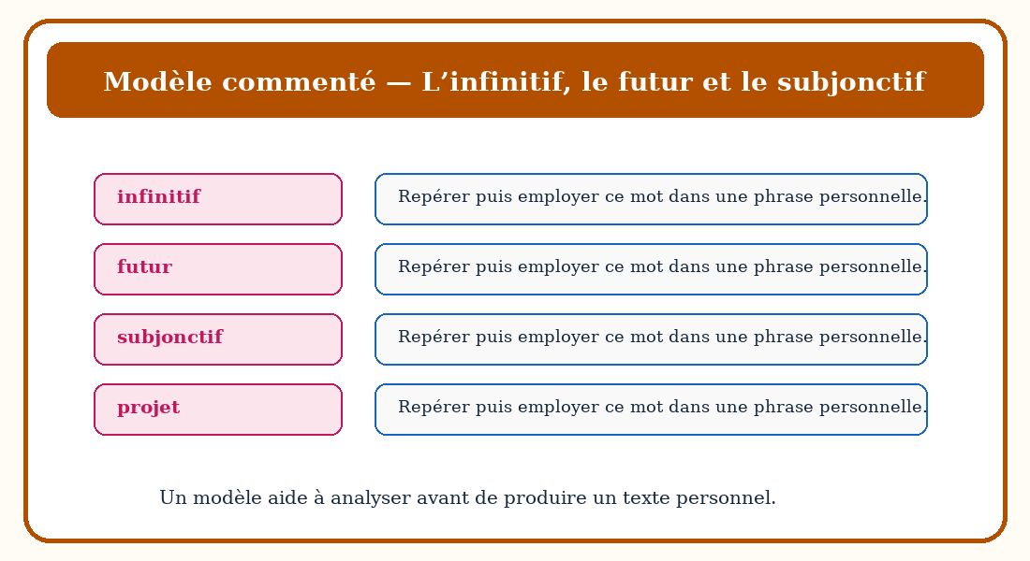
Figure 84 — Un modèle commenté pour analyser « L’infinitif, le futur et le subjonctif ».

RÉSUMÉ — L’INFINITIF, LE FUTUR ET LE SUBJONCTIF
- Le choix du mode verbal dépend de la construction et de l’intention : projet, avenir, souhait ou nécessité.
- Les mots-clés importants sont : infinitif, futur, subjonctif, projet.
- La notion doit être reconnue dans un support avant d’être réemployée.
- Un exemple aide à vérifier le sens : « Nous allons préparer une exposition. Demain, nous utiliserons la tablette. Il faut que chaque groupe vérifie ses sources. »
- La production orale exige une phrase claire et un vocabulaire précis.
- La production écrite organise les idées dans un ordre logique.
- La relecture permet de corriger les accords, la ponctuation et le choix des mots.
- Une réponse réussie s’appuie toujours sur les indices du texte ou de l’illustration.

EXPLOITATION DE LA LEÇON
Questions d’observation et réponses attendues
1. Quelle notion étudies-tu ? R.A. : L’infinitif, le futur et le subjonctif.
2. Quels mots-clés faut-il reconnaître ? R.A. : infinitif, futur, subjonctif.
3. Quel détail justifie ta réponse ? R.A. : Un élément précis observé dans la figure ou relevé dans le texte-support.
4. Comment réemployer la notion ? R.A. : En choisissant une formulation correcte et adaptée au contexte de communication.
Production orale
Présente un projet numérique de classe.
Production écrite
Rédige un projet avec un infinitif, un futur et un subjonctif.

EXERCICES — NOTÉS SUR 10 POINTS
Exercice 1 — Lire, observer et repérer /2
Lis l’exemple de la leçon. Relève quatre éléments liés à l’infinitif, le futur et le subjonctif et explique leur rôle. Chaque élément correctement relevé et expliqué vaut 0,5 point.
Exercice 2 — Réemployer les mots-clés /2
Complète quatre phrases avec les mots suivants : infinitif, futur, subjonctif, projet. Chaque réponse correcte vaut 0,5 point.
Exercice 3 — Transformer et justifier /3
Transforme quatre phrases afin d’employer correctement l’infinitif, le futur et le subjonctif. Justifie brièvement deux de tes choix. Chaque transformation vaut 0,5 point ; chaque justification vaut 0,5 point.
Exercice 4 — Produire /3
Rédige un projet avec un infinitif, un futur et un subjonctif. Barème : respect du sujet /1 ; emploi d’au moins quatre mots-clés /1 ; organisation et correction de la langue /1.

CORRIGÉ
Exercice 1 : Les quatre éléments relevés sont liés à l’infinitif, le futur et le subjonctif ; chaque réponse explique le rôle de l’élément dans le support.
Exercice 2 : Les réponses utilisent correctement les mots-clés : infinitif, futur, subjonctif, projet.
Exercice 3 : Chaque phrase transformée respecte la règle étudiée et conserve un sens cohérent ; les justifications nomment le changement effectué.
Exercice 4 : La production est réussie lorsqu’elle respecte le sujet, emploie au moins quatre mots-clés et présente un texte organisé, lisible et correct.

RÉVISION GUIDÉE — UNITÉ 3
Notions à réviser : Le texte injonctif ; L’expression de la cause ; La négation à l’impératif ; L’infinitif, le futur et le subjonctif.
Questions flash : cite une définition ; donne un exemple ; explique une règle ; réemploie la notion dans une phrase personnelle.
BONUS VISUEL — HORS BARÈME : choisis une figure de chaque séance, relève un indice et explique son lien avec la notion étudiée.

ÉVALUATION DE FIN D’UNITÉ 3 — /20
Durée : ________
1. Compréhension d’un support : réponds à quatre questions complètes. /4
2. Fonctionnement de la langue : complète et transforme quatre phrases. /4
3. Production orale : présente une situation liée au thème en employant des mots-clés précis. /4
4. Production écrite : rédige un texte organisé de dix à douze lignes. /8
CORRIGÉ : Les réponses sont justifiées par le support ; la production est organisée, précise et respecte les règles de langue étudiées.

UNITÉ 4 — LES SPORTS
Parcours : Le texte explicatif ; Les types et formes de phrases ; La périphrase ; La phrase négative.
Les séances de cette unité sont espacées pour faciliter la lecture, l’observation des figures et la production personnelle.

FICHE DE PRÉPARATION — SÉANCE 13
Durée : ________
Matière | Français
Classe | T6
Unité / thématique | Les sports
Composante principale | Compréhension écrite
Titre | Le texte explicatif
Résultat d’apprentissage spécifique | Comprendre comment un texte explicatif répond à une question et relie les causes aux effets.
Contenus | Le texte explicatif ; question ; cause ; explication ; conclusion.
Activités | Observation d’illustrations, lecture guidée, questions-réponses, production orale et écrite.
Stratégies | Observation silencieuse, questionnement progressif, binôme, mise en commun et travail individuel.
Supports | Figures de la séance, texte-support, tableau noir, cahier et feuille d’évaluation.
Évaluation | Exercices progressifs notés sur 10 points et production écrite.
Étapes et Durée | Déroulement de la leçon |  | Technique et Stratégie | Support et Matériel | Observation
Étapes et Durée | Enseignant | Apprenants | Technique et Stratégie | Support et Matériel | Observation
I. Révision | Demande : « Peux-tu nommer un lieu que tu connais bien, ta maison ou ton école ? Que vois-tu autour de toi, là-bas ? » | Répondent de mémoire en phrases complètes. | Individuel puis collectif | — | Les acquis sont mobilisés.
II. Nouvelle leçon
1. Mise en situation | Présente une situation proche du thème « les sports » et demande ce que les élèves remarquent. | Écoutent et répondent oralement. | Collectif | Tableau noir | Les représentations initiales sont recueillies.
2. Présentation | Aujourd’hui, nous allons apprendre : « Le texte explicatif ». Après cette séance, vous serez capables de réemployer cette notion correctement. | Écoutent. | Collectif | Tableau noir, cahier | La capacité attendue est comprise.
3. Observation | Montre les figures de la leçon et demande de les observer silencieusement. | Observent silencieusement. | Observation guidée | Figures 1 à 7 | Les indices utiles sont repérés.
4. Analyse | Questionne sur question, cause, explication. Chaque question est suivie d’une réponse attendue formulée. | Répondent en justifiant à partir des figures et du texte-support. | Binôme puis collectif | Figures, texte-support | Les réponses reposent sur des indices précis.
5. Synthèse | Donc, Le texte explicatif fait comprendre un phénomène, une règle ou une démarche en répondant à comment et à pourquoi. | Écoutent puis reformulent une idée essentielle. | Collectif | Tableau noir | La notion est stabilisée.
6. Application | 1. Repère quatre éléments de le texte explicatif. 2. Complète quatre phrases avec : question, cause, explication, conclusion. 3. Transforme deux phrases selon la règle étudiée. | Réalisent puis corrigent collectivement. | Binôme | Cahier, figures | Exercices non notés.
III. Évaluation | 1. Réponds à quatre questions sur le texte explicatif. 2. Rédige une explication en quatre étapes sur une activité sportive. | Répondent individuellement. | Individuel | Cahier, feuille | La maîtrise est observée.

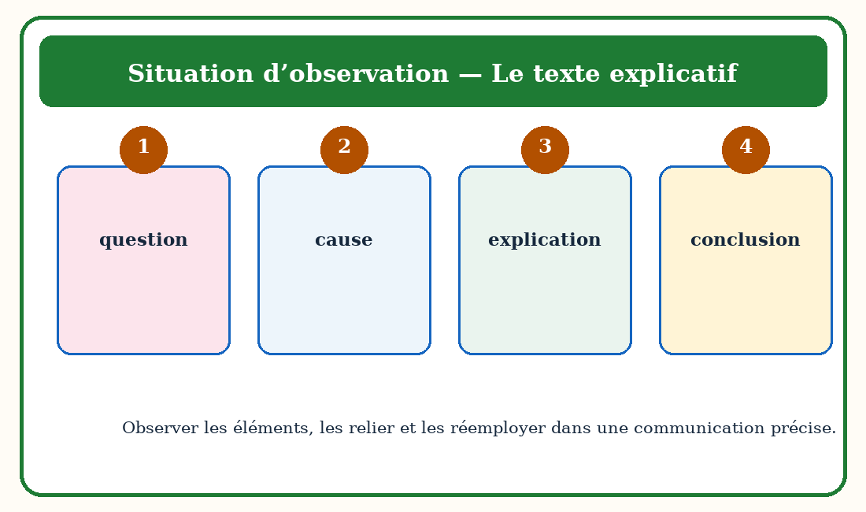
Figure 85 — Situation d’observation pour « Le texte explicatif ».

LE TEXTE EXPLICATIF

1. La fonction de le texte explicatif
Le texte explicatif fait comprendre un phénomène, une règle ou une démarche en répondant à comment et à pourquoi.
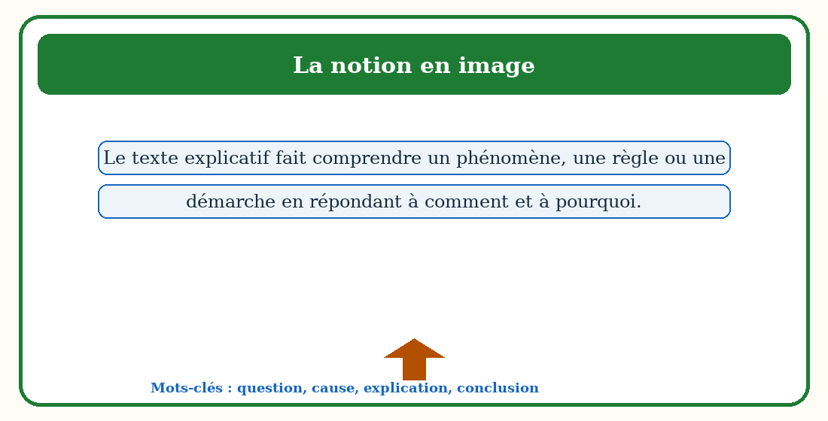
Figure 86 — La notion « Le texte explicatif » illustrée par des repères simples.

2. Les repères qui caractérisent le texte explicatif
Pour comprendre le texte explicatif, il faut reconnaître et expliquer les repères suivants : question, cause, explication, conclusion. Ces repères évitent les confusions et permettent de construire une réponse précise.
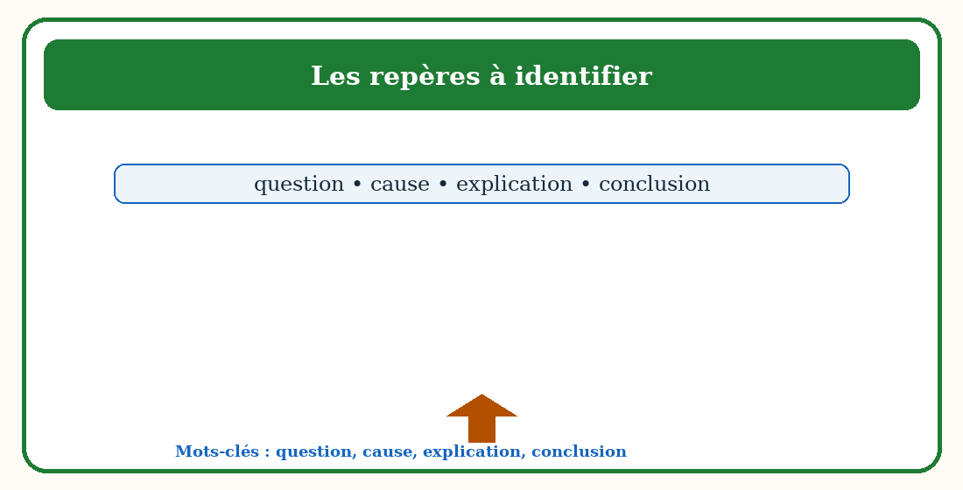
Figure 87 — Les mots-clés de « Le texte explicatif » et leur rôle.

3. Un exemple contextualisé de le texte explicatif
Pour réussir une passe, le joueur observe son partenaire, place son pied et accompagne le ballon.
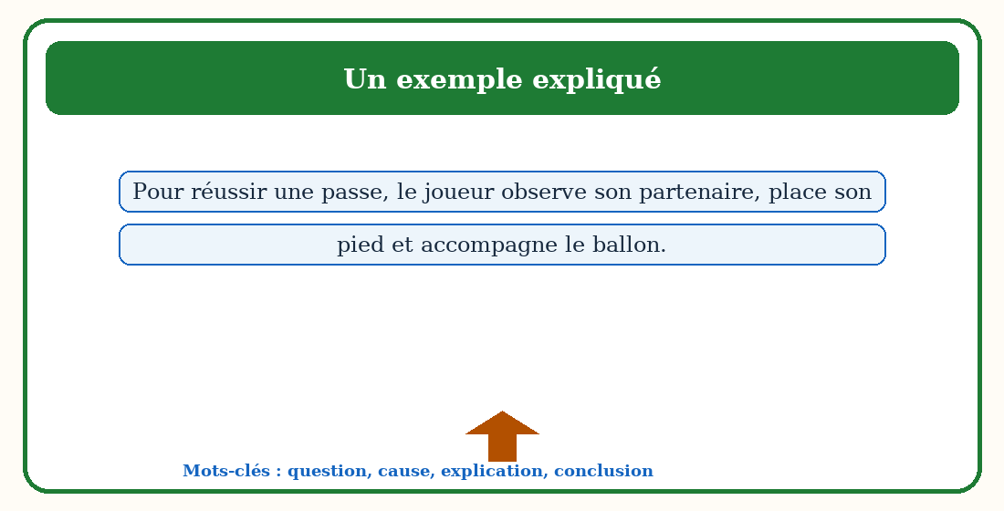
Figure 88 — Un exemple court pour analyser « Le texte explicatif ».

4. Le réemploi de le texte explicatif dans la communication
Explique comment réaliser un geste sportif. Pour réussir, il faut choisir des mots précis, respecter l’ordre des idées et adapter son message au destinataire.
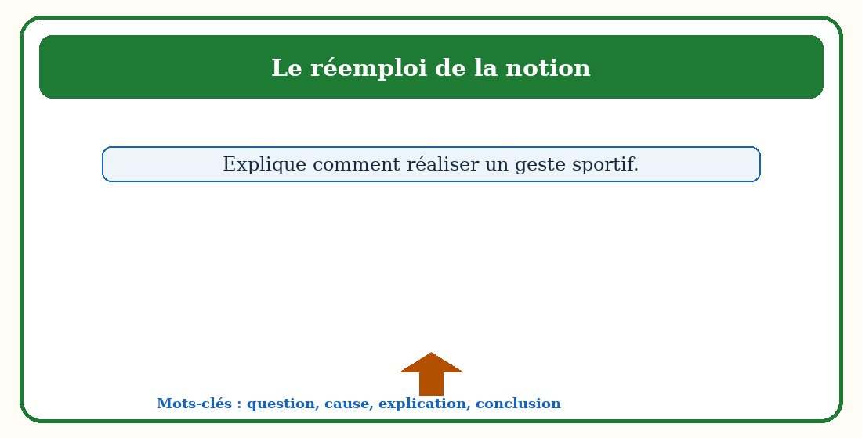
Figure 89 — Un schéma de réemploi oral de « Le texte explicatif ».

5. La production écrite liée à le texte explicatif
Rédige une explication en quatre étapes sur une activité sportive. Avant d’écrire, prépare les idées ; pendant la rédaction, réemploie les mots-clés ; enfin, relis la ponctuation, les accords et la cohérence du texte.
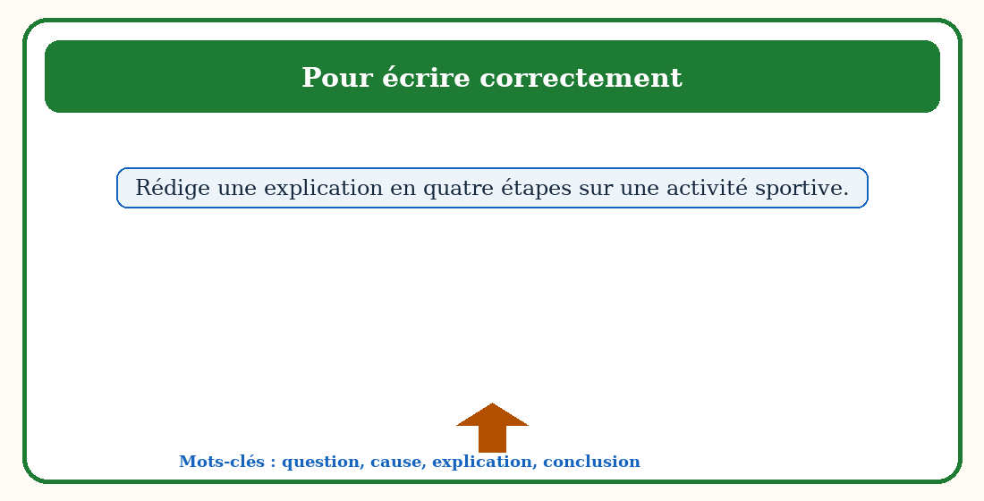
Figure 90 — Une démarche visuelle pour écrire avec « Le texte explicatif ».

6. Un modèle commenté pour le texte explicatif
L’exemple montre comment les mots-clés donnent du sens au message : « Pour réussir une passe, le joueur observe son partenaire, place son pied et accompagne le ballon. » Le lecteur repère la notion dans le contexte avant de la réemployer dans une production personnelle.
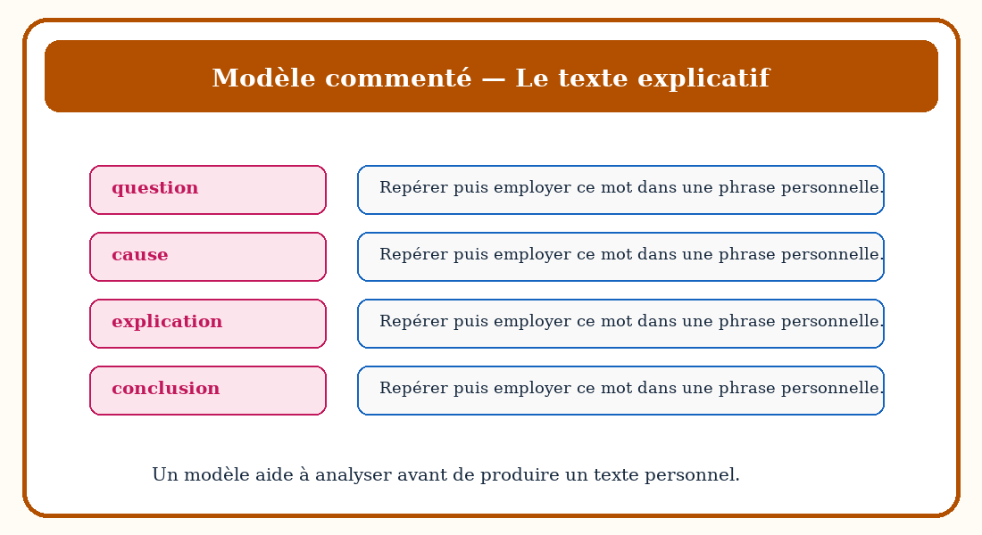
Figure 91 — Un modèle commenté pour analyser « Le texte explicatif ».

RÉSUMÉ — LE TEXTE EXPLICATIF
- Le texte explicatif fait comprendre un phénomène, une règle ou une démarche en répondant à comment et à pourquoi.
- Les mots-clés importants sont : question, cause, explication, conclusion.
- La notion doit être reconnue dans un support avant d’être réemployée.
- Un exemple aide à vérifier le sens : « Pour réussir une passe, le joueur observe son partenaire, place son pied et accompagne le ballon. »
- La production orale exige une phrase claire et un vocabulaire précis.
- La production écrite organise les idées dans un ordre logique.
- La relecture permet de corriger les accords, la ponctuation et le choix des mots.
- Une réponse réussie s’appuie toujours sur les indices du texte ou de l’illustration.

EXPLOITATION DE LA LEÇON
Questions d’observation et réponses attendues
1. Quelle notion étudies-tu ? R.A. : Le texte explicatif.
2. Quels mots-clés faut-il reconnaître ? R.A. : question, cause, explication.
3. Quel détail justifie ta réponse ? R.A. : Un élément précis observé dans la figure ou relevé dans le texte-support.
4. Comment réemployer la notion ? R.A. : En choisissant une formulation correcte et adaptée au contexte de communication.
Production orale
Explique comment réaliser un geste sportif.
Production écrite
Rédige une explication en quatre étapes sur une activité sportive.

EXERCICES — NOTÉS SUR 10 POINTS
Exercice 1 — Lire, observer et repérer /2
Lis l’exemple de la leçon. Relève quatre éléments liés à le texte explicatif et explique leur rôle. Chaque élément correctement relevé et expliqué vaut 0,5 point.
Exercice 2 — Réemployer les mots-clés /2
Complète quatre phrases avec les mots suivants : question, cause, explication, conclusion. Chaque réponse correcte vaut 0,5 point.
Exercice 3 — Transformer et justifier /3
Transforme quatre phrases afin d’employer correctement le texte explicatif. Justifie brièvement deux de tes choix. Chaque transformation vaut 0,5 point ; chaque justification vaut 0,5 point.
Exercice 4 — Produire /3
Rédige une explication en quatre étapes sur une activité sportive. Barème : respect du sujet /1 ; emploi d’au moins quatre mots-clés /1 ; organisation et correction de la langue /1.

CORRIGÉ
Exercice 1 : Les quatre éléments relevés sont liés à le texte explicatif ; chaque réponse explique le rôle de l’élément dans le support.
Exercice 2 : Les réponses utilisent correctement les mots-clés : question, cause, explication, conclusion.
Exercice 3 : Chaque phrase transformée respecte la règle étudiée et conserve un sens cohérent ; les justifications nomment le changement effectué.
Exercice 4 : La production est réussie lorsqu’elle respecte le sujet, emploie au moins quatre mots-clés et présente un texte organisé, lisible et correct.

FICHE DE PRÉPARATION — SÉANCE 14
Durée : ________
Matière | Français
Classe | T6
Unité / thématique | Les sports
Composante principale | Fonctionnement de la langue
Titre | Les types et formes de phrases
Résultat d’apprentissage spécifique | Distinguer les types de phrases et leurs formes affirmative ou négative.
Contenus | Les types et formes de phrases ; déclarative ; interrogative ; impérative ; exclamative.
Activités | Observation d’illustrations, lecture guidée, questions-réponses, production orale et écrite.
Stratégies | Observation silencieuse, questionnement progressif, binôme, mise en commun et travail individuel.
Supports | Figures de la séance, texte-support, tableau noir, cahier et feuille d’évaluation.
Évaluation | Exercices progressifs notés sur 10 points et production écrite.
Étapes et Durée | Déroulement de la leçon |  | Technique et Stratégie | Support et Matériel | Observation
Étapes et Durée | Enseignant | Apprenants | Technique et Stratégie | Support et Matériel | Observation
I. Révision | Demande : « Peux-tu nommer un lieu que tu connais bien, ta maison ou ton école ? Que vois-tu autour de toi, là-bas ? » | Répondent de mémoire en phrases complètes. | Individuel puis collectif | — | Les acquis sont mobilisés.
II. Nouvelle leçon
1. Mise en situation | Présente une situation proche du thème « les sports » et demande ce que les élèves remarquent. | Écoutent et répondent oralement. | Collectif | Tableau noir | Les représentations initiales sont recueillies.
2. Présentation | Aujourd’hui, nous allons apprendre : « Les types et formes de phrases ». Après cette séance, vous serez capables de réemployer cette notion correctement. | Écoutent. | Collectif | Tableau noir, cahier | La capacité attendue est comprise.
3. Observation | Montre les figures de la leçon et demande de les observer silencieusement. | Observent silencieusement. | Observation guidée | Figures 1 à 7 | Les indices utiles sont repérés.
4. Analyse | Questionne sur déclarative, interrogative, impérative. Chaque question est suivie d’une réponse attendue formulée. | Répondent en justifiant à partir des figures et du texte-support. | Binôme puis collectif | Figures, texte-support | Les réponses reposent sur des indices précis.
5. Synthèse | Donc, Le type de phrase traduit l’intention du locuteur ; la forme affirmative ou négative modifie la manière de présenter l’idée. | Écoutent puis reformulent une idée essentielle. | Collectif | Tableau noir | La notion est stabilisée.
6. Application | 1. Repère quatre éléments de les types et formes de phrases. 2. Complète quatre phrases avec : déclarative, interrogative, impérative, exclamative. 3. Transforme deux phrases selon la règle étudiée. | Réalisent puis corrigent collectivement. | Binôme | Cahier, figures | Exercices non notés.
III. Évaluation | 1. Réponds à quatre questions sur les types et formes de phrases. 2. Rédige quatre phrases de types différents sur le sport. | Répondent individuellement. | Individuel | Cahier, feuille | La maîtrise est observée.

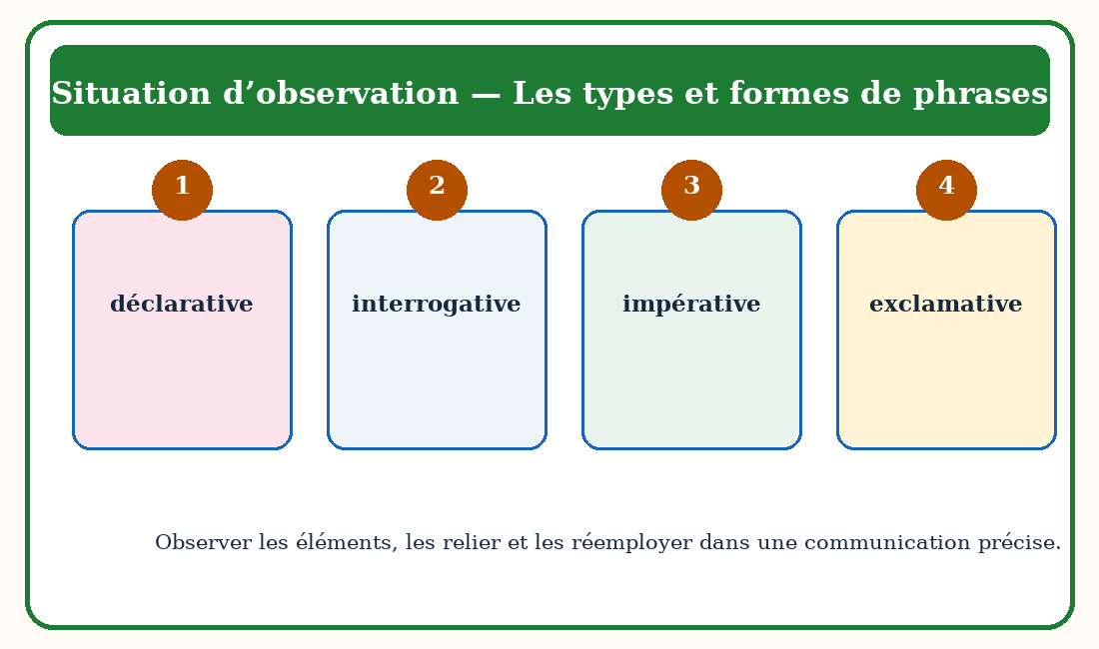
Figure 92 — Situation d’observation pour « Les types et formes de phrases ».

LES TYPES ET FORMES DE PHRASES

1. La fonction de les types et formes de phrases
Le type de phrase traduit l’intention du locuteur ; la forme affirmative ou négative modifie la manière de présenter l’idée.
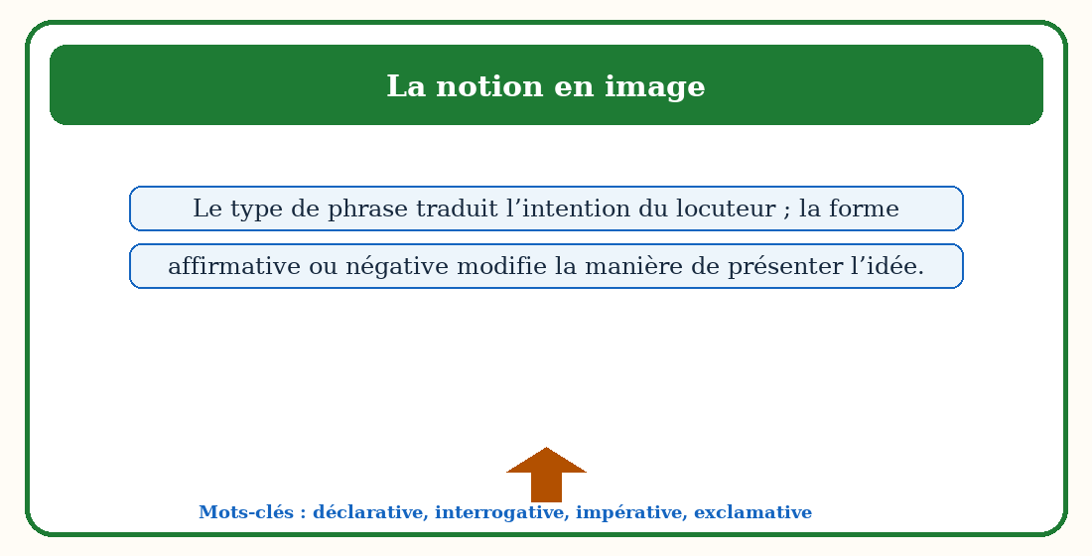
Figure 93 — La notion « Les types et formes de phrases » illustrée par des repères simples.

2. Les repères qui caractérisent les types et formes de phrases
Pour comprendre les types et formes de phrases, il faut reconnaître et expliquer les repères suivants : déclarative, interrogative, impérative, exclamative. Ces repères évitent les confusions et permettent de construire une réponse précise.
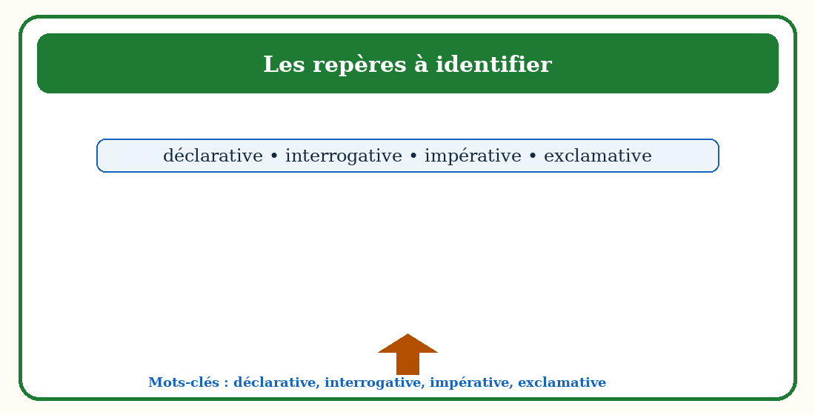
Figure 94 — Les mots-clés de « Les types et formes de phrases » et leur rôle.

3. Un exemple contextualisé de les types et formes de phrases
L’équipe s’entraîne. Quand commence le match ? Encourage tes camarades ! Quelle belle action !
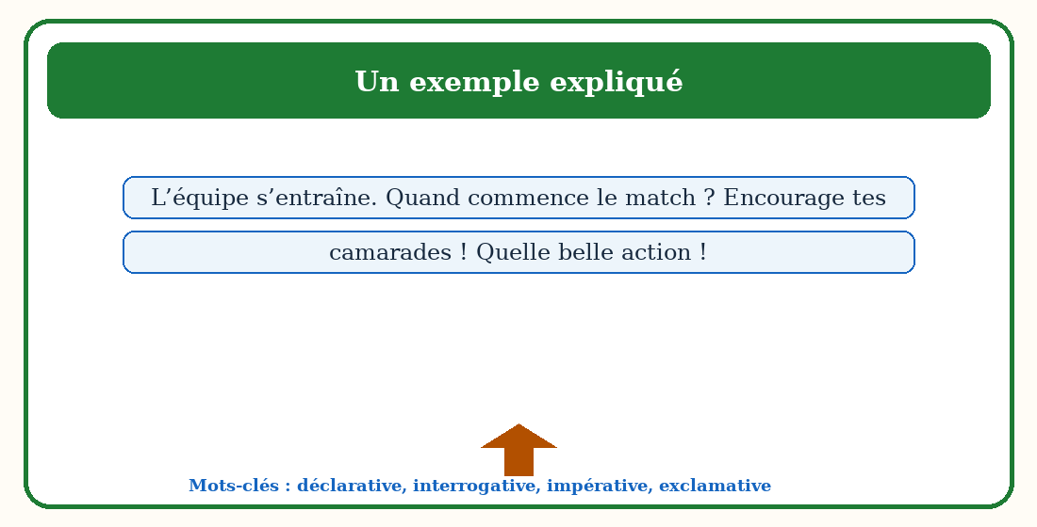
Figure 95 — Un exemple court pour analyser « Les types et formes de phrases ».

4. Le réemploi de les types et formes de phrases dans la communication
Lis les phrases avec l’intonation adaptée. Pour réussir, il faut choisir des mots précis, respecter l’ordre des idées et adapter son message au destinataire.
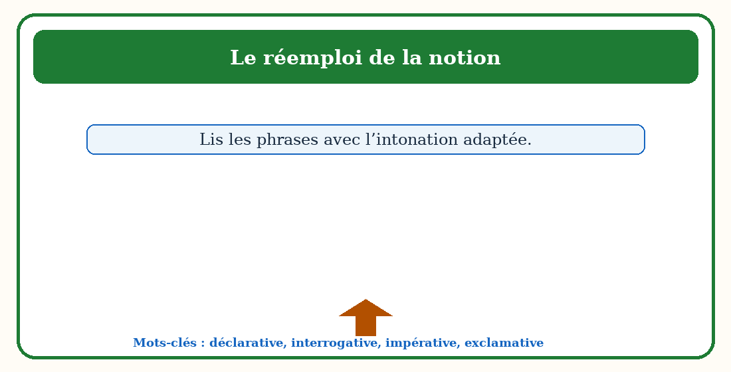
Figure 96 — Un schéma de réemploi oral de « Les types et formes de phrases ».

5. La production écrite liée à les types et formes de phrases
Rédige quatre phrases de types différents sur le sport. Avant d’écrire, prépare les idées ; pendant la rédaction, réemploie les mots-clés ; enfin, relis la ponctuation, les accords et la cohérence du texte.
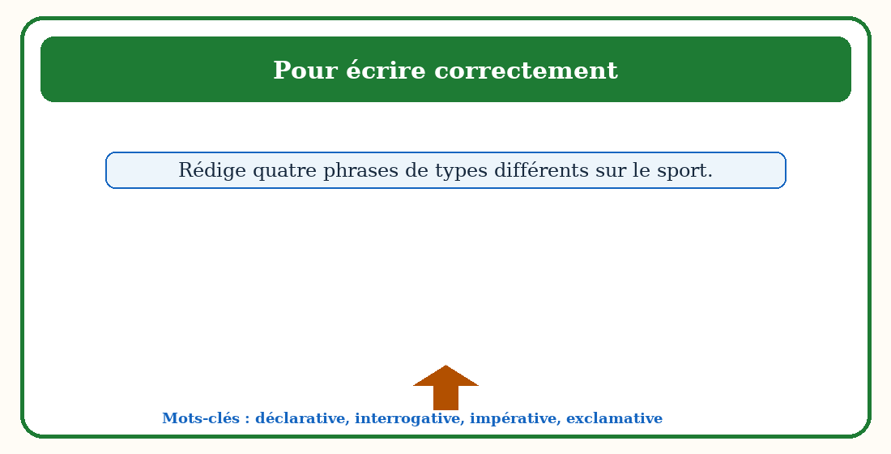
Figure 97 — Une démarche visuelle pour écrire avec « Les types et formes de phrases ».

6. Un modèle commenté pour les types et formes de phrases
L’exemple montre comment les mots-clés donnent du sens au message : « L’équipe s’entraîne. Quand commence le match ? Encourage tes camarades ! Quelle belle action ! » Le lecteur repère la notion dans le contexte avant de la réemployer dans une production personnelle.
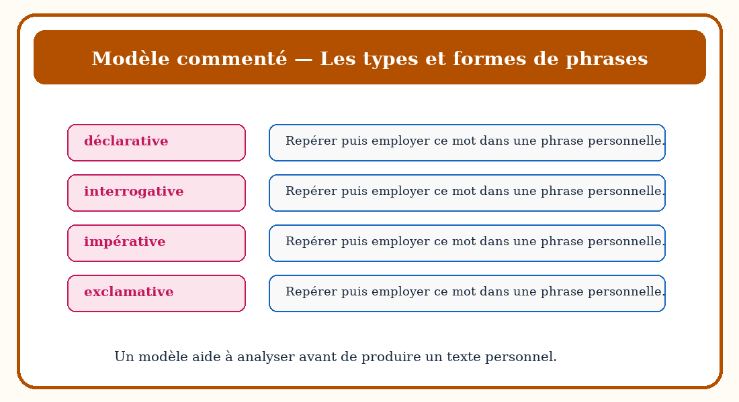
Figure 98 — Un modèle commenté pour analyser « Les types et formes de phrases ».

RÉSUMÉ — LES TYPES ET FORMES DE PHRASES
- Le type de phrase traduit l’intention du locuteur ; la forme affirmative ou négative modifie la manière de présenter l’idée.
- Les mots-clés importants sont : déclarative, interrogative, impérative, exclamative.
- La notion doit être reconnue dans un support avant d’être réemployée.
- Un exemple aide à vérifier le sens : « L’équipe s’entraîne. Quand commence le match ? Encourage tes camarades ! Quelle belle action ! »
- La production orale exige une phrase claire et un vocabulaire précis.
- La production écrite organise les idées dans un ordre logique.
- La relecture permet de corriger les accords, la ponctuation et le choix des mots.
- Une réponse réussie s’appuie toujours sur les indices du texte ou de l’illustration.

EXPLOITATION DE LA LEÇON
Questions d’observation et réponses attendues
1. Quelle notion étudies-tu ? R.A. : Les types et formes de phrases.
2. Quels mots-clés faut-il reconnaître ? R.A. : déclarative, interrogative, impérative.
3. Quel détail justifie ta réponse ? R.A. : Un élément précis observé dans la figure ou relevé dans le texte-support.
4. Comment réemployer la notion ? R.A. : En choisissant une formulation correcte et adaptée au contexte de communication.
Production orale
Lis les phrases avec l’intonation adaptée.
Production écrite
Rédige quatre phrases de types différents sur le sport.

EXERCICES — NOTÉS SUR 10 POINTS
Exercice 1 — Lire, observer et repérer /2
Lis l’exemple de la leçon. Relève quatre éléments liés à les types et formes de phrases et explique leur rôle. Chaque élément correctement relevé et expliqué vaut 0,5 point.
Exercice 2 — Réemployer les mots-clés /2
Complète quatre phrases avec les mots suivants : déclarative, interrogative, impérative, exclamative. Chaque réponse correcte vaut 0,5 point.
Exercice 3 — Transformer et justifier /3
Transforme quatre phrases afin d’employer correctement les types et formes de phrases. Justifie brièvement deux de tes choix. Chaque transformation vaut 0,5 point ; chaque justification vaut 0,5 point.
Exercice 4 — Produire /3
Rédige quatre phrases de types différents sur le sport. Barème : respect du sujet /1 ; emploi d’au moins quatre mots-clés /1 ; organisation et correction de la langue /1.

CORRIGÉ
Exercice 1 : Les quatre éléments relevés sont liés à les types et formes de phrases ; chaque réponse explique le rôle de l’élément dans le support.
Exercice 2 : Les réponses utilisent correctement les mots-clés : déclarative, interrogative, impérative, exclamative.
Exercice 3 : Chaque phrase transformée respecte la règle étudiée et conserve un sens cohérent ; les justifications nomment le changement effectué.
Exercice 4 : La production est réussie lorsqu’elle respecte le sujet, emploie au moins quatre mots-clés et présente un texte organisé, lisible et correct.

FICHE DE PRÉPARATION — SÉANCE 15
Durée : ________
Matière | Français
Classe | T6
Unité / thématique | Les sports
Composante principale | Production orale
Titre | La périphrase
Résultat d’apprentissage spécifique | Employer une périphrase précise pour désigner une réalité sans la nommer directement.
Contenus | La périphrase ; nommer autrement ; indice ; précision ; référent.
Activités | Observation d’illustrations, lecture guidée, questions-réponses, production orale et écrite.
Stratégies | Observation silencieuse, questionnement progressif, binôme, mise en commun et travail individuel.
Supports | Figures de la séance, texte-support, tableau noir, cahier et feuille d’évaluation.
Évaluation | Exercices progressifs notés sur 10 points et production écrite.
Étapes et Durée | Déroulement de la leçon |  | Technique et Stratégie | Support et Matériel | Observation
Étapes et Durée | Enseignant | Apprenants | Technique et Stratégie | Support et Matériel | Observation
I. Révision | Demande : « Peux-tu nommer un lieu que tu connais bien, ta maison ou ton école ? Que vois-tu autour de toi, là-bas ? » | Répondent de mémoire en phrases complètes. | Individuel puis collectif | — | Les acquis sont mobilisés.
II. Nouvelle leçon
1. Mise en situation | Présente une situation proche du thème « les sports » et demande ce que les élèves remarquent. | Écoutent et répondent oralement. | Collectif | Tableau noir | Les représentations initiales sont recueillies.
2. Présentation | Aujourd’hui, nous allons apprendre : « La périphrase ». Après cette séance, vous serez capables de réemployer cette notion correctement. | Écoutent. | Collectif | Tableau noir, cahier | La capacité attendue est comprise.
3. Observation | Montre les figures de la leçon et demande de les observer silencieusement. | Observent silencieusement. | Observation guidée | Figures 1 à 7 | Les indices utiles sont repérés.
4. Analyse | Questionne sur nommer autrement, indice, précision. Chaque question est suivie d’une réponse attendue formulée. | Répondent en justifiant à partir des figures et du texte-support. | Binôme puis collectif | Figures, texte-support | Les réponses reposent sur des indices précis.
5. Synthèse | Donc, La périphrase désigne une réalité par une expression qui donne ses caractéristiques. | Écoutent puis reformulent une idée essentielle. | Collectif | Tableau noir | La notion est stabilisée.
6. Application | 1. Repère quatre éléments de la périphrase. 2. Complète quatre phrases avec : nommer autrement, indice, précision, référent. 3. Transforme deux phrases selon la règle étudiée. | Réalisent puis corrigent collectivement. | Binôme | Cahier, figures | Exercices non notés.
III. Évaluation | 1. Réponds à quatre questions sur la périphrase. 2. Écris quatre périphrases et indique le référent de chacune. | Répondent individuellement. | Individuel | Cahier, feuille | La maîtrise est observée.

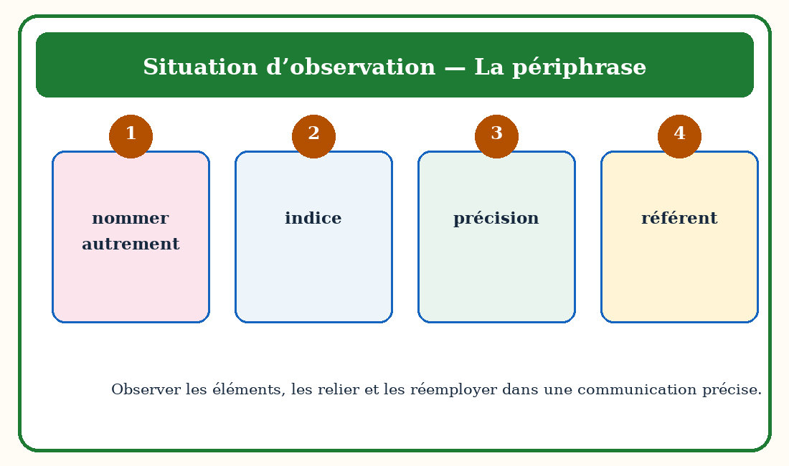
Figure 99 — Situation d’observation pour « La périphrase ».

LA PÉRIPHRASE

1. La fonction de la périphrase
La périphrase désigne une réalité par une expression qui donne ses caractéristiques.
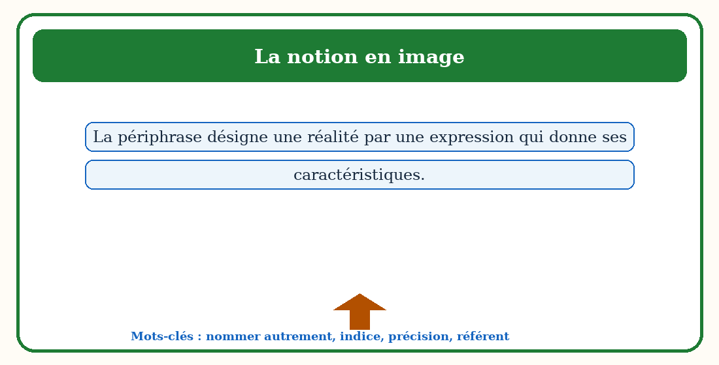
Figure 100 — La notion « La périphrase » illustrée par des repères simples.

2. Les repères qui caractérisent la périphrase
Pour comprendre la périphrase, il faut reconnaître et expliquer les repères suivants : nommer autrement, indice, précision, référent. Ces repères évitent les confusions et permettent de construire une réponse précise.
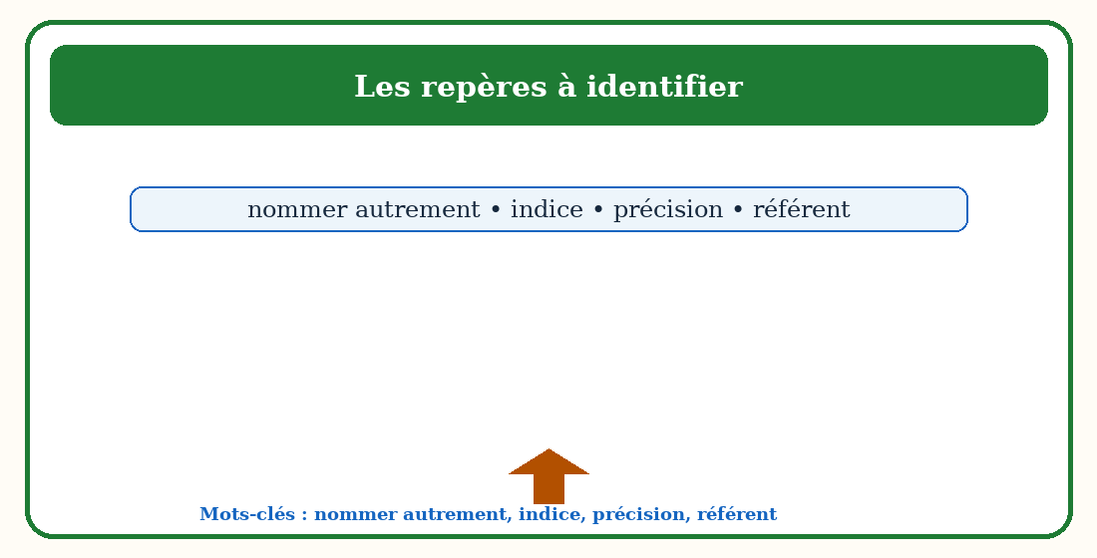
Figure 101 — Les mots-clés de « La périphrase » et leur rôle.

3. Un exemple contextualisé de la périphrase
Le roi des animaux peut désigner le lion. La petite reine désigne la bicyclette.
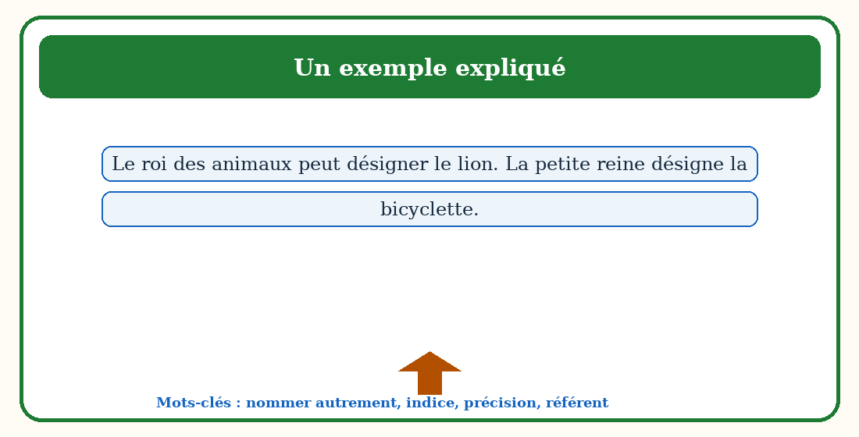
Figure 102 — Un exemple court pour analyser « La périphrase ».

4. Le réemploi de la périphrase dans la communication
Fais deviner quatre réalités à tes camarades. Pour réussir, il faut choisir des mots précis, respecter l’ordre des idées et adapter son message au destinataire.
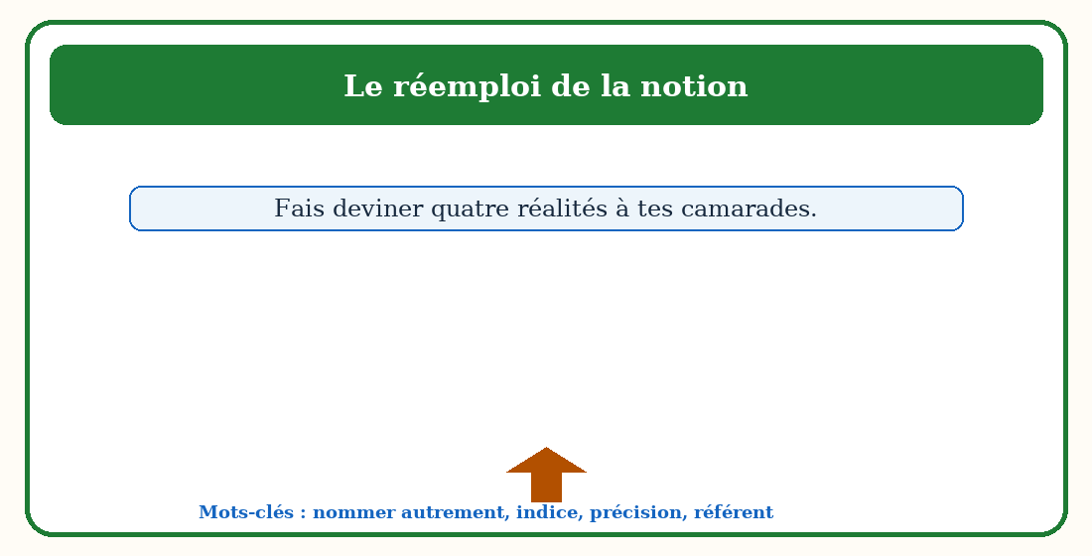
Figure 103 — Un schéma de réemploi oral de « La périphrase ».

5. La production écrite liée à la périphrase
Écris quatre périphrases et indique le référent de chacune. Avant d’écrire, prépare les idées ; pendant la rédaction, réemploie les mots-clés ; enfin, relis la ponctuation, les accords et la cohérence du texte.
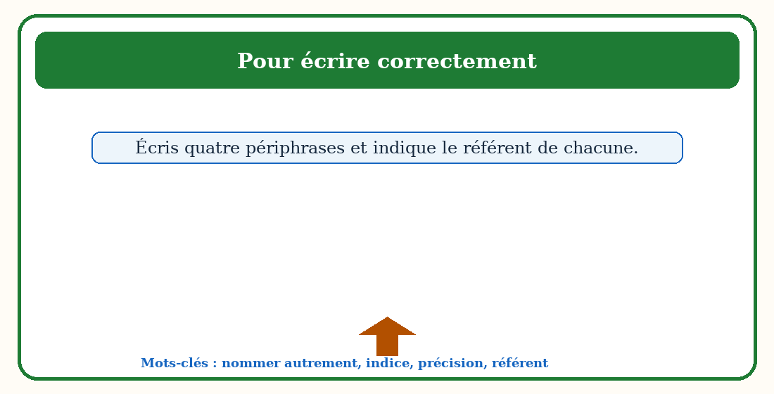
Figure 104 — Une démarche visuelle pour écrire avec « La périphrase ».

6. Un modèle commenté pour la périphrase
L’exemple montre comment les mots-clés donnent du sens au message : « Le roi des animaux peut désigner le lion. La petite reine désigne la bicyclette. » Le lecteur repère la notion dans le contexte avant de la réemployer dans une production personnelle.
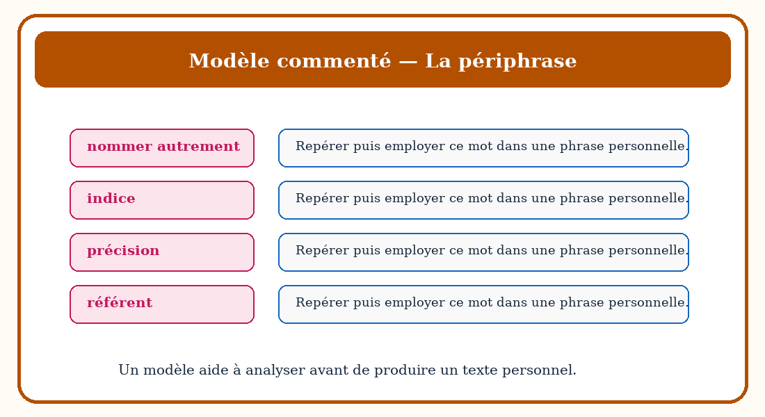
Figure 105 — Un modèle commenté pour analyser « La périphrase ».

RÉSUMÉ — LA PÉRIPHRASE
- La périphrase désigne une réalité par une expression qui donne ses caractéristiques.
- Les mots-clés importants sont : nommer autrement, indice, précision, référent.
- La notion doit être reconnue dans un support avant d’être réemployée.
- Un exemple aide à vérifier le sens : « Le roi des animaux peut désigner le lion. La petite reine désigne la bicyclette. »
- La production orale exige une phrase claire et un vocabulaire précis.
- La production écrite organise les idées dans un ordre logique.
- La relecture permet de corriger les accords, la ponctuation et le choix des mots.
- Une réponse réussie s’appuie toujours sur les indices du texte ou de l’illustration.

EXPLOITATION DE LA LEÇON
Questions d’observation et réponses attendues
1. Quelle notion étudies-tu ? R.A. : La périphrase.
2. Quels mots-clés faut-il reconnaître ? R.A. : nommer autrement, indice, précision.
3. Quel détail justifie ta réponse ? R.A. : Un élément précis observé dans la figure ou relevé dans le texte-support.
4. Comment réemployer la notion ? R.A. : En choisissant une formulation correcte et adaptée au contexte de communication.
Production orale
Fais deviner quatre réalités à tes camarades.
Production écrite
Écris quatre périphrases et indique le référent de chacune.

EXERCICES — NOTÉS SUR 10 POINTS
Exercice 1 — Lire, observer et repérer /2
Lis l’exemple de la leçon. Relève quatre éléments liés à la périphrase et explique leur rôle. Chaque élément correctement relevé et expliqué vaut 0,5 point.
Exercice 2 — Réemployer les mots-clés /2
Complète quatre phrases avec les mots suivants : nommer autrement, indice, précision, référent. Chaque réponse correcte vaut 0,5 point.
Exercice 3 — Transformer et justifier /3
Transforme quatre phrases afin d’employer correctement la périphrase. Justifie brièvement deux de tes choix. Chaque transformation vaut 0,5 point ; chaque justification vaut 0,5 point.
Exercice 4 — Produire /3
Écris quatre périphrases et indique le référent de chacune. Barème : respect du sujet /1 ; emploi d’au moins quatre mots-clés /1 ; organisation et correction de la langue /1.

CORRIGÉ
Exercice 1 : Les quatre éléments relevés sont liés à la périphrase ; chaque réponse explique le rôle de l’élément dans le support.
Exercice 2 : Les réponses utilisent correctement les mots-clés : nommer autrement, indice, précision, référent.
Exercice 3 : Chaque phrase transformée respecte la règle étudiée et conserve un sens cohérent ; les justifications nomment le changement effectué.
Exercice 4 : La production est réussie lorsqu’elle respecte le sujet, emploie au moins quatre mots-clés et présente un texte organisé, lisible et correct.

FICHE DE PRÉPARATION — SÉANCE 16
Durée : ________
Matière | Français
Classe | T6
Unité / thématique | Les sports
Composante principale | Lecture-fluidité
Titre | La phrase négative
Résultat d’apprentissage spécifique | Lire et transformer des phrases négatives en respectant leur sens.
Contenus | La phrase négative ; affirmation ; négation ; jamais ; personne.
Activités | Observation d’illustrations, lecture guidée, questions-réponses, production orale et écrite.
Stratégies | Observation silencieuse, questionnement progressif, binôme, mise en commun et travail individuel.
Supports | Figures de la séance, texte-support, tableau noir, cahier et feuille d’évaluation.
Évaluation | Exercices progressifs notés sur 10 points et production écrite.
Étapes et Durée | Déroulement de la leçon |  | Technique et Stratégie | Support et Matériel | Observation
Étapes et Durée | Enseignant | Apprenants | Technique et Stratégie | Support et Matériel | Observation
I. Révision | Demande : « Peux-tu nommer un lieu que tu connais bien, ta maison ou ton école ? Que vois-tu autour de toi, là-bas ? » | Répondent de mémoire en phrases complètes. | Individuel puis collectif | — | Les acquis sont mobilisés.
II. Nouvelle leçon
1. Mise en situation | Présente une situation proche du thème « les sports » et demande ce que les élèves remarquent. | Écoutent et répondent oralement. | Collectif | Tableau noir | Les représentations initiales sont recueillies.
2. Présentation | Aujourd’hui, nous allons apprendre : « La phrase négative ». Après cette séance, vous serez capables de réemployer cette notion correctement. | Écoutent. | Collectif | Tableau noir, cahier | La capacité attendue est comprise.
3. Observation | Montre les figures de la leçon et demande de les observer silencieusement. | Observent silencieusement. | Observation guidée | Figures 1 à 7 | Les indices utiles sont repérés.
4. Analyse | Questionne sur affirmation, négation, jamais. Chaque question est suivie d’une réponse attendue formulée. | Répondent en justifiant à partir des figures et du texte-support. | Binôme puis collectif | Figures, texte-support | Les réponses reposent sur des indices précis.
5. Synthèse | Donc, La phrase négative refuse, limite ou corrige une information grâce à des marques comme ne … pas ou ne … jamais. | Écoutent puis reformulent une idée essentielle. | Collectif | Tableau noir | La notion est stabilisée.
6. Application | 1. Repère quatre éléments de la phrase négative. 2. Complète quatre phrases avec : affirmation, négation, jamais, personne. 3. Transforme deux phrases selon la règle étudiée. | Réalisent puis corrigent collectivement. | Binôme | Cahier, figures | Exercices non notés.
III. Évaluation | 1. Réponds à quatre questions sur la phrase négative. 2. Transforme quatre phrases affirmatives en phrases négatives. | Répondent individuellement. | Individuel | Cahier, feuille | La maîtrise est observée.

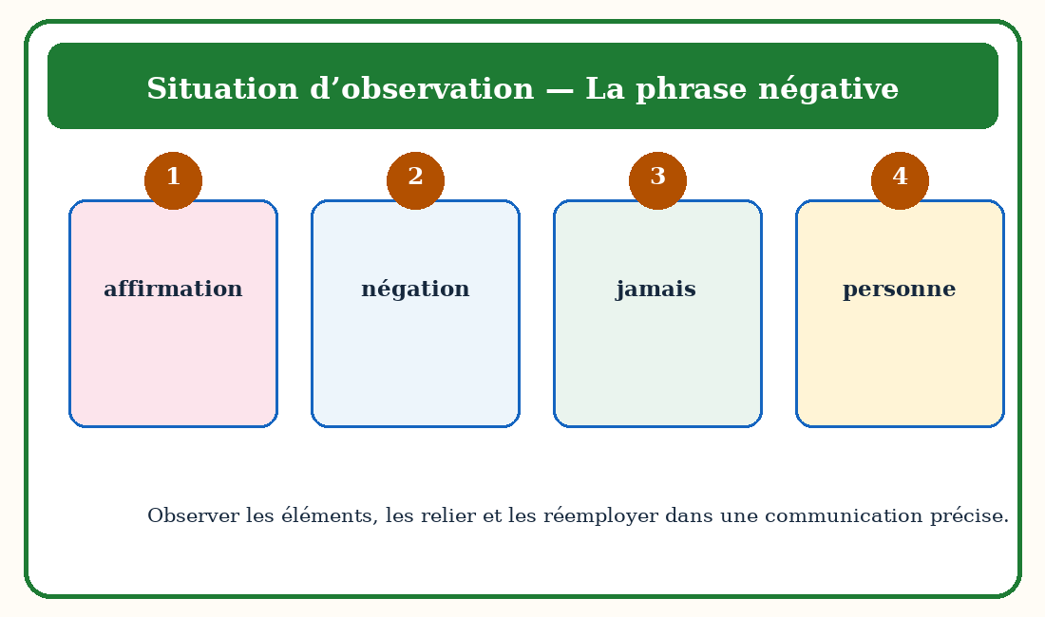
Figure 106 — Situation d’observation pour « La phrase négative ».

LA PHRASE NÉGATIVE

1. La fonction de la phrase négative
La phrase négative refuse, limite ou corrige une information grâce à des marques comme ne … pas ou ne … jamais.
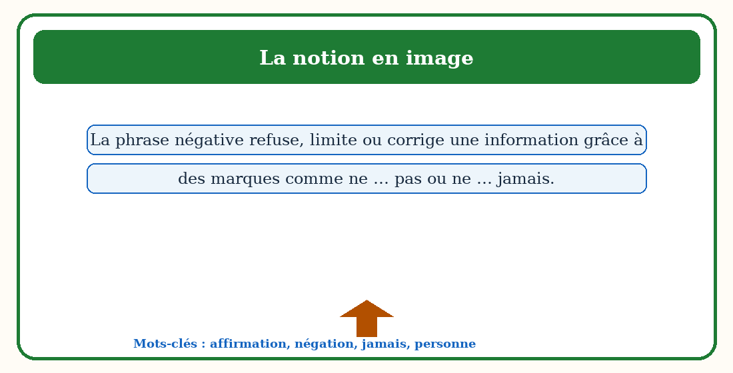
Figure 107 — La notion « La phrase négative » illustrée par des repères simples.

2. Les repères qui caractérisent la phrase négative
Pour comprendre la phrase négative, il faut reconnaître et expliquer les repères suivants : affirmation, négation, jamais, personne. Ces repères évitent les confusions et permettent de construire une réponse précise.
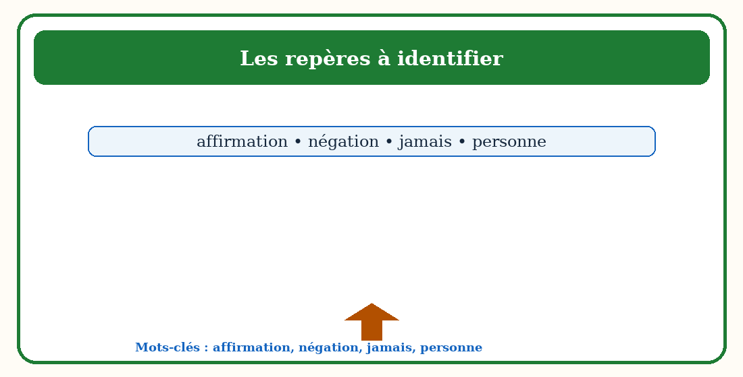
Figure 108 — Les mots-clés de « La phrase négative » et leur rôle.

3. Un exemple contextualisé de la phrase négative
Le gardien ne quitte pas son poste. Personne ne reste sans participer à l’échauffement.
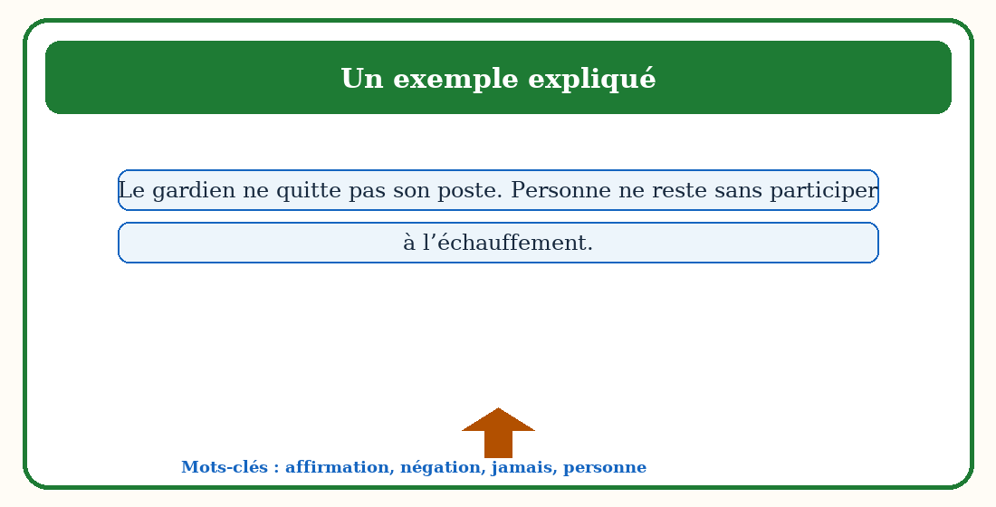
Figure 109 — Un exemple court pour analyser « La phrase négative ».

4. Le réemploi de la phrase négative dans la communication
Lis les phrases en faisant entendre la négation. Pour réussir, il faut choisir des mots précis, respecter l’ordre des idées et adapter son message au destinataire.
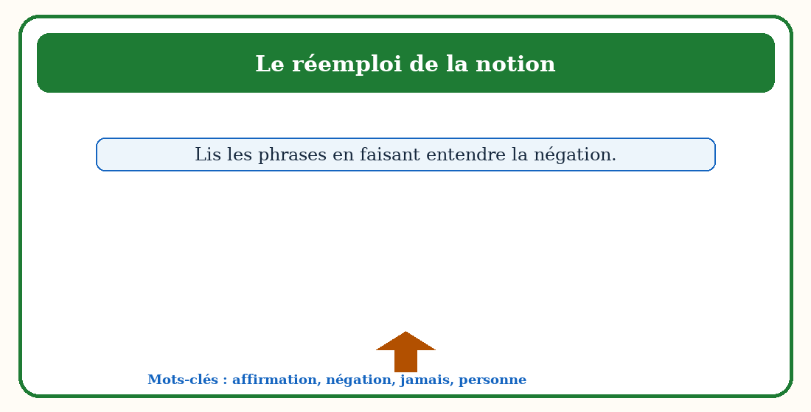
Figure 110 — Un schéma de réemploi oral de « La phrase négative ».

5. La production écrite liée à la phrase négative
Transforme quatre phrases affirmatives en phrases négatives. Avant d’écrire, prépare les idées ; pendant la rédaction, réemploie les mots-clés ; enfin, relis la ponctuation, les accords et la cohérence du texte.
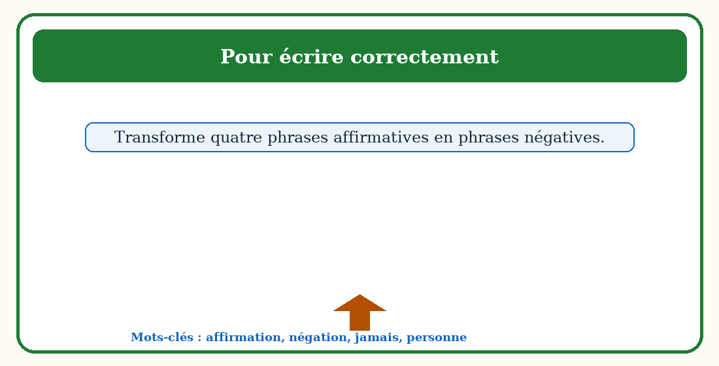
Figure 111 — Une démarche visuelle pour écrire avec « La phrase négative ».

6. Un modèle commenté pour la phrase négative
L’exemple montre comment les mots-clés donnent du sens au message : « Le gardien ne quitte pas son poste. Personne ne reste sans participer à l’échauffement. » Le lecteur repère la notion dans le contexte avant de la réemployer dans une production personnelle.
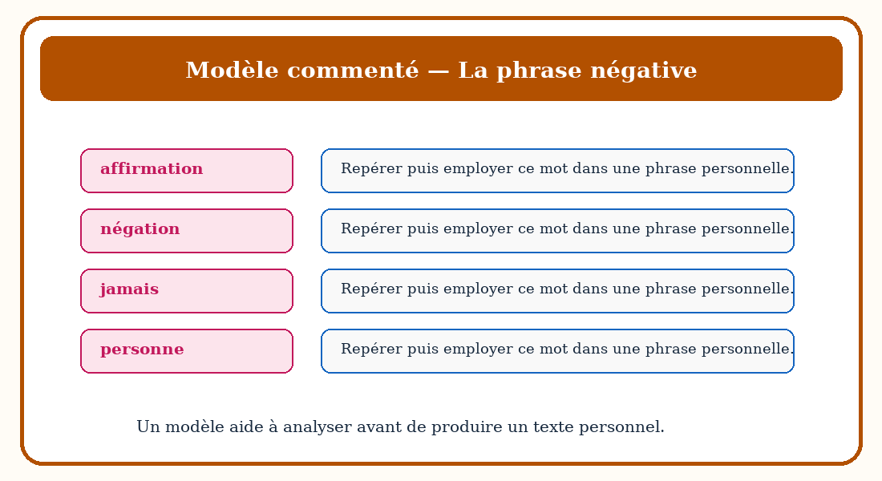
Figure 112 — Un modèle commenté pour analyser « La phrase négative ».

RÉSUMÉ — LA PHRASE NÉGATIVE
- La phrase négative refuse, limite ou corrige une information grâce à des marques comme ne … pas ou ne … jamais.
- Les mots-clés importants sont : affirmation, négation, jamais, personne.
- La notion doit être reconnue dans un support avant d’être réemployée.
- Un exemple aide à vérifier le sens : « Le gardien ne quitte pas son poste. Personne ne reste sans participer à l’échauffement. »
- La production orale exige une phrase claire et un vocabulaire précis.
- La production écrite organise les idées dans un ordre logique.
- La relecture permet de corriger les accords, la ponctuation et le choix des mots.
- Une réponse réussie s’appuie toujours sur les indices du texte ou de l’illustration.

EXPLOITATION DE LA LEÇON
Questions d’observation et réponses attendues
1. Quelle notion étudies-tu ? R.A. : La phrase négative.
2. Quels mots-clés faut-il reconnaître ? R.A. : affirmation, négation, jamais.
3. Quel détail justifie ta réponse ? R.A. : Un élément précis observé dans la figure ou relevé dans le texte-support.
4. Comment réemployer la notion ? R.A. : En choisissant une formulation correcte et adaptée au contexte de communication.
Production orale
Lis les phrases en faisant entendre la négation.
Production écrite
Transforme quatre phrases affirmatives en phrases négatives.

EXERCICES — NOTÉS SUR 10 POINTS
Exercice 1 — Lire, observer et repérer /2
Lis l’exemple de la leçon. Relève quatre éléments liés à la phrase négative et explique leur rôle. Chaque élément correctement relevé et expliqué vaut 0,5 point.
Exercice 2 — Réemployer les mots-clés /2
Complète quatre phrases avec les mots suivants : affirmation, négation, jamais, personne. Chaque réponse correcte vaut 0,5 point.
Exercice 3 — Transformer et justifier /3
Transforme quatre phrases afin d’employer correctement la phrase négative. Justifie brièvement deux de tes choix. Chaque transformation vaut 0,5 point ; chaque justification vaut 0,5 point.
Exercice 4 — Produire /3
Transforme quatre phrases affirmatives en phrases négatives. Barème : respect du sujet /1 ; emploi d’au moins quatre mots-clés /1 ; organisation et correction de la langue /1.

CORRIGÉ
Exercice 1 : Les quatre éléments relevés sont liés à la phrase négative ; chaque réponse explique le rôle de l’élément dans le support.
Exercice 2 : Les réponses utilisent correctement les mots-clés : affirmation, négation, jamais, personne.
Exercice 3 : Chaque phrase transformée respecte la règle étudiée et conserve un sens cohérent ; les justifications nomment le changement effectué.
Exercice 4 : La production est réussie lorsqu’elle respecte le sujet, emploie au moins quatre mots-clés et présente un texte organisé, lisible et correct.

RÉVISION GUIDÉE — UNITÉ 4
Notions à réviser : Le texte explicatif ; Les types et formes de phrases ; La périphrase ; La phrase négative.
Questions flash : cite une définition ; donne un exemple ; explique une règle ; réemploie la notion dans une phrase personnelle.
BONUS VISUEL — HORS BARÈME : choisis une figure de chaque séance, relève un indice et explique son lien avec la notion étudiée.

ÉVALUATION DE FIN D’UNITÉ 4 — /20
Durée : ________
1. Compréhension d’un support : réponds à quatre questions complètes. /4
2. Fonctionnement de la langue : complète et transforme quatre phrases. /4
3. Production orale : présente une situation liée au thème en employant des mots-clés précis. /4
4. Production écrite : rédige un texte organisé de dix à douze lignes. /8
CORRIGÉ : Les réponses sont justifiées par le support ; la production est organisée, précise et respecte les règles de langue étudiées.

UNITÉ 5 — LES ÉVÉNEMENTS FAMILIAUX
Parcours : Le récit : début, milieu et fin ; Le passé simple ; Les indicateurs temporels ; Les pronoms COD et COI.
Les séances de cette unité sont espacées pour faciliter la lecture, l’observation des figures et la production personnelle.

FICHE DE PRÉPARATION — SÉANCE 17
Durée : ________
Matière | Français
Classe | T6
Unité / thématique | Les événements familiaux
Composante principale | Compréhension écrite
Titre | Le récit : début, milieu et fin
Résultat d’apprentissage spécifique | Identifier les étapes d’un récit et organiser un récit simple.
Contenus | Le récit : début, milieu et fin ; début ; événement ; actions ; fin.
Activités | Observation d’illustrations, lecture guidée, questions-réponses, production orale et écrite.
Stratégies | Observation silencieuse, questionnement progressif, binôme, mise en commun et travail individuel.
Supports | Figures de la séance, texte-support, tableau noir, cahier et feuille d’évaluation.
Évaluation | Exercices progressifs notés sur 10 points et production écrite.
Étapes et Durée | Déroulement de la leçon |  | Technique et Stratégie | Support et Matériel | Observation
Étapes et Durée | Enseignant | Apprenants | Technique et Stratégie | Support et Matériel | Observation
I. Révision | Demande : « Peux-tu nommer un lieu que tu connais bien, ta maison ou ton école ? Que vois-tu autour de toi, là-bas ? » | Répondent de mémoire en phrases complètes. | Individuel puis collectif | — | Les acquis sont mobilisés.
II. Nouvelle leçon
1. Mise en situation | Présente une situation proche du thème « les événements familiaux » et demande ce que les élèves remarquent. | Écoutent et répondent oralement. | Collectif | Tableau noir | Les représentations initiales sont recueillies.
2. Présentation | Aujourd’hui, nous allons apprendre : « Le récit : début, milieu et fin ». Après cette séance, vous serez capables de réemployer cette notion correctement. | Écoutent. | Collectif | Tableau noir, cahier | La capacité attendue est comprise.
3. Observation | Montre les figures de la leçon et demande de les observer silencieusement. | Observent silencieusement. | Observation guidée | Figures 1 à 7 | Les indices utiles sont repérés.
4. Analyse | Questionne sur début, événement, actions. Chaque question est suivie d’une réponse attendue formulée. | Répondent en justifiant à partir des figures et du texte-support. | Binôme puis collectif | Figures, texte-support | Les réponses reposent sur des indices précis.
5. Synthèse | Donc, Un récit présente une situation initiale, un événement, des actions et un dénouement. | Écoutent puis reformulent une idée essentielle. | Collectif | Tableau noir | La notion est stabilisée.
6. Application | 1. Repère quatre éléments de le récit : début, milieu et fin. 2. Complète quatre phrases avec : début, événement, actions, fin. 3. Transforme deux phrases selon la règle étudiée. | Réalisent puis corrigent collectivement. | Binôme | Cahier, figures | Exercices non notés.
III. Évaluation | 1. Réponds à quatre questions sur le récit : début, milieu et fin. 2. Rédige un récit familial avec un début, un milieu et une fin. | Répondent individuellement. | Individuel | Cahier, feuille | La maîtrise est observée.

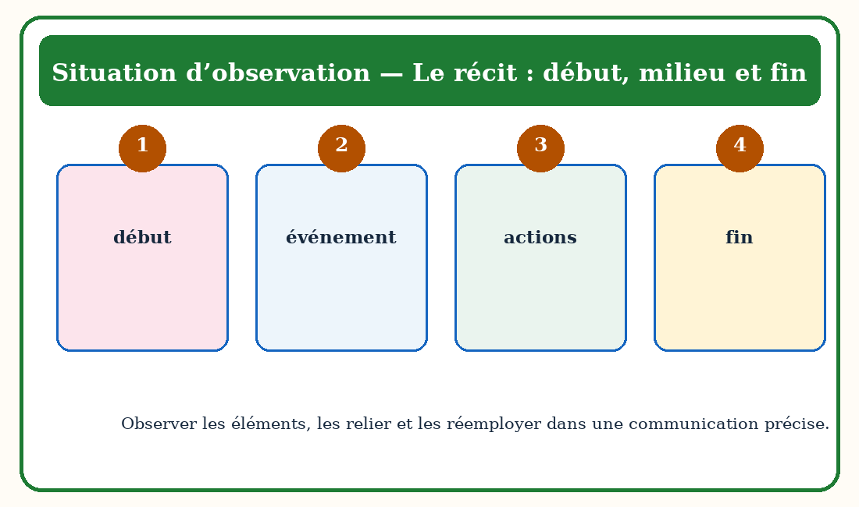
Figure 113 — Situation d’observation pour « Le récit : début, milieu et fin ».

LE RÉCIT : DÉBUT, MILIEU ET FIN

1. La fonction de le récit : début, milieu et fin
Un récit présente une situation initiale, un événement, des actions et un dénouement.
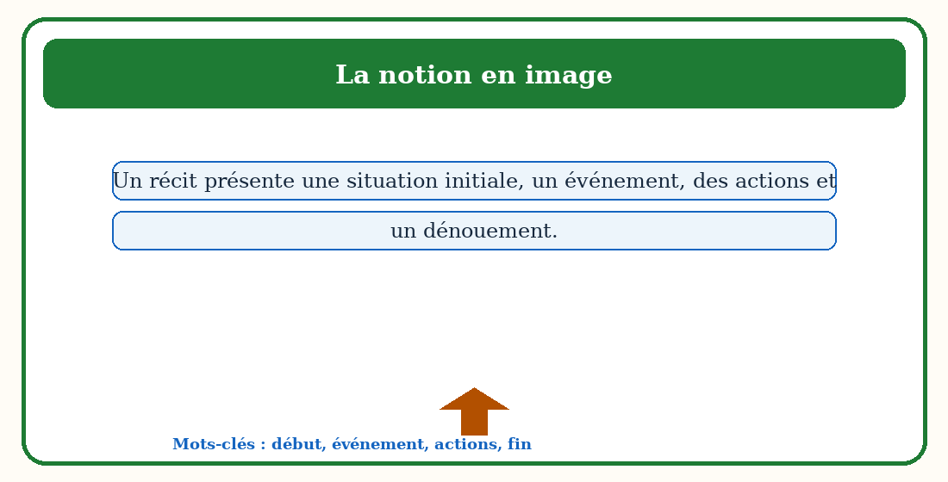
Figure 114 — La notion « Le récit : début, milieu et fin » illustrée par des repères simples.

2. Les repères qui caractérisent le récit : début, milieu et fin
Pour comprendre le récit : début, milieu et fin, il faut reconnaître et expliquer les repères suivants : début, événement, actions, fin. Ces repères évitent les confusions et permettent de construire une réponse précise.
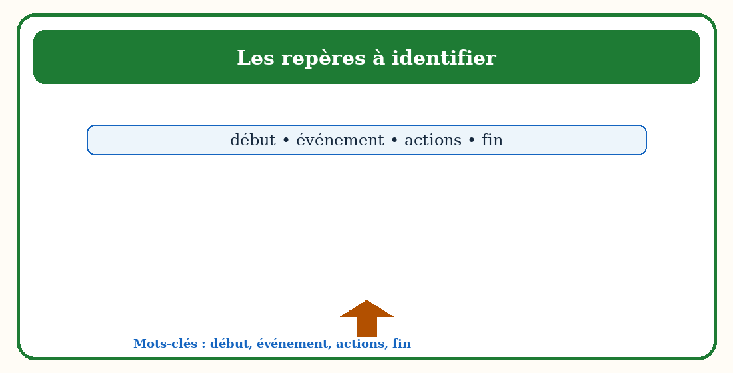
Figure 115 — Les mots-clés de « Le récit : début, milieu et fin » et leur rôle.

3. Un exemple contextualisé de le récit : début, milieu et fin
Le matin, la famille préparait la fête. Soudain, la pluie empêcha les invités d’arriver. Les voisins installèrent un abri.
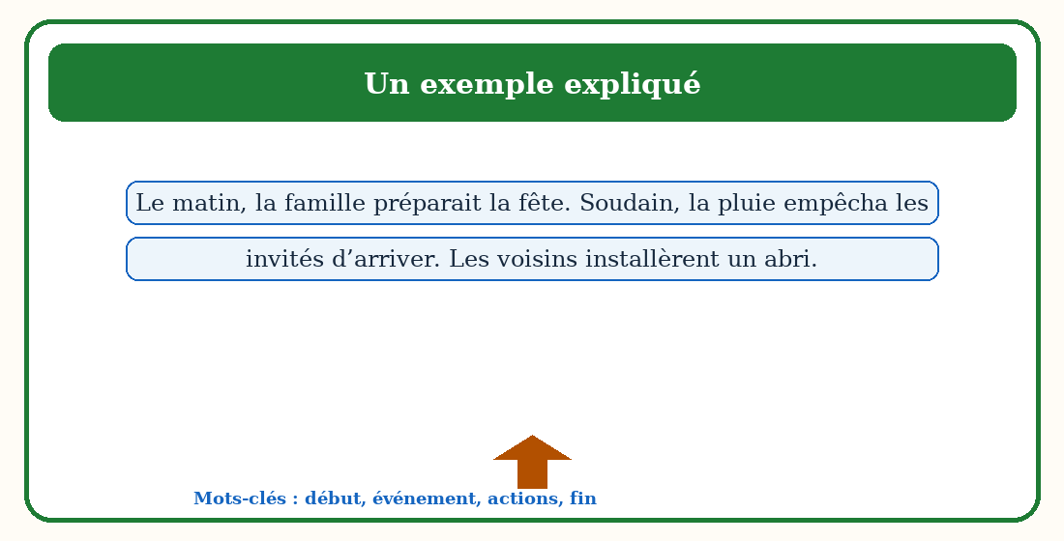
Figure 116 — Un exemple court pour analyser « Le récit : début, milieu et fin ».

4. Le réemploi de le récit : début, milieu et fin dans la communication
Raconte les trois moments d’une scène familiale. Pour réussir, il faut choisir des mots précis, respecter l’ordre des idées et adapter son message au destinataire.
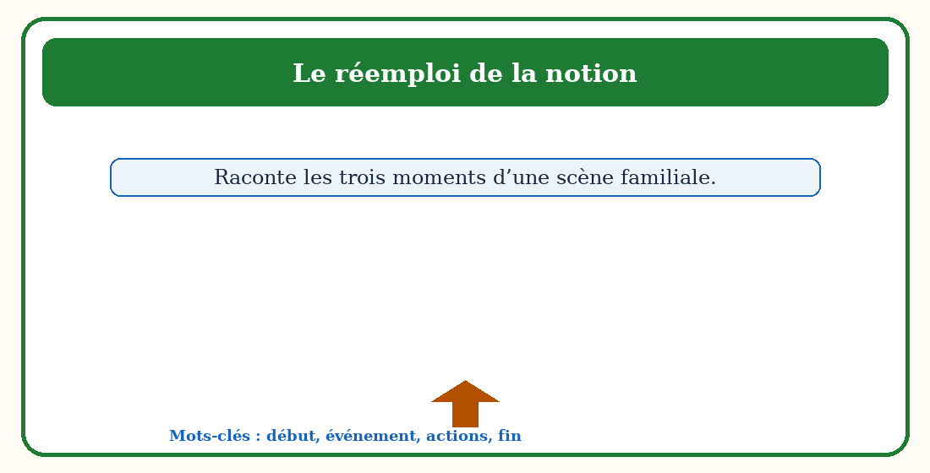
Figure 117 — Un schéma de réemploi oral de « Le récit : début, milieu et fin ».

5. La production écrite liée à le récit : début, milieu et fin
Rédige un récit familial avec un début, un milieu et une fin. Avant d’écrire, prépare les idées ; pendant la rédaction, réemploie les mots-clés ; enfin, relis la ponctuation, les accords et la cohérence du texte.
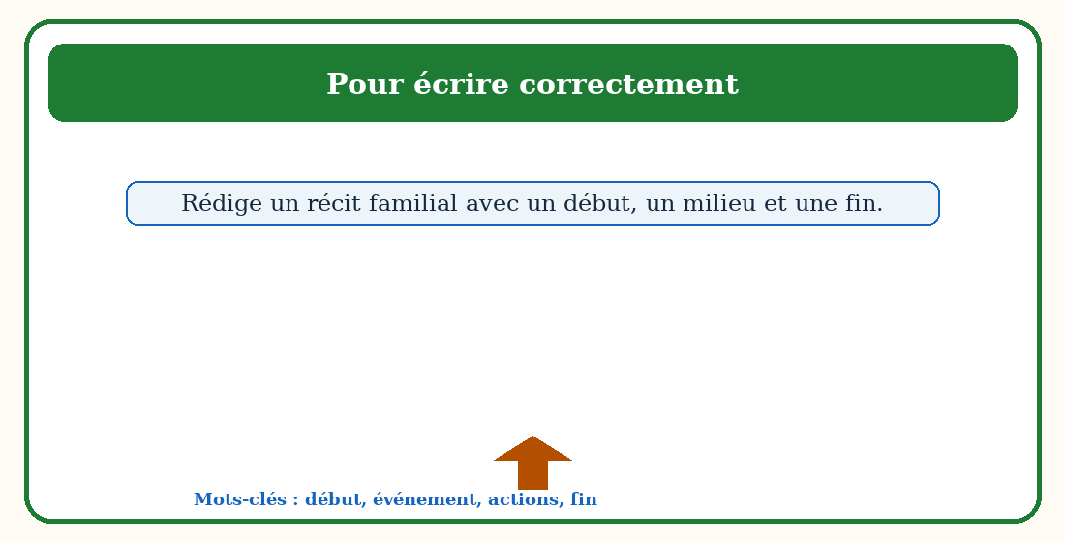
Figure 118 — Une démarche visuelle pour écrire avec « Le récit : début, milieu et fin ».

6. Un modèle commenté pour le récit : début, milieu et fin
L’exemple montre comment les mots-clés donnent du sens au message : « Le matin, la famille préparait la fête. Soudain, la pluie empêcha les invités d’arriver. Les voisins installèrent un abri. » Le lecteur repère la notion dans le contexte avant de la réemployer dans une production personnelle.
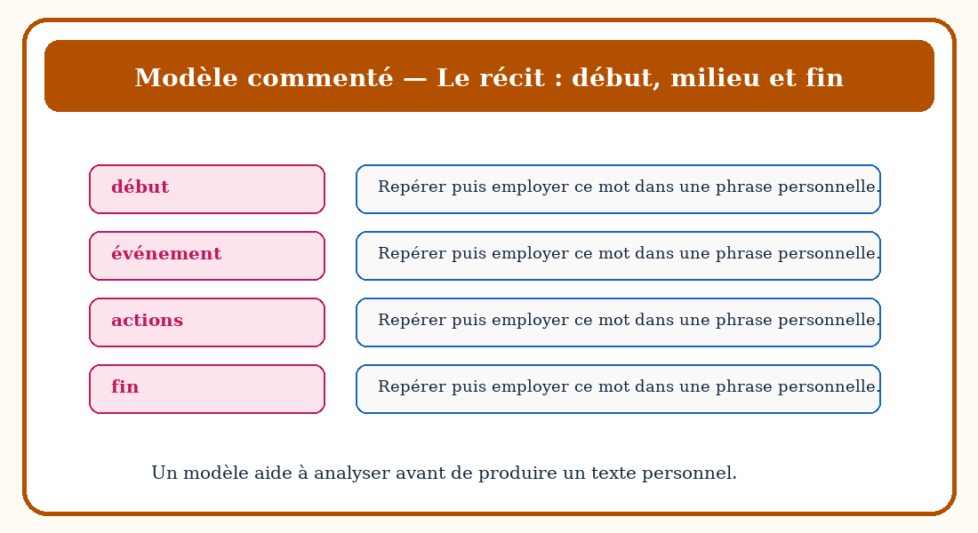
Figure 119 — Un modèle commenté pour analyser « Le récit : début, milieu et fin ».

RÉSUMÉ — LE RÉCIT : DÉBUT, MILIEU ET FIN
- Un récit présente une situation initiale, un événement, des actions et un dénouement.
- Les mots-clés importants sont : début, événement, actions, fin.
- La notion doit être reconnue dans un support avant d’être réemployée.
- Un exemple aide à vérifier le sens : « Le matin, la famille préparait la fête. Soudain, la pluie empêcha les invités d’arriver. Les voisins installèrent un abri. »
- La production orale exige une phrase claire et un vocabulaire précis.
- La production écrite organise les idées dans un ordre logique.
- La relecture permet de corriger les accords, la ponctuation et le choix des mots.
- Une réponse réussie s’appuie toujours sur les indices du texte ou de l’illustration.

EXPLOITATION DE LA LEÇON
Questions d’observation et réponses attendues
1. Quelle notion étudies-tu ? R.A. : Le récit : début, milieu et fin.
2. Quels mots-clés faut-il reconnaître ? R.A. : début, événement, actions.
3. Quel détail justifie ta réponse ? R.A. : Un élément précis observé dans la figure ou relevé dans le texte-support.
4. Comment réemployer la notion ? R.A. : En choisissant une formulation correcte et adaptée au contexte de communication.
Production orale
Raconte les trois moments d’une scène familiale.
Production écrite
Rédige un récit familial avec un début, un milieu et une fin.

EXERCICES — NOTÉS SUR 10 POINTS
Exercice 1 — Lire, observer et repérer /2
Lis l’exemple de la leçon. Relève quatre éléments liés à le récit : début, milieu et fin et explique leur rôle. Chaque élément correctement relevé et expliqué vaut 0,5 point.
Exercice 2 — Réemployer les mots-clés /2
Complète quatre phrases avec les mots suivants : début, événement, actions, fin. Chaque réponse correcte vaut 0,5 point.
Exercice 3 — Transformer et justifier /3
Transforme quatre phrases afin d’employer correctement le récit : début, milieu et fin. Justifie brièvement deux de tes choix. Chaque transformation vaut 0,5 point ; chaque justification vaut 0,5 point.
Exercice 4 — Produire /3
Rédige un récit familial avec un début, un milieu et une fin. Barème : respect du sujet /1 ; emploi d’au moins quatre mots-clés /1 ; organisation et correction de la langue /1.

CORRIGÉ
Exercice 1 : Les quatre éléments relevés sont liés à le récit : début, milieu et fin ; chaque réponse explique le rôle de l’élément dans le support.
Exercice 2 : Les réponses utilisent correctement les mots-clés : début, événement, actions, fin.
Exercice 3 : Chaque phrase transformée respecte la règle étudiée et conserve un sens cohérent ; les justifications nomment le changement effectué.
Exercice 4 : La production est réussie lorsqu’elle respecte le sujet, emploie au moins quatre mots-clés et présente un texte organisé, lisible et correct.

FICHE DE PRÉPARATION — SÉANCE 18
Durée : ________
Matière | Français
Classe | T6
Unité / thématique | Les événements familiaux
Composante principale | Fonctionnement de la langue
Titre | Le passé simple
Résultat d’apprentissage spécifique | Reconnaître et employer le passé simple dans un récit.
Contenus | Le passé simple ; action achevée ; ouvrit ; salua ; partirent.
Activités | Observation d’illustrations, lecture guidée, questions-réponses, production orale et écrite.
Stratégies | Observation silencieuse, questionnement progressif, binôme, mise en commun et travail individuel.
Supports | Figures de la séance, texte-support, tableau noir, cahier et feuille d’évaluation.
Évaluation | Exercices progressifs notés sur 10 points et production écrite.
Étapes et Durée | Déroulement de la leçon |  | Technique et Stratégie | Support et Matériel | Observation
Étapes et Durée | Enseignant | Apprenants | Technique et Stratégie | Support et Matériel | Observation
I. Révision | Demande : « Peux-tu nommer un lieu que tu connais bien, ta maison ou ton école ? Que vois-tu autour de toi, là-bas ? » | Répondent de mémoire en phrases complètes. | Individuel puis collectif | — | Les acquis sont mobilisés.
II. Nouvelle leçon
1. Mise en situation | Présente une situation proche du thème « les événements familiaux » et demande ce que les élèves remarquent. | Écoutent et répondent oralement. | Collectif | Tableau noir | Les représentations initiales sont recueillies.
2. Présentation | Aujourd’hui, nous allons apprendre : « Le passé simple ». Après cette séance, vous serez capables de réemployer cette notion correctement. | Écoutent. | Collectif | Tableau noir, cahier | La capacité attendue est comprise.
3. Observation | Montre les figures de la leçon et demande de les observer silencieusement. | Observent silencieusement. | Observation guidée | Figures 1 à 7 | Les indices utiles sont repérés.
4. Analyse | Questionne sur action achevée, ouvrit, salua. Chaque question est suivie d’une réponse attendue formulée. | Répondent en justifiant à partir des figures et du texte-support. | Binôme puis collectif | Figures, texte-support | Les réponses reposent sur des indices précis.
5. Synthèse | Donc, Le passé simple présente des actions achevées et successives dans un récit écrit. | Écoutent puis reformulent une idée essentielle. | Collectif | Tableau noir | La notion est stabilisée.
6. Application | 1. Repère quatre éléments de le passé simple. 2. Complète quatre phrases avec : action achevée, ouvrit, salua, partirent. 3. Transforme deux phrases selon la règle étudiée. | Réalisent puis corrigent collectivement. | Binôme | Cahier, figures | Exercices non notés.
III. Évaluation | 1. Réponds à quatre questions sur le passé simple. 2. Rédige quatre phrases successives au passé simple. | Répondent individuellement. | Individuel | Cahier, feuille | La maîtrise est observée.

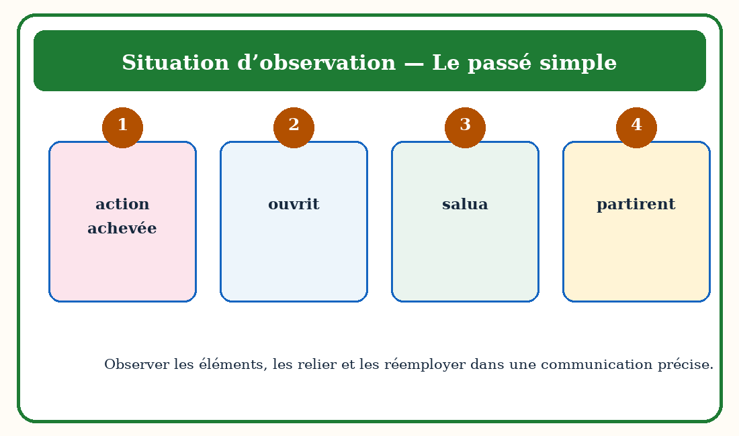
Figure 120 — Situation d’observation pour « Le passé simple ».

LE PASSÉ SIMPLE

1. La fonction de le passé simple
Le passé simple présente des actions achevées et successives dans un récit écrit.
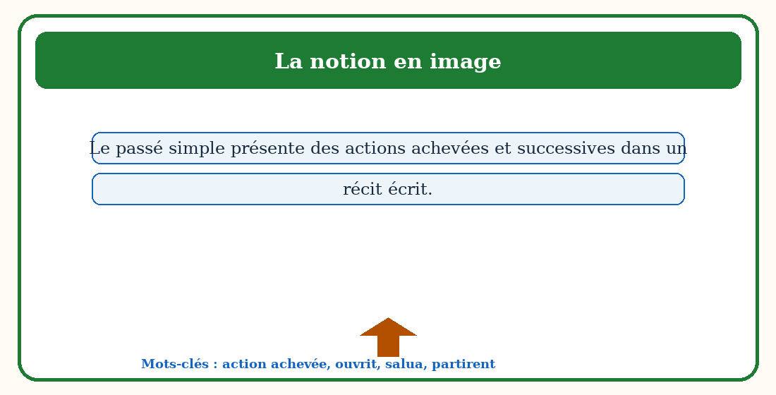
Figure 121 — La notion « Le passé simple » illustrée par des repères simples.

2. Les repères qui caractérisent le passé simple
Pour comprendre le passé simple, il faut reconnaître et expliquer les repères suivants : action achevée, ouvrit, salua, partirent. Ces repères évitent les confusions et permettent de construire une réponse précise.
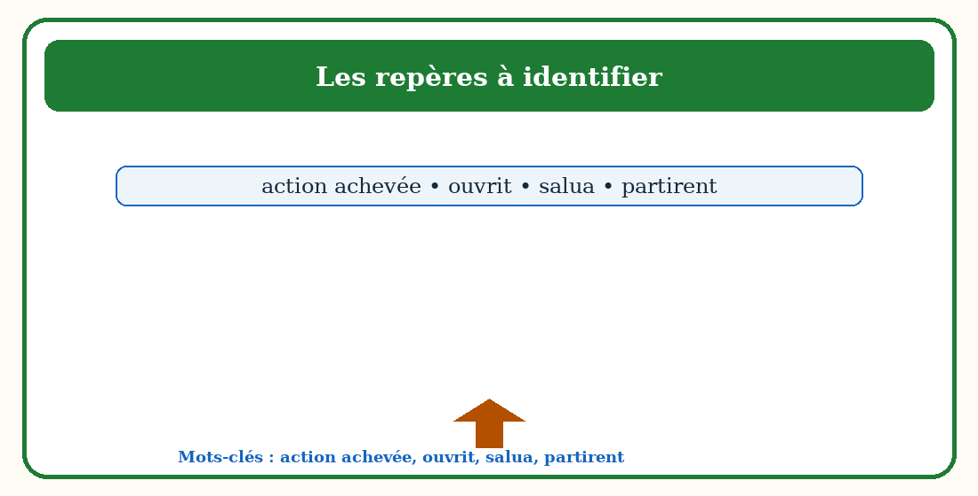
Figure 122 — Les mots-clés de « Le passé simple » et leur rôle.

3. Un exemple contextualisé de le passé simple
Rova ouvrit la porte, salua sa grand-mère et posa le panier. Les enfants rirent puis partirent appeler les voisins.
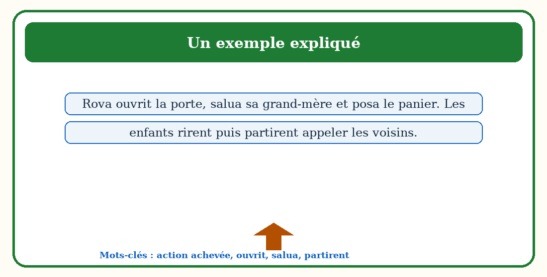
Figure 123 — Un exemple court pour analyser « Le passé simple ».

4. Le réemploi de le passé simple dans la communication
Lis le passage en donnant du rythme aux actions. Pour réussir, il faut choisir des mots précis, respecter l’ordre des idées et adapter son message au destinataire.
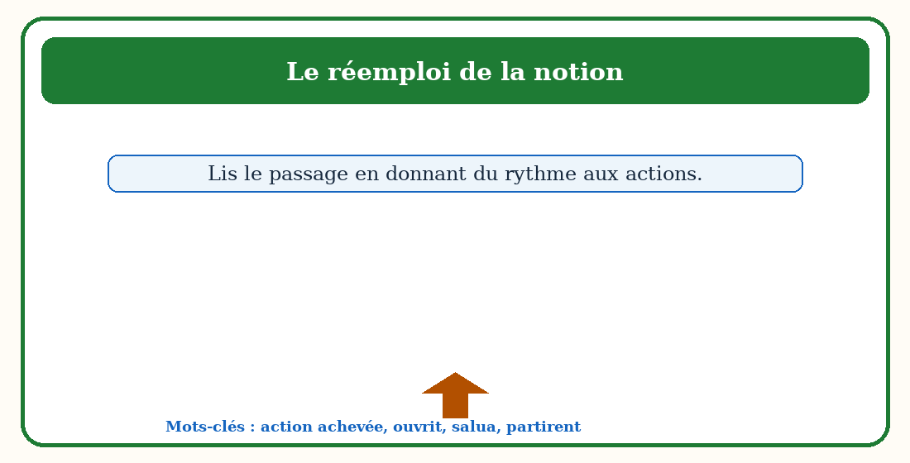
Figure 124 — Un schéma de réemploi oral de « Le passé simple ».

5. La production écrite liée à le passé simple
Rédige quatre phrases successives au passé simple. Avant d’écrire, prépare les idées ; pendant la rédaction, réemploie les mots-clés ; enfin, relis la ponctuation, les accords et la cohérence du texte.
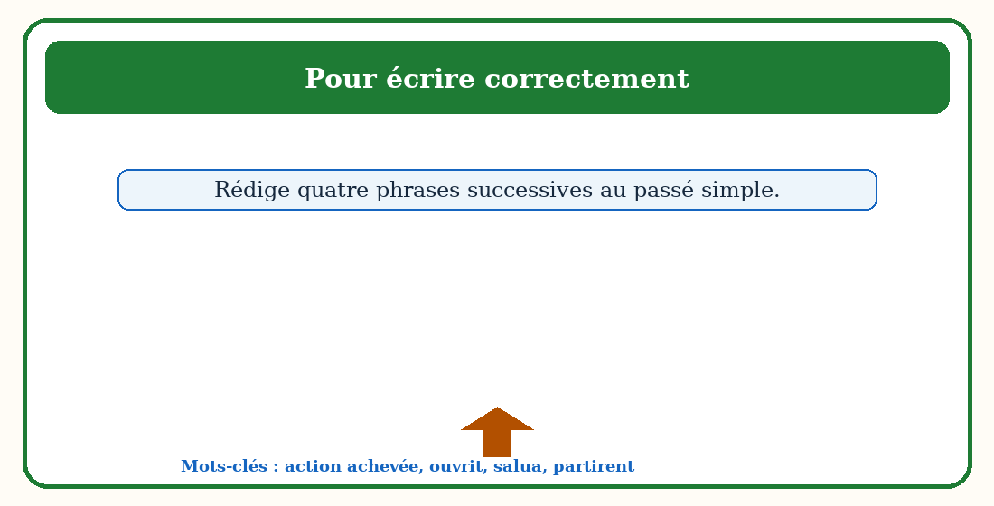
Figure 125 — Une démarche visuelle pour écrire avec « Le passé simple ».

6. Un modèle commenté pour le passé simple
L’exemple montre comment les mots-clés donnent du sens au message : « Rova ouvrit la porte, salua sa grand-mère et posa le panier. Les enfants rirent puis partirent appeler les voisins. » Le lecteur repère la notion dans le contexte avant de la réemployer dans une production personnelle.
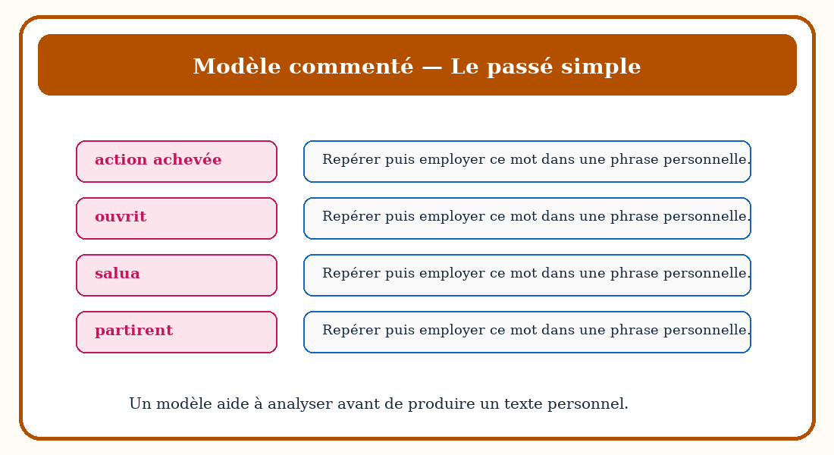
Figure 126 — Un modèle commenté pour analyser « Le passé simple ».

RÉSUMÉ — LE PASSÉ SIMPLE
- Le passé simple présente des actions achevées et successives dans un récit écrit.
- Les mots-clés importants sont : action achevée, ouvrit, salua, partirent.
- La notion doit être reconnue dans un support avant d’être réemployée.
- Un exemple aide à vérifier le sens : « Rova ouvrit la porte, salua sa grand-mère et posa le panier. Les enfants rirent puis partirent appeler les voisins. »
- La production orale exige une phrase claire et un vocabulaire précis.
- La production écrite organise les idées dans un ordre logique.
- La relecture permet de corriger les accords, la ponctuation et le choix des mots.
- Une réponse réussie s’appuie toujours sur les indices du texte ou de l’illustration.

EXPLOITATION DE LA LEÇON
Questions d’observation et réponses attendues
1. Quelle notion étudies-tu ? R.A. : Le passé simple.
2. Quels mots-clés faut-il reconnaître ? R.A. : action achevée, ouvrit, salua.
3. Quel détail justifie ta réponse ? R.A. : Un élément précis observé dans la figure ou relevé dans le texte-support.
4. Comment réemployer la notion ? R.A. : En choisissant une formulation correcte et adaptée au contexte de communication.
Production orale
Lis le passage en donnant du rythme aux actions.
Production écrite
Rédige quatre phrases successives au passé simple.

EXERCICES — NOTÉS SUR 10 POINTS
Exercice 1 — Lire, observer et repérer /2
Lis l’exemple de la leçon. Relève quatre éléments liés à le passé simple et explique leur rôle. Chaque élément correctement relevé et expliqué vaut 0,5 point.
Exercice 2 — Réemployer les mots-clés /2
Complète quatre phrases avec les mots suivants : action achevée, ouvrit, salua, partirent. Chaque réponse correcte vaut 0,5 point.
Exercice 3 — Transformer et justifier /3
Transforme quatre phrases afin d’employer correctement le passé simple. Justifie brièvement deux de tes choix. Chaque transformation vaut 0,5 point ; chaque justification vaut 0,5 point.
Exercice 4 — Produire /3
Rédige quatre phrases successives au passé simple. Barème : respect du sujet /1 ; emploi d’au moins quatre mots-clés /1 ; organisation et correction de la langue /1.

CORRIGÉ
Exercice 1 : Les quatre éléments relevés sont liés à le passé simple ; chaque réponse explique le rôle de l’élément dans le support.
Exercice 2 : Les réponses utilisent correctement les mots-clés : action achevée, ouvrit, salua, partirent.
Exercice 3 : Chaque phrase transformée respecte la règle étudiée et conserve un sens cohérent ; les justifications nomment le changement effectué.
Exercice 4 : La production est réussie lorsqu’elle respecte le sujet, emploie au moins quatre mots-clés et présente un texte organisé, lisible et correct.

FICHE DE PRÉPARATION — SÉANCE 19
Durée : ________
Matière | Français
Classe | T6
Unité / thématique | Les événements familiaux
Composante principale | Production écrite
Titre | Les indicateurs temporels
Résultat d’apprentissage spécifique | Employer les indicateurs temporels pour organiser un récit.
Contenus | Les indicateurs temporels ; avant ; pendant ; après ; le lendemain.
Activités | Observation d’illustrations, lecture guidée, questions-réponses, production orale et écrite.
Stratégies | Observation silencieuse, questionnement progressif, binôme, mise en commun et travail individuel.
Supports | Figures de la séance, texte-support, tableau noir, cahier et feuille d’évaluation.
Évaluation | Exercices progressifs notés sur 10 points et production écrite.
Étapes et Durée | Déroulement de la leçon |  | Technique et Stratégie | Support et Matériel | Observation
Étapes et Durée | Enseignant | Apprenants | Technique et Stratégie | Support et Matériel | Observation
I. Révision | Demande : « Peux-tu nommer un lieu que tu connais bien, ta maison ou ton école ? Que vois-tu autour de toi, là-bas ? » | Répondent de mémoire en phrases complètes. | Individuel puis collectif | — | Les acquis sont mobilisés.
II. Nouvelle leçon
1. Mise en situation | Présente une situation proche du thème « les événements familiaux » et demande ce que les élèves remarquent. | Écoutent et répondent oralement. | Collectif | Tableau noir | Les représentations initiales sont recueillies.
2. Présentation | Aujourd’hui, nous allons apprendre : « Les indicateurs temporels ». Après cette séance, vous serez capables de réemployer cette notion correctement. | Écoutent. | Collectif | Tableau noir, cahier | La capacité attendue est comprise.
3. Observation | Montre les figures de la leçon et demande de les observer silencieusement. | Observent silencieusement. | Observation guidée | Figures 1 à 7 | Les indices utiles sont repérés.
4. Analyse | Questionne sur avant, pendant, après. Chaque question est suivie d’une réponse attendue formulée. | Répondent en justifiant à partir des figures et du texte-support. | Binôme puis collectif | Figures, texte-support | Les réponses reposent sur des indices précis.
5. Synthèse | Donc, Les indicateurs temporels situent les faits et montrent leur ordre : avant, pendant, après ou le lendemain. | Écoutent puis reformulent une idée essentielle. | Collectif | Tableau noir | La notion est stabilisée.
6. Application | 1. Repère quatre éléments de les indicateurs temporels. 2. Complète quatre phrases avec : avant, pendant, après, le lendemain. 3. Transforme deux phrases selon la règle étudiée. | Réalisent puis corrigent collectivement. | Binôme | Cahier, figures | Exercices non notés.
III. Évaluation | 1. Réponds à quatre questions sur les indicateurs temporels. 2. Rédige un récit avec cinq indicateurs temporels. | Répondent individuellement. | Individuel | Cahier, feuille | La maîtrise est observée.

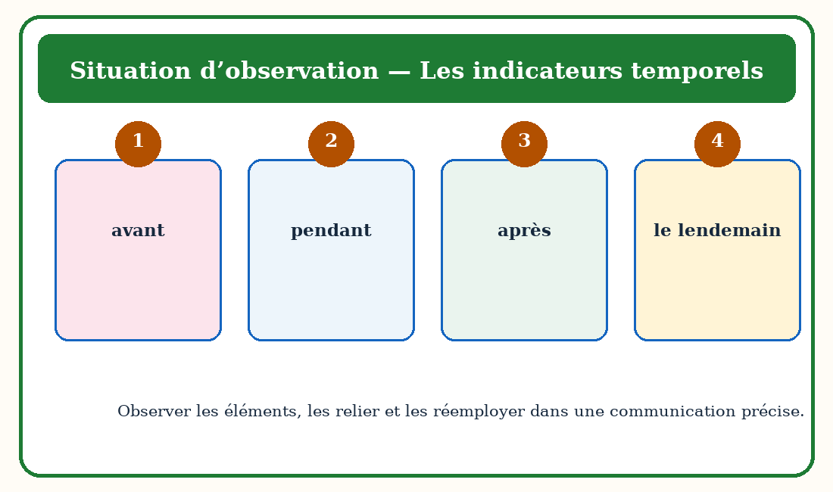
Figure 127 — Situation d’observation pour « Les indicateurs temporels ».

LES INDICATEURS TEMPORELS

1. La fonction de les indicateurs temporels
Les indicateurs temporels situent les faits et montrent leur ordre : avant, pendant, après ou le lendemain.
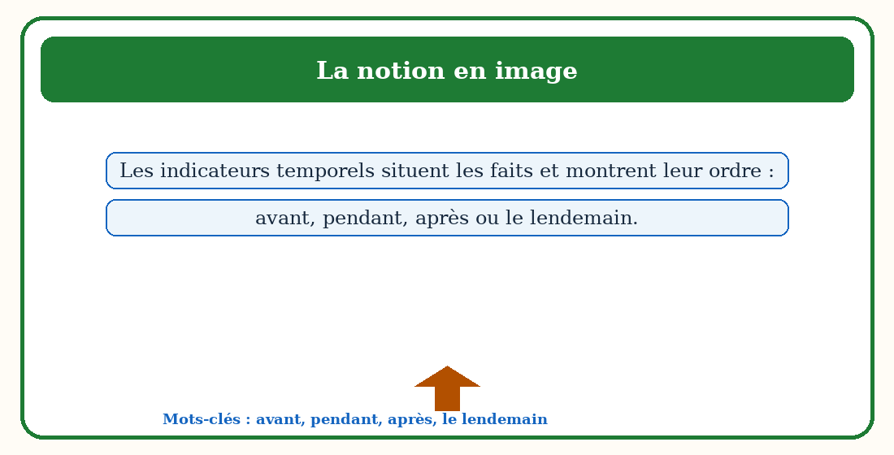
Figure 128 — La notion « Les indicateurs temporels » illustrée par des repères simples.

2. Les repères qui caractérisent les indicateurs temporels
Pour comprendre les indicateurs temporels, il faut reconnaître et expliquer les repères suivants : avant, pendant, après, le lendemain. Ces repères évitent les confusions et permettent de construire une réponse précise.
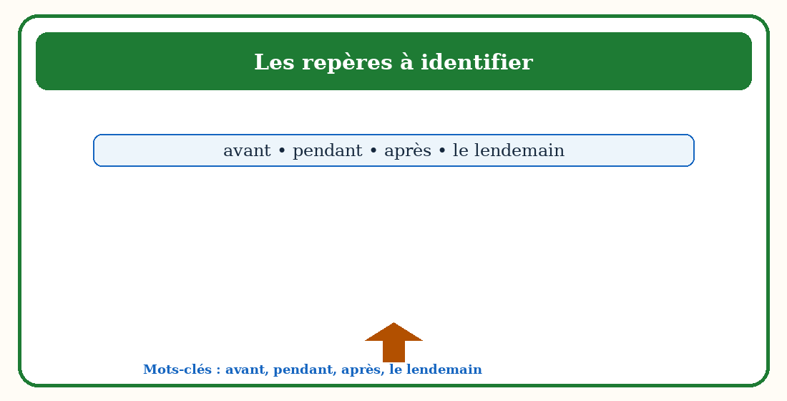
Figure 129 — Les mots-clés de « Les indicateurs temporels » et leur rôle.

3. Un exemple contextualisé de les indicateurs temporels
Avant la cérémonie, la famille décora la maison. Pendant le repas, chacun partagea un souvenir.
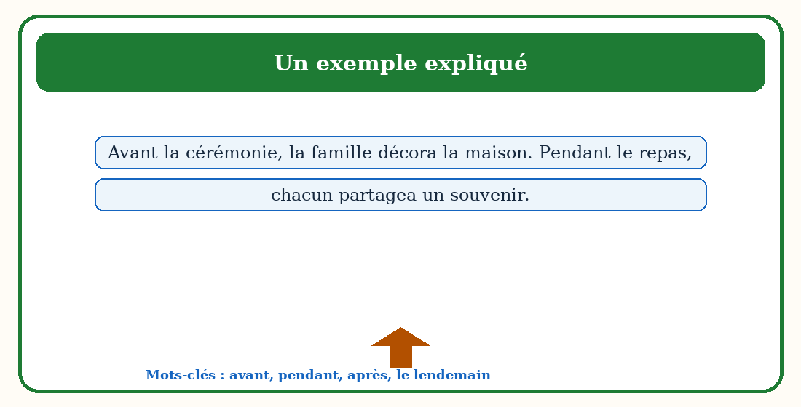
Figure 130 — Un exemple court pour analyser « Les indicateurs temporels ».

4. Le réemploi de les indicateurs temporels dans la communication
Explique l’ordre de trois faits. Pour réussir, il faut choisir des mots précis, respecter l’ordre des idées et adapter son message au destinataire.
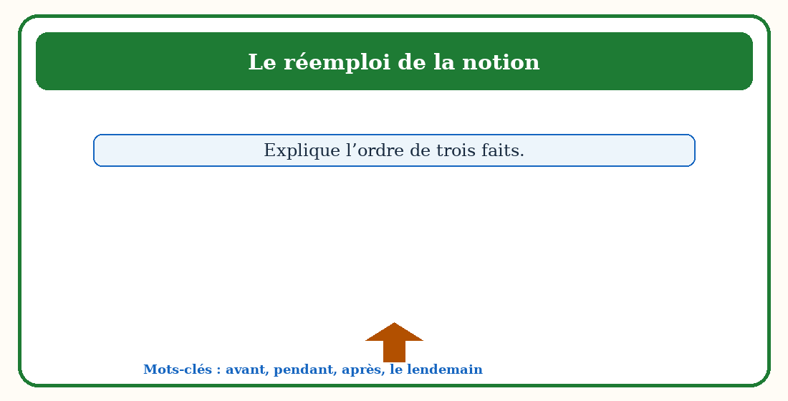
Figure 131 — Un schéma de réemploi oral de « Les indicateurs temporels ».

5. La production écrite liée à les indicateurs temporels
Rédige un récit avec cinq indicateurs temporels. Avant d’écrire, prépare les idées ; pendant la rédaction, réemploie les mots-clés ; enfin, relis la ponctuation, les accords et la cohérence du texte.
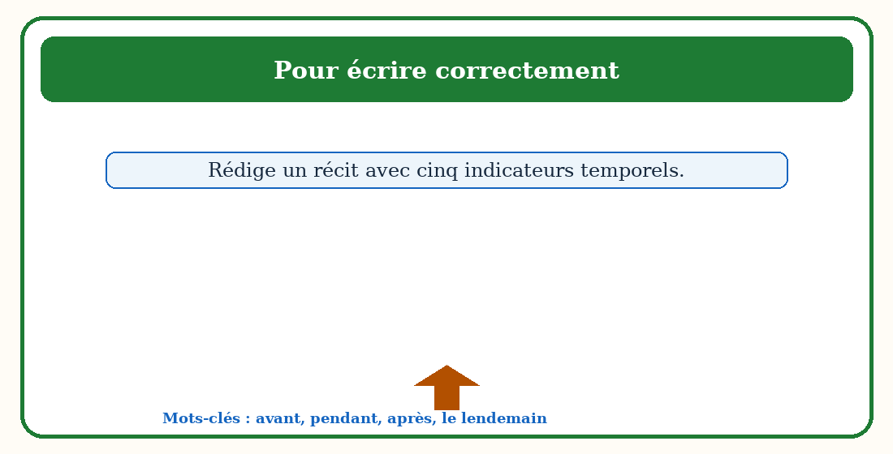
Figure 132 — Une démarche visuelle pour écrire avec « Les indicateurs temporels ».

6. Un modèle commenté pour les indicateurs temporels
L’exemple montre comment les mots-clés donnent du sens au message : « Avant la cérémonie, la famille décora la maison. Pendant le repas, chacun partagea un souvenir. » Le lecteur repère la notion dans le contexte avant de la réemployer dans une production personnelle.
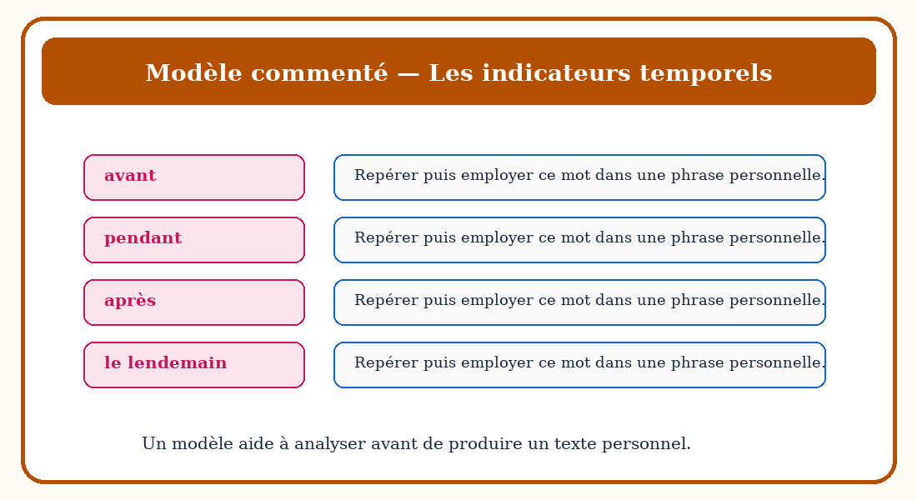
Figure 133 — Un modèle commenté pour analyser « Les indicateurs temporels ».

RÉSUMÉ — LES INDICATEURS TEMPORELS
- Les indicateurs temporels situent les faits et montrent leur ordre : avant, pendant, après ou le lendemain.
- Les mots-clés importants sont : avant, pendant, après, le lendemain.
- La notion doit être reconnue dans un support avant d’être réemployée.
- Un exemple aide à vérifier le sens : « Avant la cérémonie, la famille décora la maison. Pendant le repas, chacun partagea un souvenir. »
- La production orale exige une phrase claire et un vocabulaire précis.
- La production écrite organise les idées dans un ordre logique.
- La relecture permet de corriger les accords, la ponctuation et le choix des mots.
- Une réponse réussie s’appuie toujours sur les indices du texte ou de l’illustration.

EXPLOITATION DE LA LEÇON
Questions d’observation et réponses attendues
1. Quelle notion étudies-tu ? R.A. : Les indicateurs temporels.
2. Quels mots-clés faut-il reconnaître ? R.A. : avant, pendant, après.
3. Quel détail justifie ta réponse ? R.A. : Un élément précis observé dans la figure ou relevé dans le texte-support.
4. Comment réemployer la notion ? R.A. : En choisissant une formulation correcte et adaptée au contexte de communication.
Production orale
Explique l’ordre de trois faits.
Production écrite
Rédige un récit avec cinq indicateurs temporels.

EXERCICES — NOTÉS SUR 10 POINTS
Exercice 1 — Lire, observer et repérer /2
Lis l’exemple de la leçon. Relève quatre éléments liés à les indicateurs temporels et explique leur rôle. Chaque élément correctement relevé et expliqué vaut 0,5 point.
Exercice 2 — Réemployer les mots-clés /2
Complète quatre phrases avec les mots suivants : avant, pendant, après, le lendemain. Chaque réponse correcte vaut 0,5 point.
Exercice 3 — Transformer et justifier /3
Transforme quatre phrases afin d’employer correctement les indicateurs temporels. Justifie brièvement deux de tes choix. Chaque transformation vaut 0,5 point ; chaque justification vaut 0,5 point.
Exercice 4 — Produire /3
Rédige un récit avec cinq indicateurs temporels. Barème : respect du sujet /1 ; emploi d’au moins quatre mots-clés /1 ; organisation et correction de la langue /1.

CORRIGÉ
Exercice 1 : Les quatre éléments relevés sont liés à les indicateurs temporels ; chaque réponse explique le rôle de l’élément dans le support.
Exercice 2 : Les réponses utilisent correctement les mots-clés : avant, pendant, après, le lendemain.
Exercice 3 : Chaque phrase transformée respecte la règle étudiée et conserve un sens cohérent ; les justifications nomment le changement effectué.
Exercice 4 : La production est réussie lorsqu’elle respecte le sujet, emploie au moins quatre mots-clés et présente un texte organisé, lisible et correct.

FICHE DE PRÉPARATION — SÉANCE 20
Durée : ________
Matière | Français
Classe | T6
Unité / thématique | Les événements familiaux
Composante principale | Production orale
Titre | Les pronoms COD et COI
Résultat d’apprentissage spécifique | Distinguer le COD et le COI puis les remplacer par un pronom adapté.
Contenus | Les pronoms COD et COI ; qui ou quoi ; à qui ; le, la, les ; lui, leur.
Activités | Observation d’illustrations, lecture guidée, questions-réponses, production orale et écrite.
Stratégies | Observation silencieuse, questionnement progressif, binôme, mise en commun et travail individuel.
Supports | Figures de la séance, texte-support, tableau noir, cahier et feuille d’évaluation.
Évaluation | Exercices progressifs notés sur 10 points et production écrite.
Étapes et Durée | Déroulement de la leçon |  | Technique et Stratégie | Support et Matériel | Observation
Étapes et Durée | Enseignant | Apprenants | Technique et Stratégie | Support et Matériel | Observation
I. Révision | Demande : « Peux-tu nommer un lieu que tu connais bien, ta maison ou ton école ? Que vois-tu autour de toi, là-bas ? » | Répondent de mémoire en phrases complètes. | Individuel puis collectif | — | Les acquis sont mobilisés.
II. Nouvelle leçon
1. Mise en situation | Présente une situation proche du thème « les événements familiaux » et demande ce que les élèves remarquent. | Écoutent et répondent oralement. | Collectif | Tableau noir | Les représentations initiales sont recueillies.
2. Présentation | Aujourd’hui, nous allons apprendre : « Les pronoms COD et COI ». Après cette séance, vous serez capables de réemployer cette notion correctement. | Écoutent. | Collectif | Tableau noir, cahier | La capacité attendue est comprise.
3. Observation | Montre les figures de la leçon et demande de les observer silencieusement. | Observent silencieusement. | Observation guidée | Figures 1 à 7 | Les indices utiles sont repérés.
4. Analyse | Questionne sur qui ou quoi, à qui, le, la, les. Chaque question est suivie d’une réponse attendue formulée. | Répondent en justifiant à partir des figures et du texte-support. | Binôme puis collectif | Figures, texte-support | Les réponses reposent sur des indices précis.
5. Synthèse | Donc, Le COD répond souvent à qui ou quoi ; le COI est introduit par une préposition, souvent à. | Écoutent puis reformulent une idée essentielle. | Collectif | Tableau noir | La notion est stabilisée.
6. Application | 1. Repère quatre éléments de les pronoms cod et coi. 2. Complète quatre phrases avec : qui ou quoi, à qui, le, la, les, lui, leur. 3. Transforme deux phrases selon la règle étudiée. | Réalisent puis corrigent collectivement. | Binôme | Cahier, figures | Exercices non notés.
III. Évaluation | 1. Réponds à quatre questions sur les pronoms cod et coi. 2. Rédige quatre phrases comprenant un COD ou un COI. | Répondent individuellement. | Individuel | Cahier, feuille | La maîtrise est observée.

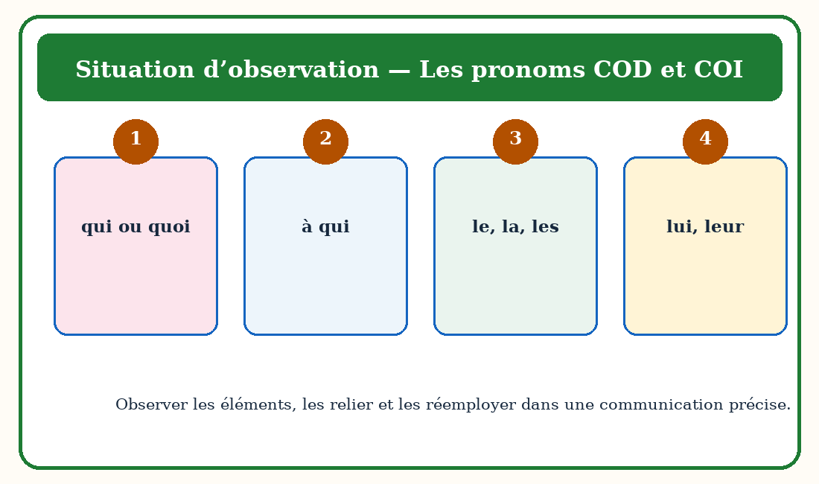
Figure 134 — Situation d’observation pour « Les pronoms COD et COI ».

LES PRONOMS COD ET COI

1. La fonction de les pronoms cod et coi
Le COD répond souvent à qui ou quoi ; le COI est introduit par une préposition, souvent à.
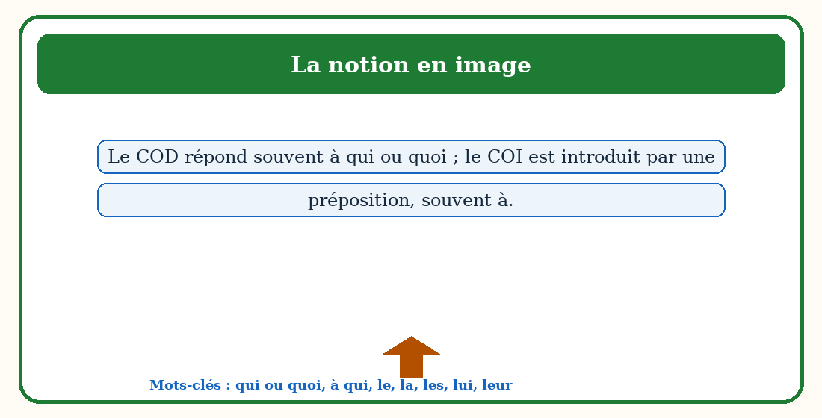
Figure 135 — La notion « Les pronoms COD et COI » illustrée par des repères simples.

2. Les repères qui caractérisent les pronoms cod et coi
Pour comprendre les pronoms cod et coi, il faut reconnaître et expliquer les repères suivants : qui ou quoi, à qui, le, la, les, lui, leur. Ces repères évitent les confusions et permettent de construire une réponse précise.
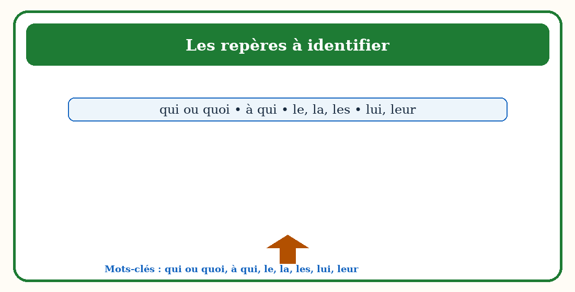
Figure 136 — Les mots-clés de « Les pronoms COD et COI » et leur rôle.

3. Un exemple contextualisé de les pronoms cod et coi
Mina offre un cadeau à sa tante. Mina le lui offre.
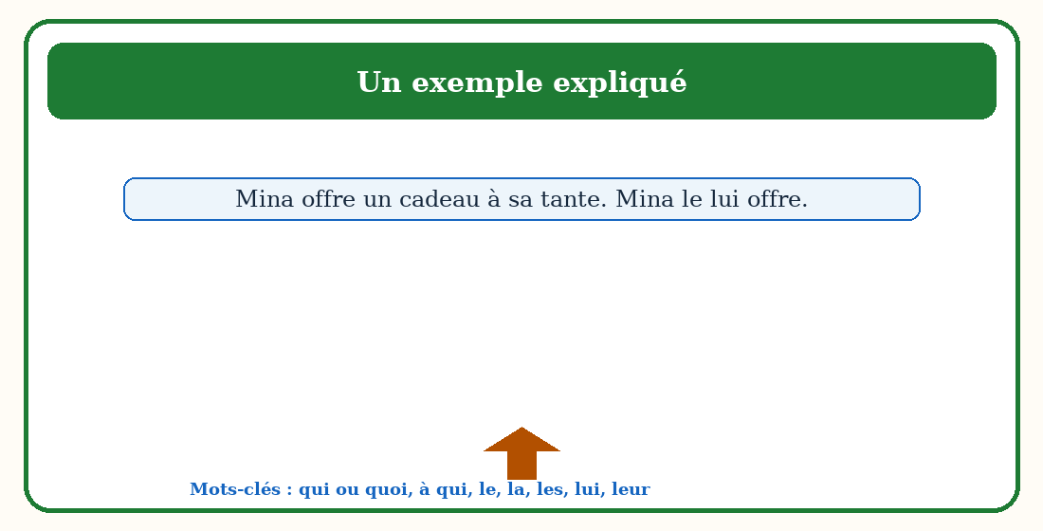
Figure 137 — Un exemple court pour analyser « Les pronoms COD et COI ».

4. Le réemploi de les pronoms cod et coi dans la communication
Présente quatre échanges familiaux avec les pronoms adaptés. Pour réussir, il faut choisir des mots précis, respecter l’ordre des idées et adapter son message au destinataire.
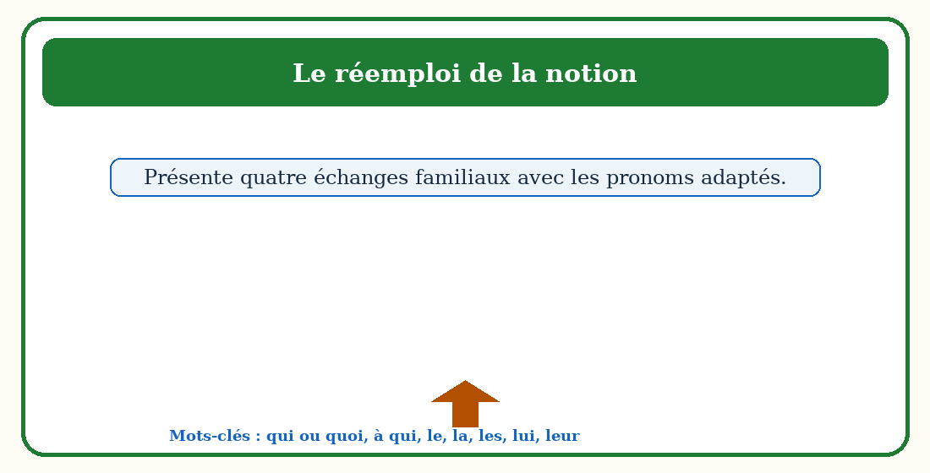
Figure 138 — Un schéma de réemploi oral de « Les pronoms COD et COI ».

5. La production écrite liée à les pronoms cod et coi
Rédige quatre phrases comprenant un COD ou un COI. Avant d’écrire, prépare les idées ; pendant la rédaction, réemploie les mots-clés ; enfin, relis la ponctuation, les accords et la cohérence du texte.
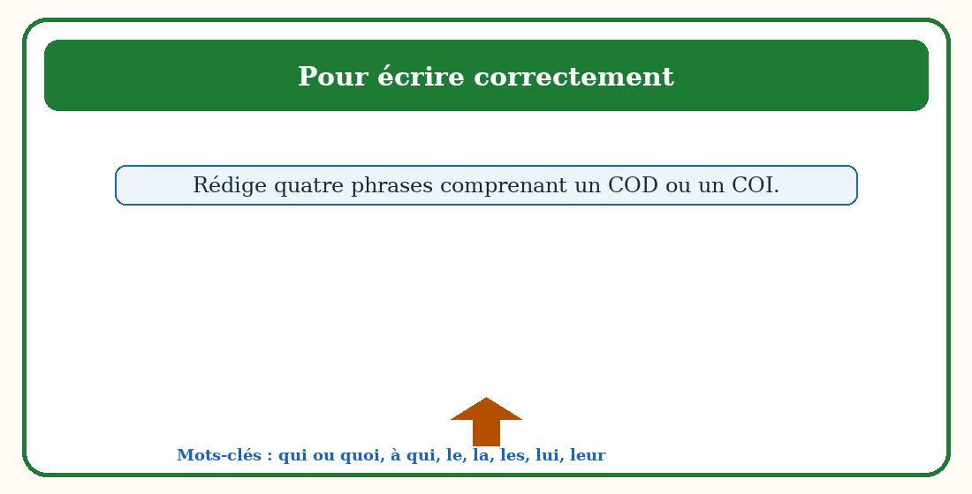
Figure 139 — Une démarche visuelle pour écrire avec « Les pronoms COD et COI ».

6. Un modèle commenté pour les pronoms cod et coi
L’exemple montre comment les mots-clés donnent du sens au message : « Mina offre un cadeau à sa tante. Mina le lui offre. » Le lecteur repère la notion dans le contexte avant de la réemployer dans une production personnelle.
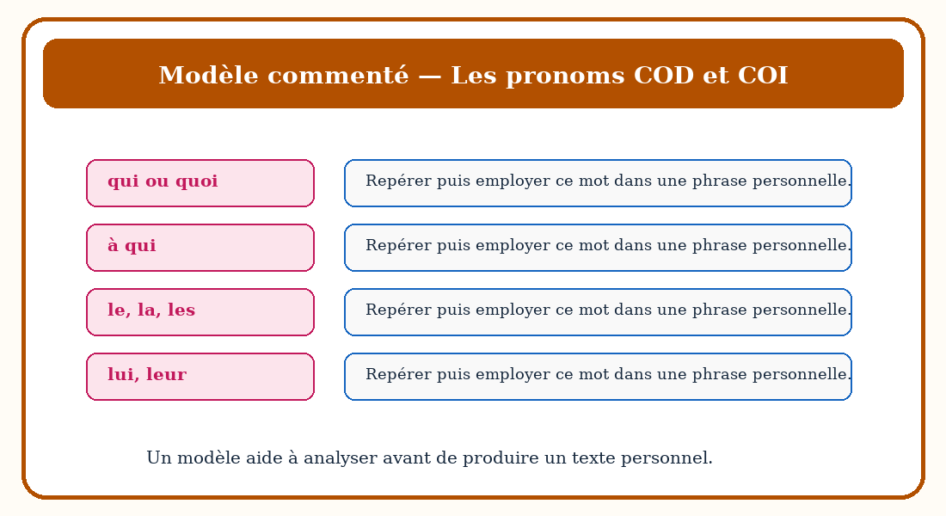
Figure 140 — Un modèle commenté pour analyser « Les pronoms COD et COI ».

RÉSUMÉ — LES PRONOMS COD ET COI
- Le COD répond souvent à qui ou quoi ; le COI est introduit par une préposition, souvent à.
- Les mots-clés importants sont : qui ou quoi, à qui, le, la, les, lui, leur.
- La notion doit être reconnue dans un support avant d’être réemployée.
- Un exemple aide à vérifier le sens : « Mina offre un cadeau à sa tante. Mina le lui offre. »
- La production orale exige une phrase claire et un vocabulaire précis.
- La production écrite organise les idées dans un ordre logique.
- La relecture permet de corriger les accords, la ponctuation et le choix des mots.
- Une réponse réussie s’appuie toujours sur les indices du texte ou de l’illustration.

EXPLOITATION DE LA LEÇON
Questions d’observation et réponses attendues
1. Quelle notion étudies-tu ? R.A. : Les pronoms COD et COI.
2. Quels mots-clés faut-il reconnaître ? R.A. : qui ou quoi, à qui, le, la, les.
3. Quel détail justifie ta réponse ? R.A. : Un élément précis observé dans la figure ou relevé dans le texte-support.
4. Comment réemployer la notion ? R.A. : En choisissant une formulation correcte et adaptée au contexte de communication.
Production orale
Présente quatre échanges familiaux avec les pronoms adaptés.
Production écrite
Rédige quatre phrases comprenant un COD ou un COI.

EXERCICES — NOTÉS SUR 10 POINTS
Exercice 1 — Lire, observer et repérer /2
Lis l’exemple de la leçon. Relève quatre éléments liés à les pronoms cod et coi et explique leur rôle. Chaque élément correctement relevé et expliqué vaut 0,5 point.
Exercice 2 — Réemployer les mots-clés /2
Complète quatre phrases avec les mots suivants : qui ou quoi, à qui, le, la, les, lui, leur. Chaque réponse correcte vaut 0,5 point.
Exercice 3 — Transformer et justifier /3
Transforme quatre phrases afin d’employer correctement les pronoms cod et coi. Justifie brièvement deux de tes choix. Chaque transformation vaut 0,5 point ; chaque justification vaut 0,5 point.
Exercice 4 — Produire /3
Rédige quatre phrases comprenant un COD ou un COI. Barème : respect du sujet /1 ; emploi d’au moins quatre mots-clés /1 ; organisation et correction de la langue /1.

CORRIGÉ
Exercice 1 : Les quatre éléments relevés sont liés à les pronoms cod et coi ; chaque réponse explique le rôle de l’élément dans le support.
Exercice 2 : Les réponses utilisent correctement les mots-clés : qui ou quoi, à qui, le, la, les, lui, leur.
Exercice 3 : Chaque phrase transformée respecte la règle étudiée et conserve un sens cohérent ; les justifications nomment le changement effectué.
Exercice 4 : La production est réussie lorsqu’elle respecte le sujet, emploie au moins quatre mots-clés et présente un texte organisé, lisible et correct.

RÉVISION GUIDÉE — UNITÉ 5
Notions à réviser : Le récit : début, milieu et fin ; Le passé simple ; Les indicateurs temporels ; Les pronoms COD et COI.
Questions flash : cite une définition ; donne un exemple ; explique une règle ; réemploie la notion dans une phrase personnelle.
BONUS VISUEL — HORS BARÈME : choisis une figure de chaque séance, relève un indice et explique son lien avec la notion étudiée.

ÉVALUATION DE FIN D’UNITÉ 5 — /20
Durée : ________
1. Compréhension d’un support : réponds à quatre questions complètes. /4
2. Fonctionnement de la langue : complète et transforme quatre phrases. /4
3. Production orale : présente une situation liée au thème en employant des mots-clés précis. /4
4. Production écrite : rédige un texte organisé de dix à douze lignes. /8
CORRIGÉ : Les réponses sont justifiées par le support ; la production est organisée, précise et respecte les règles de langue étudiées.

UNITÉ 6 — LE MONDE IMAGINAIRE
Parcours : Le conte, la fable, la légende et le mythe ; La négation et les pronoms COI ; Les verbes d’action et de mouvement ; L’interprétation du récit.
Les séances de cette unité sont espacées pour faciliter la lecture, l’observation des figures et la production personnelle.

FICHE DE PRÉPARATION — SÉANCE 21
Durée : ________
Matière | Français
Classe | T6
Unité / thématique | Le monde imaginaire
Composante principale | Compréhension écrite
Titre | Le conte, la fable, la légende et le mythe
Résultat d’apprentissage spécifique | Distinguer les récits imaginaires selon leurs personnages, événements et messages.
Contenus | Le conte, la fable, la légende et le mythe ; conte ; fable ; légende ; mythe.
Activités | Observation d’illustrations, lecture guidée, questions-réponses, production orale et écrite.
Stratégies | Observation silencieuse, questionnement progressif, binôme, mise en commun et travail individuel.
Supports | Figures de la séance, texte-support, tableau noir, cahier et feuille d’évaluation.
Évaluation | Exercices progressifs notés sur 10 points et production écrite.
Étapes et Durée | Déroulement de la leçon |  | Technique et Stratégie | Support et Matériel | Observation
Étapes et Durée | Enseignant | Apprenants | Technique et Stratégie | Support et Matériel | Observation
I. Révision | Demande : « Peux-tu nommer un lieu que tu connais bien, ta maison ou ton école ? Que vois-tu autour de toi, là-bas ? » | Répondent de mémoire en phrases complètes. | Individuel puis collectif | — | Les acquis sont mobilisés.
II. Nouvelle leçon
1. Mise en situation | Présente une situation proche du thème « le monde imaginaire » et demande ce que les élèves remarquent. | Écoutent et répondent oralement. | Collectif | Tableau noir | Les représentations initiales sont recueillies.
2. Présentation | Aujourd’hui, nous allons apprendre : « Le conte, la fable, la légende et le mythe ». Après cette séance, vous serez capables de réemployer cette notion correctement. | Écoutent. | Collectif | Tableau noir, cahier | La capacité attendue est comprise.
3. Observation | Montre les figures de la leçon et demande de les observer silencieusement. | Observent silencieusement. | Observation guidée | Figures 1 à 7 | Les indices utiles sont repérés.
4. Analyse | Questionne sur conte, fable, légende. Chaque question est suivie d’une réponse attendue formulée. | Répondent en justifiant à partir des figures et du texte-support. | Binôme puis collectif | Figures, texte-support | Les réponses reposent sur des indices précis.
5. Synthèse | Donc, Les récits imaginaires se reconnaissent à leur univers, à leurs personnages et au message transmis. | Écoutent puis reformulent une idée essentielle. | Collectif | Tableau noir | La notion est stabilisée.
6. Application | 1. Repère quatre éléments de le conte, la fable, la légende et le mythe. 2. Complète quatre phrases avec : conte, fable, légende, mythe. 3. Transforme deux phrases selon la règle étudiée. | Réalisent puis corrigent collectivement. | Binôme | Cahier, figures | Exercices non notés.
III. Évaluation | 1. Réponds à quatre questions sur le conte, la fable, la légende et le mythe. 2. Écris un court début de conte ou de fable. | Répondent individuellement. | Individuel | Cahier, feuille | La maîtrise est observée.

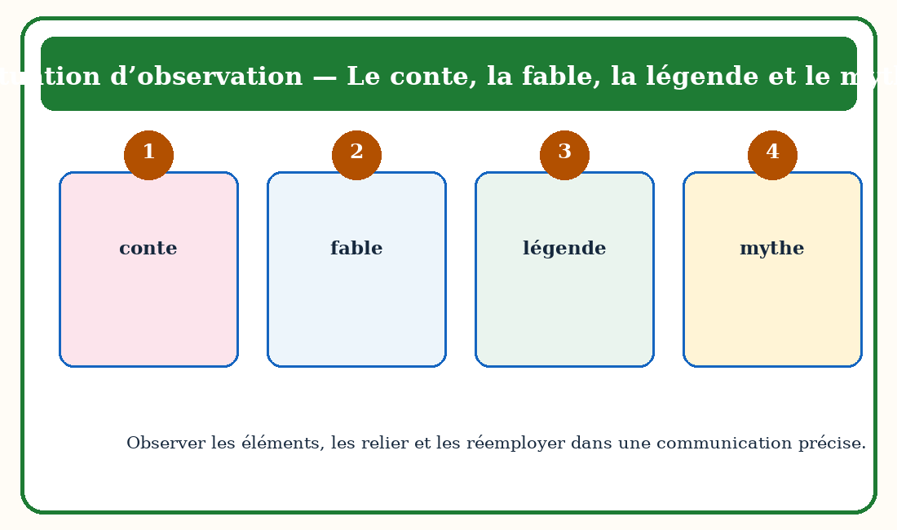
Figure 141 — Situation d’observation pour « Le conte, la fable, la légende et le mythe ».

LE CONTE, LA FABLE, LA LÉGENDE ET LE MYTHE

1. La fonction de le conte, la fable, la légende et le mythe
Les récits imaginaires se reconnaissent à leur univers, à leurs personnages et au message transmis.
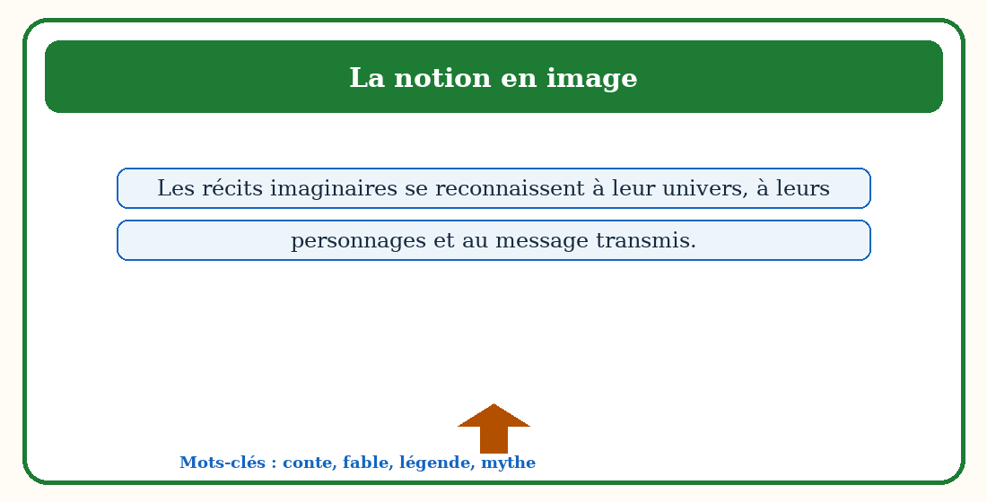
Figure 142 — La notion « Le conte, la fable, la légende et le mythe » illustrée par des repères simples.

2. Les repères qui caractérisent le conte, la fable, la légende et le mythe
Pour comprendre le conte, la fable, la légende et le mythe, il faut reconnaître et expliquer les repères suivants : conte, fable, légende, mythe. Ces repères évitent les confusions et permettent de construire une réponse précise.
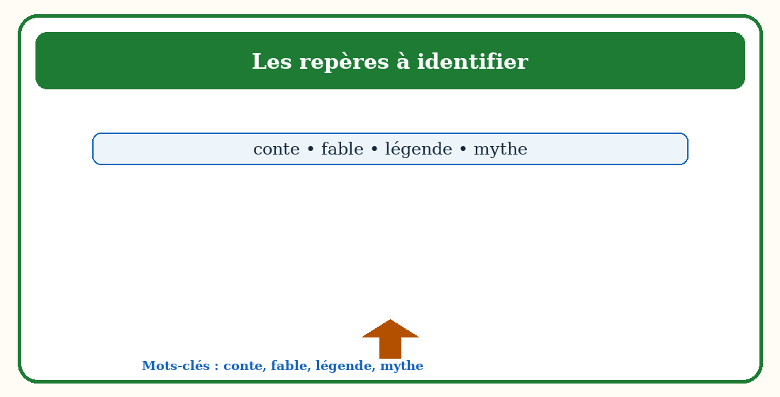
Figure 143 — Les mots-clés de « Le conte, la fable, la légende et le mythe » et leur rôle.

3. Un exemple contextualisé de le conte, la fable, la légende et le mythe
Dans un conte, un enfant rencontre une créature merveilleuse. Dans une fable, des animaux parlent pour donner une leçon.
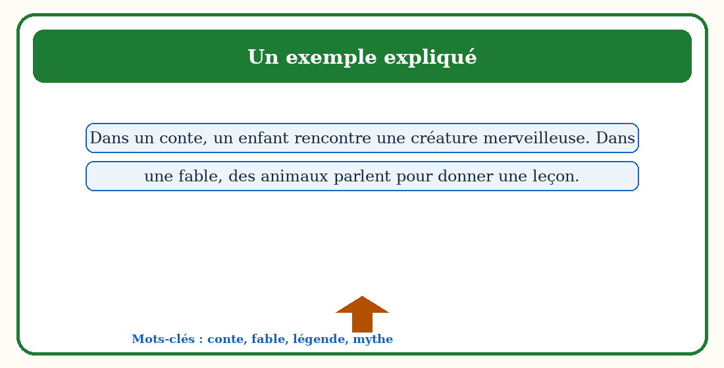
Figure 144 — Un exemple court pour analyser « Le conte, la fable, la légende et le mythe ».

4. Le réemploi de le conte, la fable, la légende et le mythe dans la communication
Explique les différences entre quatre récits imaginaires. Pour réussir, il faut choisir des mots précis, respecter l’ordre des idées et adapter son message au destinataire.
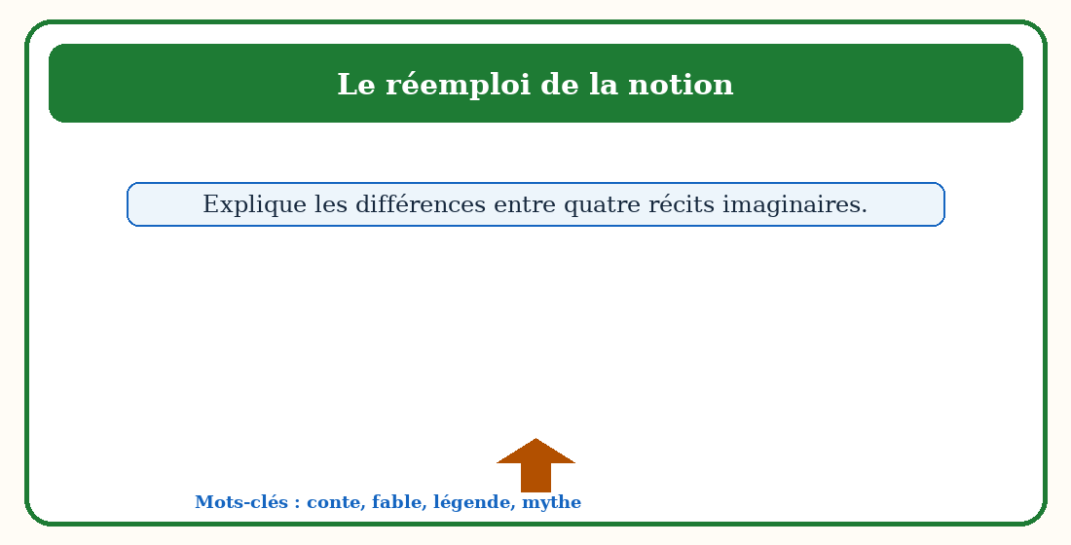
Figure 145 — Un schéma de réemploi oral de « Le conte, la fable, la légende et le mythe ».

5. La production écrite liée à le conte, la fable, la légende et le mythe
Écris un court début de conte ou de fable. Avant d’écrire, prépare les idées ; pendant la rédaction, réemploie les mots-clés ; enfin, relis la ponctuation, les accords et la cohérence du texte.
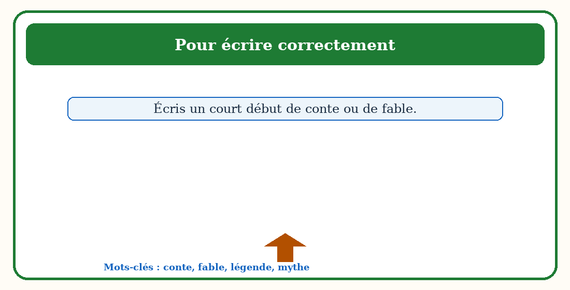
Figure 146 — Une démarche visuelle pour écrire avec « Le conte, la fable, la légende et le mythe ».

6. Un modèle commenté pour le conte, la fable, la légende et le mythe
L’exemple montre comment les mots-clés donnent du sens au message : « Dans un conte, un enfant rencontre une créature merveilleuse. Dans une fable, des animaux parlent pour donner une leçon. » Le lecteur repère la notion dans le contexte avant de la réemployer dans une production personnelle.
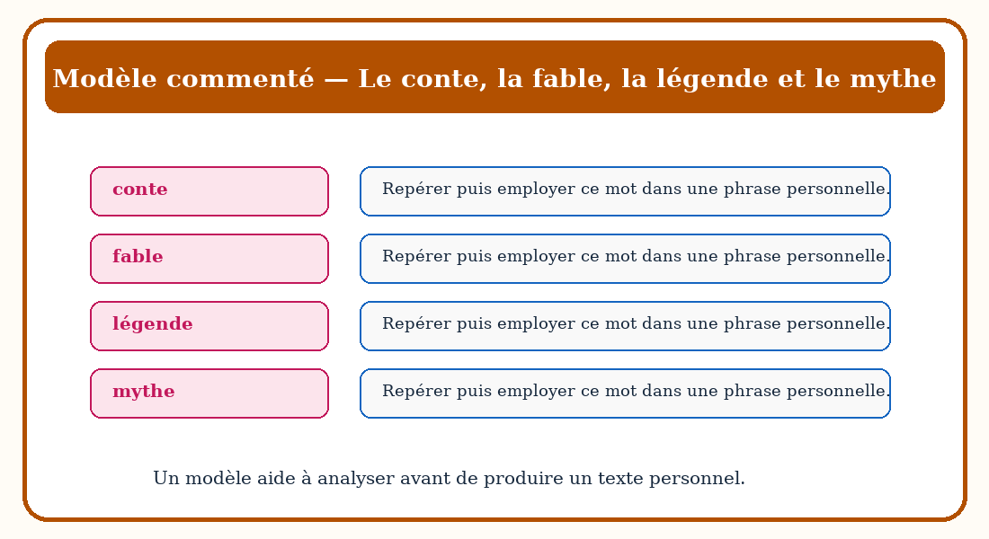
Figure 147 — Un modèle commenté pour analyser « Le conte, la fable, la légende et le mythe ».

RÉSUMÉ — LE CONTE, LA FABLE, LA LÉGENDE ET LE MYTHE
- Les récits imaginaires se reconnaissent à leur univers, à leurs personnages et au message transmis.
- Les mots-clés importants sont : conte, fable, légende, mythe.
- La notion doit être reconnue dans un support avant d’être réemployée.
- Un exemple aide à vérifier le sens : « Dans un conte, un enfant rencontre une créature merveilleuse. Dans une fable, des animaux parlent pour donner une leçon. »
- La production orale exige une phrase claire et un vocabulaire précis.
- La production écrite organise les idées dans un ordre logique.
- La relecture permet de corriger les accords, la ponctuation et le choix des mots.
- Une réponse réussie s’appuie toujours sur les indices du texte ou de l’illustration.

EXPLOITATION DE LA LEÇON
Questions d’observation et réponses attendues
1. Quelle notion étudies-tu ? R.A. : Le conte, la fable, la légende et le mythe.
2. Quels mots-clés faut-il reconnaître ? R.A. : conte, fable, légende.
3. Quel détail justifie ta réponse ? R.A. : Un élément précis observé dans la figure ou relevé dans le texte-support.
4. Comment réemployer la notion ? R.A. : En choisissant une formulation correcte et adaptée au contexte de communication.
Production orale
Explique les différences entre quatre récits imaginaires.
Production écrite
Écris un court début de conte ou de fable.

EXERCICES — NOTÉS SUR 10 POINTS
Exercice 1 — Lire, observer et repérer /2
Lis l’exemple de la leçon. Relève quatre éléments liés à le conte, la fable, la légende et le mythe et explique leur rôle. Chaque élément correctement relevé et expliqué vaut 0,5 point.
Exercice 2 — Réemployer les mots-clés /2
Complète quatre phrases avec les mots suivants : conte, fable, légende, mythe. Chaque réponse correcte vaut 0,5 point.
Exercice 3 — Transformer et justifier /3
Transforme quatre phrases afin d’employer correctement le conte, la fable, la légende et le mythe. Justifie brièvement deux de tes choix. Chaque transformation vaut 0,5 point ; chaque justification vaut 0,5 point.
Exercice 4 — Produire /3
Écris un court début de conte ou de fable. Barème : respect du sujet /1 ; emploi d’au moins quatre mots-clés /1 ; organisation et correction de la langue /1.

CORRIGÉ
Exercice 1 : Les quatre éléments relevés sont liés à le conte, la fable, la légende et le mythe ; chaque réponse explique le rôle de l’élément dans le support.
Exercice 2 : Les réponses utilisent correctement les mots-clés : conte, fable, légende, mythe.
Exercice 3 : Chaque phrase transformée respecte la règle étudiée et conserve un sens cohérent ; les justifications nomment le changement effectué.
Exercice 4 : La production est réussie lorsqu’elle respecte le sujet, emploie au moins quatre mots-clés et présente un texte organisé, lisible et correct.

FICHE DE PRÉPARATION — SÉANCE 22
Durée : ________
Matière | Français
Classe | T6
Unité / thématique | Le monde imaginaire
Composante principale | Fonctionnement de la langue
Titre | La négation et les pronoms COI
Résultat d’apprentissage spécifique | Placer correctement le pronom COI dans une phrase négative.
Contenus | La négation et les pronoms COI ; à qui ; lui ; leur ; ne … pas.
Activités | Observation d’illustrations, lecture guidée, questions-réponses, production orale et écrite.
Stratégies | Observation silencieuse, questionnement progressif, binôme, mise en commun et travail individuel.
Supports | Figures de la séance, texte-support, tableau noir, cahier et feuille d’évaluation.
Évaluation | Exercices progressifs notés sur 10 points et production écrite.
Étapes et Durée | Déroulement de la leçon |  | Technique et Stratégie | Support et Matériel | Observation
Étapes et Durée | Enseignant | Apprenants | Technique et Stratégie | Support et Matériel | Observation
I. Révision | Demande : « Peux-tu nommer un lieu que tu connais bien, ta maison ou ton école ? Que vois-tu autour de toi, là-bas ? » | Répondent de mémoire en phrases complètes. | Individuel puis collectif | — | Les acquis sont mobilisés.
II. Nouvelle leçon
1. Mise en situation | Présente une situation proche du thème « le monde imaginaire » et demande ce que les élèves remarquent. | Écoutent et répondent oralement. | Collectif | Tableau noir | Les représentations initiales sont recueillies.
2. Présentation | Aujourd’hui, nous allons apprendre : « La négation et les pronoms COI ». Après cette séance, vous serez capables de réemployer cette notion correctement. | Écoutent. | Collectif | Tableau noir, cahier | La capacité attendue est comprise.
3. Observation | Montre les figures de la leçon et demande de les observer silencieusement. | Observent silencieusement. | Observation guidée | Figures 1 à 7 | Les indices utiles sont repérés.
4. Analyse | Questionne sur à qui, lui, leur. Chaque question est suivie d’une réponse attendue formulée. | Répondent en justifiant à partir des figures et du texte-support. | Binôme puis collectif | Figures, texte-support | Les réponses reposent sur des indices précis.
5. Synthèse | Donc, Dans une phrase négative, le pronom COI reste avant le verbe et la négation encadre l’ensemble verbal. | Écoutent puis reformulent une idée essentielle. | Collectif | Tableau noir | La notion est stabilisée.
6. Application | 1. Repère quatre éléments de la négation et les pronoms coi. 2. Complète quatre phrases avec : à qui, lui, leur, ne … pas. 3. Transforme deux phrases selon la règle étudiée. | Réalisent puis corrigent collectivement. | Binôme | Cahier, figures | Exercices non notés.
III. Évaluation | 1. Réponds à quatre questions sur la négation et les pronoms coi. 2. Rédige quatre phrases négatives avec lui ou leur. | Répondent individuellement. | Individuel | Cahier, feuille | La maîtrise est observée.

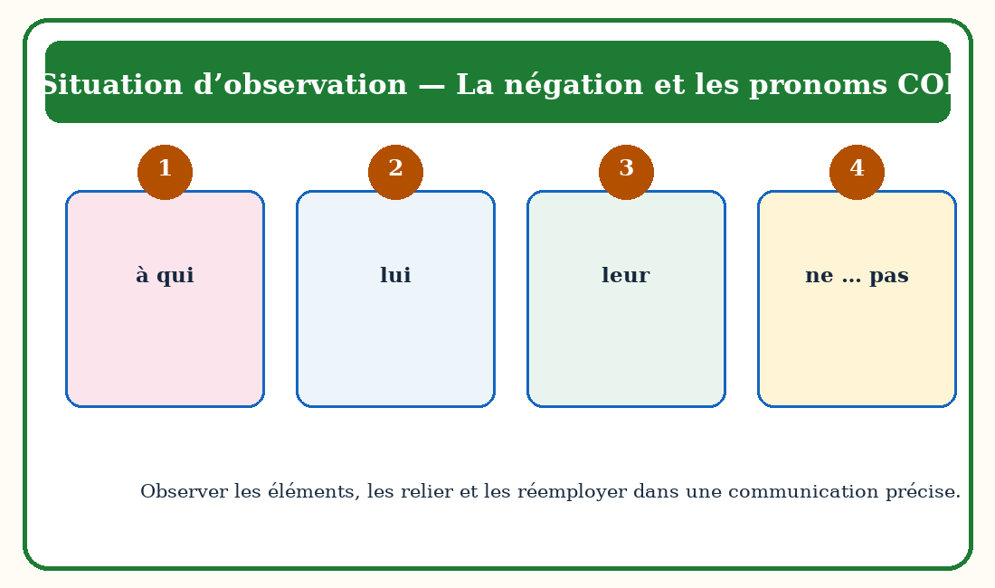
Figure 148 — Situation d’observation pour « La négation et les pronoms COI ».

LA NÉGATION ET LES PRONOMS COI

1. La fonction de la négation et les pronoms coi
Dans une phrase négative, le pronom COI reste avant le verbe et la négation encadre l’ensemble verbal.
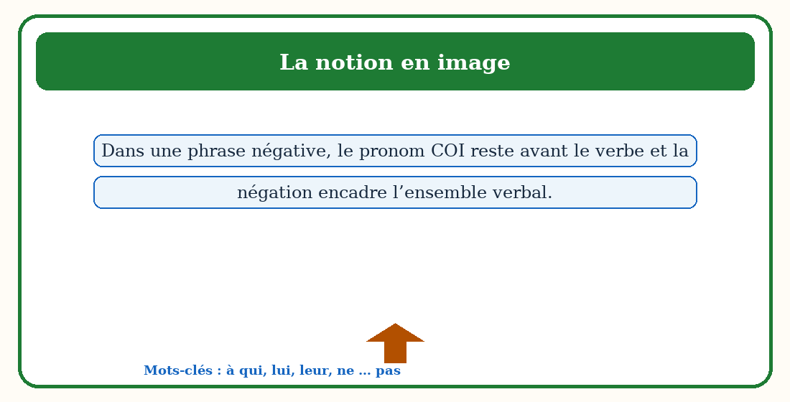
Figure 149 — La notion « La négation et les pronoms COI » illustrée par des repères simples.

2. Les repères qui caractérisent la négation et les pronoms coi
Pour comprendre la négation et les pronoms coi, il faut reconnaître et expliquer les repères suivants : à qui, lui, leur, ne … pas. Ces repères évitent les confusions et permettent de construire une réponse précise.
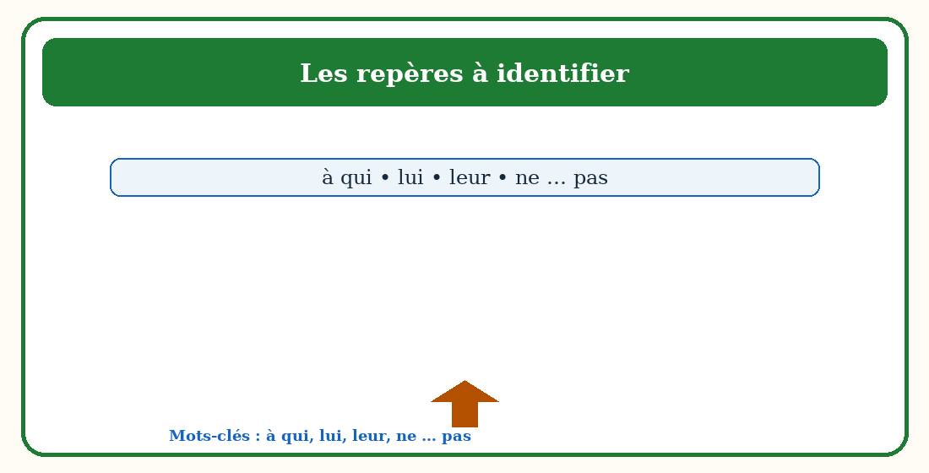
Figure 150 — Les mots-clés de « La négation et les pronoms COI » et leur rôle.

3. Un exemple contextualisé de la négation et les pronoms coi
Le héros parle à la gardienne : il lui parle. Le héros ne lui parle pas encore.
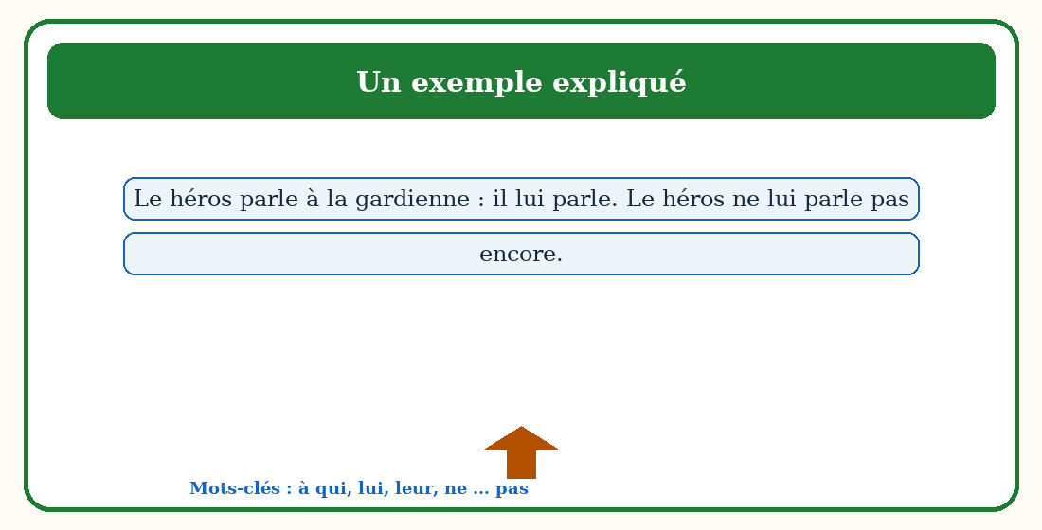
Figure 151 — Un exemple court pour analyser « La négation et les pronoms COI ».

4. Le réemploi de la négation et les pronoms coi dans la communication
Transforme quatre phrases affirmatives en phrases négatives. Pour réussir, il faut choisir des mots précis, respecter l’ordre des idées et adapter son message au destinataire.
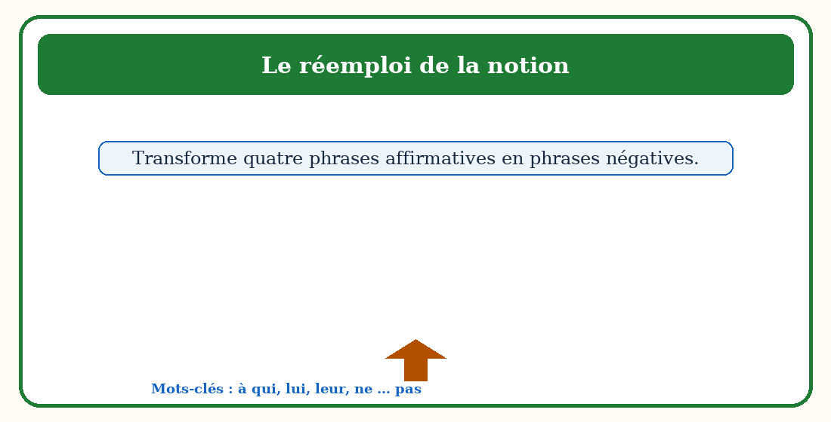
Figure 152 — Un schéma de réemploi oral de « La négation et les pronoms COI ».

5. La production écrite liée à la négation et les pronoms coi
Rédige quatre phrases négatives avec lui ou leur. Avant d’écrire, prépare les idées ; pendant la rédaction, réemploie les mots-clés ; enfin, relis la ponctuation, les accords et la cohérence du texte.
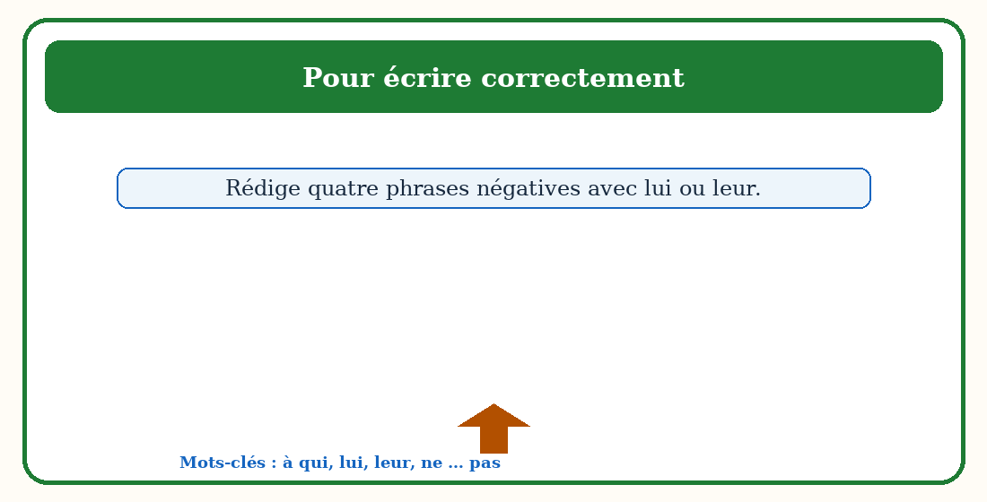
Figure 153 — Une démarche visuelle pour écrire avec « La négation et les pronoms COI ».

6. Un modèle commenté pour la négation et les pronoms coi
L’exemple montre comment les mots-clés donnent du sens au message : « Le héros parle à la gardienne : il lui parle. Le héros ne lui parle pas encore. » Le lecteur repère la notion dans le contexte avant de la réemployer dans une production personnelle.
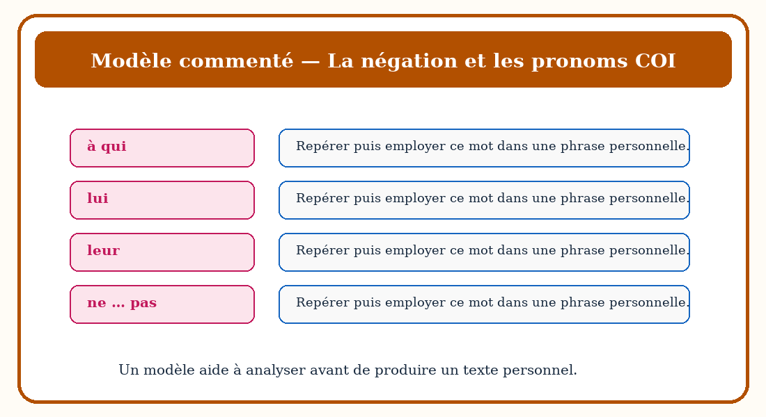
Figure 154 — Un modèle commenté pour analyser « La négation et les pronoms COI ».

RÉSUMÉ — LA NÉGATION ET LES PRONOMS COI
- Dans une phrase négative, le pronom COI reste avant le verbe et la négation encadre l’ensemble verbal.
- Les mots-clés importants sont : à qui, lui, leur, ne … pas.
- La notion doit être reconnue dans un support avant d’être réemployée.
- Un exemple aide à vérifier le sens : « Le héros parle à la gardienne : il lui parle. Le héros ne lui parle pas encore. »
- La production orale exige une phrase claire et un vocabulaire précis.
- La production écrite organise les idées dans un ordre logique.
- La relecture permet de corriger les accords, la ponctuation et le choix des mots.
- Une réponse réussie s’appuie toujours sur les indices du texte ou de l’illustration.

EXPLOITATION DE LA LEÇON
Questions d’observation et réponses attendues
1. Quelle notion étudies-tu ? R.A. : La négation et les pronoms COI.
2. Quels mots-clés faut-il reconnaître ? R.A. : à qui, lui, leur.
3. Quel détail justifie ta réponse ? R.A. : Un élément précis observé dans la figure ou relevé dans le texte-support.
4. Comment réemployer la notion ? R.A. : En choisissant une formulation correcte et adaptée au contexte de communication.
Production orale
Transforme quatre phrases affirmatives en phrases négatives.
Production écrite
Rédige quatre phrases négatives avec lui ou leur.

EXERCICES — NOTÉS SUR 10 POINTS
Exercice 1 — Lire, observer et repérer /2
Lis l’exemple de la leçon. Relève quatre éléments liés à la négation et les pronoms coi et explique leur rôle. Chaque élément correctement relevé et expliqué vaut 0,5 point.
Exercice 2 — Réemployer les mots-clés /2
Complète quatre phrases avec les mots suivants : à qui, lui, leur, ne … pas. Chaque réponse correcte vaut 0,5 point.
Exercice 3 — Transformer et justifier /3
Transforme quatre phrases afin d’employer correctement la négation et les pronoms coi. Justifie brièvement deux de tes choix. Chaque transformation vaut 0,5 point ; chaque justification vaut 0,5 point.
Exercice 4 — Produire /3
Rédige quatre phrases négatives avec lui ou leur. Barème : respect du sujet /1 ; emploi d’au moins quatre mots-clés /1 ; organisation et correction de la langue /1.

CORRIGÉ
Exercice 1 : Les quatre éléments relevés sont liés à la négation et les pronoms coi ; chaque réponse explique le rôle de l’élément dans le support.
Exercice 2 : Les réponses utilisent correctement les mots-clés : à qui, lui, leur, ne … pas.
Exercice 3 : Chaque phrase transformée respecte la règle étudiée et conserve un sens cohérent ; les justifications nomment le changement effectué.
Exercice 4 : La production est réussie lorsqu’elle respecte le sujet, emploie au moins quatre mots-clés et présente un texte organisé, lisible et correct.

FICHE DE PRÉPARATION — SÉANCE 23
Durée : ________
Matière | Français
Classe | T6
Unité / thématique | Le monde imaginaire
Composante principale | Production écrite
Titre | Les verbes d’action et de mouvement
Résultat d’apprentissage spécifique | Choisir des verbes précis pour rendre un récit vivant.
Contenus | Les verbes d’action et de mouvement ; bondir ; s’approcher ; traverser ; s’enfuir.
Activités | Observation d’illustrations, lecture guidée, questions-réponses, production orale et écrite.
Stratégies | Observation silencieuse, questionnement progressif, binôme, mise en commun et travail individuel.
Supports | Figures de la séance, texte-support, tableau noir, cahier et feuille d’évaluation.
Évaluation | Exercices progressifs notés sur 10 points et production écrite.
Étapes et Durée | Déroulement de la leçon |  | Technique et Stratégie | Support et Matériel | Observation
Étapes et Durée | Enseignant | Apprenants | Technique et Stratégie | Support et Matériel | Observation
I. Révision | Demande : « Peux-tu nommer un lieu que tu connais bien, ta maison ou ton école ? Que vois-tu autour de toi, là-bas ? » | Répondent de mémoire en phrases complètes. | Individuel puis collectif | — | Les acquis sont mobilisés.
II. Nouvelle leçon
1. Mise en situation | Présente une situation proche du thème « le monde imaginaire » et demande ce que les élèves remarquent. | Écoutent et répondent oralement. | Collectif | Tableau noir | Les représentations initiales sont recueillies.
2. Présentation | Aujourd’hui, nous allons apprendre : « Les verbes d’action et de mouvement ». Après cette séance, vous serez capables de réemployer cette notion correctement. | Écoutent. | Collectif | Tableau noir, cahier | La capacité attendue est comprise.
3. Observation | Montre les figures de la leçon et demande de les observer silencieusement. | Observent silencieusement. | Observation guidée | Figures 1 à 7 | Les indices utiles sont repérés.
4. Analyse | Questionne sur bondir, s’approcher, traverser. Chaque question est suivie d’une réponse attendue formulée. | Répondent en justifiant à partir des figures et du texte-support. | Binôme puis collectif | Figures, texte-support | Les réponses reposent sur des indices précis.
5. Synthèse | Donc, Les verbes d’action et de mouvement montrent ce que font les personnages et donnent du rythme au récit. | Écoutent puis reformulent une idée essentielle. | Collectif | Tableau noir | La notion est stabilisée.
6. Application | 1. Repère quatre éléments de les verbes d’action et de mouvement. 2. Complète quatre phrases avec : bondir, s’approcher, traverser, s’enfuir. 3. Transforme deux phrases selon la règle étudiée. | Réalisent puis corrigent collectivement. | Binôme | Cahier, figures | Exercices non notés.
III. Évaluation | 1. Réponds à quatre questions sur les verbes d’action et de mouvement. 2. Rédige une scène imaginaire avec six verbes précis. | Répondent individuellement. | Individuel | Cahier, feuille | La maîtrise est observée.

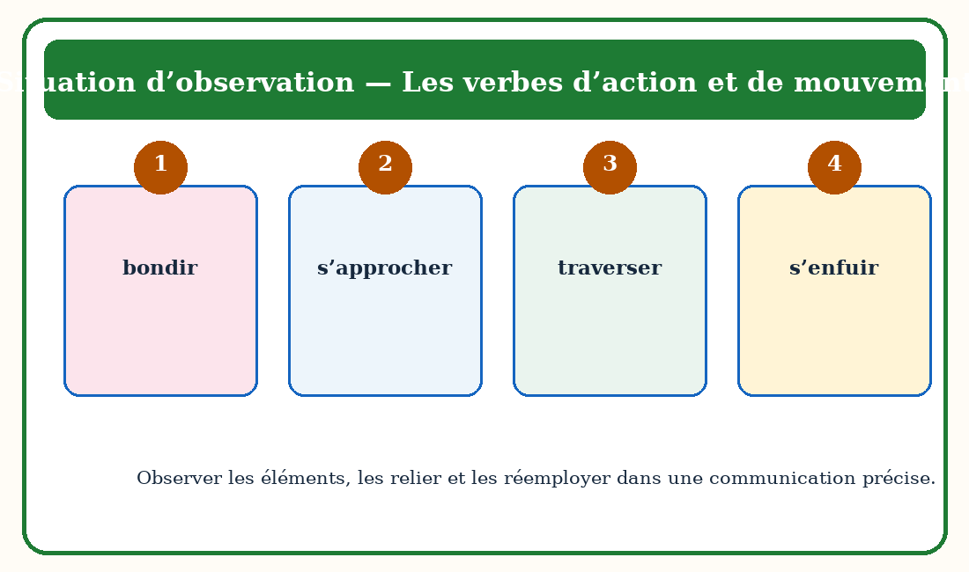
Figure 155 — Situation d’observation pour « Les verbes d’action et de mouvement ».

LES VERBES D’ACTION ET DE MOUVEMENT

1. La fonction de les verbes d’action et de mouvement
Les verbes d’action et de mouvement montrent ce que font les personnages et donnent du rythme au récit.
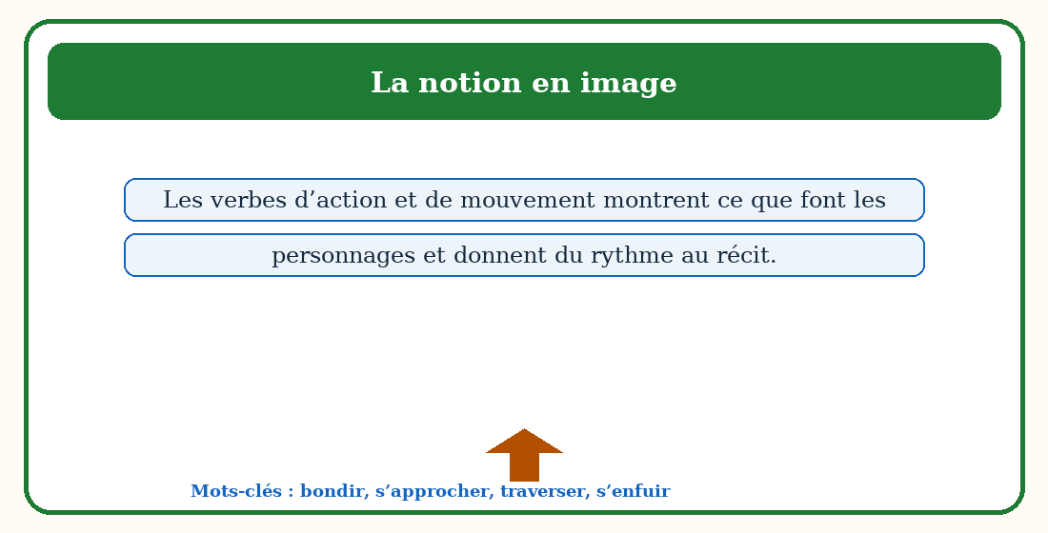
Figure 156 — La notion « Les verbes d’action et de mouvement » illustrée par des repères simples.

2. Les repères qui caractérisent les verbes d’action et de mouvement
Pour comprendre les verbes d’action et de mouvement, il faut reconnaître et expliquer les repères suivants : bondir, s’approcher, traverser, s’enfuir. Ces repères évitent les confusions et permettent de construire une réponse précise.
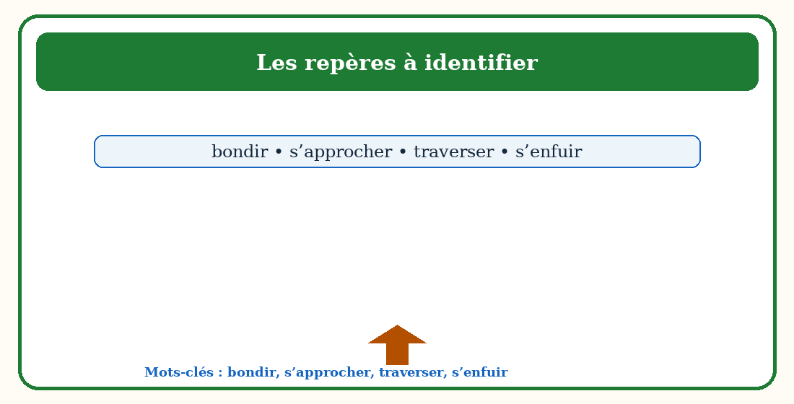
Figure 157 — Les mots-clés de « Les verbes d’action et de mouvement » et leur rôle.

3. Un exemple contextualisé de les verbes d’action et de mouvement
Le héros bondit par-dessus le ruisseau, s’approcha de la grotte, traversa le passage sombre puis s’enfuit.
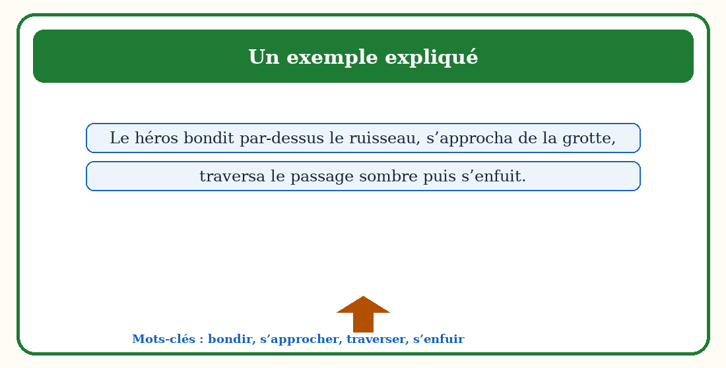
Figure 158 — Un exemple court pour analyser « Les verbes d’action et de mouvement ».

4. Le réemploi de les verbes d’action et de mouvement dans la communication
Mime quatre verbes d’action ; les camarades les nomment. Pour réussir, il faut choisir des mots précis, respecter l’ordre des idées et adapter son message au destinataire.
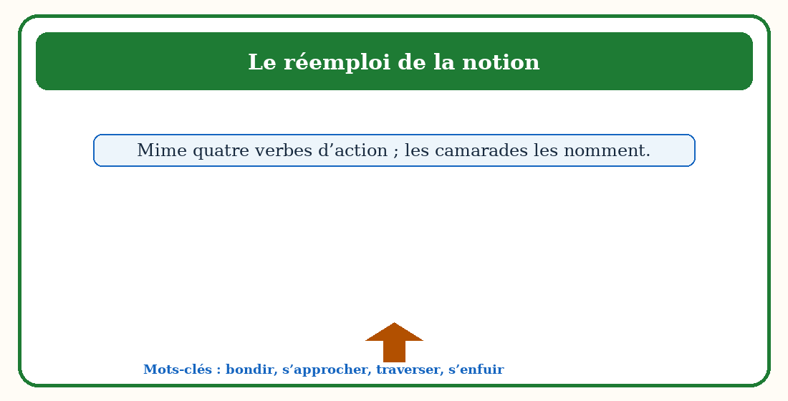
Figure 159 — Un schéma de réemploi oral de « Les verbes d’action et de mouvement ».

5. La production écrite liée à les verbes d’action et de mouvement
Rédige une scène imaginaire avec six verbes précis. Avant d’écrire, prépare les idées ; pendant la rédaction, réemploie les mots-clés ; enfin, relis la ponctuation, les accords et la cohérence du texte.
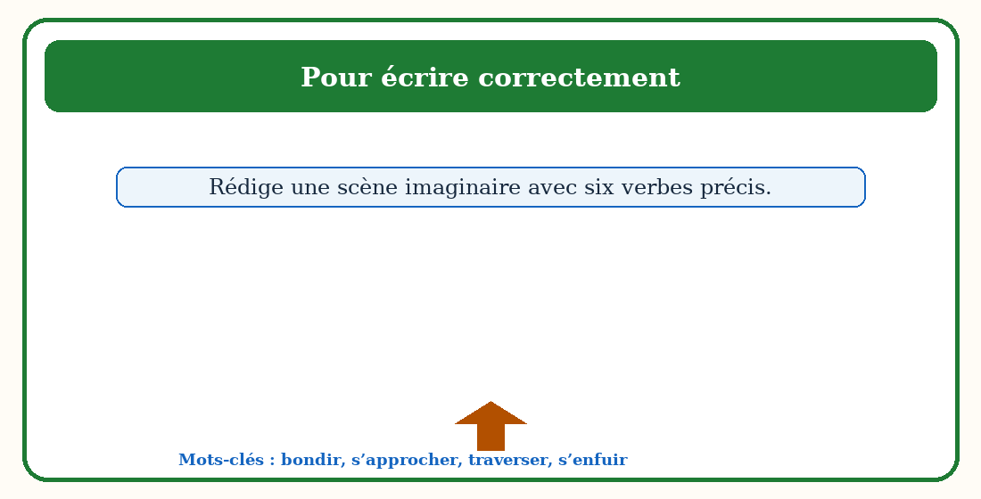
Figure 160 — Une démarche visuelle pour écrire avec « Les verbes d’action et de mouvement ».

6. Un modèle commenté pour les verbes d’action et de mouvement
L’exemple montre comment les mots-clés donnent du sens au message : « Le héros bondit par-dessus le ruisseau, s’approcha de la grotte, traversa le passage sombre puis s’enfuit. » Le lecteur repère la notion dans le contexte avant de la réemployer dans une production personnelle.
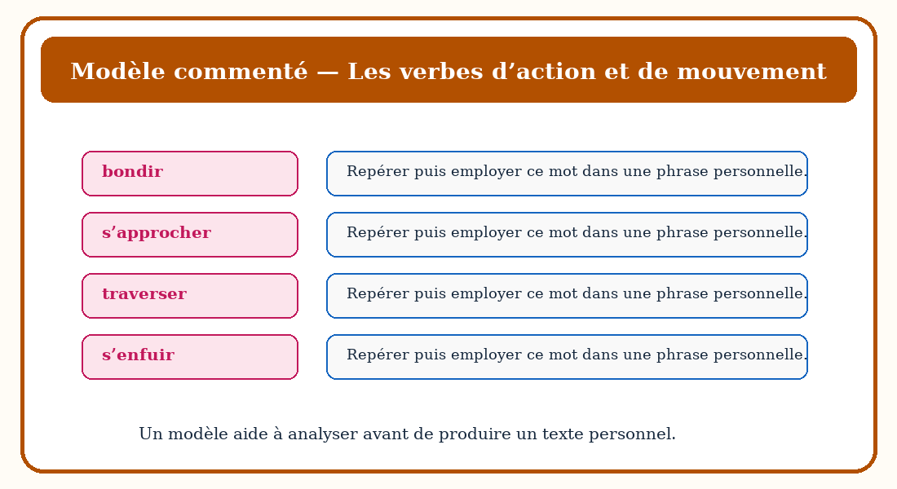
Figure 161 — Un modèle commenté pour analyser « Les verbes d’action et de mouvement ».

RÉSUMÉ — LES VERBES D’ACTION ET DE MOUVEMENT
- Les verbes d’action et de mouvement montrent ce que font les personnages et donnent du rythme au récit.
- Les mots-clés importants sont : bondir, s’approcher, traverser, s’enfuir.
- La notion doit être reconnue dans un support avant d’être réemployée.
- Un exemple aide à vérifier le sens : « Le héros bondit par-dessus le ruisseau, s’approcha de la grotte, traversa le passage sombre puis s’enfuit. »
- La production orale exige une phrase claire et un vocabulaire précis.
- La production écrite organise les idées dans un ordre logique.
- La relecture permet de corriger les accords, la ponctuation et le choix des mots.
- Une réponse réussie s’appuie toujours sur les indices du texte ou de l’illustration.

EXPLOITATION DE LA LEÇON
Questions d’observation et réponses attendues
1. Quelle notion étudies-tu ? R.A. : Les verbes d’action et de mouvement.
2. Quels mots-clés faut-il reconnaître ? R.A. : bondir, s’approcher, traverser.
3. Quel détail justifie ta réponse ? R.A. : Un élément précis observé dans la figure ou relevé dans le texte-support.
4. Comment réemployer la notion ? R.A. : En choisissant une formulation correcte et adaptée au contexte de communication.
Production orale
Mime quatre verbes d’action ; les camarades les nomment.
Production écrite
Rédige une scène imaginaire avec six verbes précis.

EXERCICES — NOTÉS SUR 10 POINTS
Exercice 1 — Lire, observer et repérer /2
Lis l’exemple de la leçon. Relève quatre éléments liés à les verbes d’action et de mouvement et explique leur rôle. Chaque élément correctement relevé et expliqué vaut 0,5 point.
Exercice 2 — Réemployer les mots-clés /2
Complète quatre phrases avec les mots suivants : bondir, s’approcher, traverser, s’enfuir. Chaque réponse correcte vaut 0,5 point.
Exercice 3 — Transformer et justifier /3
Transforme quatre phrases afin d’employer correctement les verbes d’action et de mouvement. Justifie brièvement deux de tes choix. Chaque transformation vaut 0,5 point ; chaque justification vaut 0,5 point.
Exercice 4 — Produire /3
Rédige une scène imaginaire avec six verbes précis. Barème : respect du sujet /1 ; emploi d’au moins quatre mots-clés /1 ; organisation et correction de la langue /1.

CORRIGÉ
Exercice 1 : Les quatre éléments relevés sont liés à les verbes d’action et de mouvement ; chaque réponse explique le rôle de l’élément dans le support.
Exercice 2 : Les réponses utilisent correctement les mots-clés : bondir, s’approcher, traverser, s’enfuir.
Exercice 3 : Chaque phrase transformée respecte la règle étudiée et conserve un sens cohérent ; les justifications nomment le changement effectué.
Exercice 4 : La production est réussie lorsqu’elle respecte le sujet, emploie au moins quatre mots-clés et présente un texte organisé, lisible et correct.

FICHE DE PRÉPARATION — SÉANCE 24
Durée : ________
Matière | Français
Classe | T6
Unité / thématique | Le monde imaginaire
Composante principale | Lecture-fluidité
Titre | L’interprétation du récit
Résultat d’apprentissage spécifique | Interpréter un récit en s’appuyant sur des indices précis.
Contenus | L’interprétation du récit ; indices ; hypothèse ; justification ; sens global.
Activités | Observation d’illustrations, lecture guidée, questions-réponses, production orale et écrite.
Stratégies | Observation silencieuse, questionnement progressif, binôme, mise en commun et travail individuel.
Supports | Figures de la séance, texte-support, tableau noir, cahier et feuille d’évaluation.
Évaluation | Exercices progressifs notés sur 10 points et production écrite.
Étapes et Durée | Déroulement de la leçon |  | Technique et Stratégie | Support et Matériel | Observation
Étapes et Durée | Enseignant | Apprenants | Technique et Stratégie | Support et Matériel | Observation
I. Révision | Demande : « Peux-tu nommer un lieu que tu connais bien, ta maison ou ton école ? Que vois-tu autour de toi, là-bas ? » | Répondent de mémoire en phrases complètes. | Individuel puis collectif | — | Les acquis sont mobilisés.
II. Nouvelle leçon
1. Mise en situation | Présente une situation proche du thème « le monde imaginaire » et demande ce que les élèves remarquent. | Écoutent et répondent oralement. | Collectif | Tableau noir | Les représentations initiales sont recueillies.
2. Présentation | Aujourd’hui, nous allons apprendre : « L’interprétation du récit ». Après cette séance, vous serez capables de réemployer cette notion correctement. | Écoutent. | Collectif | Tableau noir, cahier | La capacité attendue est comprise.
3. Observation | Montre les figures de la leçon et demande de les observer silencieusement. | Observent silencieusement. | Observation guidée | Figures 1 à 7 | Les indices utiles sont repérés.
4. Analyse | Questionne sur indices, hypothèse, justification. Chaque question est suivie d’une réponse attendue formulée. | Répondent en justifiant à partir des figures et du texte-support. | Binôme puis collectif | Figures, texte-support | Les réponses reposent sur des indices précis.
5. Synthèse | Donc, Interpréter un récit consiste à comprendre ce qui n’est pas dit directement en reliant les indices et les actions. | Écoutent puis reformulent une idée essentielle. | Collectif | Tableau noir | La notion est stabilisée.
6. Application | 1. Repère quatre éléments de l’interprétation du récit. 2. Complète quatre phrases avec : indices, hypothèse, justification, sens global. 3. Transforme deux phrases selon la règle étudiée. | Réalisent puis corrigent collectivement. | Binôme | Cahier, figures | Exercices non notés.
III. Évaluation | 1. Réponds à quatre questions sur l’interprétation du récit. 2. Écris une hypothèse sur la suite d’un récit et justifie-la. | Répondent individuellement. | Individuel | Cahier, feuille | La maîtrise est observée.

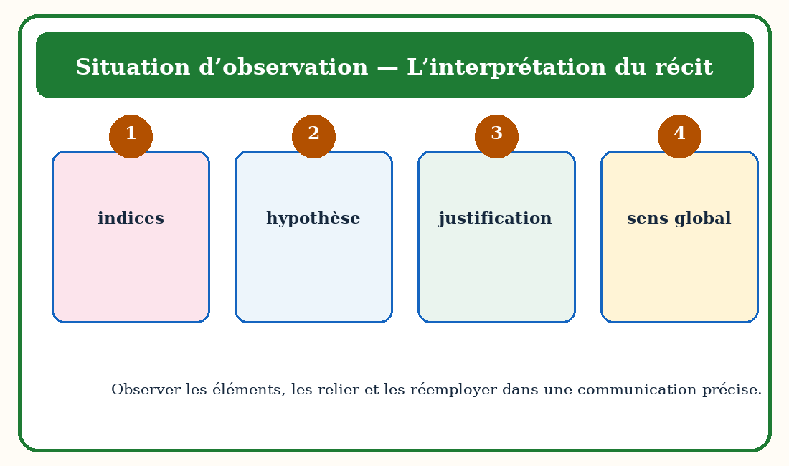
Figure 162 — Situation d’observation pour « L’interprétation du récit ».

L’INTERPRÉTATION DU RÉCIT

1. La fonction de l’interprétation du récit
Interpréter un récit consiste à comprendre ce qui n’est pas dit directement en reliant les indices et les actions.
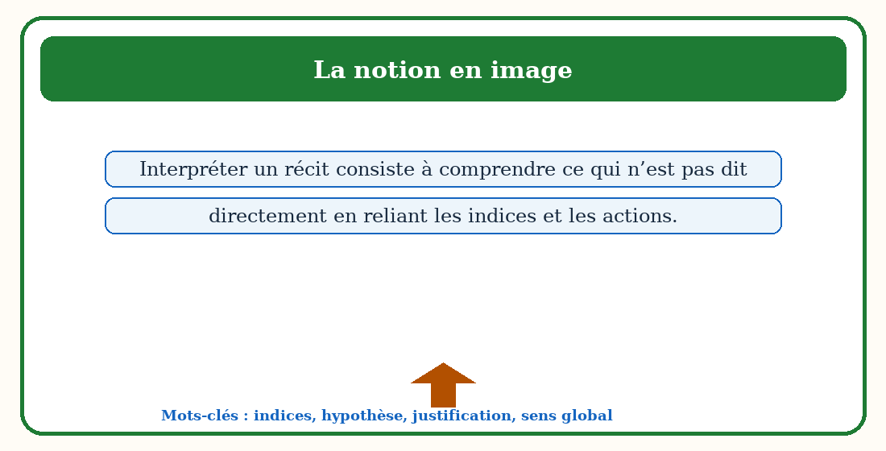
Figure 163 — La notion « L’interprétation du récit » illustrée par des repères simples.

2. Les repères qui caractérisent l’interprétation du récit
Pour comprendre l’interprétation du récit, il faut reconnaître et expliquer les repères suivants : indices, hypothèse, justification, sens global. Ces repères évitent les confusions et permettent de construire une réponse précise.
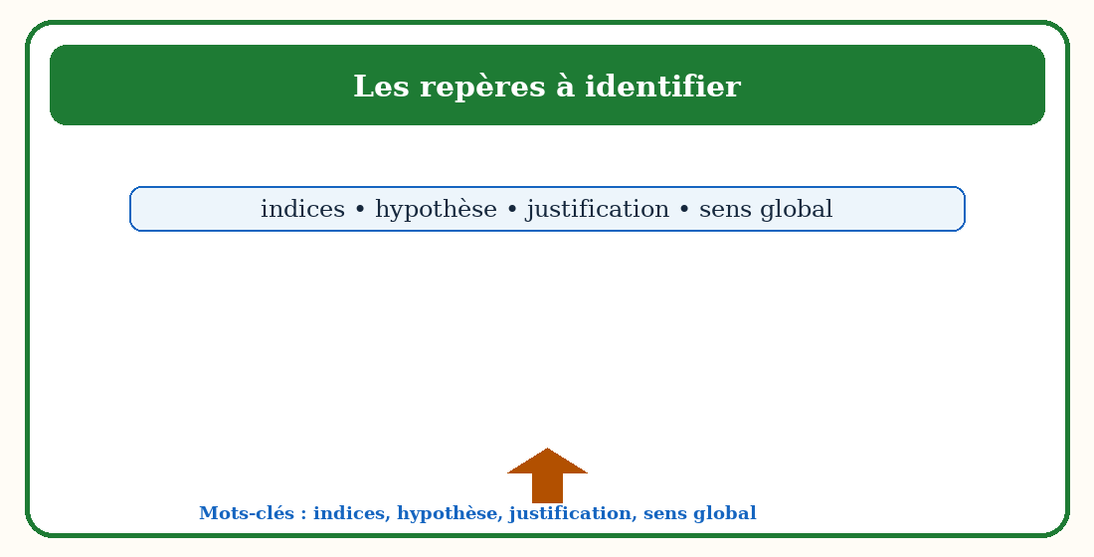
Figure 164 — Les mots-clés de « L’interprétation du récit » et leur rôle.

3. Un exemple contextualisé de l’interprétation du récit
Quand la vieille femme sourit en voyant le courage de l’enfant, le lecteur peut penser qu’elle va l’aider.
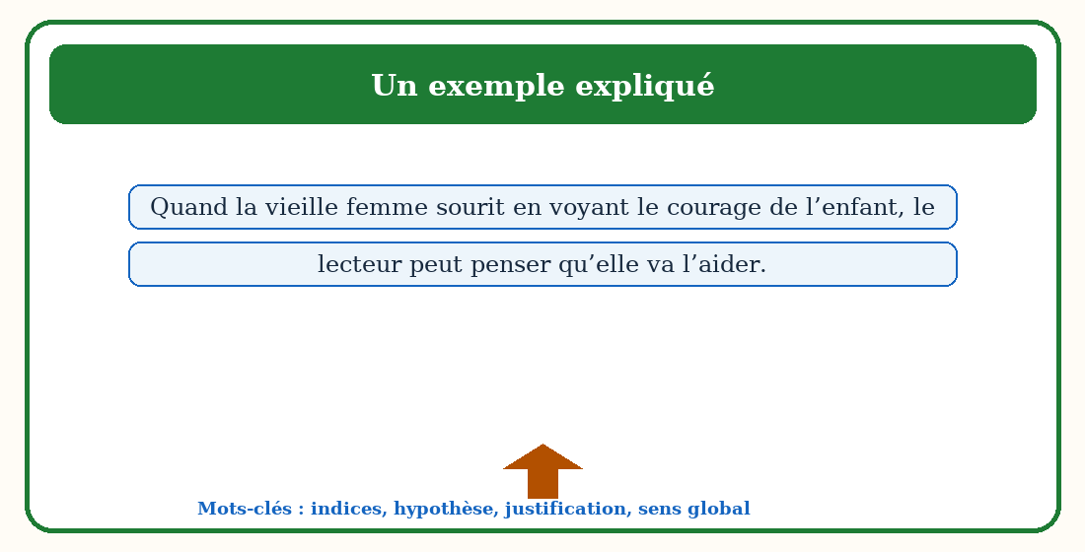
Figure 165 — Un exemple court pour analyser « L’interprétation du récit ».

4. Le réemploi de l’interprétation du récit dans la communication
Formule une interprétation et justifie-la par deux indices. Pour réussir, il faut choisir des mots précis, respecter l’ordre des idées et adapter son message au destinataire.
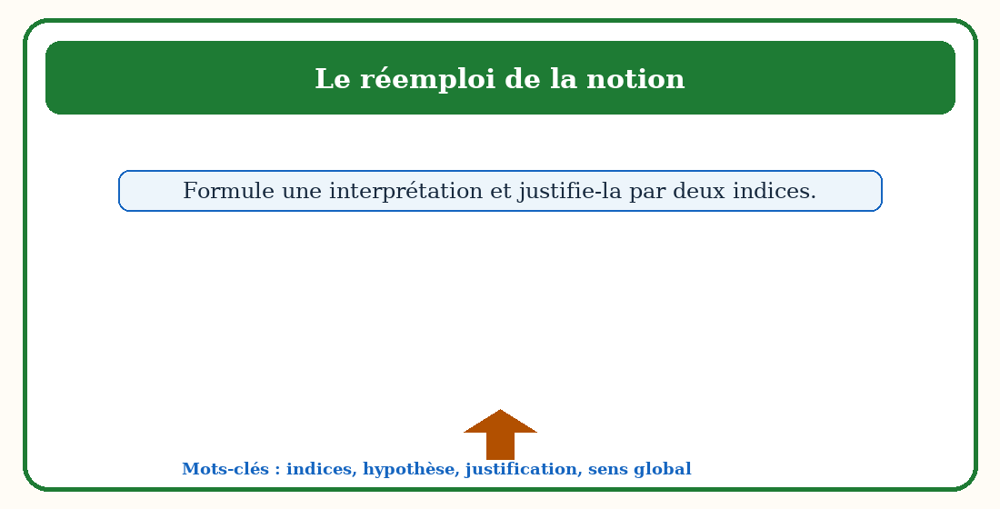
Figure 166 — Un schéma de réemploi oral de « L’interprétation du récit ».

5. La production écrite liée à l’interprétation du récit
Écris une hypothèse sur la suite d’un récit et justifie-la. Avant d’écrire, prépare les idées ; pendant la rédaction, réemploie les mots-clés ; enfin, relis la ponctuation, les accords et la cohérence du texte.
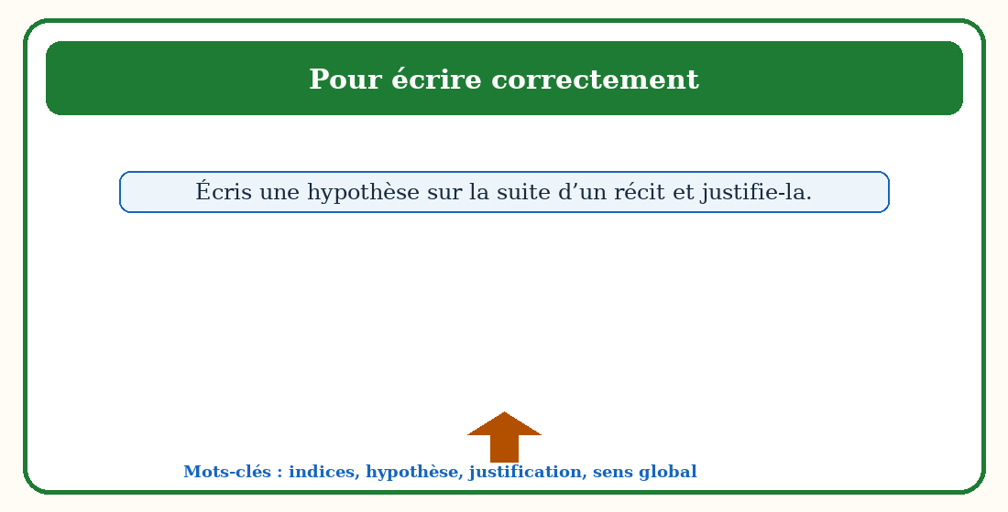
Figure 167 — Une démarche visuelle pour écrire avec « L’interprétation du récit ».

6. Un modèle commenté pour l’interprétation du récit
L’exemple montre comment les mots-clés donnent du sens au message : « Quand la vieille femme sourit en voyant le courage de l’enfant, le lecteur peut penser qu’elle va l’aider. » Le lecteur repère la notion dans le contexte avant de la réemployer dans une production personnelle.
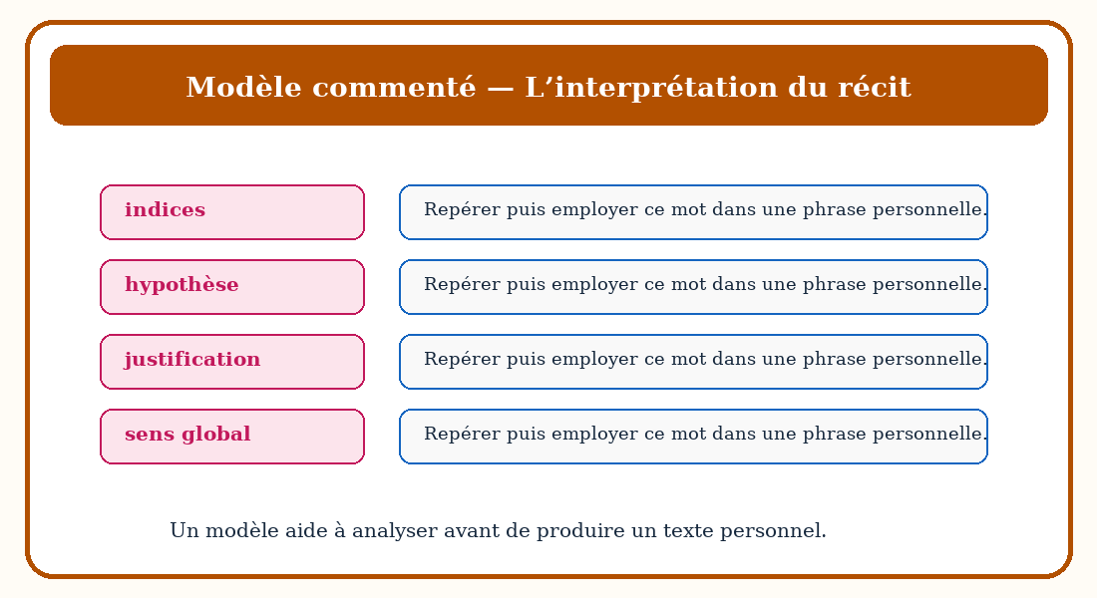
Figure 168 — Un modèle commenté pour analyser « L’interprétation du récit ».

RÉSUMÉ — L’INTERPRÉTATION DU RÉCIT
- Interpréter un récit consiste à comprendre ce qui n’est pas dit directement en reliant les indices et les actions.
- Les mots-clés importants sont : indices, hypothèse, justification, sens global.
- La notion doit être reconnue dans un support avant d’être réemployée.
- Un exemple aide à vérifier le sens : « Quand la vieille femme sourit en voyant le courage de l’enfant, le lecteur peut penser qu’elle va l’aider. »
- La production orale exige une phrase claire et un vocabulaire précis.
- La production écrite organise les idées dans un ordre logique.
- La relecture permet de corriger les accords, la ponctuation et le choix des mots.
- Une réponse réussie s’appuie toujours sur les indices du texte ou de l’illustration.

EXPLOITATION DE LA LEÇON
Questions d’observation et réponses attendues
1. Quelle notion étudies-tu ? R.A. : L’interprétation du récit.
2. Quels mots-clés faut-il reconnaître ? R.A. : indices, hypothèse, justification.
3. Quel détail justifie ta réponse ? R.A. : Un élément précis observé dans la figure ou relevé dans le texte-support.
4. Comment réemployer la notion ? R.A. : En choisissant une formulation correcte et adaptée au contexte de communication.
Production orale
Formule une interprétation et justifie-la par deux indices.
Production écrite
Écris une hypothèse sur la suite d’un récit et justifie-la.

EXERCICES — NOTÉS SUR 10 POINTS
Exercice 1 — Lire, observer et repérer /2
Lis l’exemple de la leçon. Relève quatre éléments liés à l’interprétation du récit et explique leur rôle. Chaque élément correctement relevé et expliqué vaut 0,5 point.
Exercice 2 — Réemployer les mots-clés /2
Complète quatre phrases avec les mots suivants : indices, hypothèse, justification, sens global. Chaque réponse correcte vaut 0,5 point.
Exercice 3 — Transformer et justifier /3
Transforme quatre phrases afin d’employer correctement l’interprétation du récit. Justifie brièvement deux de tes choix. Chaque transformation vaut 0,5 point ; chaque justification vaut 0,5 point.
Exercice 4 — Produire /3
Écris une hypothèse sur la suite d’un récit et justifie-la. Barème : respect du sujet /1 ; emploi d’au moins quatre mots-clés /1 ; organisation et correction de la langue /1.

CORRIGÉ
Exercice 1 : Les quatre éléments relevés sont liés à l’interprétation du récit ; chaque réponse explique le rôle de l’élément dans le support.
Exercice 2 : Les réponses utilisent correctement les mots-clés : indices, hypothèse, justification, sens global.
Exercice 3 : Chaque phrase transformée respecte la règle étudiée et conserve un sens cohérent ; les justifications nomment le changement effectué.
Exercice 4 : La production est réussie lorsqu’elle respecte le sujet, emploie au moins quatre mots-clés et présente un texte organisé, lisible et correct.

RÉVISION GUIDÉE — UNITÉ 6
Notions à réviser : Le conte, la fable, la légende et le mythe ; La négation et les pronoms COI ; Les verbes d’action et de mouvement ; L’interprétation du récit.
Questions flash : cite une définition ; donne un exemple ; explique une règle ; réemploie la notion dans une phrase personnelle.
BONUS VISUEL — HORS BARÈME : choisis une figure de chaque séance, relève un indice et explique son lien avec la notion étudiée.

ÉVALUATION DE FIN D’UNITÉ 6 — /20
Durée : ________
1. Compréhension d’un support : réponds à quatre questions complètes. /4
2. Fonctionnement de la langue : complète et transforme quatre phrases. /4
3. Production orale : présente une situation liée au thème en employant des mots-clés précis. /4
4. Production écrite : rédige un texte organisé de dix à douze lignes. /8
CORRIGÉ : Les réponses sont justifiées par le support ; la production est organisée, précise et respecte les règles de langue étudiées.

EXAMEN GÉNÉRAL FINAL — FRANÇAIS T6 — /20
Durée : ________
Partie A — Compréhension orale et écrite : 8 points. Écoute ou lis un support, puis réponds à huit questions formulées.
Partie B — Fonctionnement de la langue : 6 points. Réemploie les notions étudiées dans six phrases.
Partie C — Production orale ou écrite : 6 points. Produis un message organisé sur une thématique du programme.
CORRIGÉ GÉNÉRAL : Chaque réponse est formulée avec précision, justifiée et conforme aux notions étudiées.

ANNEXES

ANNEXE 1 — Glossaire de Français T6
Le texte descriptif : Un texte descriptif présente un lieu, une personne, un animal ou un objet afin que le lecteur puisse se le représenter.
Les expressions imagées : Une expression imagée rapproche une réalité d’une autre image afin de produire une impression plus forte.
Les adjectifs qualificatifs : L’adjectif qualificatif précise le nom ; il indique une qualité, une couleur, une taille ou une forme.
Les marqueurs de lieu : Les marqueurs de lieu répondent à la question « Où ? » et permettent d’organiser l’espace.
Le texte informatif : Le texte informatif donne des renseignements vérifiables sur un sujet réel et les organise clairement.
Les pronoms démonstratifs : Le pronom démonstratif remplace un nom déjà connu et s’accorde avec lui.
La phrase impérative et l’obligation : La phrase impérative donne un ordre, un conseil ou une consigne ; l’obligation exprime ce qui doit être fait.
Le présent, l’imparfait et les connecteurs : Le présent situe une action actuelle ; l’imparfait installe souvent une habitude passée ; les connecteurs relient les idées.
Le texte injonctif : Le texte injonctif indique ce qu’il faut faire pour atteindre un résultat et organise les étapes dans un ordre précis.
L’expression de la cause : Exprimer la cause, c’est expliquer pourquoi un fait se produit ou pourquoi une personne agit.
La négation à l’impératif : À l’impératif négatif, ne et pas encadrent le verbe pour interdire ou conseiller.
L’infinitif, le futur et le subjonctif : Le choix du mode verbal dépend de la construction et de l’intention : projet, avenir, souhait ou nécessité.
Le texte explicatif : Le texte explicatif fait comprendre un phénomène, une règle ou une démarche en répondant à comment et à pourquoi.
Les types et formes de phrases : Le type de phrase traduit l’intention du locuteur ; la forme affirmative ou négative modifie la manière de présenter l’idée.
La périphrase : La périphrase désigne une réalité par une expression qui donne ses caractéristiques.
La phrase négative : La phrase négative refuse, limite ou corrige une information grâce à des marques comme ne … pas ou ne … jamais.
Le récit : début, milieu et fin : Un récit présente une situation initiale, un événement, des actions et un dénouement.
Le passé simple : Le passé simple présente des actions achevées et successives dans un récit écrit.
Les indicateurs temporels : Les indicateurs temporels situent les faits et montrent leur ordre : avant, pendant, après ou le lendemain.
Les pronoms COD et COI : Le COD répond souvent à qui ou quoi ; le COI est introduit par une préposition, souvent à.
Le conte, la fable, la légende et le mythe : Les récits imaginaires se reconnaissent à leur univers, à leurs personnages et au message transmis.
La négation et les pronoms COI : Dans une phrase négative, le pronom COI reste avant le verbe et la négation encadre l’ensemble verbal.
Les verbes d’action et de mouvement : Les verbes d’action et de mouvement montrent ce que font les personnages et donnent du rythme au récit.
L’interprétation du récit : Interpréter un récit consiste à comprendre ce qui n’est pas dit directement en reliant les indices et les actions.

ANNEXE 2 — Tableaux de conjugaison
Présent : je prépare, nous préparons, ils préparent. Imparfait : je préparais, nous préparions, ils préparaient. Passé simple : je préparai, nous préparâmes, ils préparèrent. Futur : je préparerai, nous préparerons, ils prépareront. Impératif : prépare, préparons, préparez. Subjonctif : il faut que je prépare, que nous préparions, qu’ils préparent.

ANNEXE 3 — Les types de textes
Descriptif : présente avec des détails. Informatif : donne des renseignements vérifiables. Injonctif : organise des consignes. Explicatif : répond à comment ou pourquoi. Narratif : raconte des événements organisés.

ANNEXE 4 — Fiche méthode : production orale
Comprendre le sujet ; préparer trois idées ; employer les mots-clés ; parler clairement ; regarder l’auditoire ; conclure par une phrase précise.

ANNEXE 5 — Fiche méthode : production écrite
Lire le sujet ; préparer une introduction, un développement et une conclusion ; employer les connecteurs et les mots-clés ; relire les accords, la ponctuation et la cohérence.

ANNEXE 6 — Auto-évaluation des six composantes
Compétence | Acquis | En cours | À revoir
Compréhension orale | ☐ | ☐ | ☐
Compréhension écrite | ☐ | ☐ | ☐
Fonctionnement de la langue | ☐ | ☐ | ☐
Production orale | ☐ | ☐ | ☐
Production écrite | ☐ | ☐ | ☐
Lecture-fluidité | ☐ | ☐ | ☐

ANNEXE 7 — Index alphabétique des mots-clés
accord • action achevée • actions • adjectifs • affirmation • après • avant • bondir • but • car • cause • celle-là • celles-là • celui-ci • ceux-ci • comparaison • conclusion • consigne • conte • derrière • devant • devoir • début • déclarative • détails • d’abord • effet • ensuite • entre • exclamative • explication • fable • fin • futur • genre • grâce à • hypothèse • il faut • imparfait • impératif • impérative • indice • indices • infinitif • information • interrogative • jamais • justification • le lendemain • le, la, les • leur • lieu • lui • lui, leur • légende • marqueurs de lieu • mythe • métaphore • ne • ne … pas • nom • nombre • nommer autrement • négation • ouvrit • parce que • partirent • pas • pendant • personne • projet • précision • présent • question • qui ou quoi • rubrique • référent • résultat • salua • sens global • source • subjonctif • sujet • s’approcher • s’enfuir • traverser • verbe • verbes d’action • vers • à cause de • à qui • énumération • étapes • événement

ANNEXE 8 — Liste des illustrations
Figure 1 — Situation d’observation pour « Le texte descriptif ».
Figure 2 — La notion « Le texte descriptif » illustrée par des repères simples.
Figure 3 — Les mots-clés de « Le texte descriptif » et leur rôle.
Figure 4 — Un exemple court pour analyser « Le texte descriptif ».
Figure 5 — Un schéma de réemploi oral de « Le texte descriptif ».
Figure 6 — Une démarche visuelle pour écrire avec « Le texte descriptif ».
Figure 7 — Un modèle commenté pour analyser « Le texte descriptif ».
Figure 8 — Situation d’observation pour « Les expressions imagées ».
Figure 9 — La notion « Les expressions imagées » illustrée par des repères simples.
Figure 10 — Les mots-clés de « Les expressions imagées » et leur rôle.
Figure 11 — Un exemple court pour analyser « Les expressions imagées ».
Figure 12 — Un schéma de réemploi oral de « Les expressions imagées ».
Figure 13 — Une démarche visuelle pour écrire avec « Les expressions imagées ».
Figure 14 — Un modèle commenté pour analyser « Les expressions imagées ».
Figure 15 — Situation d’observation pour « Les adjectifs qualificatifs ».
Figure 16 — La notion « Les adjectifs qualificatifs » illustrée par des repères simples.
Figure 17 — Les mots-clés de « Les adjectifs qualificatifs » et leur rôle.
Figure 18 — Un exemple court pour analyser « Les adjectifs qualificatifs ».
Figure 19 — Un schéma de réemploi oral de « Les adjectifs qualificatifs ».
Figure 20 — Une démarche visuelle pour écrire avec « Les adjectifs qualificatifs ».
Figure 21 — Un modèle commenté pour analyser « Les adjectifs qualificatifs ».
Figure 22 — Situation d’observation pour « Les marqueurs de lieu ».
Figure 23 — La notion « Les marqueurs de lieu » illustrée par des repères simples.
Figure 24 — Les mots-clés de « Les marqueurs de lieu » et leur rôle.
Figure 25 — Un exemple court pour analyser « Les marqueurs de lieu ».
Figure 26 — Un schéma de réemploi oral de « Les marqueurs de lieu ».
Figure 27 — Une démarche visuelle pour écrire avec « Les marqueurs de lieu ».
Figure 28 — Un modèle commenté pour analyser « Les marqueurs de lieu ».
Figure 29 — Situation d’observation pour « Le texte informatif ».
Figure 30 — La notion « Le texte informatif » illustrée par des repères simples.
Figure 31 — Les mots-clés de « Le texte informatif » et leur rôle.
Figure 32 — Un exemple court pour analyser « Le texte informatif ».
Figure 33 — Un schéma de réemploi oral de « Le texte informatif ».
Figure 34 — Une démarche visuelle pour écrire avec « Le texte informatif ».
Figure 35 — Un modèle commenté pour analyser « Le texte informatif ».
Figure 36 — Situation d’observation pour « Les pronoms démonstratifs ».
Figure 37 — La notion « Les pronoms démonstratifs » illustrée par des repères simples.
Figure 38 — Les mots-clés de « Les pronoms démonstratifs » et leur rôle.
Figure 39 — Un exemple court pour analyser « Les pronoms démonstratifs ».
Figure 40 — Un schéma de réemploi oral de « Les pronoms démonstratifs ».
Figure 41 — Une démarche visuelle pour écrire avec « Les pronoms démonstratifs ».
Figure 42 — Un modèle commenté pour analyser « Les pronoms démonstratifs ».
Figure 43 — Situation d’observation pour « La phrase impérative et l’obligation ».
Figure 44 — La notion « La phrase impérative et l’obligation » illustrée par des repères simples.
Figure 45 — Les mots-clés de « La phrase impérative et l’obligation » et leur rôle.
Figure 46 — Un exemple court pour analyser « La phrase impérative et l’obligation ».
Figure 47 — Un schéma de réemploi oral de « La phrase impérative et l’obligation ».
Figure 48 — Une démarche visuelle pour écrire avec « La phrase impérative et l’obligation ».
Figure 49 — Un modèle commenté pour analyser « La phrase impérative et l’obligation ».
Figure 50 — Situation d’observation pour « Le présent, l’imparfait et les connecteurs ».
Figure 51 — La notion « Le présent, l’imparfait et les connecteurs » illustrée par des repères simples.
Figure 52 — Les mots-clés de « Le présent, l’imparfait et les connecteurs » et leur rôle.
Figure 53 — Un exemple court pour analyser « Le présent, l’imparfait et les connecteurs ».
Figure 54 — Un schéma de réemploi oral de « Le présent, l’imparfait et les connecteurs ».
Figure 55 — Une démarche visuelle pour écrire avec « Le présent, l’imparfait et les connecteurs ».
Figure 56 — Un modèle commenté pour analyser « Le présent, l’imparfait et les connecteurs ».
Figure 57 — Situation d’observation pour « Le texte injonctif ».
Figure 58 — La notion « Le texte injonctif » illustrée par des repères simples.
Figure 59 — Les mots-clés de « Le texte injonctif » et leur rôle.
Figure 60 — Un exemple court pour analyser « Le texte injonctif ».
Figure 61 — Un schéma de réemploi oral de « Le texte injonctif ».
Figure 62 — Une démarche visuelle pour écrire avec « Le texte injonctif ».
Figure 63 — Un modèle commenté pour analyser « Le texte injonctif ».
Figure 64 — Situation d’observation pour « L’expression de la cause ».
Figure 65 — La notion « L’expression de la cause » illustrée par des repères simples.
Figure 66 — Les mots-clés de « L’expression de la cause » et leur rôle.
Figure 67 — Un exemple court pour analyser « L’expression de la cause ».
Figure 68 — Un schéma de réemploi oral de « L’expression de la cause ».
Figure 69 — Une démarche visuelle pour écrire avec « L’expression de la cause ».
Figure 70 — Un modèle commenté pour analyser « L’expression de la cause ».
Figure 71 — Situation d’observation pour « La négation à l’impératif ».
Figure 72 — La notion « La négation à l’impératif » illustrée par des repères simples.
Figure 73 — Les mots-clés de « La négation à l’impératif » et leur rôle.
Figure 74 — Un exemple court pour analyser « La négation à l’impératif ».
Figure 75 — Un schéma de réemploi oral de « La négation à l’impératif ».
Figure 76 — Une démarche visuelle pour écrire avec « La négation à l’impératif ».
Figure 77 — Un modèle commenté pour analyser « La négation à l’impératif ».
Figure 78 — Situation d’observation pour « L’infinitif, le futur et le subjonctif ».
Figure 79 — La notion « L’infinitif, le futur et le subjonctif » illustrée par des repères simples.
Figure 80 — Les mots-clés de « L’infinitif, le futur et le subjonctif » et leur rôle.
Figure 81 — Un exemple court pour analyser « L’infinitif, le futur et le subjonctif ».
Figure 82 — Un schéma de réemploi oral de « L’infinitif, le futur et le subjonctif ».
Figure 83 — Une démarche visuelle pour écrire avec « L’infinitif, le futur et le subjonctif ».
Figure 84 — Un modèle commenté pour analyser « L’infinitif, le futur et le subjonctif ».
Figure 85 — Situation d’observation pour « Le texte explicatif ».
Figure 86 — La notion « Le texte explicatif » illustrée par des repères simples.
Figure 87 — Les mots-clés de « Le texte explicatif » et leur rôle.
Figure 88 — Un exemple court pour analyser « Le texte explicatif ».
Figure 89 — Un schéma de réemploi oral de « Le texte explicatif ».
Figure 90 — Une démarche visuelle pour écrire avec « Le texte explicatif ».
Figure 91 — Un modèle commenté pour analyser « Le texte explicatif ».
Figure 92 — Situation d’observation pour « Les types et formes de phrases ».
Figure 93 — La notion « Les types et formes de phrases » illustrée par des repères simples.
Figure 94 — Les mots-clés de « Les types et formes de phrases » et leur rôle.
Figure 95 — Un exemple court pour analyser « Les types et formes de phrases ».
Figure 96 — Un schéma de réemploi oral de « Les types et formes de phrases ».
Figure 97 — Une démarche visuelle pour écrire avec « Les types et formes de phrases ».
Figure 98 — Un modèle commenté pour analyser « Les types et formes de phrases ».
Figure 99 — Situation d’observation pour « La périphrase ».
Figure 100 — La notion « La périphrase » illustrée par des repères simples.
Figure 101 — Les mots-clés de « La périphrase » et leur rôle.
Figure 102 — Un exemple court pour analyser « La périphrase ».
Figure 103 — Un schéma de réemploi oral de « La périphrase ».
Figure 104 — Une démarche visuelle pour écrire avec « La périphrase ».
Figure 105 — Un modèle commenté pour analyser « La périphrase ».
Figure 106 — Situation d’observation pour « La phrase négative ».
Figure 107 — La notion « La phrase négative » illustrée par des repères simples.
Figure 108 — Les mots-clés de « La phrase négative » et leur rôle.
Figure 109 — Un exemple court pour analyser « La phrase négative ».
Figure 110 — Un schéma de réemploi oral de « La phrase négative ».
Figure 111 — Une démarche visuelle pour écrire avec « La phrase négative ».
Figure 112 — Un modèle commenté pour analyser « La phrase négative ».
Figure 113 — Situation d’observation pour « Le récit : début, milieu et fin ».
Figure 114 — La notion « Le récit : début, milieu et fin » illustrée par des repères simples.
Figure 115 — Les mots-clés de « Le récit : début, milieu et fin » et leur rôle.
Figure 116 — Un exemple court pour analyser « Le récit : début, milieu et fin ».
Figure 117 — Un schéma de réemploi oral de « Le récit : début, milieu et fin ».
Figure 118 — Une démarche visuelle pour écrire avec « Le récit : début, milieu et fin ».
Figure 119 — Un modèle commenté pour analyser « Le récit : début, milieu et fin ».
Figure 120 — Situation d’observation pour « Le passé simple ».
Figure 121 — La notion « Le passé simple » illustrée par des repères simples.
Figure 122 — Les mots-clés de « Le passé simple » et leur rôle.
Figure 123 — Un exemple court pour analyser « Le passé simple ».
Figure 124 — Un schéma de réemploi oral de « Le passé simple ».
Figure 125 — Une démarche visuelle pour écrire avec « Le passé simple ».
Figure 126 — Un modèle commenté pour analyser « Le passé simple ».
Figure 127 — Situation d’observation pour « Les indicateurs temporels ».
Figure 128 — La notion « Les indicateurs temporels » illustrée par des repères simples.
Figure 129 — Les mots-clés de « Les indicateurs temporels » et leur rôle.
Figure 130 — Un exemple court pour analyser « Les indicateurs temporels ».
Figure 131 — Un schéma de réemploi oral de « Les indicateurs temporels ».
Figure 132 — Une démarche visuelle pour écrire avec « Les indicateurs temporels ».
Figure 133 — Un modèle commenté pour analyser « Les indicateurs temporels ».
Figure 134 — Situation d’observation pour « Les pronoms COD et COI ».
Figure 135 — La notion « Les pronoms COD et COI » illustrée par des repères simples.
Figure 136 — Les mots-clés de « Les pronoms COD et COI » et leur rôle.
Figure 137 — Un exemple court pour analyser « Les pronoms COD et COI ».
Figure 138 — Un schéma de réemploi oral de « Les pronoms COD et COI ».
Figure 139 — Une démarche visuelle pour écrire avec « Les pronoms COD et COI ».
Figure 140 — Un modèle commenté pour analyser « Les pronoms COD et COI ».
Figure 141 — Situation d’observation pour « Le conte, la fable, la légende et le mythe ».
Figure 142 — La notion « Le conte, la fable, la légende et le mythe » illustrée par des repères simples.
Figure 143 — Les mots-clés de « Le conte, la fable, la légende et le mythe » et leur rôle.
Figure 144 — Un exemple court pour analyser « Le conte, la fable, la légende et le mythe ».
Figure 145 — Un schéma de réemploi oral de « Le conte, la fable, la légende et le mythe ».
Figure 146 — Une démarche visuelle pour écrire avec « Le conte, la fable, la légende et le mythe ».
Figure 147 — Un modèle commenté pour analyser « Le conte, la fable, la légende et le mythe ».
Figure 148 — Situation d’observation pour « La négation et les pronoms COI ».
Figure 149 — La notion « La négation et les pronoms COI » illustrée par des repères simples.
Figure 150 — Les mots-clés de « La négation et les pronoms COI » et leur rôle.
Figure 151 — Un exemple court pour analyser « La négation et les pronoms COI ».
Figure 152 — Un schéma de réemploi oral de « La négation et les pronoms COI ».
Figure 153 — Une démarche visuelle pour écrire avec « La négation et les pronoms COI ».
Figure 154 — Un modèle commenté pour analyser « La négation et les pronoms COI ».
Figure 155 — Situation d’observation pour « Les verbes d’action et de mouvement ».
Figure 156 — La notion « Les verbes d’action et de mouvement » illustrée par des repères simples.
Figure 157 — Les mots-clés de « Les verbes d’action et de mouvement » et leur rôle.
Figure 158 — Un exemple court pour analyser « Les verbes d’action et de mouvement ».
Figure 159 — Un schéma de réemploi oral de « Les verbes d’action et de mouvement ».
Figure 160 — Une démarche visuelle pour écrire avec « Les verbes d’action et de mouvement ».
Figure 161 — Un modèle commenté pour analyser « Les verbes d’action et de mouvement ».
Figure 162 — Situation d’observation pour « L’interprétation du récit ».
Figure 163 — La notion « L’interprétation du récit » illustrée par des repères simples.
Figure 164 — Les mots-clés de « L’interprétation du récit » et leur rôle.
Figure 165 — Un exemple court pour analyser « L’interprétation du récit ».
Figure 166 — Un schéma de réemploi oral de « L’interprétation du récit ».
Figure 167 — Une démarche visuelle pour écrire avec « L’interprétation du récit ».
Figure 168 — Un modèle commenté pour analyser « L’interprétation du récit ».

ANNEXE 9 — Bibliographie / webographie
Programme d’études officiel de Français T6, Ministère de l’Éducation nationale de Madagascar, plateforme éducative nationale. Les schémas et les illustrations pédagogiques sont des créations J-Learn.

